

MÍSTNÍ AKČNÍ PLÁN ROZVOJE VZDĚLÁVÁNÍ
V ORP TURNOV II.

Název projektu: MAP Turnovsko II.
Registrační číslo projektu: CZ.02.3.68/0.0/0.0/17_047/0008609
Nositel projektu: Obecně prospěšná společnost pro Český ráj
Vypracováno: 3/2018-1/2022
Autoři: Realizační tým MAP Turnovsko II.

Obsah:
1 Úvod 3
2 Manažerský souhrn 3
3 Analytická část 5
3.1 Obecná část analýzy 5
3.1.1 Základní informace o řešeném území 5
3.1.2 Analýza existujících strategických záměrů a dokumentů v území majících souvislost s oblastí vzdělávání 8
3.1.3 Vyhodnocení dotazníkového šetření MŠMT 10
3.1.4 Charakteristika školství v řešeném území 10
3.1.5 Zajištění dopravní dostupnosti škol v území 43
3.1.6 Sociální situace 44
3.1.7 Návaznost na dokončené základní vzdělávání 54
3.2 Specifická část analýzy 56
3.2.1 Témata MAP v řešeném území 56
3.2.2 Analýza dotčených skupin v oblasti vzdělávání v řešeném území – jejich zapojení, způsob spolupráce a komunikace, apod. 57
3.2.3 Analýza rizik 58
3.3 Východiska pro strategickou část 64
3.3.1 Vymezení oblastí a klíčových problémů 64
3.3.2 Problémy a jejich příčiny v povinných tématech: 66
3.3.3 Vymezení prioritních oblastí rozvoje v řešeném území 67
3.3.4 SWOT 3 Analýza prioritních oblastí rozvoje v řešeném území 68
4 Strategická část – Strategický rámec priorit MAP do roku 2023 74
5 Akční plán 80
6 Implementační část 123
Příloha č. 1 - Metaanalýza existujících strategických dokumentů v území ORP Turnov pro oblast vzdělávání 128
Příloha č. 2 - Vyhodnocení dotazníkového šetření MŠMT pro školy – mateřské školy 165
Příloha č. 3 - Vyhodnocení dotazníkového šetření MŠMT pro školy – základní školy 172
Příloha č. 4 - Technický stav a vybavenost škol a školských zařízení ORP Turnov 180
Seznam zkratek 209

Úvod
Tento dokument vznikl jako výstup projektu MAP Turnovsko II. (reg. č. CZ.02.3.68/0.0/0.0/17_047/ 0008609). Podstatou uvedeného projektu bylo prohloubení procesu společného plánování a rozvoje partnerství škol, jejich zřizovatelů i dalších organizací působících ve vzdělávání v ORP Turnov. V další části byl zaměřen na implementaci aktivit MAP, tedy na realizaci konkrétních aktivit, které vycházejí z výstupů přechozího projektu MAP Turnovsko. Projekt realizovala Obecně prospěšná společnost pro Český ráj v období od března 2018 do února 2022.

Manažerský souhrn
Shrnutí klíčových poznatků, zjištění vyplývajících z provedené analýzy
- Setrvalý růst počtu obyvatel ve Správním obvodu obce s rozšířenou působností Turnov (dále SO ORP) a stagnace počtu obyvatel v Turnově
- Podle dotazníkového šetření MŠMT mateřské školy v SO ORP z hlavních oblastí podporovaných z Operačních programů považují za nejvíce rozvinutou podporu kompetencí k iniciativě a kreativitě dětí a nejméně podporu polytechnického vzdělávání, což je v souladu s výsledky za Liberecký kraj i Českou republiku
- Podle dotazníkového šetření MŠMT základní školy v SO ORP z hlavních oblastí podporovaných z Operačních programů považují za nejvíce rozvinutou podporu rozvoje čtenářské gramotnosti a nejméně podporu polytechnického vzdělávání, což je rovněž v souladu s výsledky za Liberecký kraj i Českou republiku
- V SO ORP existuje 23 MŠ a 20 ZŠ, tato síť je stabilní, vzhledem k naplněnosti kapacit a demografickým trendům je ale vhodné uvažovat o výstavbě jedné nové mateřské školy a jedné nové úplné základní školy
- Počet dětí v MŠ stále roste, naplněnost MŠ je nyní 94 %
- Počet pedagogů v MŠ kontinuálně roste, v posledních letech velmi dynamicky
- Počet žáků v ZŠ kontinuálně roste, nárůst bude pokračovat
- Velké rozdíly mezi ZŠ v naplněnosti podle rejstříkové kapacity (40 – 100 %)
- Počet pedagogů v ZŠ kontinuálně roste, opět roste i podíl nekvalifikovaných pedagogů, dynamicky se zvyšuje počet ostatních pedagogických pracovníků
- Z chybějících zařízení sociálních služeb pro děti a mládež se nejvíce diskutuje o nízkoprahovém zařízení - o jeho zřízení se uvažuje
- Z dotazníkového šetření k popisu potřeb škol bylo opakovaně zjištěno, že nejvíce by školy potřebovaly pomoci v oblastech materiální vybavení a stavební úpravy škol a vzdělávání pedagogů a předávání zkušeností
- Z šetření k Metodice rovných příležitostí se jako nejvýznamnější závěr ukazují velké rozdíly v nákladnosti vzdělávání a volnočasových aktivit mezi jednotlivými školami

Přehled oblastí v řešeném území
- Materiální podmínky škol, školských zařízení a dalších subjektů poskytujících zájmové a celoživotní vzdělávání
- Kompetence pedagogických pracovníků škol a školských zařízení a pracovníků dalších subjektů poskytujících zájmové a celoživotní vzdělávání
- Kvalita vzdělávání
- Podmínky pro vzdělávání většiny žáků v hlavním vzdělávacím proudu
- Spolupráce škol a školských zařízení s komunitou, rodinou, partnery a dalšími subjekty poskytujícími zájmové a celoživotní vzdělávání
- Zájmové, neformální a celoživotní vzdělávání

Vize vzdělávání v SO ORP Turnov
Vzdělávání se nachází v popředí zájmu společnosti i jednotlivců a je považováno za významnou hodnotu.
Region Turnovska poskytuje kvalitní vzdělávání.
Školy, školská zařízení a ostatní organizace působící ve vzdělávání jsou kvalitně materiálně vybaveny.
Děti a žáci jsou ve školách vzděláváni s důrazem na rovnost vzdělávání, je podporováno vzdělávání dětí a žáků se speciálními vzdělávacími potřebami v hlavním vzdělávacím proudu a těmto dětem a žákům jsou poskytována podpůrná opatření.
Školy, školská zařízení a ostatní organizace působící ve vzdělávání vytvářejí podmínky pro rozvoj nadaných a mimořádně nadaných žáků.

Vymezení prioritních oblastí rozvoje v řešeném území
PRIORITA | CÍL MAP
I. Vytvoření podmínek pro předškolní, základní, zájmové a celoživotní vzdělávání | 1. Vyhovující materiální podmínky škol, školských zařízení a dalších subjektů poskytujících zájmové a celoživotní vzdělávání
 | 2. Zvýšené kompetence pedagogických pracovníků škol a školských zařízení a pracovníků dalších subjektů poskytujících zájmové a celoživotní vzdělávání
II. Poskytovat kvalitní vzdělávání | 3. Zvýšení kvality vzdělávání
 | 4. Zlepšení podmínek pro vzdělávání většiny žáků v hlavním vzdělávacím proudu
III. Vzájemná spolupráce mezi subjekty podílejícími se na vzdělávání | 5. Prohloubení spolupráce škol a školských zařízení s komunitou, rodinou, partnery a dalšími subjekty poskytujícími zájmové a celoživotní vzdělávání
 | 6. Podpora zájmového, neformálního a celoživotního vzdělávání

Analytická část

Obecná část analýzy

Základní informace o řešeném území
Správní obvod obce s rozšířenou působností (dále jen SO ORP) Turnov se rozkládá na jihu Libereckého kraje na území okresů Jablonec nad Nisou, Liberec a Semily. Sousedí v Libereckém kraji s SO ORP Jablonec nad Nisou, SO ORP Liberec, SO ORP Semily a SO ORP Železný Brod, ve Středočeském kraji s SO ORP Mnichovo Hradiště a v Královéhradeckém kraji s SO ORP Jičín. SO ORP Turnov tvoří 36 obcí (do konce roku 2020 to bylo 37 obcí, součástí byla obec Frýdštejn, která od roku 2021 spadá pod SO ORP Jablonec nad Nisou). Přirozeným centrem je Turnov, který jako jediný vykonává i agendu obce s pověřeným obecním úřadem. Ostatní jsou obce 1. typu. Statut města má i Rovensko pod Troskami. SO ORP má nyní rozlohu 232,64 km², do konce roku 2020, byla rozloha 247,14 km², tedy 7,8 % území Libereckého kraje.

Mapa č. 1: Administrativní členění správního obvodu s vyznačením lokalizace škol k 1. 1. 2022

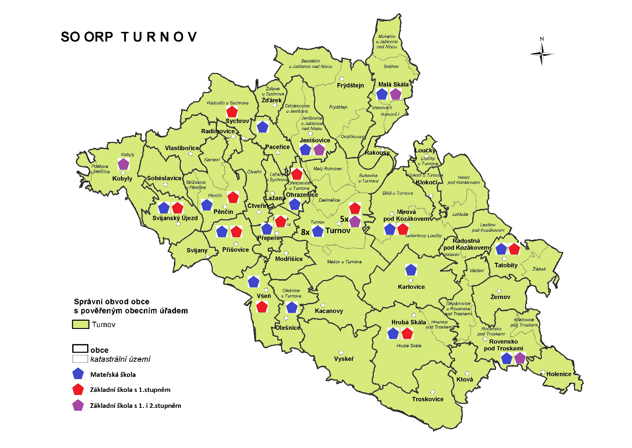

K 31. 12. 2020 žilo v SO ORP Turnov 33 811 obyvatel, tj. 7,6 % obyvatel Libereckého kraje. Průměrná hustota zalidnění je 137 obyvatel na km², což se velmi blíží průměru za Liberecký kraj (140 obyvatel/km²) a nepatrně převyšuje hodnotu za celou Českou republiku (136 obyvatel/km²). Území zaznamenává za celé sledované období od roku 2010 setrvalý nárůst počtu obyvatel. V Turnově naopak obyvatel až do roku 2017 velmi mírně ubývalo, od roku 2018 počet obyvatel s výkyvy stoupá. Kromě Turnova ubývalo obyvatel již pouze v Lažanech a Příšovicích, ve Frýdštejně, Loučkách a Ohrazenicích počet obyvatel stagnoval. Všechny ostatní obce populačně rostly, nejvíce Vlastibořice, Rakousy a Žďárek. Místem s největší občanskou vybaveností je Turnov, který plní funkci administrativního a správního centra území. Město je spádovým centrem administrativy, školství, kultury, zdravotní a sociální péče.
Tabulka č. 1: Vývoj počtu obyvatel v obcích SO ORP Turnov v letech 2010–2018
obec | 2010 | 2011 | 2012 | 2013 | 2014 | 2015 | 2016 | 2017 | 2018 | 2019 | 2020
Čtveřín | 470 | 474 | 469 | 470 | 488 | 505 | 512 | 527 | 534 | 552 | 564
Frýdštejn | 848 | 835 | 849 | 846 | 850 | 856 | 855 | 850 | 840 | 853 | 848
Holenice | 88 | 89 | 88 | 91 | 90 | 90 | 94 | 92 | 90 | 98 | 100
Hrubá Skála | 583 | 585 | 582 | 580 | 595 | 593 | 591 | 593 | 606 | 607 | 611
Jenišovice | 988 | 1 003 | 1 032 | 1 051 | 1 075 | 1 103 | 1 132 | 1 174 | 1 188 | 1 207 | 1 237
Kacanovy | 182 | 189 | 202 | 208 | 211 | 218 | 218 | 219 | 212 | 209 | 208
Karlovice | 740 | 743 | 748 | 738 | 759 | 766 | 771 | 772 | 768 | 783 | 788
Klokočí | 177 | 198 | 195 | 203 | 191 | 200 | 195 | 198 | 199 | 195 | 196
Kobyly | 330 | 326 | 328 | 338 | 353 | 343 | 349 | 350 | 359 | 362 | 376
Ktová | 189 | 196 | 196 | 204 | 201 | 201 | 197 | 192 | 195 | 198 | 201
Lažany | 226 | 232 | 236 | 228 | 227 | 224 | 222 | 218 | 222 | 221 | 218
Loučky | 159 | 158 | 163 | 161 | 159 | 157 | 158 | 170 | 168 | 166 | 160
Malá Skála | 1 164 | 1 133 | 1 141 | 1 143 | 1 141 | 1 159 | 1 170 | 1 184 | 1 185 | 1 203 | 1 201
Mírová pod Kozákovem | 1 625 | 1 633 | 1 663 | 1 686 | 1 669 | 1 688 | 1 725 | 1 727 | 1 752 | 1 770 | 1 786
Modřišice | 405 | 411 | 415 | 418 | 418 | 425 | 435 | 436 | 442 | 442 | 449
Ohrazenice | 1 130 | 1 121 | 1 112 | 1 113 | 1 118 | 1 123 | 1 112 | 1 114 | 1 092 | 1 105 | 1 126
Olešnice | 184 | 185 | 184 | 181 | 181 | 188 | 185 | 192 | 190 | 206 | 208
Paceřice | 297 | 308 | 307 | 326 | 323 | 328 | 320 | 330 | 339 | 348 | 360
Pěnčín | 658 | 659 | 676 | 687 | 674 | 679 | 672 | 693 | 693 | 706 | 709
Přepeře | 885 | 898 | 897 | 902 | 913 | 924 | 928 | 930 | 929 | 952 | 962
Příšovice | 1 342 | 1 363 | 1 347 | 1 366 | 1 337 | 1 315 | 1 310 | 1 337 | 1 335 | 1 297 | 1 283
Radimovice | 275 | 282 | 289 | 292 | 298 | 295 | 296 | 292 | 296 | 306 | 334
Radostná pod Kozákovem | 376 | 418 | 428 | 424 | 428 | 432 | 445 | 445 | 440 | 449 | 457
Rakousy | 73 | 74 | 83 | 81 | 80 | 86 | 94 | 92 | 94 | 91 | 99
Rovensko pod Troskami | 1 269 | 1 295 | 1 275 | 1 279 | 1 286 | 1 278 | 1 275 | 1 265 | 1 277 | 1 285 | 1 291
Soběslavice | 153 | 166 | 169 | 169 | 169 | 171 | 171 | 170 | 173 | 168 | 171
Svijanský Újezd | 401 | 408 | 412 | 407 | 410 | 417 | 431 | 444 | 447 | 449 | 454
Svijany | 301 | 302 | 306 | 296 | 303 | 311 | 314 | 315 | 329 | 345 | 358
Sychrov | 192 | 192 | 196 | 210 | 201 | 202 | 202 | 213 | 219 | 223 | 231
Tatobity | 540 | 560 | 555 | 567 | 566 | 558 | 558 | 551 | 562 | 577 | 589
Troskovice | 108 | 107 | 106 | 100 | 98 | 103 | 99 | 97 | 93 | 91 | 87
Turnov | 14 387 | 14 400 | 14 342 | 14 335 | 14 362 | 14 349 | 14 330 | 14 312 | 14 334 | 14 420 | 14 391
Vlastibořice | 247 | 246 | 244 | 259 | 280 | 285 | 304 | 319 | 338 | 341 | 346
Všeň | 554 | 596 | 603 | 614 | 616 | 610 | 603 | 606 | 609 | 606 | 609
Vyskeř | 376 | 399 | 401 | 401 | 413 | 407 | 405 | 392 | 408 | 407 | 407
Žďárek | 126 | 130 | 131 | 137 | 136 | 135 | 143 | 148 | 153 | 153 | 165
Žernov | 223 | 230 | 232 | 234 | 239 | 229 | 227 | 239 | 237 | 232 | 231
CELKEM | 32 271 | 32 544 | 32 602 | 32 745 | 32 858 | 32 953 | 33 048 | 33 198 | 33 347 | 33 623 | 33 811
Zdroj: ČSÚ

Graf č. 1: Vývoj počtu obyvatel v území SO ORP Turnov

Zdroj: ČSÚ
Obyvatelstvo v řešeném území má horší věkovou strukturu, než činí průměr Libereckého kraje i České republiky. Zároveň s tím je zřejmý trend stárnutí zdejší populace čitelný zejména z nárůstu podílu seniorské složky. Podíl dětské složky se mírně zvýšil, podíl dospělé/produktivní složky se snižuje. Podrobnosti níže v tabulce.
Tabulka č. 2: Srovnání vývoje věkového složení obyvatelstva v území v letech 2011 – 2020 s Libereckým krajem a Českou republikou
rok | Podíly věkových skupin v %
 | SO ORP Turnov |  |  | Liberecký kraj |  |  | Česká republika
 | 0-14 | 15-64 | 65+ | 0-14 | 15-64 | 65+ | 0-14 | 15-64 | 65+
2011 | 14,62 | 68,02 | 17,36 | 15,31 | 69,28 | 15,41 | 14,67 | 69,13 | 16,20
2012 | 14,77 | 67,04 | 18,18 | 15,44 | 68,33 | 16,24 | 14,84 | 68,35 | 16,81
2013 | 15,01 | 66,36 | 18,63 | 15,55 | 67,49 | 16,96 | 15,01 | 67,63 | 17,37
2014 | 15,05 | 65,87 | 19,07 | 15,65 | 66,73 | 17,62 | 15,19 | 66,96 | 17,84
2015 | 15,21 | 65,16 | 19,63 | 15,79 | 65,94 | 18,27 | 15,39 | 66,30 | 18,31
2016 | 15,45 | 64,36 | 20,19 | 15,97 | 65,12 | 18,91 | 15,57 | 65,63 | 18,80
2017 | 15,65 | 63,64 | 20,71 | 16,11 | 64,42 | 19,46 | 15,75 | 65,03 | 19,23
2018 | 15,88 | 63,06 | 21,06 | 16,22 | 63,89 | 19,89 | 15,90 | 64,51 | 19,59
2019 | 16,02 | 62,76 | 21,22 | 16,30 | 63,43 | 20,26 | 15,99 | 64,07 | 19,93
2020 | 16,27 | 62,38 | 21,35 | 16,43 | 63,05 | 20,53 | 16,07 | 63,76 | 20,17
Zdroj: ČSÚ, vlastní výpočty

Ve srovnání s Libereckým krajem má SO ORP Turnov lepší vzdělanostní strukturu – větší podíl mají vysokoškoláci i obyvatelé s úplným středním vzděláním, naopak nižší je podíl osob se základním vzděláním.
Tabulka č. 3: Struktura obyvatel v roce 2011 podle nejvyššího dokončeného stupně vzdělání v %
Obec | základní  vč. neukončeného |  |  | střední vč. vyučení  (bez maturity) |  |  | úplné střední  (s maturitou)  a vyšší odborné  (vč. nástavbového) |  |  | vysokoškolské |  |  | bez vzdělání
 | Σ | M | Ž | Σ | M | Ž | Σ | M | Ž | Σ | M | Ž | Σ | M | Ž
SO ORP Turnov | 16,37 | 12,03 | 20,45 | 36,63 | 43,47 | 30,20 | 32,65 | 29,14 | 35,95 | 10,29 | 11,21 | 9,42 | 0,30 | 0,29 | 0,31
Liberecký kraj | 18,62 | 14,67 | 22,35 | 35,92 | 42,25 | 29,95 | 29,83 | 26,34 | 33,12 | 9,64 | 10,19 | 9,13 | 0,55 | 0,51 | 0,59
Česká republika | 17,56 | 13,32 | 21,57 | 32,99 | 39,19 | 27,14 | 31,18 | 27,62 | 34,55 | 12,46 | 13,29 | 11,67 | 0,47 | 0,45 | 0,49
Vysvětlivky: Σ – celkem, M – muži, Ž – ženy
Zdroj: ČSÚ, vlastní výpočty

Míra ekonomické aktivity v SO ORP Turnov v roce 2011 (49,3 ekonomicky aktivních na 100 obyvatel) je vyšší než průměr za Liberecký kraj (48,2 %) i ČR (48,7 %). Podle počtu zaměstnaných osob byl zdaleka nejdůležitějším odvětvím v území v roce 2011 průmysl (35,7 % zaměstnaných), s velkým odstupem následovaný velkoobchodem a maloobchodem a opravami motorových vozidel (9,2 %).
Míra nezaměstnanosti (ukazatel podíl nezaměstnaných osob) dosahuje v SO ORP Turnov nejnižších hodnot v rámci Libereckého kraje (společně s Českolipskem) a je tedy znatelně nižší než průměr za Liberecký kraj i Českou republiku.
Tabulka č. 4: Podíl nezaměstnaných osob v 2. polovině roku 2021
území | červenec 2021 | srpen 2021 | září 2021 | říjen 2021 | listopad 2021 | prosinec 2021
SO ORP Turnov | 2,9 | 2,9 | 2,7 | 2,6 | 2,8 | 3,0
Liberecký kraj | 4,0 | 3,9 | 3,8 | 3,7 | 3,5 | 3,7
Česká republika | 3,7 | 3,6 | 3,5 | 3,4 | 3,3 | 3,5
Zdroj: http://portal.mpsv.cz/

Analýza existujících strategických záměrů a dokumentů v území majících souvislost s oblastí vzdělávání
V metaanalýze jsme sledovali záměr postihnout souvislost problémů a priorit na národní a na regionální úrovni. Níže uvádíme tabulku souladu zpracovaného MAP s významnými strategickými dokumenty v povinných tématech MAP. MAP přímo vychází z dokumentu Strategie rozvoje základního vzdělávání SO ORP Turnov, soulad cílů je zde tedy zajištěn.
Tabulka č. 5: Soulad MAP s nejdůležitějšími dokumenty
Dokument | Soulad
 | Opatření, cíle | Cíle MAP
Strategie vzdělávací politiky České republiky do roku 2020 | Priorita „Snižovat nerovnosti ve vzdělávání“ | 4
 | Priorita „Podporovat kvalitní výuku a učitele jako její klíčový předpoklad“ | 2
Strategie vzdělávací politiky České republiky do roku 2030+ | Strategická linie 1: Proměna obsahu, způsobů a hodnocení vzdělávání | 3
 | Strategická linie 2: Rovný přístup ke kvalitnímu vzdělávání | 4
 | Strategická linie 3: Podpora pedagogických pracovníků | 2
 | Strategická linie 4: Zvýšení odborných kapacit, důvěry a vzájemné spolupráce | 2
 | Strategická linie 5: Zvýšení financování a zajištění jeho stability | 1
Dlouhodobý záměr vzdělávání a rozvoje vzdělávací soustavy Libereckého kraje na období 2016-2020 | Strategický směr „Předškolní vzdělávání“ | Průřezově
 | Strategický směr „Základní vzdělávání“ | Průřezově
 | Strategický směr „Vzdělávání dětí, žáků a studentů se speciálními vzdělávacími potřebami“ | 4
Dlouhodobý záměr vzdělávání a rozvoje vzdělávací soustavy Libereckého kraje na období 2020-2024 | Strategický směr „Předškolní vzdělávání“ | Průřezově
 | Strategický směr „Základní vzdělávání“ | Průřezově
 | Strategický směr „Vzdělávání dětí, žáků a studentů se speciálními vzdělávacími potřebami“ | 4
Krajský akční plán vzdělávání Libereckého kraje (KAP LK) | Klíčové téma „Podpora polytechnického  Vzdělávání“ | 3
 | Klíčové téma „Rozvoj kariérového poradenství“ | 3
 | Klíčové téma „Podpora kompetencí k podnikavosti, kreativitě a iniciativě“ | 3
Krajský akční plán vzdělávání Libereckého kraje (KAP LK) II. | Klíčové téma „Podpora polytechnického  Vzdělávání“ | 3
 | Klíčové téma „Rozvoj kariérového poradenství“ | 3
 | Klíčové téma „Podpora kompetencí k podnikavosti, iniciativě a kreativitě“ | 3
Strategie rozvoje základního vzdělávání ORP Turnov | 1. Zlepšování materiálních podmínek | 1
 | 2. Rozvíjení kompetencí pedagogických pracovníků | 2
 | 3. Zvyšování kvality vzdělávání | 3
 | 4. Vytváření podmínek pro vzdělávání většiny žáků v hlavním vzdělávacím proudu | 4
 | 5. Prohlubování spolupráce školy a rodiny | 5
 | 6. Ostatní | 5, 6
Pozn.: Cíle MAP jsou uvedeny na str.4.
Velmi podrobný rozbor souladu dokumentu MAP s širokou škálou dokumentů na mezinárodní, národní, krajské i místní úrovni je uveden v příloze č. 1.

Vyhodnocení dotazníkového šetření MŠMT
Ministerstvo školství, mládeže a tělovýchovy organizuje v rámci projektů Šablony I, Šablony II a Šablony III dotazníková šetření v mateřských i základních školách zaměřená na oblasti rozvoje podporované z Operačních programů. Výsledky dotazníkových šetření ukazují agregované údaje o hodnocení těchto oblastí rozvoje za všechny mateřské a základní školy v SO ORP dohromady. Podrobné výsledky o šetření na úrovni mateřských škol jsou uvedeny v příloze č. 2 a na úrovni základních škol v příloze č. 3.

Charakteristika školství v řešeném území
Síť mateřských a základních škol v území je stabilní.
Tabulka č. 6: Počty škol/školských zařízení v jednotlivých obcích SO ORP Turnov – školní rok 2021/2022
Název obce | celkem  ředitelství  (bez SŠ) | z toho
 |  | MŠ | ZŠ | ZUŠ | SVČ | ZŠ speciální se speciálními třídami | MŠ speciální se speciálními třídami | Střední školy
celkem škol | 39 | 23 | 20 | 5 | 1 | 2 | 2 | 4
Čtveřín | 0 | 0 | 0 | 0 | 0 | 0 | 0 | 0
Frýdštejn | 0 | 0 | 0 | 0 | 0 | 0 | 0 | 0
Holenice | 0 | 0 | 0 | 0 | 0 | 0 | 0 | 0
Hrubá Skála | 1 | 1 | 1 | 0 | 0 | 0 | 0 | 0
Jenišovice | 2 | 1 | 1 | (1) | 0 | 0 | 0 | 0
Kacanovy | 0 | 0 | 0 | 0 | 0 | 0 | 0 | 0
Karlovice | 1 | 1 | 0 | 0 | 0 | 0 | 0 | 0
Klokočí | 0 | 0 | 0 | 0 | 0 | 0 | 0 | 0
Kobyly | 1 | 0 | 1 | 0 | 0 | 0 | 0 | 0
Ktová | 0 | 0 | 0 | 0 | 0 | 0 | 0 | 0
Lažany | 0 | 0 | 0 | 0 | 0 | 0 | 0 | 0
Loučky | 0 | 0 | 0 | 0 | 0 | 0 | 0 | 0
Malá Skála | 1 | 1 | 1 | (1) | 0 | 0 | 0 | 0
Mírová pod Kozákovem | 2 | 1 | 1 | 0 | 0 | 0 | 0 | 0
Modřišice | 0 | 0 | 0 | 0 | 0 | 0 | 0 | 0
Ohrazenice | 2 | 1 | 1 | 0 | 0 | 0 | 0 | 0
Olešnice | 1 | 1 | 0 | 0 | 0 | 0 | 0 | 0
Paceřice | 1 | 1 | 0 | 0 | 0 | 0 | 0 | 0
Pěnčín | 1 | 1 | 1 | 0 | 0 | 0 | 0 | 0
Přepeře | 2 | 1 | 1 | 0 | 0 | 0 | 0 | 0
Příšovice | 2 | 1 | 1 | (1) | 0 | 0 | 0 | 0
Radimovice | 0 | 0 | 0 | 0 | 0 | 0 | 0 | 0
Radostná pod Kozákovem | 0 | 0 | 0 | 0 | 0 | 0 | 0 | 0
Rakousy | 0 | 0 | 0 | 0 | 0 | 0 | 0 | 0
Rovensko pod Troskami | 2 | 1 | 1 | (1) | 0 | 0 | 0 | 0
Soběslavice | 0 | 0 | 0 | 0 | 0 | 0 | 0 | 0
Svijanský Újezd | 1 | 1 | 1 | 0 | 0 | 0 | 0 | 0
Svijany | 0 | 0 | 0 | 0 | 0 | 0 | 0 | 0
Sychrov | 1 | 0 | 1 | 0 | 0 | 0 | 0 | 0
Tatobity | 1 | 1 | 1 | 0 | 0 | 0 | 0 | 0
Troskovice | 0 | 0 | 0 | 0 | 0 | 0 | 0 | 0
Turnov | 16 | 8 | 5+1 | 1 | 1 | 2 | 2 | 4
Vlastibořice | 0 | 0 | 0 | 0 | 0 | 0 | 0 | 0
Všeň | 1 | 1 | 1 | 0 | 0 | 0 | 0 | 0
Vyskeř | 0 | 0 | 0 | 0 | 0 | 0 | 0 | 0
Žďárek | 0 | 0 | 0 | 0 | 0 | 0 | 0 | 0
Žernov | 0 | 0 | 0 | 0 | 0 | 0 | 0 | 0
Zdroj: Rejstřík škol a školských zařízení MŠMT. Pozn. Obce jsou řazeny abecedně, tučně jsou zvýrazněny obce se školou. MŠ = mateřská škola, ZŠ = základní škola, ZUŠ = základní umělecká škola, SVČ = středisko volného času. Do počtu ředitelství nejsou započítány pobočky ZUŠ mimo své hlavní sídlo a střední školy. Podtržené číslo označuje úplnou ZŠ, čísla u ZUŠ v závorce = pobočka.

Ze 36 (dříve 37) obcí SO ORP jsou školy rozmístěny celkem v 18 obcích. Mateřské školy fungují v 16 obcích, základní školy v 15 obcích (z toho ZŠ s 1. stupněm v 11 obcích a úplné ZŠ v 5 obcích – v Turnově existují oba typy škol). Koncentrace subjektů předškolního i základního vzdělávání do Turnova je značná, sídlí zde 8 mateřských škol z celkových 23 v SO ORP a 6 základních škol z celkových 20. V Turnově dále existuje základní umělecká škola, která má i pobočku na Malé Skále. V Jenišovicích existuje pobočka ZUŠ Železný Brod, v Příšovicích pobočka ZUŠ Český Dub a v Rovensku pod Troskami pobočka ZUŠ Lomnice nad Popelkou. V Turnově rovněž sídlí 4 střední školy (z toho 1 gymnázium) a 1 vyšší odborná škola.

3.1.4.1 Předškolní vzdělávání
Níže uvedená tabulka udává přehled všech mateřských škol v území, vč. kapacity. Největší obcí bez mateřské školy byla obec Frýdštejn, kde k 31. 12. 2020 žilo 848 obyvatel. Obec Karlovice zřídila k 1. 9. 2017 novou mateřskou školu.
Celková kapacita MŠ byla podle rejstříku MŠMT celkem 1287 míst. Turnovské MŠ mají kapacitu 588 míst, tedy 46 % z celkového počtu v SO ORP, což je ve značné shodě s podílem Turnova na celkovém počtu obyvatel v SO ORP – 43 %.
Tabulka č. 7: Přehled mateřských škol v SO ORP Turnov – školní rok 2021/2022
Red IZO | IČO | Název | Obec | Adresa organizace |  | Adresa MŠ |  | Kapacita (počet míst)
 |  |  |  | Ulice | Čp. | Ulice | Čp.
600098982 | 71006923 | Základní škola a Mateřská škola Hrubá Skála – Doubravice, příspěvková organizace | Hrubá Skála |  | 61 |  | 61 | 28
600077985 | 72741651 | Mateřská škola Jenišovice – příspěvková organizace | Jenišovice |  | 67 |  | 67 | 90
650023340 | 70982988 | Základní škola a mateřská škola Malá Skála, okres Jablonec nad Nisou, příspěvková organizace | Malá Skála | Vranové | 60 | Vranové | 387 | 45
600098532 | 72743255 | Mateřská škola, Mírová pod Kozákovem, příspěvková organizace | Mírová pod Kozákovem | Chutnovka | 56 | Chutnovka | 56 | 96
600098923 | 70695318 | Mateřská škola Ohrazenice, okres Semily - příspěvková organizace | Ohrazenice |  | 92 |  | 92 | 39
600098711 | 72744022 | Mateřská škola Olešnice, okres Semily, příspěvková organizace | Olešnice |  | 52 |  | 52 | 25
600079392 | 70981183 | Mateřská škola Paceřice, příspěvková organizace | Paceřice |  | 100 |  | 100 | 32
600080048 | 72743689 | Základní škola a Mateřská škola, Pěnčín, okres Liberec, příspěvková organizace | Pěnčín |  | 17 |  | 109 | 40
600098931 | 72742135 | Mateřská škola Přepeře, okres Semily – příspěvková organizace | Přepeře |  | 229 |  | 229 | 60
600079406 | 70695920 | Mateřská škola Příšovice, okres Liberec – příspěvková organizace | Příšovice |  | 162 |  | 162 | 50
600098559 | 70998108 | Mateřská škola Rovensko pod Troskami, příspěvková organizace | Rovensko pod Troskami | Revoluční | 440 | Revoluční | 440 | 50
650025873 | 70695946 | Základní škola a Mateřská škola, Svijanský Újezd, okres Liberec, příspěvková organizace | Svijanský Újezd |  | 78 |  | 44 | 40
600099067 | 70986088 | Masarykova základní škola a mateřská škola Tatobity, příspěvková organizace | Tatobity |  | 74 |  | 74 | 48
600098621 | 72743549 | Mateřská škola Turnov, 28. října 757, příspěvková organizace | Turnov | 28. října | 757 | 28. října | 757 | 74
600098851 | 72743620 | Mateřská škola Turnov, Alešova 1140, příspěvková organizace | Turnov | Alešova | 1140 | Alešova | 1140 | 52
600098869 | 72743719 | Mateřská škola Turnov, Bezručova 590, příspěvková organizace | Turnov | Bezručova | 590 | Bezručova | 590 | 65
600098877 | 72743786 | Mateřská škola Turnov, Jana Palacha 1931, příspěvková organizace | Turnov | Jana Palacha | 1931 | Jana Palacha | 1931 | 54
600098915 | 72743701 | Mateřská škola Turnov – Mašov, příspěvková organizace | Turnov | U Školy | 85 | U Školy | 85 | 45
600098885 | 72743794 | Mateřská škola Turnov, Zborovská 914, příspěvková organizace | Turnov | Zborovská | 914 | Zborovská | 914 | 108
600099474 | 71173854 | Mateřská škola a Základní škola Sluníčko Turnov, příspěvková organizace | Turnov | Kosmonautů | 1641 | Kosmonautů | 1641 | 140
600098648 | 72743948 | Waldorfská mateřská škola Turnov, příspěvková organizace | Turnov | Hruborohozecká | 405 | Hruborohozecká | 405 | 50
600099091 | 70695822 | Základní škola a Mateřská škola Všeň, příspěvková organizace | Všeň |  | 9 |  | 115 | 28
691009813 | 06181457 | Mateřská škola Sedmihorky – příspěvková organizace | Karlovice |  | 32 |  | 32 | 28
Zdroj: http://rejskol.msmt.cz/
Následující tabulka udává vývoj počtu MŠ, počtu tříd i dětí v nich za posledních 8 let. Ve sledovaném období nefungovala v SO ORP žádná mateřská škola zřízená krajem, církví nebo soukromou osobou, zřizovatelem všech mateřských škol v SO ORP je obec.
Mateřské škole a Základní škole Sluníčko Turnov byla navýšena kapacita na 140 dětí, z toho 20 míst pro mateřskou školu speciální pro děti ve věku 2-7 let vyžadující speciálně pedagogickou péči s doporučením odborného pracoviště. Existují zde 4 speciální třídy. Tato škola vznikla sloučením MŠ, Kosmonautů 1640 Turnov a ZŠ a MŠ speciální, Kosmonautů 1641, Turnov v létě 2013, proto počet MŠ poklesl z 23 na 22. Jednu speciální třídu má i MŠ Zborovská (speciální třída zaměřená na logopedickou péči, důslednou a soustavnou nápravu a prevenci vadné výslovnosti pod vedením speciálního pedagoga, rodiče mohou využít logopedické poradny). Speciální třída v MŠ Bezručova (pro děti s vadami řeči) byla od školního roku 2019/2020 zrušena. Od 1. 9. 2017 je zřízena nová mateřská škola v Karlovicích, počet MŠ se tak opět zvýšil na 23.
Tabulka č. 8: Vývoj celkového počtu MŠ v SO ORP Turnov
Rok | počet MŠ | Počet běžných MŠ | Počet speciálních MŠ | počet dětí celkem | počet běžných tříd | počet dětí v běžných třídách | počet speciálních tříd | počet dětí ve speciálních třídách
2021/2022 | 23 | 23 | 1 | 1208 | 57 | 1174 | 4 | 34
2020/2021 | 23 | 23 | 1 | 1179 | 54 | 1141 | 4 | 38
2019/2020 | 23 | 23 | 1 | 1150 | 51 | 1107 | 5 | 43
2018/2019 | 23 | 23 | 1 | 1148 | 49 | 1114 | 4 | 34
2017/2018 | 23 | 23 | 1 | 1110 | 48 | 1071 | 5 | 39
2016/2017 | 22 | 22 | 1 | 1136 | 46 | 1101 | 5 | 35
2015/2016 | 22 | 22 | 1 | 1164 | 47 | 1121 | 4 | 43
2014/2015 | 22 | 22 | 1 | 1158 | 46 | 1111 | 4 | 47
2013/2014 | 22 | 22 | 1 | 1151 | 45 | 1104 | 4 | 47
2012/2013 | 23 | 22 | 1 | 1149 | 45 | 1101 | 4 | 48
Zdroj: Výkaz MŠMT (S1-01), webové stránky zřizovatele.
Kapacity MŠ mírně, ale setrvale rostou. Od školního roku 2014/2015 došlo k navýšení kapacity MŠ ve Svijanském Újezdě z 28 na 40 dětí a snížení kapacity Waldorfské MŠ z 52 na 50 dětí. Od školního roku 2015/2016 se pak zvýšila kapacita MŠ v Paceřicích z 28 na 32 dětí. Od školního roku 2017/2018 začala fungovat MŠ v Karlovicích s kapacitou 28 dětí. Nejprve byla umístěna v provizorních prostorách obecního úřadu a navštěvovalo ji jen 16 dětí, postupně se počet navýšil na 24. V průběhu školního roku 2019/2020 se zvýšila kapacita MŠ Sluníčko v Turnově ze 124 na 140 dětí. Od školního roku 2020/2021 se zvýšila kapacita dalších 4 MŠ – MŠ v Jenišovicích ze 70 na 90 dětí, MŠ v Přepeřích z 55 na 60 dětí, MŠ v Tatobitech z 28 na 48 dětí a MŠ Zborovská v Turnově z 92 na 108 dětí. Počet dětí v MŠ kontinuálně narůstal až do školního roku 2015/2016, kdy naplněnost MŠ dosáhla 98,5 %! Poté počet dětí v MŠ dva roky klesal a od té doby opět stoupá.
Tabulka č. 9: Srovnání vývoje celkového počtu dětí a kapacit MŠ v SO ORP Turnov
Celkem | Kapacita | Počet dětí | Volná místa | Počet dětí na třídu
2021/2022 | 1287 | 1208 | 79 | 19,8
2020/2021 | 1287 | 1179 | 108 | 20,3
2019/2020 | 1216 | 1150 | 66 | 20,5
2018/2019 | 1210 | 1148 | 62 | 21,7
2017/2018 | 1210 | 1110 | 100 | 20,9
2016/2017 | 1182 | 1136 | 46 | 22,3
2015/2016 | 1182 | 1164 | 18 | 22,8
2014/2015 | 1178 | 1158 | 20 | 23,2
2013/2014 | 1168 | 1151 | 17 | 23,5
2012/2013 | 1168 | 1149 | 19 | 23,4
Zdroj: Výkaz MŠMT (S1-01), http://rejskol.msmt.cz/, informace MÚ Turnov, odbor školství
Tabulka č. 10 udává srovnání kapacit jednotlivých škol a jejich naplněnosti. 8 MŠ bylo ve školním roce 2021/2022 naplněno na 100 %, MŠ Pěnčín vykazovala o 1 dítě více než je povolená kapacita! Významné rezervy má pouze MŠ v Mírové pod Kozákovem s 30 volnými místy, která se již předem připravila na budoucí nárůst počtu dětí a při volných místech nabízí zápis do MŠ i dětem mimo spádový obvod MŠ a dětem mladším 3 let. Volných míst tak bylo celkem 79, naplněnost činila 93,9 %. Vzhledem k setrvale vysokému naplnění kapacit mateřských škol, k dosud vysokému počtu dětí ve třídách mateřských škol, k požadavku na snižování počtu dětí ve třídách, k trendu rostoucího počtu obyvatel na Turnovsku a zvyšujícímu se podílu věkové skupiny 0 – 14 let, je vhodné uvažovat o vybudování jedné nové mateřské školy. Tento záměr je podporován snahou o vyšší kvalitu vzdělávání a individuální přístup k dětem a žákům.
Tabulka č. 10: Srovnání počtu dětí a kapacit MŠ ve školním roce 2021/2022
Název | Obec | Kapacita | Počet dětí | Volná místa
Základní škola a Mateřská škola Hrubá Skála – Doubravice, příspěvková organizace | Hrubá Skála | 28 | 28 | 0
Mateřská škola Jenišovice – příspěvková organizace | Jenišovice | 90 | 88 | 2
Základní škola a mateřská škola Malá Skála, okres Jablonec nad Nisou, příspěvková organizace | Malá Skála | 45 | 45 | 0
Mateřská škola, Mírová pod Kozákovem, příspěvková organizace | Mírová pod Kozákovem | 96 | 66 | 30
Mateřská škola Ohrazenice, okres Semily – příspěvková organizace | Ohrazenice | 39 | 39 | 0
Mateřská škola Olešnice, okres Semily, příspěvková organizace | Olešnice | 25 | 23 | 2
Mateřská škola Paceřice, příspěvková organizace | Paceřice | 32 | 32 | 0
Základní škola a Mateřská škola, Pěnčín, okres Liberec, příspěvková organizace | Pěnčín | 40 | 41 | -1
Mateřská škola Přepeře, okres Semily – příspěvková organizace | Přepeře | 60 | 60 | 0
Mateřská škola Příšovice, okres Liberec – příspěvková organizace | Příšovice | 50 | 47 | 3
Mateřská škola Rovensko pod Troskami, příspěvková organizace | Rovensko pod Troskami | 50 | 46 | 4
Základní škola a Mateřská škola, Svijanský Újezd, okres Liberec, příspěvková organizace | Svijanský Újezd | 40 | 40 | 0
Masarykova základní škola a mateřská škola Tatobity, příspěvková organizace | Tatobity | 48 | 35 | 13
Mateřská škola Turnov, 28. října 757, příspěvková organizace | Turnov | 74 | 72 | 2
Mateřská škola Turnov, Alešova 1140, příspěvková organizace | Turnov | 52 | 50 | 2
Mateřská škola Turnov, Bezručova 590, příspěvková organizace | Turnov | 65 | 63 | 2
Mateřská škola Turnov, Jana Palacha 1931, příspěvková organizace | Turnov | 54 | 53 | 1
Mateřská škola Turnov – Mašov, příspěvková organizace | Turnov | 45 | 43 | 2
Mateřská škola Turnov, Zborovská 914, příspěvková organizace | Turnov | 108 | 102 | 6
Mateřská škola a Základní škola Sluníčko Turnov, příspěvková organizace | Turnov | 140 | 132 | 8
Waldorfská mateřská škola Turnov, příspěvková organizace | Turnov | 50 | 50 | 0
Základní škola a Mateřská škola Všeň | Všeň | 28 | 27 | 1
Mateřská škola Sedmihorky – příspěvková organizace | Karlovice | 28 | 26 | 2
CELKEM |  | 1287 | 1208 | 79
Zdroj: Výkaz MŠMT (S1-01), http://rejskol.msmt.cz/

Počet dětí cizí národnosti v MŠ se v SO ORP nejprve snižoval, v posledních letech stagnuje. Dlouhodobě je nejvíce dětí ukrajinské národnosti, následují Vietnamci a Slováci. Z 23 MŠ v SO ORP navštěvovali ve školním roce 2021/2022 děti cizí národnosti 8 MŠ, nejvíce MŠ 28. října. Lze předpokládat, že počty těchto dětí se budou v dlouhodobém horizontu spíše zvyšovat a s tím budou stoupat i náklady na zajištění inkluzivního vzdělávání těchto dětí.
Tabulka č. 11: Vývoj počtu dětí cizí národnosti v MŠ v SO ORP Turnov
Školní rok | celkový počet dětí | národnostní složení
2021/2022 | 18 | 8 Ukrajina, 7 Vietnam, 1 Slovensko, 1 Bělorusko, 1 Bosna
2020/2021 | 19 | 8 Vietnam, 5 Ukrajina, 3 Slovensko, 1 Bosna, 1 Japonsko, 1 Rusko
2019/2020 | 15 | 7 Ukrajina, 4 Vietnam, 2 Bulharsko, 1 Slovensko, 1 Rusko
2018/2019 | 18 | 6 Vietnam, 6 Ukrajina, 3 Bulharsko, 1 Slovensko, 1 Maďarsko, 1 Rusko
2017/2018 | 16 | 7 Vietnam, 5 Ukrajina, 2 Bulharsko, 1 Rusko, 1 Maďarsko
2016/2017 | 16 | 7 Ukrajina, 6 Vietnam, 1 Rusko, 1 Maďarsko, 1 Slovensko
2015/2016 | 21 | 9 Ukrajina, 7 Vietnam, 5 Slovensko
2014/2015 | 20 | 11 Ukrajina, 5 Slovensko, 4 Vietnam
2013/2014 | 23 | 13 Ukrajina, 5 Slovensko, 4 Vietnam, 1 Čína
2012/2013 | 26 | 16 Ukrajina, 5 Slovensko, 4 Vietnam, 1 Moldavsko
Zdroj: Výkazy MŠMT (M3-01)
Počet dětí se zdravotním postižením zůstává v dlouhodobějším pohledu stabilní. V posledním sledovaném školním roce 2021/2022 jejich podíl na celkovém počtu žáků činil asi 3,3 %. Inkluze těchto žáků je proto jedním z významných cílů vzdělávání turnovských mateřských škol. Zároveň je nutné zdůraznit, že naprostá většina dětí se zdravotním postižením – v posledním sledovaném školním roce 2021/2022 rovných 85 % - navštěvuje speciální MŠ Zborovská a MŠ Sluníčko, které slouží postiženým dětem nejen z Turnova, ale i z okolních obcí. Z toho důvodu je nejvíce dětí se závažnými vadami řeči, protože zmíněné MŠ se na tento hendikep ve své péči zaměřují. Druhou nejvýznamnější skupinou zůstávají děti s více vadami. Dále se častěji vyskytují děti se závažnými vývojovými poruchami chování a děti s poruchami autistického spektra.
Tabulka č. 12: Vývoj počtu zdravotně postižených dětí v MŠ v SO ORP Turnov
Školní rok | celkem | mentálně postižení | sluchově postižení | zrakově postižení | závažné vady řeči | tělesně postižení | s více vadami | závažné vývojové poruchy učení* | závažné vývojové poruchy chování* | autisté
2021/2022 | 40 | 1 | 0 | 2 | 17 | 3 | 9 | 0 | 4 | 4
2020/2021 | 46 | 1 | 0 | 0 | 17 | 4 | 15 | 0 | 6 | 3
2019/2020 | 51 | 4 | 0 | 0 | 17 | 5 | 11 | 2 | 8 | 4
2018/2019 | 46 | 13 | 0 | 1 | 16 | 3 | 6 | 0 |  | 7
2017/2018 | 50 | 9 | 0 | 0 | 25 | 2 | 6 | 2 |  | 6
2016/2017 | 39 | 2 | 0 | 0 | 26 | 2 | 6 | 1 |  | 2
2015/2016 | 53 | 3 | 1 | 1 | 35 | 4 | 1 | 0 |  | 8
2014/2015 | 59 | 1 | 3 | 0 | 46 | 2 | 1 | 0 |  | 6
2013/2014 | 56 | 0 | 3 | 1 | 41 | 2 | 2 | 0 |  | 7
2012/2013 | 50 | 2 | 1 | 0 | 34 | 3 | 1 | 1 |  | 8
Zdroj: Výkazy MŠMT (M3-01)
Pozn.: Do roku 2018 ve výkazech vedena jen kategorie závažné vývojové poruchy.
S růstem počtu dětí ve sledovaném období od roku 2012 se zvyšoval i počet pedagogických pracovníků v MŠ. Ke skokovému navyšování dochází od školního roku 2019/20. Mezi školními roky 2018/2019 a 2021/2022 se počet učitelů navýšil celkem v 17 MŠ! V současné době tak v MŠ v SO ORP Turnov působí 127 pedagogů. Feminizace předškolního vzdělávání je téměř stoprocentní. Jediní tři učitelé – muži – vyučují na MŠ Sluníčko v Turnově (2) a na MŠ ve Všeni. Ostatní pedagogické pracovníky vykazují školy až od školního roku 2016/2017, v posledním sledovaném školním roce mezi ně patří 12 asistentů pedagogů (5 v MŠ Alešova v Turnově, 3 v MŠ Sluníčko v Turnově a po 1 v MŠ 28. října, Bezručova a Jana Palacha v Turnově a dále v MŠ Ohrazenice) a 1 speciální pedagog v MŠ Zborovská v Turnově.
Tabulka č. 13: Vývoj počtu pedagogických pracovníků v MŠ v SO ORP Turnov
 | absolutní počet pracovníků |  |  |  | přepočtený počet pracovníků
 | učitelé | z toho ženy | ostatní pedagog. pracovníci | z toho ženy | učitelé | z toho ženy | ostatní pedagog. pracovníci | z toho ženy
2021/2022 | 127 | 124 | 13 | 13 | 119,7 | 116,8 | 11 | 11
2020/2021 | 120 | 117 | 10 | 10 | 113,3 | 110,3 | 7,99 | 7,99
2019/2020 | 113 | 111 | 13 | 13 | 107,5 | 105,8 | 8,88 | 8,88
2018/2019 | 99 | 98 | 5 | 5 | 94,2 | 93,5 | 3,35 | 3,35
2017/2018 | 99 | 98 | 6 | 6 | 94,8 | 94,2 | 5 | 5
2016/2017 | 99 | 98 | 9 | 9 | 94,3 | 93,7 | 9 | 9
2015/2016 | 97 | 96 | 0 | 0 | 94,9 | 93,9 | 0 | 0
2014/2015 | 96 | 96 | 0 | 0 | 94,3 | 94,3 | 0 | 0
2013/2014 | 95 | 95 | 0 | 0 | 92,2 | 92,2 | 0 | 0
2012/2013 | 94 | 94 | 0 | 0 | 90,2 | 90,2 | 0 | 0
Zdroj: Výkaz MŠMT (R13-01)
S růstem počtu pedagogů se zvyšoval i jejich přepočtený stav, tedy počet úvazků. I u něj dochází ke skokovému navyšování od školního roku 2019/2020. Postupně dochází k mírnému poklesu počtu dětí na 1 pedagogický úvazek.
Tabulka č. 14: Srovnání počtu dětí a úvazků pedagogů v MŠ v SO ORP Turnov
školní rok | počet dětí | úv. pedag. | počet dětí na 1 pedag. úvazek
2021/2022 | 1208 | 119,7 | 10,1
2020/2021 | 1179 | 113,3 | 10,4
2019/2020 | 1150 | 107,5 | 10,7
2018/2019 | 1148 | 94,2 | 12,2
2017/2018 | 1110 | 94,8 | 11,7
2016/2017 | 1136 | 94,3 | 12,0
2015/2016 | 1164 | 94,9 | 12,3
2014/2015 | 1158 | 94,3 | 12,3
2013/2014 | 1151 | 92,2 | 12,5
2012/2013 | 1149 | 90,2 | 12,7
Zdroj: Výkaz MŠMT (S1-01, R13-01)
Pozn.: Do výkazu jsou počítáni pouze učitelé.
S účinností k 1. lednu 2015 došlo k podstatné změně v požadavcích na odbornou kvalifikaci pedagogických pracovníků (novela zákona č. 563/2004 Sb., o pedagogických pracovnících). Obecná výjimka, umožňující vykonávat přímou pedagogickou činnost i bez získání odborné kvalifikace, již není přípustná. V souvislosti s aplikací této zákonné úpravy se stále snižoval podíl nekvalifikovaných pracovníků a ve školním roce 2018/2019 již se nekvalifikovaní pracovníci nevyskytovali vůbec. Se skokovým navýšením počtu pedagogů se ale počet nekvalifikovaných pracovníků opět navýšil na více než 5 % všech přepočtených úvazků.
Tabulka č. 15: Údaje o kvalifikovanosti pedagogických pracovníků v MŠ v SO ORP Turnov
školní rok | přepočtení pedagogové celkem | z toho nekvalifikovaní | % nekvalifikovaných
2021/2022 | 119,7 | 4,3 | 3,6
2020/2021 | 113,3 | 5,8 | 5,1
2019/2020 | 107,5 | 5,5 | 5,1
2018/2019 | 94,2 | 0,0 | 0,0
2017/2018 | 94,8 | 1,6 | 1,7
2016/2017 | 94,3 | 2,7 | 2,9
2015/2016 | 94,9 | 4,5 | 4,7
2014/2015 | 94,3 | 10,5 | 11,1
2013/2014 | 92,2 | 10,1 | 11,0
2012/2013 | 90,2 | 8,6 | 9,5
Zdroj: Výkaz MŠMT (R13-01)
V následující tabulce je zhodnocena vybavenost MŠ zařízeními pro zajištění školního stravování a pro zajištění pohybové aktivity. Školní jídelnu mají všechny MŠ, pouze v MŠ v Rovensku pod Troskami a v MŠ v Karlovicích fungují jen jako výdejna, do níž se obědy vozí. Všechny MŠ mají zahradu, jiné zařízení pro pohybovou aktivitu v areálu školy má 5 MŠ. Bezbariérových je 8 MŠ, částečně další jedna. Podrobný popis technického stavu a vybavenosti všech MŠ, ZŠ a některých dalších subjektů je uveden v samostatné příloze č. 4.
Tabulka č. 16: Vybavenost MŠ v SO ORP Turnov školními jídelnami, zařízeními pro pohybovou aktivitu a bezbariérovost
Název | Další informace o právnické osobě
 | školní jídelna | zahrada | hřiště | bezbariérovost | počet podlaží
Základní škola a Mateřská škola Hrubá Skála – Doubravice, příspěvková organizace | ANO | ANO | ANO (i pro veřejnost) | NE | 3
Mateřská škola Jenišovice – příspěvková organizace | ANO | ANO | tělocvična | NE | 2
Základní škola a mateřská škola Malá Skála, okres Jablonec nad Nisou, příspěvková organizace | ANO | ANO | NE | částečně | 2
Mateřská škola, Mírová pod Kozákovem, příspěvková organizace | ANO - vozí se i obědy do ZŠ | ANO | ANO (i pro veřejnost) | NE | 3
Mateřská škola Ohrazenice, okres Semily – příspěvková organizace | ANO | ANO | NE | ANO | 1
Mateřská škola Olešnice, okres Semily, příspěvková organizace | ANO | ANO | NE | NE | 2
Mateřská škola Paceřice, příspěvková organizace | ANO | ANO | NE | NE | 2
Základní škola a Mateřská škola, Pěnčín, okres Liberec, příspěvková organizace | ANO | ANO | využívá hřiště v obci | ANO | 1
Mateřská škola Přepeře, okres Semily – příspěvková organizace | ANO | ANO | NE | NE | 2
Mateřská škola Příšovice, okres Liberec – příspěvková organizace | ANO | ANO | NE | NE, s drobnou úpravou lze | 2
Mateřská škola Rovensko pod Troskami, příspěvková organizace | výdejna - obědy ze ZŠ | ANO | vedle školy | NE | 3
Základní škola a Mateřská škola, Svijanský Újezd, okres Liberec, příspěvková organizace | ANO | ANO | NE | ANO | 1
Masarykova základní škola a mateřská škola Tatobity, příspěvková organizace | ANO | ANO | vedle školy | NE | 3
Mateřská škola Turnov, 28. října 757, příspěvková organizace | ANO | ANO | NE | NE | 3
Mateřská škola Turnov, Alešova 1140, příspěvková organizace | ANO | ANO | NE | ANO | 1
Mateřská škola Turnov, Bezručova 590, příspěvková organizace | ANO | ANO | NE | NE | 2
Mateřská škola Turnov, Jana Palacha 1931, příspěvková organizace | ANO | ANO | NE | NE | 2
Mateřská škola Turnov – Mašov, příspěvková organizace | ANO | ANO | malá tělocvična | NE | 2
Mateřská škola Turnov, Zborovská 914, příspěvková organizace | ANO | ANO | NE | NE | 3
Mateřská škola a Základní škola Sluníčko Turnov, příspěvková organizace | ANO | ANO | V jiné části spojeného objektu | ANO | 2
Waldorfská mateřská škola Turnov, příspěvková organizace | ANO - samostatná místnost | ANO i okrasná | vedle školy | ANO | 1
Základní škola a Mateřská škola Všeň | ANO | ANO | NE | ANO | 1
Mateřská škola Sedmihorky – příspěvková organizace | Výdejna – obědy z MŠ a ZŠ Sluníčko | ANO | NE | ANO | 1
Zdroj: údaje z jednotlivých škol

3.1.4.2 Základní vzdělávání
Níže uvedená tabulka udává přehled všech základních škol v území, vč. kapacity. Největší obcí bez základní školy je Frýdštejn, kde k 31. 12. 2020 žilo 848 obyvatel a dále Karlovice s 788 obyvateli ke stejnému datu.
Celková kapacita ZŠ byla podle rejstříku MŠMT 3768 míst. Od 1. 9. 2020 došlo k navýšení kapacity ZŠ Mírová pod Kozákovem z 85 na 95 žáků a od 27. 9. 2021 k navýšení kapacity ZŠ Turnov – Mašov z 90 na 105 žáků. Turnovské ZŠ mají kapacitu 2263 míst, tedy 60 % z celkového počtu v SO ORP, což je výrazně více než činí podíl Turnova na celkovém počtu obyvatel v SO ORP – 43 %. Zejména 2. stupeň ZŠ tak ve zvýšené míře slouží i dětem z okolních obcí. Zdaleka největší kapacitu mají rovněž 3 turnovské ZŠ v ulicích Skálova, Žižkova a 28. října. Nejmenší kapacitu mají malotřídky v některých obcích SO ORP, jmenovitě ZŠ ve Svijanském Újezdě s kapacitou 30 žáků a ZŠ v Tatobitech s kapacitou 40 žáků. Zdaleka nejmenší kapacitu má ale ZŠ Sluníčko v Turnově s kapacitou 18 míst, která funguje jako ZŠ speciální. Je však školou úplnou.
Tabulka č. 17: Přehled základních škol v SO ORP Turnov
Red IZO | IČO | Název | Obec | Adresa organizace |  | Kapacita
 |  |  |  | Ulice | Čp.
600098982 | 71006923 | Základní škola a Mateřská škola Hrubá Skála – Doubravice, příspěvková organizace | Hrubá Skála |  | 61 | 75
600078442 | 72741571 | Základní škola Jenišovice, okres Jablonec nad Nisou – příspěvková organizace | Jenišovice |  | 180 | 250
600080056 | 70982066 | Základní škola Kobyly, okres Liberec – příspěvková organizace | Kobyly |  | 31 | 100
650023340 | 70982988 | Základní škola a mateřská škola Malá Skála, okres Jablonec nad Nisou, příspěvková organizace | Malá Skála | Vranové 1.díl | 60 | 190
600099300 | 72743174 | Základní škola, Mírová pod Kozákovem, příspěvková organizace | Mírová pod Kozákovem | Bělá | 31 | 95
600099253 | 70695300 | Základní škola Ohrazenice, okres Semily – příspěvková organizace | Ohrazenice |  | 88 | 100
600080048 | 72743689 | Základní škola a Mateřská škola, Pěnčín, okres Liberec, příspěvková organizace | Pěnčín |  | 17 | 45
600099032 | 72742054 | Základní škola Přepeře, okres Semily – příspěvková organizace | Přepeře |  | 47 | 70
600080251 | 70695938 | Základní škola Příšovice, okres Liberec – příspěvková organizace | Příšovice |  | 178 | 125
600080111 | 72744961 | Základní škola Radostín, okres Liberec, příspěvková organizace | Sychrov |  | 19 | 45
600099270 | 00856118 | Základní škola Rovensko pod Troskami, příspěvková organizace | Rovensko pod Troskami | Revoluční | 413 | 260
650025873 | 70695946 | Základní škola a Mateřská škola, Svijanský Újezd, okres Liberec, příspěvková organizace | Svijanský Újezd |  | 78 | 30
600099067 | 70986088 | Masarykova základní škola a mateřská škola Tatobity, příspěvková organizace | Tatobity |  | 74 | 40
600099288 | 00856126 | Základní škola Turnov, 28. října 18, příspěvková organizace | Turnov | 28. října | 18 | 600
600099075 | 72742739 | Základní škola Turnov – Mašov, příspěvková organizace | Turnov | U Školy | 56 | 105
600099369 | 00854794 | Základní škola Turnov, Skálova 600, příspěvková organizace | Turnov | Skálova | 600 | 680
691007322 | 71294180 | Základní škola Turnov, Zborovská 519, příspěvková organizace | Turnov | Zborovská | 519 | 190
600099377 | 00855049 | Základní škola Turnov, Žižkova 518, příspěvková organizace | Turnov | Žižkova | 518 | 670
600099474 | 71173854 | Mateřská škola a Základní škola Sluníčko Turnov, příspěvková organizace | Turnov | Kosmonautů | 1641 | 18
600099091 | 70695822 | Základní škola a Mateřská škola Všeň | Všeň |  | 9 | 80
Zdroj: http://rejskol.msmt.cz/
Následující tabulka udává vývoj počtu ZŠ podle typu (úplné, neúplné) a podle zřizovatele mezi školními roky 2012/2013 a 2021/2022. V průběhu tohoto období došlo pouze k jedné změně. K 1. 1. 2015 vznikla Základní škola Turnov, Zborovská 519, příspěvková organizace, která v plném rozsahu převzala činnosti:
- ZŠ s kapacitou 190 žáků a obory vzdělání 79-01-C/01 Základní škola s kapacitou 150 žáků a 79-01-B/01 Základní škola speciální s kapacitou 24 žáků
- Školní družiny s kapacitou 15 žáků,
které dosud vykonávala Základní škola Turnov, Sobotecká 242, příspěvková organizace. Byla uzavřena smlouva o převodu činností, majetku a některých souvisejících práv, povinností a závazků, jíž vlastnictví školy přešlo z Libereckého kraje na město Turnov. Zastupitelstvo města Turnova podmínilo podpis smlouvy tím, že se škola přestěhuje na Zborovskou 519 do budovy Obchodní akademie Hotelové školy a Střední odborné školy. Na této adrese škola působí od 1. 9. 2014. V rejstříku škol MŠMT byla poté u školy odebrána školní jídelna, žáci se nyní stravují v jídelně patřící střední škole.
Úplné ZŠ jsou v Jenišovicích, Kobylách, Malé Skále a Rovensku pod Troskami a do této kategorie patří rovněž všechny turnovské ZŠ s výjimkou ZŠ Mašov.
Tabulka č. 18: Vývoj počtu všech ZŠ podle typu a zřizovatele v SO ORP Turnov
Podle zřizovatele | počet základních škol
 | celkem | úplné | neúplné
2021/2022
Obec | 20 | 9 | 11
Kraj | 0 | 0 | 0
Církev | 0 | 0 | 0
Soukromá ZŠ | 0 | 0 | 0
CELKEM | 20 | 9 | 11
2020/2021
Obec | 20 | 9 | 11
Kraj | 0 | 0 | 0
Církev | 0 | 0 | 0
Soukromá ZŠ | 0 | 0 | 0
CELKEM | 20 | 9 | 11
2019/2020
Obec | 20 | 9 | 11
Kraj | 0 | 0 | 0
Církev | 0 | 0 | 0
Soukromá ZŠ | 0 | 0 | 0
CELKEM | 20 | 9 | 11
2018/2019
Obec | 20 | 9 | 11
Kraj | 0 | 0 | 0
Církev | 0 | 0 | 0
Soukromá ZŠ | 0 | 0 | 0
CELKEM | 20 | 9 | 11
2017/2018
Obec | 20 | 9 | 11
Kraj | 0 | 0 | 0
Církev | 0 | 0 | 0
Soukromá ZŠ | 0 | 0 | 0
CELKEM | 20 | 9 | 11
2016/2017
Obec | 20 | 9 | 11
Kraj | 0 | 0 | 0
Církev | 0 | 0 | 0
Soukromá ZŠ | 0 | 0 | 0
CELKEM | 20 | 9 | 11
2015/2016
Obec | 20 | 9 | 11
Kraj | 0 | 0 | 0
Církev | 0 | 0 | 0
Soukromá ZŠ | 0 | 0 | 0
CELKEM | 20 | 9 | 11
2014/2015
Obec | 19 | 9 | 10
Kraj | 1 | 0 | 1
Církev | 0 | 0 | 0
Soukromá ZŠ | 0 | 0 | 0
CELKEM | 20 | 9 | 11
2013/2014
Obec | 19 | 9 | 10
Kraj | 1 | 0 | 1
Církev | 0 | 0 | 0
Soukromá ZŠ | 0 | 0 | 0
CELKEM | 20 | 9 | 11
2012/2013
Obec | 19 | 9 | 10
Kraj | 1 | 0 | 1
Církev | 0 | 0 | 0
Soukromá ZŠ | 0 | 0 | 0
CELKEM | 20 | 9 | 11
Zdroj: http://rejskol.msmt.cz/
Celkem 2 ZŠ vykonávají činnost škol pro žáky se speciálními vzdělávacími potřebami. V ZŠ Zborovská funguje od školního roku 2015/2016 ZŠ (obor vzdělání je veden jako ZŠ) a ZŠ speciální, vzdělávající žáky s lehkým mentálním postižením. ZŠ Sluníčko je ZŠ speciální pro žáky s těžkým až hlubokým mentálním postižením v kombinaci buď s tělesným postižením, autismem nebo se smyslovými vadami. V ZŠ Sluníčko existuje i tříletý přípravný stupeň ZŠ pro děti od 5 do 7 let se středním až hlubokým mentálním postižením. Aby přípravný stupeň byl otevřen, je potřeba, aby jej navštěvovaly minimálně 4 děti. Tento požadavek nebyl v posledním sledovaném školním roce 2021/2022 naplněn.
Tabulka č. 19: Přehled škol zřízených dle § 16, odst. 9 zákona č. 561/2004 S., ve znění pozdějších předpisů v SO ORP Turnov
Typ školy | celkem | z toho zřízené
 |  | krajem | obcí | církví | soukromé
základní škola | 1 |  | 1
základní škola speciální | 2 |  | 2
přípravný stupeň základní školy speciální | 1 |  | 1
Zdroj: http://rejskol.msmt.cz/, webové stránky škol, výroční zprávy škol
Následující tabulka udává aktuální počet žáků, tříd a vyučovaných ročníků v jednotlivých školách SO ORP Turnov. V souladu s kapacitami škol nejvíce žáků navštěvuje 3 turnovské ZŠ v ulicích Žižkova, 28. října a Skálova. 9 základních škol je úplných, 11 základních škol je malotřídních. Základní škola v Kobylách na 1. stupni spojuje ročníky do 2 tříd.
Tabulka č. 20: Počet žáků, vyučovaných ročníků a tříd v jednotlivých ZŠ v SO ORP Turnov ve školním roce 2021/2022
Název školy | Obec | Počet žáků | Počet vyučova-ných ročníků | Počet tříd
Základní škola a Mateřská škola Hrubá Skála – Doubravice, příspěvková organizace | Hrubá Skála | 41 | 5 | 3
Základní škola Jenišovice, okres Jablonec nad Nisou – příspěvková organizace | Jenišovice | 195 | 9 | 10
Základní škola Kobyly, okres Liberec – příspěvková organizace | Kobyly | 96 | 9 | 6
Základní škola a mateřská škola Malá Skála, okres Jablonec nad Nisou, příspěvková organizace | Malá Skála | 166 | 9 | 9
Základní škola, Mírová pod Kozákovem, příspěvková organizace | Mírová pod Kozákovem | 74 | 5 | 5
Základní škola Ohrazenice, okres Semily – příspěvková organizace | Ohrazenice | 38 | 5 | 3
Základní škola a Mateřská škola, Pěnčín, okres Liberec, příspěvková organizace | Pěnčín | 38 | 5 | 3
Základní škola Přepeře, okres Semily – příspěvková organizace | Přepeře | 48 | 5 | 3
Základní škola Příšovice, okres Liberec – příspěvková organizace | Příšovice | 58 | 5 | 5
Základní škola Radostín, okres Liberec, příspěv333ková organizace | Sychrov | 46 | 5 | 3
Základní škola Rovensko pod Troskami, příspěvková organizace | Rovensko pod Troskami | 148 | 9 | 9
Základní škola a Mateřská škola, Svijanský Újezd, okres Liberec, příspěvková organizace | Svijanský Újezd | 30 | 5 | 2
Masarykova základní škola a mateřská škola Tatobity, příspěvková organizace | Tatobity | 30 | 5 | 2
Základní škola Turnov, 28. října 18, příspěvková organizace | Turnov | 584 | 9 | 24
Základní škola Turnov – Mašov, příspěvková organizace | Turnov | 84 | 5 | 5
Základní škola Turnov, Skálova 600, příspěvková organizace | Turnov | 671 | 9 | 29
Základní škola Turnov, Zborovská 519, příspěvková organizace | Turnov | 58 | 10 | 8
Základní škola Turnov, Žižkova 518, příspěvková organizace | Turnov | 540 | 9 | 25
Mateřská škola a Základní škola Sluníčko Turnov, příspěvková organizace | Turnov | 17 | 10 | 4
Základní škola a Mateřská škola Všeň | Všeň | 52 | 5 | 4
Zdroj: Výkazy MŠMT (M3-01)
V souvislosti s růstem počtu žáků v ZŠ (viz níže) se zvyšuje i počet tříd v ZŠ. V turnovských ZŠ bylo ve školním roce 2021/2022 celkem 95 tříd, což je 63 % celkového počtu. Speciální třídy existují v ZŠ Zborovská a ZŠ Sluníčko.
Tabulka č. 21: Vývoj celkového počtu tříd v ZŠ v SO ORP Turnov
školní rok | počet ZŠ | počet běžných tříd | počet speciálních tříd
2021/2022 | 20 | 150 | 12
2020/2021 | 20 | 148 | 10
2019/2020 | 20 | 145 | 9
2018/2019 | 20 | 142 | 7
2017/2018 | 20 | 141 | 10
2016/2017 | 20 | 140 | 10
2015/2016 | 20 | 136 | 9
2014/2015 | 20 | 133 | 10
2013/2014 | 20 | 134 | 11
2012/2013 | 20 | 132 | 11
Zdroj: Výkazy MŠMT (M3-01)
V souvislosti s postupným přesunem populačně silných ročníků z MŠ na ZŠ kontinuálně roste počet žáků na ZŠ. Mezi lety 2012 a 2021 se zvýšil téměř o 17 %. V přímé souvislosti s tím se také až do školního roku 2018/2019 zvyšoval průměrný počet žáků na třídu, od té doby s významnějším navýšením počtu tříd tento průměr klesá. V aktuálním školním roce 2021/2022 bylo nejvyššího průměru dosahováno na 3 největších ZŠ v Turnově v ulicích Skálova, 28. října a Žižkova, kde se průměr pohyboval mezi 21,6 a 24,3 žáky na třídu. Nejnižší je průměr v Příšovicích s 11,6 žáky a v Pěnčíně a Ohrazenicích s 12,7 žáky, v ostatních ZŠ je mezi 13 a 20 žáky. Výjimečně nízký průměr, daný charakterem těchto škol, je ve školách zřízených dle § 16, odst. 9 zákona č. 561/2004 Sb., ve znění pozdějších předpisů (pro žáky se speciálními vzdělávacími potřebami) v ZŠ Zborovská (průměr 7,25) a ZŠ Sluníčko (průměr 4,25).
Tabulka č. 22: Vývoj celkového počtu žáků a počtu žáků na třídu a školu v ZŠ v SO ORP Turnov
školní rok | počet žáků | počet žáků na třídu | počet žáků na školu
2021/2022 | 3014 | 18,6 | 150,70
2020/2021 | 3007 | 19,0 | 150,35
2019/2020 | 3006 | 19,5 | 150,30
2018/2019 | 2930 | 19,7 | 146,50
2017/2018 | 2916 | 19,3 | 145,80
2016/2017 | 2895 | 19,3 | 144,75
2015/2016 | 2771 | 19,1 | 138,55
2014/2015 | 2734 | 19,1 | 136,70
2013/2014 | 2638 | 18,2 | 131,90
2012/2013 | 2577 | 18,0 | 128,85
Zdroj: Výkazy MŠMT (M3-01)
Nárůst počtu žáků probíhal až do školního roku 2018/2019 pouze v běžných ZŠ, od té doby roste počet žáků v běžných i ve speciálních třídách. Výkyvy v počtu žáků ve speciálních třídách se týkají především ZŠ Zborovská, v ZŠ Sluníčko byl počet žáků velmi nízký, i když od školního roku 2018/2019 postupně roste (z 9 na 17 žáků ve školním roce 2021/2022, což znamená téměř naplněnou kapacitu – 18 žáků).

Tabulka č. 23: Vývoj celkového počtu žáků běžných a speciálních tříd v ZŠ v SO ORP Turnov
školní rok | počet žáků | Počet žáků běžných tříd | Počet žáků speciálních tříd
2021/2022 | 3014 | 2939 | 75
2020/2021 | 3007 | 2937 | 70
2019/2020 | 3006 | 2943 | 63
2018/2019 | 2930 | 2876 | 54
2017/2018 | 2916 | 2848 | 68
2016/2017 | 2895 | 2819 | 76
2015/2016 | 2771 | 2702 | 69
2014/2015 | 2734 | 2657 | 77
2013/2014 | 2638 | 2556 | 82
2012/2013 | 2577 | 2485 | 92
Zdroj: Výkazy MŠMT (M3-01)
Tabulka č. 24 udává srovnání kapacit jednotlivých škol a jejich naplněnosti. Pouze ZŠ v Radostíně a ve Svijanském Újezdě byly ve školním roce 2021/2022 naplněny na 100 %. ZŠ v Kobylách a 2 ZŠ v Turnově – 28. října a Skálova mají naplněnost přes 95 %, ZŠ Sluníčko těsně pod 95 %. Nejmenší naplněnost (38 %) udávala ZŠ Ohrazenice. V ZŠ Všeň se počet žáků mezi školními roky 2017/2018 a 2018/2019 snížil na třetinu, od té doby ale opět roste, i když hodnoty ze školního roku 2017/2018 zatím nedosáhl. Ještě nižší naplněnost (30,5 %) měla ZŠ Zborovská, ale zde jde o speciální školu. Celkově bylo volných míst 754, naplněnost činila 80,0 %. Nutné je však poznamenat, že údaje o kapacitě nemusí v některých případech odpovídat skutečnosti, protože ZŠ přestavěly některé kmenové třídy na odborné učebny a při nárůstu počtu žáků by nemohly počet žáků odpovídající kapacitě z prostorových důvodů přijmout. Očekávaný nárůst počtu žáků je proto nutné u každé školy posuzovat individuálně.
Tabulka č. 24: Srovnání počtu žáků a kapacit ZŠ v SO ORP Turnov ve školním roce 2021/2022
Název | Kapacita | Počet žáků | Volná místa
Základní škola a Mateřská škola Hrubá Skála – Doubravice, příspěvková organizace | 75 | 41 | 34
Základní škola Jenišovice, okres Jablonec nad Nisou –příspěvková organizace | 250 | 195 | 55
Základní škola Kobyly, okres Liberec – příspěvková organizace | 100 | 96 | 4
Základní škola a mateřská škola Malá Skála, okres Jablonec nad Nisou, příspěvková organizace | 190 | 166 | 24
Základní škola, Mírová pod Kozákovem, příspěvková organizace | 95 | 74 | 21
Základní škola Ohrazenice, okres Semily –příspěvková organizace | 100 | 38 | 62
Základní škola a Mateřská škola, Pěnčín, okres Liberec, příspěvková organizace | 45 | 38 | 7
Základní škola Přepeře, okres Semily – příspěvková organizace | 70 | 48 | 22
Základní škola Příšovice, okres Liberec – příspěvková organizace | 125 | 58 | 67
Základní škola Radostín, okres Liberec, příspěvková organizace | 45 | 46 | -1
Základní škola Rovensko pod Troskami, příspěvková organizace | 260 | 148 | 112
Základní škola a Mateřská škola, Svijanský Újezd, okres Liberec, příspěvková organizace | 30 | 30 | 0
Masarykova základní škola a mateřská škola Tatobity, příspěvková organizace | 40 | 30 | 10
Základní škola Turnov, 28. října 18, příspěvková organizace | 600 | 584 | 16
Základní škola Turnov – Mašov, příspěvková organizace | 105 | 84 | 21
Základní škola Turnov, Skálova 600, příspěvková organizace | 680 | 671 | 9
Základní škola Turnov, Zborovská 519, příspěvková organizace | 190 | 58 | 132
Základní škola Turnov, Žižkova 518, příspěvková organizace | 670 | 540 | 130
Mateřská škola a Základní škola Sluníčko Turnov, příspěvková organizace | 18 | 17 | 1
Základní škola a Mateřská škola Všeň | 80 | 52 | 28
CELKEM | 3768 | 3014 | 754
Zdroj: http://rejskol.msmt.cz/, výkazy MŠMT (M3-01)
Následující tabulka ukazuje počty žáků v jednotlivých ročnících ZŠ. Je zřejmý s určitými výkyvy v dlouhodobějším horizontu poměrně stabilní počet žáků v 1. ročníku. 416 žáků v 1. ročníku ve školním roce 2016/2017 lze považovat za výjimku způsobenou odklady školní docházky. Počet narozených v SO ORP Turnov dosáhl maxima roku 2009, kdy se narodilo 387 dětí. Od roku 2010 do roku 2020 se postupně každý rok narodilo 343, 289, 340, 338, 297, 336, 381, 343, 369, 349 a 394 dětí. Počty nově nastupujících žáků se tak zřejmě ještě mohou navyšovat, zvýšené počty žáků se také začnou postupně přesouvat do vyšších ročníků. Velmi zřetelný je ve většině sledovaných let úbytek počtu žáků mezi 5. a 6. ročníkem způsobený přestupem některých žáků na osmiletá gymnázia, v posledním sledovaném školním roce je naopak patrný zřetelný nárůst, zřejmě způsobený přestupy žáků málotřídních škol mimo ORP. V některých turnovských úplných ZŠ je počet žáků v 6. ročníku oproti 5. ročníku až dvojnásobný (ZŠ 28.října, ZŠ Skálova). Vzhledem k značnému naplnění kapacit základních škol (rejstříková kapacita neodpovídá vždy kapacitě skutečné – viz výše), k velkému počtu žáků ve třídách základních škol, k požadavku na snižování počtu žáků ve třídách, k trendu rostoucího počtu obyvatel na Turnovsku a zvyšujícímu se podílu věkové skupiny 0 – 14 let, je vhodné uvažovat o vybudování jedné nové úplné základní školy. Tento záměr je podporován snahou o vyšší kvalitu vzdělávání a individuální přístup k dětem a žákům.
Tabulka č. 25: Vývoj počtu žáků v jednotlivých ročnících v ZŠ v SO ORP Turnov
Školní rok / ročník |  | 1 | 2 | 3 | 4 | 5 | 6 | 7 | 8 | 9 | 10 | Celkem
2012/13 | Celkem | 338 | 332 | 292 | 301 | 292 | 254 | 262 | 277 | 224 | 5 | 2 577
 | Dívky | 162 | 156 | 135 | 138 | 148 | 119 | 139 | 135 | 135 | 2 | 1 269
2013/14 | Celkem | 320 | 334 | 340 | 291 | 292 | 276 | 250 | 262 | 269 | 4 | 2 638
 | Dívky | 153 | 156 | 163 | 136 | 136 | 136 | 118 | 138 | 133 | 2 | 1 271
2014/15 | Celkem | 368 | 329 | 338 | 341 | 302 | 271 | 271 | 252 | 257 | 5 | 2 734
 | Dívky | 179 | 157 | 156 | 163 | 143 | 130 | 132 | 120 | 135 | 2 | 1 317
2015/16 | Celkem | 348 | 355 | 329 | 341 | 343 | 272 | 272 | 275 | 236 | 0 | 2 771
 | Dívky | 178 | 171 | 156 | 158 | 164 | 124 | 134 | 131 | 112 | 0 | 1 328
2016/17 | Celkem | 416 | 347 | 362 | 321 | 332 | 313 | 269 | 274 | 261 | 0 | 2 895
 | Dívky | 202 | 175 | 177 | 151 | 154 | 146 | 124 | 136 | 125 | 0 | 1 390
2017/18 | Celkem | 319 | 418 | 348 | 361 | 318 | 303 | 309 | 270 | 260 | 10 | 2 916
 | Dívky | 159 | 208 | 180 | 175 | 153 | 141 | 149 | 124 | 130 | 2 | 1 421
2018/19 | Celkem | 336 | 315 | 401 | 349 | 357 | 295 | 302 | 314 | 261 | 0 | 2 930
 | Dívky | 146 | 160 | 197 | 186 | 174 | 148 | 138 | 153 | 124 | 0 | 1 426
2019/20 | Celkem | 366 | 335 | 322 | 408 | 344 | 322 | 299 | 311 | 298 | 1 | 3 006
 | Dívky | 167 | 146 | 163 | 199 | 181 | 153 | 149 | 144 | 142 | 1 | 1 445
2020/21 | Celkem | 334 | 366 | 334 | 321 | 406 | 325 | 325 | 292 | 303 | 1 | 3 007
 | Dívky | 157 | 169 | 147 | 161 | 197 | 171 | 157 | 144 | 139 | 1 | 1 443
2021/22 | Celkem | 347 | 330 | 358 | 337 | 319 | 378 | 331 | 323 | 286 | 5 | 3 014
 | Dívky | 155 | 153 | 166 | 149 | 161 | 192 | 173 | 156 | 139 | 3 | 1 447
Zdroj: Výkazy MŠMT (M3-01)
Počet žáků cizí národnosti zůstával až do roku 2015 stabilní, poté začal mírně růst, mezi lety 2017 a 2018 pak došlo k jeho skokovému zvýšení o 36 % a v posledním roce došlo opět k navýšení. Nejvíce je žáků ukrajinské národnosti, následují Vietnamci a Slováci. Z 20 ZŠ v SO ORP navštěvovali ve školním roce 2021/2022 žáci cizí národnosti 15 ZŠ, nejvíce ZŠ Skálova (25 žáků), následují ZŠ 28. října (14) a ZŠ Žižkova (12). Lze předpokládat, že počty těchto žáků se budou v dlouhodobém horizontu nadále zvyšovat a s tím budou stoupat i náklady na zajištění inkluze těchto žáků.
Tabulka č. 26: Vývoj počtu žáků cizí národnosti v ZŠ v SO ORP Turnov
Školní rok | celkový počet žáků | národnostní složení
2021/2022 | 74 | 33 Ukrajina, 20 Vietnam, 12 Slovensko, 2 Moldavsko, 2 Bulharsko, 1 Filipíny, 1 Rusko, 1 Polsko, 1 Maďarsko, 1 Severní Makedonie
2020/2021 | 64 | 30 Ukrajina, 16 Vietnam, 9 Slovensko, 3 Moldavsko, 2 Bělorusko, 1 Bulharsko, 1 Filipíny, 1 Rusko, 1 Polsko
2019/2020 | 67 | 33 Ukrajina, 14 Vietnam, 11 Slovensko, 3 Moldavsko, 2 Bulharsko, 2 Bělorusko, 1 Filipíny, 1 Rusko
2018/2019 | 64 | 30 Ukrajina, 13 Vietnam, 12 Slovensko, 3 Moldavsko, 2 Bělorusko, 2 Filipíny, 1 Bulharsko, 1 Rusko
2017/2018 | 47 | 24 Ukrajina, 9 Slovensko, 8 Vietnam, 3 Moldavsko, 2 Bělorusko, 1 Filipíny
2016/2017 | 46 | 24 Ukrajina, 12 Vietnam, 8 Slovensko, 1 Moldavsko, 1 Rusko
2015/2016 | 42 | 27 Ukrajina, 6 Slovensko, 6 Vietnam, 1 Moldavsko, 1 Rusko, 1 Vietnam
2014/2015 | 39 | 22 Ukrajina, 9 Vietnam, 4 Slovensko, 1 Moldávie, 1 Rusko, 1 Rumunsko, 1 Filipíny
2013/2014 | 40 | 19 Ukrajina, 7 Slovensko, 7 Vietnam, 2 Rumunsko, 1 Moldávie, 1 Rusko, 1 Švédsko, 1 Filipíny, 1 Kanada
2012/2013 | 41 | 18 Ukrajina, 8 Slovensko, 7 Vietnam, 2 Rumunsko, 1 Rusko, 1 Švédsko, 1 Kanada, 1 Filipíny, 1 Polsko, 1 Nizozemsko
Zdroj: Výkazy MŠMT (M3-01)
Počet žáků se zdravotním postižením klesal až do roku 2017, od té doby kontinuálně roste a již překonal předchozí nejvyšší hodnoty. V posledním sledovaném školním roce 2021/2022 jejich podíl na celkovém počtu žáků činil 8,7 %. Inkluze těchto žáků je proto jedním z významných cílů vzdělávání turnovských škol. Nejvíce je žáků se závažnými vývojovými poruchami učení. Druhou nejvýznamnější skupinou jsou mentálně postižení. Naprostá většina z nich navštěvuje speciální ZŠ Zborovská. Dalšími častými postiženími jsou vývojové poruchy chování (zde je nárůst nejdynamičtější – za poslední 3 roky na trojnásobek!), závažné vady řeči a kombinace více vad. Žáci s více vadami nejčastěji navštěvují speciální ZŠ Zborovská a ZŠ Sluníčko.
Žáků se speciálními vzdělávacími potřebami bylo v posledním sledovaném školním roce 2019/2020 celkem 338, z toho 262 bylo žáků zdravotně postižených, 95 s jiným zdravotním znevýhodněním, 13 žáků z rodin s jinými životními podmínkami, 8 žáků pocházelo z odlišného kulturního prostředí, kombinace obou (kulturní prostředí i životní podmínky) se vyskytovala u 2 žáků. 15 žáků mělo v tomto školním roce prodlouženou délku vzdělávání a celkem 74 žákům byly upravené výstupy vzdělávání. Počet žáků se speciálními vzdělávacími potřebami rovněž neustále roste, ve školním roce 2017/2018 jich bylo jen 221. Překvapivě školy evidovaly v posledním sledovaném školním roce pouze 1 nadaného žáka! Problém je zde zcela jistě v administrativním vymezení takových žáků, protože školy obecně pokládají za úspěch účast žáků v různých soutěžích (matematických, čtenářských, jazykových, hudebních, sportovních apod.), takže chytrých a nadaných žáků je v školách na Turnovsku určitě dostatek.
Tabulka č. 27: Vývoj počtu zdravotně postižených žáků v ZŠ v Turnově
Školní rok | celkem | mentálně postižení | sluchově postižení | zrakově postižení | závažné vady řeči | tělesně postižení | s více vadami | závažné vývojové poruchy učení | závažné vývojové poruchy chování | autisté
2021/2022 | 262 | 62 | 5 | 3 | 28 | 4 | 17 | 82 | 44 | 17
2020/2021 | 250 | 61 | 3 | 4 | 25 | 4 | 19 | 86 | 36 | 12
2019/2020 | 223 | 52 | 3 | 3 | 27 | 4 | 21 | 82 | 24 | 7
2018/2019 | 190 | 43 | 3 | 4 | 22 | 4 | 25 | 72 | 15 | 2
2017/2018 | 184 | 61 | 6 | 2 | 22 | 3 | 19 | 59 | 10 | 2
2016/2017 | 205 | 69 | 10 | 3 | 20 | 3 | 7 | 66 | 13 | 14
2015/2016 | 231 | 61 | 10 | 4 | 22 | 2 | 6 | 98 | 16 | 12
2014/2015 | 247 | 70 | 9 | 5 | 15 | 4 | 8 | 111 | 15 | 10
2013/2014 | 245 | 76 | 7 | 6 | 11 | 4 | 11 | 116 | 6 | 8
2012/2013 | 245 | 79 | 7 | 4 | 11 | 3 | 13 | 115 | 2 | 11
Zdroj: Výkazy MŠMT (M3-01)

Společně s růstem počtu dětí se ve sledovaném období od roku 2012 s určitými výkyvy zvyšoval i počet pedagogických pracovníků v ZŠ. Vyšší hodnoty za školní roky 2013/2014 a 2014/2015 jsou způsobeny tím, že v rámci ZŠ Zborovská se v těchto letech vykazovalo v rámci statistického výkazu o ředitelství škol (R13-01) i odborné poradenské zařízení a celkově zde tak bylo vedeno 19 pedagogů. Od školního roku 2015/2016 se zde vykazuje jen základní škola. Speciálně pedagogické centrum se stalo součástí Pedagogicko-psychologické poradny Semily. Počet učitelů zde mezi školními roky 2015/2016 a 2021/2022 kolísal mezi 7 a 11, ve školním roce 2021/2022 bylo v této škole vedeno 10 učitelů. Od školního roku 2016/2017 počet učitelů v území významně roste, v posledním roce byl zaznamenán skokový nárůst o 16 pedagogů (6,3 %). V turnovských ZŠ bylo v aktuálním školním roce evidováno 161 učitelů, což je 60 % celkového počtu ze všech ZŠ v SO ORP Turnov. Nejvíce učitelů pracuje v turnovských ZŠ Skálova (52) a Žižkova (46). Nejméně – po 3 učitelích – pracuje v malotřídních ZŠ v Radostíně a v Tatobitech. Feminizace není tak vysoká jako v MŠ, přesto dosahuje téměř 86 %. Aspoň jeden učitel – muž – působí na celkem 12 ZŠ.
V souvislosti se zajištěním inkluzivního vzdělávání ve všech školách se zvyšuje i počet ostatních pedagogických pracovníků, dynamicky zejména v posledních 5 letech. Mezi školními roky 2016/2017 a 2021/2022 se jejich počet ztrojnásobil! Ve školním roce 2021/2022 je tvořilo 56 asistentů pedagoga, 3 psychologové a 4 speciální pedagogové. Aspoň jeden ostatní pedagogický pracovník pracuje na celkem 13 ZŠ.
Tabulka č. 28: Vývoj počtu pedagogických pracovníků v ZŠ v SO ORP Turnov
 | absolutní počet pracovníků |  |  |  | přepočtený počet pracovníků
 | učitelé | z toho ženy | ostatní pedagog. pracovníci | z toho ženy | učitelé | z toho ženy | ostatní pedagog. pracovníci | z toho ženy
2021/2022 | 268 | 230 | 63 | 57 | 224,20 | 197,10 | 39,94 | 36,17
2020/2021 | 252 | 219 | 55 | 50 | 214,90 | 187,80 | 36,08 | 31,84
2019/2020 | 248 | 215 | 52 | 45 | 208,60 | 182,40 | 33,70 | 28,93
2018/2019 | 242 | 209 | 41 | 36 | 202,70 | 180,40 | 22,27 | 19,07
2017/2018 | 240 | 198 | 31 | 28 | 203,80 | 176,90 | 18,65 | 16,15
2016/2017 | 232 | 198 | 21 | 20 | 199,40 | 170,60 | 11,75 | 10,75
2015/2016 | 223 | 188 | 14 | 13 | 192,20 | 165,60 | 8,60 | 7,60
2014/2015 | 238 | 200 | 15 | 15 | 193,20 | 168,00 | 11,03 | 11,03
2013/2014 | 236 | 199 | 8 | 8 | 196,80 | 171,90 | 4,20 | 4,20
2012/2013 | 221 | 188 | 11 | 11 | 189,50 | 162,90 | 4,90 | 4,90
Zdroj: Výkaz MŠMT (R13-01)
S růstem počtu pedagogů se zvyšoval i jejich přepočtený stav, tedy počet úvazků. Tento nárůst byl až do školního roku 2016/2017 pomalejší než u počtu žáků, proto postupně docházelo k mírnému nárůstu počtu žáků na 1 pedagogický úvazek. Od školního roku 2019/2020 tento ukazatel postupně klesá. Ve školních letech 2019/2020 a 2020/2021 připadalo zdaleka nejvíce žáků na 1 pedagogický úvazek připadá v ZŠ Jenišovice – více než 22 žáků. Ve školním roce 2021/2022 zde ale došlo k významnému navýšení úvazků pedagogů (z 8 na 13,4!), průměr tak razantně klesl. Nejvyšší počet žáků na pedagogický úvazek tak nyní připadá v ZŠ 28.října (17,3) a dále v ZŠ Radostín (15,3) a v ZŠ Mašov v Turnově (15,0). Naopak nejméně je to v ZŠ Příšovice (9,7), ZŠ Pěnčín (10,6) a dále ZŠ Tatobity a ZŠ Svijanský Újezd (oba 10,7). Vymykají se vzhledem svému charakteru speciální školy ZŠ Sluníčko (3,4) a ZŠ Zborovská (5,8).
Tabulka č.29: Srovnání počtu dětí a úvazků pedagogů v ZŠ v SO ORP Turnov
školní rok | počet žáků | úv. pedag. | počet žáků na 1 pedag. úvazek
2021/2022 | 3014 | 224,20 | 13,4
2020/2021 | 3007 | 214,90 | 14,0
2019/2020 | 3006 | 208,60 | 14,4
2018/2019 | 2930 | 202,70 | 14,5
2017/2018 | 2916 | 203,80 | 14,3
2016/2017 | 2895 | 199,40 | 14,5
2015/2016 | 2771 | 192,20 | 14,4
2014/2015 | 2734 | 193,20 | 14,2
2013/2014 | 2638 | 196,80 | 13,4
2012/2013 | 2577 | 189,50 | 13,6
Zdroj: Výkaz MŠMT (M1-01, R13-01)
Pozn.: Do výkazu jsou počítáni pouze učitelé.
S účinností od 1. ledna 2015 došlo k podstatné změně v požadavcích na odbornou kvalifikaci pedagogických pracovníků (novela zákona o pedagogických pracovnících). Obecná výjimka, umožňující vykonávat přímou pedagogickou činnost i bez získání odborné kvalifikace, již není přípustná. V souvislosti s aplikací zákonné úpravy, týkající se požadavků na odbornou kvalifikaci pedagogických pracovníků se až do roku 2016/2017 podíl nekvalifikovaných pracovníků stále snižoval. Poté ale začal celkový počet pedagogů razantně růst, počet nekvalifikovaných však ještě výrazněji, takže se jejich celkový podíl zvyšuje až na 8,7 % ve školním roce 2021/2022.
Tabulka č. 30: Údaje o kvalifikovanosti pedagogických pracovníků v ZŠ v SO ORP Turnov
školní rok | přepočtení pedagogové celkem | z toho nekvalifikovaní | % nekvalifikovaných
2021/2022 | 224,20 | 19,4 | 8,7
2020/2021 | 214,90 | 14,3 | 6,7
2019/2020 | 208,60 | 14,8 | 7,1
2018/2019 | 202,70 | 12,3 | 6,1
2017/2018 | 203,80 | 9,4 | 4,6
2016/2017 | 199,40 | 8,6 | 4,3
2015/2016 | 192,20 | 7,8 | 4,1
2014/2015 | 193,20 | 14,1 | 7,3
2013/2014 | 196,80 | 19,5 | 9,9
2012/2013 | 189,50 | 23,6 | 12,5
Zdroj: Výkaz MŠMT (R13-01)
Následující tabulka udává vývoj počtu absolventů ZŠ a žáků, kteří přešli na SŠ v nižším ročníku. Drtivá většina žáků dokončí ZŠ v 9. ročníku. V posledním sledovaném roce 2020/2021 nebyl žádný žák, který by vyšel z 8. ročníku. Rok předtím byl takový žák 1 a ve školním roce 2018/2019 jich bylo 6 (méně než 2,5 % celkového počtu). Ukončení školní docházky v 10. ročníku se týká žáků speciálních tříd. U dřívějšího přechodu na SŠ dominují přestupy na osmiletá gymnázia, přestup na šestileté gymnázium byl naposledy ve školním roce 2018/2019.

Tabulka č. 31: Vývoj počtu žáků, kteří ukončili školní docházku v ZŠ v SO ORP Turnov
žáci, kteří ukončili školní docházku |  | v tom |  |  |  |  |  | žáci, kteří přešli do SŠ:
 |  | v 1. – 5. ročníku | v 6. ročníku | v 7. ročníku | v 8. ročníku | v 9. ročníku | v 10. ročníku | z 5. ročníku | ze 7. ročníku
2011/2012 | celkem | 0 | 0 | 0 | 6 | 266 | 9 | 25 | 0
 | dívky | 0 | 0 | 0 | 3 | 131 | 3 | 13 | 0
2012/2013 | celkem | 0 | 0 | 0 | 9 | 220 | 1 | 28 | 0
 | dívky | 0 | 0 | 0 | 3 | 133 | 0 | 16 | 0
2013/2014 | celkem | 0 | 0 | 0 | 3 | 266 | 2 | 30 | 1
 | dívky | 0 | 0 | 0 | 1 | 132 | 1 | 11 | 1
2014/2015 | celkem | 0 | 0 | 0 | 5 | 254 | 3 | 25 | 1
 | dívky | 0 | 0 | 0 | 3 | 132 | 1 | 14 | 1
2015/2016 | celkem | 0 | 0 | 2 | 10 | 236 |  | 29 | 0
 | dívky | 0 | 0 | 2 | 5 | 112 |  | 16 | 0
2016/2017 | celkem | 0 | 0 | 1 | 11 | 248 |  | 28 | 1
 | dívky | 0 | 0 | 0 | 4 | 122 |  | 13 | 1
2017/2018 | celkem | 0 | 0 | 1 | 5 | 256 |  | 27 | 0
 | dívky | 0 | 0 | 1 | 1 | 128 |  | 12 | 0
2018/2019 | celkem | 0 | 0 | 2 | 6 | 255 |  | 27 | 1
 | dívky | 0 | 0 | 0 | 3 | 122 |  | 13 | 0
2019/2020 | celkem | 0 | 0 | 0 | 1 | 291 |  | 25 | 0
 | dívky | 0 | 0 | 0 | 0 | 141 |  | 12 | 0
2020/2021 | celkem | 0 | 0 | 0 | 0 | 287 |  | 27 | 0
 | dívky | 0 | 0 | 0 | 0 | 134 |  | 7 | 0
Zdroj: Výkaz MŠMT (M1-01)
V následující tabulce je zhodnocena vybavenost ZŠ zařízeními pro zajištění školního stravování, pro zajištění pohybové aktivity a školními družinami. 6 ZŠ nemá vlastní školní jídelnu, žáci se chodí stravovat do MŠ, 4 mají jen výdejnu, kam se obědy dováží. Kromě 2 výjimek mají všechny ZŠ školní družinu, tam žáci ZŠ dochází do družiny do MŠ, ZŠ Mašov nemá pro družinu vlastní místnost, družina tak probíhá ve třídách. 5 ZŠ nemá vlastní tělocvičnu, 9 ZŠ vlastní hřiště. Bezbariérová je pouze speciální ZŠ Zborovská a částečně rovněž speciální ZŠ Sluníčko a budova Alešova v rámci ZŠ Skálova, všechny v Turnově. V ZŠ Žižkova v Turnově je výtah. Podrobný popis technického stavu a vybavenosti všech MŠ, ZŠ a některých dalších subjektů je uveden v samostatné příloze č. 4.
Tabulka č. 32: Vybavenost ZŠ v SO ORP Turnov školními jídelnami, školními družinami a zařízeními pro pohybovou aktivitu
Název | Další informace o právnické osobě
 | ŠJ | ŠD | tělocvična | hřiště | bezbarié-rovost | počet podlaží
Základní škola a Mateřská škola Hrubá Skála – Doubravice, příspěvková organizace | ANO | ANO | ANO | ANO (i pro veřejnost) | NE | 3
Základní škola Jenišovice, okres Jablonec nad Nisou – příspěvková organizace | ANO | ANO | ANO - 2x | sportovní areál; u školy i dětské hřiště | NE | 2
Základní škola Kobyly, okres Liberec –příspěvková organizace | ANO | ANO | ANO | ANO+ tenis.kurt | NE | 2
Základní škola a mateřská škola Malá Skála, okres Jablonec nad Nisou, příspěvková organizace | ANO | ANO | ANO | sportovní areál | NE | 2
Základní škola, Mírová pod Kozákovem, příspěvková organizace | výdejna (dovoz z MŠ) | ANO | ANO | ANO | NE | 2
Základní škola Ohrazenice, okres Semily – příspěvková organizace | ANO | ANO | ANO | nedaleko školy | NE | 3
Základní škola a Mateřská škola, Pěnčín, okres Liberec, příspěvková organizace | v MŠ | ANO | v obci | v obci - 2x | NE | 3
Základní škola Přepeře, okres Semily –příspěvková organizace | v ŠD v MŠ | v MŠ v obci | v obci | v obci | NE | 2
Základní škola Příšovice, okres Liberec – příspěvková organizace | ANO | ANO | sport. hala | ANO | NE | 2
Základní škola Radostín, okres Liberec, příspěvková organizace | výdejna - dovoz obědů | ANO | ANO | ANO | NE | 3
Základní škola Rovensko pod Troskami, příspěvková organizace | ANO | ANO | ANO - sport. hala + posilovna | nad školou, dále v obci zimní stadion | NE | 3
Základní škola a Mateřská škola, Svijanský Újezd, okres Liberec, příspěvková organizace | v MŠ | ANO | NE | NE | NE | 3
Masarykova základní škola a mateřská škola Tatobity, příspěvková organizace | ANO | ANO | ANO | vedle školy | NE | 3
Základní škola Turnov, 28. října 18, příspěvková organizace | ANO | ANO + školní klub | ANO - 2x | ANO - 2x - s umělým povrchem a s prolézačkami pro ŠD | NE | 3
Základní škola Turnov – Mašov, příspěvková organizace | výdejna- dovoz obědů | ANO | NE - v Sokolovně | ANO | ANO | 2
Základní škola Turnov, Skálova 600, příspěvková organizace | Alešova - výdejna - dovoz ze Skálovy, Skálova ANO | Alešova ANO, Skálova školní klub | Alešova NE, je sport. hala vedle školy, Skálova ANO | Alešova NE, Skálova vedle školy | Alešova částečně, Skálova NE | Alešova 2, Skálova 3
Základní škola Turnov, Zborovská 519, příspěvková organizace | v  OA,HŠ a SOŠ | ANO | NE - v ZŠ Žižkova a ZŠ Skálova | NE | ANO | 2
Základní škola Turnov, Žižkova 518, příspěvková organizace | výdejna -dovoz obědů z OA,HŠ a SOŠ | ANO + školní klub | ANO - 3x | ANO - 3x - velké, malé a v zahradě | NE, v realizaci výtah | 4
Mateřská škola a Základní škola Sluníčko Turnov, příspěvková organizace | dovoz z části MŠ | ANO | v Dět. centru v objektu | NE | částečně | 2
Základní škola a Mateřská škola Všeň | v MŠ | ANO | v obci | NE | NE | 2
Zdroj: údaje z jednotlivých škol
Vysvětlivky: ŠD –školní družina, ŠJ – školní jídelna, OA,HŠ a SOŠ – Obchodní akademie, Hotelová škola a Střední odborná škola
3.1.4.3 Základní umělecké vzdělávání
V území působí jedna základní umělecká škola, která má své sídlo v Turnově, nám. Českého ráje 5 a pobočku na Malé Skále. V Jenišovicích existuje pobočka ZUŠ Železný Brod, v Příšovicích pobočka ZUŠ Český Dub a v Rovensku pod Troskami pobočka ZUŠ Lomnice nad Popelkou. Základní statistiky o ZUŠ v Turnově zřízené městem Turnov udává následující tabulka. V posledních 2-3 letech klesá zájem o taneční obor a roste zájem o hudební obor.
Tabulka č. 33: Základní údaje o ZUŠ Turnov
Školní rok | žáci |  | v oboru
 |  |  | tanečním |  | výtvarném |  | literárně-dramatickém |  | hudebním s výukou
 |  |  |  |  |  |  |  |  | individuální skupinovou |  | kolektivní
 | celkem | dívky | celkem | dívky | celkem | dívky | celkem | dívky | celkem | dívky | celkem | dívky
2021/22 | 690 | 472 | 51 | 51 | 66 | 50 | 48 | 32 | 437 | 272 | 88 | 67
2020/21 | 690 | 479 | 65 | 65 | 65 | 46 | 52 | 31 | 408 | 258 | 100 | 79
2019/20 | 690 | 495 | 73 | 70 | 75 | 53 | 54 | 34 | 398 | 263 | 90 | 75
2018/19 | 690 | 511 | 80 | 79 | 64 | 51 | 55 | 33 | 397 | 267 | 94 | 81
2017/18 | 690 | 497 | 73 | 71 | 71 | 56 | 53 | 28 | 395 | 260 | 98 | 82
2016/17 | 690 | 483 | 67 | 67 | 87 | 65 | 55 | 28 | 394 | 252 | 87 | 71
2015/16 | 690 | 492 | 65 | 65 | 76 | 52 | 47 | 29 | 394 | 259 | 108 | 87
2014/15 | 690 | 492 | 55 | 55 | 83 | 59 | 50 | 33 | 394 | 258 | 108 | 87
2013/14 | 690 | 495 | 58 | 58 | 82 | 56 | 44 | 29 | 394 | 260 | 112 | 92
2012/13 | 690 | 489 | 57 | 56 | 83 | 56 | 45 | 27 | 394 | 263 | 111 | 87
Zdroj: Výkaz MŠMT (S24-01)
Na této ZUŠ v aktuálním školním roce vyučovalo celkem 39 učitelů (z toho 21 žen), přepočtený počet úvazků činil 23,5.

3.1.4.4 Neformální a zájmové vzdělávání
V SO ORP působí více neziskových organizací, zabývajících se vzděláváním. Středisko volného času je zde pouze jedno - Středisko volného času Žlutá ponorka Turnov. Zřizovatelem organizace je Město Turnov. Sídlo organizace je v budově Husova 77, kde má sídlo volnočasový klub a koná se zde většina kroužků. Od školního roku 2018/19 byla otevřena nová pobočka v ulici Alešova 1723 v budově Obchodní akademie, Hotelové školy a Střední odborné školy, kde fungují 3 učebny. Žlutá ponorka též v letních měsících využívá tábořiště Krčkovice u Hrubé Skály. V areálu ZŠ Žižkova provozuje Středisko volného času keramickou dílnu. Na sezonním dopravním hřišti na skautském ostrově na Koňském trhu v Turnově zajišťuje povinnou výuku dopravní výchovy pro žáky 4. ročníku ZŠ. Pokračuje též spolupráce se Spolkem astronomů Liberecka na Hvězdárně v Turnově, kde probíhají veřejná pozorování a programy pro školy. Některé kroužky probíhají i na základní školách v Turnově (Mašov, Žižkova, Skálova, 28.října), ale i v ZŠ Rovensko pod Troskami a ZŠ Hrubá Skála. Sportovní kroužky pak podle povahy daného sportu probíhají ve sportovní hale, fotbalovém stadionu, zimním stadionu, městském bazénu a Sokolovně Mašov. Významnou část činnosti představují aktivity přeshraniční spolupráce s polskými partnery z Jawora (výtvarný salon a dosud 7 společných přeshraničních projektů). Ponorka je také tradičním partnerem filmového festivalu ZOOM Zblizenie v Jelení Hoře.

Tabulka č. 34: Základní údaje o Středisku volného času Žlutá ponorka
Školní rok | pravidelná činnost |  | příležitostné činnosti zájm. vzdělávání |  | táborová a další činnost spojená s pobytem
 | zájmové útvary | účast-níci | akce | účast-níci | akce |  |  |  | účastníků
 |  |  |  |  | celkem | pobyt. akce˃5 dní | pobyt. akce≤5 dní | měst. a příměst. tábory | celkem | pobyt. akce˃5 dní | pobyt. akce≤5 dní | měst. a příměst. tábory
2021/22 | 67 | 796
2020/21 | 65 | 680 | 4 | 2315 | 15 | 4 | 4 | 7 | 346 | 168 | 62 | 116
2019/20 | 67 | 810 | 20 | 2348 | 16 | 4 | 5 | 7 | 346 | 168 | 70 | 108
2018/19 | 66 | 765 | 28 | 4695 | 15 | 4 | 7 | 4 | 346 | 149 | 133 | 64
2017/18 | 56 | 680 | 39 | 4669 | 12 | 4 | 5 | 3 | 273 | 146 | 75 | 52
2016/17 | 55 | 676 | 50 | 5814 | 16 | 3 | 9 | 4 | 365 | 134 | 143 | 88
2015/16 | 48 | 654 | 43 | 4919 | 10 | 3 | 6 | 1 | 237 | 132 | 83 | 22
2014/15 | 44 | 558 | 24 | 4090 | 9 | 3 | 5 | 1 | 248 | 128 | 106 | 14
2013/14 | 38 | 498 | 35 | 1554 | 8 | 2 | 5 | 1 | 194 | 86 | 93 | 15
 |  |  |  |  | celkem | tábory | městské tábory | pobytové akce | celkem | tábory | městské tábory | pobytové akce
2012/13 | 31 | 418 | 54 | 2750 | 8 | 2 | 1 | 5 | 195 | 79 | 14 | 102
Zdroj: Výkaz MŠMT (Z15-01)
V této oblasti lze ještě zmínit Vzdělávací centrum Turnov. Bylo založeno Městem Turnov a turnovskými středními školami. Je akreditovaným školicím střediskem Ministerstva práce a sociálních věcí a Ministerstva školství, mládeže a tělovýchovy. Poskytuje všechny formy celoživotního vzdělávání. Nabízí jazykové a odborné kurzy, zájmové kurzy, odborné kurzy na klíč pro potřeby firemního vzdělávání v oblasti ICT, jazyků, psychologie, managementu, komunikace a účetnictví, rekvalifikační kurzy a programy Univerzity třetího věku. Hodně se věnuje také kurzům pro děti a žáky v rámci T- Centra, postupně dochází k rozšiřování nabídky těchto kurzů. Vzdělávací centrum Turnov také pravidelně organizuje příměstské tábory.

3.1.4.5 Vyhodnocení popisu potřeb škol
Vyhodnocení Popisu potřeb škol bylo v průběhu projektu provedeno dvakrát. První průzkum proběhl v lednu a únoru 2019. Dotazník vyplnilo a zaslalo zpět všech 36 škol. Druhý průzkum proběhl v dubnu a květnu 2021. Dotazník vyplnilo a zaslalo zpět 33 škol.
Dotazník vždy zahrnoval 4 oblasti:
- Čtenářskou gramotnost a rozvoj potenciálu každého žáka,
- Matematickou gramotnost a rozvoj potenciálu každého žáka,
- Rozvoj potenciálu každého žáka v jiných oblastech,
- Další potřeby rozvoje školy.
V každé oblasti odpovídaly školy na 4 otázky:
- V čem byla škola úspěšná,
- Co proběhlo dobře,
- V čem by se mohla škola zlepšit,
- V čem potřebuje pomoci, aby se mohla zlepšit.
Školy mohly na každou otázku uvést více odpovědí. Odpovědi nebyly vybírány z předem navržených tezí, škála odpovědí je proto velmi široká. Tam, kde to bylo možné, byly podobné odpovědi zevšeobecněny a sdruženy do logických kategorií. Ve slovním vyhodnocení jsou vyhodnoceny pouze nejčastější výroky. Vzhledem ke znění otázek se často překrývají odpovědi na otázky „V čem byla škola úspěšná“ a „Co proběhlo dobře“.

Vyhodnocení 1.kola průzkumu - 2019
- Čtenářská gramotnost a rozvoj potenciálu každého žáka
  - V čem byla škola úspěšná
Školy jako nejčastější úspěchy zmiňovaly podporu, jež poskytují zájmu dětí o četbu, dále spolupráci s knihovnou, pravidelně pořádané čtení a předčítání (mj. ze strany externistů – seniorů a zapojení do celostátního projektu Celé Česko čte dětem). Některé školy pozitivně hodnotily i realizaci šablon na podporu čtenářské gramotnosti, nákup knih obecně, rozvoj čtenářské pregramotnosti a gramotnosti, čtenářských dovedností a účast v různých soutěžích a vystoupeních spojených se čtenářskou gramotností (recitace, vyprávění, divadelní představení, dramatický kroužek apod.).

  - Co proběhlo dobře
Nejpozitivněji byla v této otázce hodnocena spolupráce s knihovnou (návštěvy knihovny, účast na Noci s Andersenem), rozbor textu a práce s ním a diskuse o knihách, dále existence čtení ve škole či čtenářského klubu a používání didaktických materiálů na podporu čtenářské gramotnosti (pracovní listy, čítanky, programy na PC, Klokanovy kapsy atd.).

  - V čem by se škola mohla zlepšit
Nejčastěji zde školy zmiňovaly potřebu obnovení školních knihoven a rozšíření nabídky knižních titulů v nich. Některé školy cítí mezery i ve spolupráci s rodiči a chtěly by více času věnovat besedám o knihách, návštěvě knihoven a muzeí. Ojedinělé nebyly názory, že je potřebné zlepšit práci s knihami a vztah dětí a žáků ke knihám a obecněji rozvíjet čtenářskou pregramotnost a gramotnost.

  - V čem škola potřebuje pomoci, aby se mohla zlepšit
Nejvýznamnějšími požadavky jsou pomoc (myšleno nejspíše finanční) s vybudováním, rozšířením a rekonstrukcí školních knihoven a nákupem knih do nich. Některé školy by přivítaly pomoc s uspořádáním besed a akcí mimo školu, např. v knihovně. Objevila se i přání pomoci s vybudováním čtenářského koutku, školením pedagogů a personální podporou (asistenti pedagoga, dělení tříd).

- Matematická gramotnost a rozvoj potenciálu každého žáka

  - V čem byla škola úspěšná
Školy jako nejčastější úspěchy zmiňovaly účast v různých matematických soutěžích (Matematický klokan, Matematická olympiáda, Pythagoriáda apod.) a obecněji podporu nadaných žáků. Školy též úspěšně podporovaly logické myšlení a zavádění některých prvků Hejného matematiky, zmiňováno bylo např. i zajištění didaktických pomůcek.

  - Co proběhlo dobře
Nejpozitivněji školy hodnotily individualizaci vzdělávání, kam zahrnovaly i vzdělávání žáků se speciálními vzdělávacími potřebami nebo doučování. Podobně jako v předchozí otázce byla kladně přijímána účast v matematických soutěžích, používání didaktických pomůcek, ale i úspěch v přijímacích zkouškách na střední školy a příprava na ně.

  - V čem by se škola mohla zlepšit
Podobně jako v oblasti čtenářské gramotnosti jsou nejčastější potřeby škol v oblasti materiálního zabezpečení, konkrétně v zajištění nových didaktických pomůcek a materiálů. Školy by se ale chtěly zlepšit i v nových metodách výuky, chtěly by více propojit matematickou gramotnost s reálným životem a podpořit nadané žáky.

  - V čem škola potřebuje pomoci, aby se mohla zlepšit
Nejpalčivěji by školy potřebovaly pomoci s nedostatkem financí na nákup didaktických pomůcek, vč. interaktivních výukových programů, publikací a dalšího didaktického materiálu. Školy vyjádřily rovněž potřebu pomoci se vzděláváním pedagogů a předáváním zkušeností a personální podporou (asistenti, dělení tříd).

- Rozvoj potenciálu každého žáka v jiných oblastech

  - V čem byla škola úspěšná
Největší úspěchy školy zaznamenaly na poli podpory pohybu a sportování ve formě účasti ve sportovních soutěžích, rozvoji pohybových dovedností a motivace ke sportování. Často byly zmiňovány úspěchy ve výtvarných činnostech a soutěžích, ojedinělé nebyly zmínky o aktivitách hudebních, pěveckých, divadelních, literárních, recitačních nebo jazykových. Výrazně byl akcentován individuální přístup k dětem a podpora nadaných. Jako úspěch byly zmiňovány i prezentace na veřejnosti a spolupráce s rodiči.

  - Co proběhlo dobře
Podobně jako v předchozí otázce bylo pozitivně hodnoceno zapojení škol do různých soutěží a kroužků, jmenovitě byly zmíněny sportovní, dále spolupráce s rodiči a individuální přístup k dětem. Méně často byla zmiňována např. podpora polytechnické výchovy a vzájemných vztahů a spolupráce mezi dětmi.

  - V čem by se škola mohla zlepšit
Školy vidí nejčastěji mezery v nedostatečné individualizaci výuky a péči o nadané a dále v zapojení externích odborníků do vedení kroužků. Některé mateřské školy zmiňovaly nutnost logopedické prevence a zlepšení jazykových dovedností a základní školy nutnost podpory aktivity žáků.

  - V čem škola potřebuje pomoci, aby se mohla zlepšit
Nejčastěji by školy žádaly pomoc v oblasti personální podpory (asistent, více úvazků pedagogů). Významné jsou požadavky na různé pomůcky a vybavení a prostory pro různé aktivity. Žádána je i metodická podpora.

- Další potřeby rozvoje školy

  - V čem byla škola úspěšná
Školy nejčastěji zmiňovaly fakt, že se jim podařilo částečně zlepšit materiální vybavení nebo stavební stav svých objektů. Pozitivně byla vnímána spolupráce s rodiči a přátelská atmosféra ve školách, kde existují dobré mezilidské vztahy. Některé školy se úspěšně zapojily do personální podpory inkluze (existence asistenta, speciálního pedagoga, koordinátora inkluze) a do vzdělávání pedagogů a výměny zkušeností mezi nimi.

  - Co proběhlo dobře
Odpovědi jsou podobné jako v předchozí otázce. Nejvíce školy zmiňovaly dobrou spolupráci s rodiči, částečné zlepšení materiálního vybavení a stavebního stavu školských objektů. Ojedinělé ale nebylo ani pozitivní hodnocení spolupráce se zřizovateli nebo realizace šablon.

  - V čem by se škola mohla zlepšit
I přes v minulých otázkách zmiňované úspěchy v zajištění materiálního vybavení a realizaci stavebních úprav jsou nejčastější potřeby škol právě zde. Školy však také akcentovaly potřebu rozvíjet vzdělávání pedagogů a předávání zkušeností mezi nimi, potřebu spolupráce mezi školami, školy s obcí, větší aktivitu na veřejnosti. Ojedinělé nebyly zmínky o potřebě nových metod vzdělávání v základních školách (formativní hodnocení, tandemová výuka, triády) a o podpoře environmentální výchovy.

  - V čem škola potřebuje pomoci, aby se mohla zlepšit
Jako zdaleka nejakutnější potřeba pomoci v rámci celého průzkumu byla zmíněna potřeba finanční pomoci s vylepšením materiálního vybavení škol, zlepšením stavebního stavu jejích budov a stavu zahrad u mateřských škol. Výrazně méně, nikoli však ojediněle, byla zmiňována potřeba personální podpory ve výuce (asistent, chůva, více úvazků učitelů) a podpora vzdělávání pedagogů, sdílení jejich zkušeností, podpora mentoringu a supervize.

Vyhodnocení 2. kola průzkumu – 2021
- Čtenářská gramotnost a rozvoj potenciálu každého žáka
  - V čem byla škola úspěšná
Školy jako nejčastější úspěchy zmiňovaly podporu, jež poskytují zájmu dětí o četbu, pravidelně pořádané čtení a předčítání (mj. ze strany externistů – seniorů a zapojení do celostátního projektu Celé Česko čte dětem a akce Noc s Andersenem), dále nákup knih a vybudování dětské knihovny, realizaci šablon na podporu čtenářské gramotnosti. Některé školy pozitivně hodnotily i úspěchy v realizaci čtenářské gramotnosti a pregramotnosti, vzdělávání a sebevzdělávání pedagogů, aktivity souvisejících se čtenářskou gramotností (dramatizace pohádek, divadelní představení, recitační a vypravěčské soutěže, účast na olympiádách).

  - Co proběhlo dobře
Nejpozitivněji byla v této otázce hodnocena práce s knihou a vztah dětí ke knihám (diskuse o knihách, vedení čtenářských deníků, čtení s porozuměním), dále nákup knih a zlepšení služeb školní knihovny, akce na podporu rozvoje čtenářské gramotnosti (dramatizace pohádek, divadelní představení, účast v různých soutěžích a olympiádách), spolupráce s knihovnou (návštěvy knihovny, účast na Noci s Andersenem), rozvoj mluvené řeči, jazykové zásoby, provádění jazykových cvičení.

  - V čem by se škola mohla zlepšit
Nejčastěji zde školy zmiňovaly potřebu obnovení školních knihoven a rozšíření nabídky knižních titulů v nich. Řada škol by chtěla zlepšit motivaci k práci s knihou a budování vztahu ke knihám, kam patří i čtení s porozuměním a dílny čtení. Některé školy by rády více rozvíjely logopedickou prevenci a aplikovaly čtenářskou gramotnost do dalších předmětů a realizovaly vzdělávání pedagogů ze šablon.

  - V čem škola potřebuje pomoci, aby se mohla zlepšit
Nejvýznamnějšími požadavky jsou pomoc (myšleno nejspíše finanční) s vybudováním, rozšířením a rekonstrukcí školních knihoven a nákupem knih do nich. Některé školy by přivítaly pomoc při vzdělávání pedagogů a podpoře nových vzdělávacích metod a zajištění nových metodik a didaktických materiálů. Objevila se i přání pomoci podpořit práci s nadanými žáky a s akcemi na rozvoj čtenářství.

- Matematická gramotnost a rozvoj potenciálu každého žáka

  - V čem byla škola úspěšná
Školy jako nejčastější úspěchy zmiňovaly individualizaci ve vzdělávání a práci s dětmi nadanými i dětmi se speciálními vzdělávacími potřebami, dále aplikaci různých her, pokusů a interaktivních metod do výuky a pokroky v podpoře logického myšlení. Některé školy ale zaznamenaly úspěchy i v zajištění didaktických pomůcek, ve vzdělávání a sebevzdělávání pedagogů, v účasti a motivaci dětí a žáků k různým soutěžím a v přípravě dětí v MŠ na vstup do ZŠ (metodické materiály, Hmat v praxi).

  - Co proběhlo dobře
Nejpozitivněji školy hodnotily individualizaci vzdělávání, kam zahrnovaly i vzdělávání žáků se speciálními vzdělávacími potřebami nebo doučování. Kladně bylo hodnoceno zajištění a využití didaktických pomůcek, her a výpočetní techniky. Některé školy zmínily i zavedení prvků Hejného matematiky a metod do výuky.

  - V čem by se škola mohla zlepšit
Podobně jako v oblasti čtenářské gramotnosti jsou nejčastější potřeby škol v oblasti materiálního zabezpečení, konkrétně v nákupu a využití ICT techniky (počítače, interaktivní tabule), zmíněno ale bylo i pořízení didaktických materiálů a her. Významně ale bylo zmiňováno i využití matematické gramotnosti i v jiných předmětech a praktickém životě. Školy by se ale chtěly zlepšit i v rozvoji logického myšlení a hledání optimálního řešení, individualizaci vzdělávání (práce s nadanými i s dětmi a žáky s SVP), využití nových metod výuky, chtěly by více do výuky zapojit finanční gramotnost a podpořit vzdělávání pedagogů.

  - V čem škola potřebuje pomoci, aby se mohla zlepšit
Nejpalčivěji by školy potřebovaly pomoci s nedostatkem financí na nákup didaktických pomůcek, vč. nákupu ICT techniky, publikací a dalšího didaktického materiálu. Školy vyjádřily rovněž potřebu pomoci se vzděláváním pedagogů a zajištěním jeho financování.

- Rozvoj potenciálu každého žáka v jiných oblastech

  - V čem byla škola úspěšná
Největší úspěchy školy zaznamenaly na poli podpory pohybu a sportování ve formě účasti ve sportovních soutěžích, rozvoji pohybových dovedností a motivace ke sportování a dále v individualizaci vzdělávání (individuální přístup k dětem, podpora nadaných, příprava v MŠ na vstup do ZŠ). Často byly zmiňovány úspěchy v realizaci různých akcí (hudební, výtvarné, divadlo, akce pro rodiče a veřejnost). Ojedinělé nebyly zmínky o zapojení žáků do různých soutěží, objevilo se i kladné hodnocení v budování pozitivního vztahu k přírodě a rozvoji ekologické osvěty.

  - Co proběhlo dobře
Podobně jako v předchozí otázce byla pozitivně hodnocena podpora motivace k pohybu, různé sportovní soutěže a akce a rovněž nákup vybavení pro sportovní aktivity. Velmi kladně ale byly hodnoceny i mimoškolní a rozvíjející aktivity, projektové a metodické dny a kroužky. Opět byl kladně hodnocen individuální přístup k dětem, dále i nákup pomůcek a herních prvků, otázka klimatu ve škole (vztahy mezi dětmi, spolupráce s rodiči) i různé umělecké aktivity (hudební, výtvarné, divadlo) a vystoupení.

  - V čem by se škola mohla zlepšit
Největší hendikep je školami pociťován v individualizaci výuky a péči o nadané. Některými školami je kriticky vnímána nedostatečná podpora ekologické osvěty a výuky přírodních věd, polytechnického vzdělávání, v menší míře i podpory motivace k pohybu, rozvoje digitálních gramotností a logopedické prevence.

  - V čem škola potřebuje pomoci, aby se mohla zlepšit
Školy vidí nejčastěji mezery ve vzdělávání a metodické podpoře pedagogů. Objevily se i výtky na nedostatečnou personální podporu pro individualizaci vzdělávání a její finanční zajištění a dále nedostatek financí obecně na pořízení různého vybavení, stavební úpravy či činnosti spojené s výukou (doprava na akce apod.).

- Další potřeby rozvoje školy

  - V čem byla škola úspěšná
Školy nejčastěji zmiňovaly fakt, že se jim podařilo částečně zlepšit materiální vybavení nebo stavební stav svých objektů. Pozitivně byla vnímána spolupráce s rodiči, jinými školami a dalšími subjekty a pokroky v individualizaci vzdělávání (péče o děti se SVP, zmenšení tříd, personální podpora ve formě asistentů, speciálních pedagogů a koordinátorů inkluze, tandemová výuka). Některé školy zmiňovaly i pozitivní klima ve škole a fungující primární prevenci a dále podporu environmentální výchovy, úspěchy při vzdělávání pedagogů (ze šablon i jiných projektů) a distanční výuce.

  - Co proběhlo dobře
Odpovědi jsou podobné jako v předchozí otázce. Nejvíce školy zmiňovaly dobrou spolupráci s rodiči, jinými školami a dalšími subjekty, dále částečné zlepšení materiálního vybavení a stavebního stavu školských objektů. Méně často byla zmiňována realizace environmentální výchovy nebo realizace šablon.

  - V čem by se škola mohla zlepšit
I přes v minulých otázkách zmiňované úspěchy ve spolupráci s rodiči, jinými školami a subjekty zároveň školy nejvíce zde pociťují nutnost tento faktor vylepšit. Podobně by školy dále chtěly vylepšovat své materiální vybavení a stavební stav svých objektů, jmenovitě pak hlavně ICT vybavení. Některé školy by se podle svého mínění mohly zlepšit i ve vzdělávání pedagogů a využívání nových výukových metod.

  - V čem škola potřebuje pomoci, aby se mohla zlepšit
Školy žádají zdaleka nejvíce pomoc ve dvou tématech – materiální vybavení a stavební úpravy škol a vzdělávání pedagogů a předávání zkušeností. Zmiňován byl i nedostatek finančních prostředků obecně a zajištění personální podpory a kvalifikovaných pedagogů.
3.1.4.6 Souhrnná zpráva k vyhodnocení metodiky rovných příležitostí
Do šetření metodiky rovných příležitostí byly v březnu 2019 osloveny všechny mateřské a základní školy v SO ORP Turnov. Školám byl k vyplnění zaslán dotazník, který byl zpracován podle seznamu povinných ukazatelů uvedených v dokumentu Metodika rovných příležitostí ve vzdělávání pro prioritní osu 3 OP VVV. Kvantitativní ukazatele byly sledovány za poslední 3 uzavřené školní roky. Dotazník vyplnilo 21 z celkem 23 mateřských škol a 17 z celkem 20 základních škol. Šetření sestávalo z celkem 13 níže uvedených okruhů.

1. přijímání dětí a žáků ke vzdělávání
Kapacita mateřských škol ve sledovaném území je téměř naplněna. Všechny mateřské školy v území mají stanoveny spádové obvody a upřednostňují děti z těchto spádových obvodů. Ostatní děti jsou přijímány do naplnění kapacity. Určitou výjimku tvoří MŠ se speciálními třídami, kam jsou přijímány děti s odpovídajícím postižením i bez ohledu na místo trvalého bydliště.
Kapacita základních škol má určité rezervy, které se ale snižují, protože počet žáků kontinuálně roste. I základní školy mají stanoveny spádové obvody, přednost při přijetí mají žáci ze spádových obvodů.

2. inkluzivní vzdělávání
2 mateřské školy poskytovaly vzdělávání ve speciálních třídách (2 MŠ pro děti s vadami řeči, 1 pro děti vyžadující speciálně pedagogickou péči). Celkem 2 ZŠ vykonávají činnost škol pro žáky se speciálními vzdělávacími potřebami (pro žáky s mentálním postižením samostatně nebo v kombinaci s tělesnými vadami). Ostatní školy uskutečňují inkluzi jako začleňování dětí a žáků do hlavního vzdělávacího proudu. Příležitostí zůstává péče o nadané žáky.

3. zmapování počtu/podílu žáků s potřebou podpůrných opatření ve školách/třídách
Z důvodu ochrany osobních údajů – GDPR nebyly údaje blíže specifikovány. Kvalifikovaný odhad podpůrných opatření v území činí 10 %.

4. průměrný počet absencí dětí a žáků za školu (omluvených a neomluvených) /průměrný počet absencí dětí a žáků za jednotlivé třídy
Průměrná absence za mateřské školy ve školním roce 2017/2018 byla 29 zameškaných dnů na dítě. Mezi školami ale existují značné rozdíly, od 5 do 78 zameškaných dnů na dítě! 4 sledované subjekty nedodaly úplné podklady k vyhodnocení tohoto ukazatele. Ve školním roce 2015/2016 a 2016/2017 nebyla data sledována (neuzákoněna povinná předškolní docházka).
U základních škol se celkové průměry zameškaných hodin za školy v území pohybují za sledované roky mezi 75 a 80 hodinami na žáka. Jednotlivé školy pak dosahují hodnot od 40 do 100 hodin na žáka. Škola poskytující výuku ve speciálních třídách zaznamenala výrazně vyšší průměry. Neomluvené hodiny jsou spíše výjimečné, pravidelně se vyskytují jen na některých úplných ZŠ, celkový průměr za území se pohybuje od 0,17 do 0,35 neomluvených hodin na žáka. Velmi zřetelné jsou rozdíly v absencích mezi jednotlivými ročníky. Obecně se dá prohlásit, že průměrná absence na žáka stoupá s věkem. Nejnižší je v 1. - 2. ročníku a zdaleka nejvyšší v 9. ročníku, kdy je vůči nejnižším ročníkům více než dvojnásobná!

5. výsledky v testování ČŠI
Mateřské školy nepodléhají testování České školní inspekce. Na základních školách proběhlo testování ČŠI téměř u všech sledovaných subjektů. Některé školy neznají výsledky tohoto testování, naprostá většina škol odmítla údaje poskytnout z důvodu ochrany osobních údajů nebo protiinkluzivního charakteru takového porovnávání. Obecnější údaje o testování poskytly 3 ZŠ, uvádějí, že dosáhly průměrných až nadprůměrných výsledků.

6. podíl odchodů žáků ze základní školy na víceletá gymnázia
Podíl žáků přecházejících z 5. ročníku na SŠ se ve sledovaném období 2015/16 až 2017/18 pohybuje mezi 6 a 8 %. U řady škol je dosahováno hodnot až okolo 15 %, u jedné ZŠ byl dokonce zaznamenán podíl 30 %! Průměr opět snižují ZŠ, ze kterých nepřecházeli žádní žáci.
Ze 7. ročníku na SŠ žádní žáci nepřecházeli, za celé sledované období byl zaznamenán pouze jeden takový případ.

7. podíly žáků základních škol skládajících standardizované přijímací zkoušky (tj. podíly žáků odcházejících do maturitního studia)
Z žáků 5. ročníku jich skládalo přijímací zkoušky na maturitní obory asi 11 %, za jednotlivé školy jsou poměrně běžné podíly okolo 15 až 20 %. Ve školách s malým počtem žáků může docházet i k extrémnějším hodnotám.
Z žáků 9. ročníku jich standardizované přijímací zkoušky skládalo 60 až 70 %. Z jedné školy byl zaznamenán extrémně nízký průměr - 8 až 15 % v jednotlivých letech. Na druhou stranu se vyskytly i maximální hodnoty 100 %!

8. úspěšnost žáků jednotlivých základních škol ve standardizovaných přijímacích zkouškách
Úspěšnost žáků 5. ročníku při přijímacích zkouškách na maturitní obory (tedy podíl těch, kteří zkoušku úspěšně složili a byli přijati a těch, kteří ji skládali) byla ve sledovaných letech 55 %, 72 % a 80 %. Při malých počtech žáků v některých školách jsou hodnoty značně nevyrovnané, pohybují se v celé škále od 0 do 100 %.
Úspěšnost žáků 9. ročníku při přijímacích zkouškách na maturitní obory byla ve sledovaných letech 90 až 92 %. Většina sledovaných škol si drží opakovaně 100% úspěšnost.

9. podíl žáků, kteří předčasně ukončili základní vzdělávání v důsledku ukončení povinné školní docházky
Předčasné ukončení školní docházky v 7. ročníku je spíše vzácné, vždy šlo v daném roce za danou školu max. o jednoho žáka. Odchody z 8. ročníku jsou již častější, max. hodnota byla 5 žáků za celou školu, což činilo 7,5 % ze všech žáků ročníku. Vzhledem k nízkým počtům žáků v řadě škol nejsou ale jinak podíly předčasných odchodů příliš vypovídající.

10. nákladovost vzdělávání v jednotlivých MŠ a ZŠ (nutné investice ze strany zákonných zástupců při vstupu do 1. ročníku a v průběhu dalšího vzdělávání, tj. například poskytování finančního příspěvku na výuku cizích jazyků, akce pořádané školou atd.)
Spektrum věcí, které musí rodiče dětem do mateřské školy pořídit je velmi podobné. Děti potřebují oblečení do třídy, na pobyt venku a náhradní oblečení, dále holínky, pláštěnku, bačkůrky a pyžamko. Nákladovost tohoto vybavení se většinou pohybuje v rozmezí 2000 - 3000 Kč, nejmenší hodnota je 400 Kč a nejvyšší 5000 Kč. Vzhledem k v podstatě identickému vybavení lze rozdílné cenové hladiny přisuzovat nejvíce subjektivnímu hodnocení jednotlivých respondentů a jejich vnímání cenových hladin. Žádná obec v území neposkytuje finanční příspěvek na toto vybavení. Žádat o příspěvek je možné na úřadu práce (pomoc v hmotné nouzi), což uvádějí 2 MŠ. Nákladovost vzdělávání (účasti na akcích, kterých se škola účastní / organizuje je) se u většiny mateřských škol pohybuje v rozmezí 2000-4000 Kč, nejmenší uváděná hodnota je 800 Kč, nejvyšší téměř 7000 Kč! Výsledky jsou výrazně ovlivněny nákladovostí lyžařského výcviku (poskytuje 12 MŠ ze 21 a nákladovost je od 2150 Kč do 2700 Kč) a pobytu v přírodě (poskytují 3 MŠ a nákladovost je od 2000 do 2500 Kč). Všechny MŠ chodí do divadla a na výlety, zhruba polovina pak na plavecký a lyžařský výcvik, třetina na výstavy a pouze asi pětina do kina a na pobyt v přírodě.
U sledovaných základních škol byly zaznamenány velmi významné rozdíly v celkové částce nákladovosti při vstupu do 1. ročníku - průměrná hodnota je asi 2800 Kč, nejnižší 800 Kč a nejvyšší 6200 Kč! Hlavní příčinou je opět nejspíše rozdílné subjektivní vnímání cenové úrovně, protože spektrum pomůcek, které musí rodiče žákům opatřit je v podstatě všude totožné. Všechny školy požadují, aby žáci měli aktovku, penál, přezůvky, oblečení na tělesnou výchovu (do tělocvičny i na ven), většina dále požaduje ručník a desky na sešity. Desky na písmenka a číslice požaduje asi polovina škol, výtvarné potřeby většinou zajišťuje škola. Jedna ZŠ vyžaduje stíratelnou popisovací tabulku, druhá kufírek na výtvarné potřeby a podsedák na židli. 2 ZŠ udávají, že rodiče mohou žádat obec o příspěvek na vybavení. Nákladovost vzdělávání (účasti na akcích, kterých se škola účastní / organizuje je) opět zaznamenává významné rozdíly – hodnoty se pohybují od 500 do 7000 Kč. Logicky ve škole, která organizuje více typů akcí je nákladovost vyšší. V podstatě všechny školy se účastní divadelních představení a exkurzí / výletů. Plavecký výcvik je pořádán téměř ve všech školách, jeho zpoplatnění ale udává jen polovina škol. Podobně sportovních soutěží se účastní většina škol, zpoplatněny jsou ale jen výjimečně. Zhruba polovina škol navštěvuje výstavy, kino, pořádá lyžařský výcvik a pobyt v přírodě. Tyto akce jsou vždy zpoplatněny. Nákladovost lyžařského výcviku (1600 až 4000 Kč) nejvýznamněji ovlivňuje celkovou nákladovost. Velké rozdíly způsobuje i pobyt v přírodě (500 až 3000 Kč).

11. nákladovost volnočasových aktivit a doučování nabízených školami a školskými zařízeními či jinými subjekty v území
Nákladovost volnočasových aktivit mateřských škol v území se pohybuje v širokém rozpětí 240 - 3600 Kč. Tuto otázku vyplnilo 15 MŠ z 21, které se zúčastnily šetření. Zhruba 40 - 50 % mateřských škol nabízí výuku cizích jazyků, různou formu ekologické výchovy, výuku hry na hudební nástroj a sportovní aktivity. Zpoplatněna je většinou jen výuka cizích jazyků, ta také způsobuje největší rozdíly na nákladovosti.
Nákladovost volnočasových aktivit u základních škol se při přijetí předpokladu, že žák bude navštěvovat jen jeden kroužek, pohybuje v rozpětí 100 - 1600 Kč, pokud bychom zahrnuli všechny kroužky, pak je rozpětí 900 - 6400 Kč. Opět ve škole, která nabízí méně aktivit, je logicky celková nákladovost nižší. Většina škol nabízí dětem výuku cizích jazyků (nejčastěji angličtinu), sportovní kroužky (fotbal, sportovní a pohybové hry apod.), umělecké kroužky (výtvarný, keramika) nebo výuku hry na hudební nástroj (flétna, kytara apod.), asi polovina pak domácí práce (vaření, ruční práce).

12. přístupnost školního stravování (zda školy monitorují počty dětí a žáků, kteří se v ŠJ nestravují a zajišťují financování stravování pro žáky, kteří na obědy nechodí z ekonomických důvodů
V mateřské škole je stravování součástí výuky. 2 z 21 MŠ poskytují dětem ze sociálně znevýhodněného prostředí obědy zdarma. Řada MŠ uváděla, že takové děti ve školách nemají, některé uváděly, že pokud by se takové děti u nich vzdělávaly, pak by jim obědy zdarma poskytly.
2 ZŠ uvedly, že školní jídelna nesleduje počty dětí, které se nestravují ve školní jídelně, u ostatních 15 ZŠ školní jídelna monitoruje počty dětí, které se u nich nestravují. 6 ZŠ poskytuje obědy zdarma žákům ze sociálně znevýhodněného prostředí.

13. hodnocení chování žáků a počty výchovných opatření v základní škole dle charakteru
3. stupeň z chování (neuspokojivý stupeň) se za celé sledované období vyskytl na 5 ZŠ a z toho pravidelně na 3 ZŠ. 2. stupeň z chování se vyskytl na 8 ZŠ, z toho pravidelně na 5 ZŠ. V udílení pozitivních výchovných opatření existují mezi školami rozdíly – většinou jsou udělovány pochvaly třídního učitele, méně často pochvaly ředitele ZŠ, ve 2 ZŠ se udělují i jiná ocenění třídního učitele. U negativních výchovných opatření jsou většinou udělovány napomenutí a důtky třídního učitele a důtky ředitele školy. Počty výchovných opatření v jednotlivých kategoriích na jednotlivých školách meziročně významně kolísají. Výrazně vyšší je výskyt negativních výchovných opatření na školách s 1. – 9. ročníkem. Obecně lze rovněž říci, že počet negativních výchovných opatření (napomenutí, důtky) převažuje nad těmi pozitivními (pochvaly).

Zajištění dopravní dostupnosti škol v území
Dojížďka do škol je zcela závislá na dostupnosti škol v jednotlivých obcích. Z obcí, které nemají školu, musí proto vyjíždět všechny děti. Z přehledu vyjížďky v roce 2011 v tabulce (není zahrnuta dojížďka do mateřských škol) níže je zřejmé, že jako obec dojížďky zcela dominuje Turnov. Nejvýznamnější obcí dojížďky je pro 28 obcí z celkových 36, 3 obce mají tak malé množství vyjíždějících, že ČSÚ obec dojížďky nesleduje. V Jenišovicích, Kobylách, Malé Skále, Rovensku pod Troskami a samozřejmě Turnově jsou základní školy s oběma stupni, vyjížďka z nich se proto nejvíce týká středoškoláků a vysokoškoláků.
Kladné saldo dojížďky do školy (více dětí do školy přijíždí, než vyjíždí) má pouze obec Kobyly, kde existuje základní škola s oběma stupni, která je do značné míry naplněna žáky z okolních obcí. Základní školy v Turnově jsou nejvíce naplňovány vlastními dětmi, lze předpokládat, že dojížďka do obce se nejvíce týká středních škol.
Tabulka č. 35: Počty vyjíždějících do škol a hlavní směry vyjížďky a saldo dojížďky k datu sčítání v roce 2011
Obec | vyjíždějící do škol |  |  |  | dojíždějící do škol
 | celkem | v tom |  | hlavní centra dojížďky | dojíždějící do školy | saldo dojížďky do školy v %
 |  | v rámci obce | mimo obec
Čtveřín | 35 | 0 | 35 | TUR 12, LB 6 | 6 | -83
Frýdštejn | 81 | 0 | 81 | Jenišovice 25, TUR 17, LB 12, JN 11 | 0 | -100
Holenice | 4 | 0 | 4 | - | 0 | -100
Hrubá Skála | 48 | 4 | 44 | TUR 14, LB 13 | 3 | -94
Jenišovice | 89 | 27 | 62 | TUR 23, LB 11, Pha 6, JN 5 | 40 | -55
Kacanovy | 10 | 0 | 10 | TUR 3 | 0 | -100
Karlovice | 33 | 0 | 33 | TUR 13, LB 8 | 0 | -100
Klokočí | 13 | 0 | 13 | TUR 7 | 0 | -100
Kobyly | 18 | 1 | 17 | LB 6, TUR 2 | 31 | 72
Ktová | 14 | 0 | 14 | TUR 5 | 0 | -100
Lažany | 21 | 0 | 21 | TUR 11 | 0 | -100
Loučky | 4 | 0 | 4 | TUR 3 | 0 | -100
Malá Skála | 95 | 23 | 72 | TUR 19, JN 13, LB 8, Pha 8 | 22 | -77
Mírová pod Kozákovem | 131 | 12 | 119 | TUR 45, LB 28, Pha 16, SM 6 | 5 | -96
Modřišice | 27 | 0 | 27 | TUR 11, LB 8 | 0 | -100
Ohrazenice | 83 | 2 | 81 | TUR 42, LB 17, Pha 7, MB 4 | 8 | -90
Olešnice | 8 | 0 | 8 | TUR 6 | 0 | -100
Paceřice | 27 | 0 | 27 | TUR 11, LB 8 | 0 | -100
Pěnčín | 81 | 15 | 66 | TUR 33, LB 8, Pha 6, Příšovice 2 | 6 | -93
Přepeře | 84 | 10 | 74 | TUR 41, Pha 7, LB 6 | 4 | -95
Příšovice | 85 | 17 | 68 | TUR 42, LB 7, Pha 6, MB 5 | 9 | -89
Radimovice | 23 | 0 | 23 | TUR 9, LB 2 | 0 | -100
Radostná pod Kozákovem | 26 | 0 | 26 | TUR 8 | 0 | -100
Rakousy | 5 | 0 | 5 | - | 0 | -100
Rovensko pod Troskami | 103 | 38 | 65 | TUR 15, LB 13, JC 8, Pha 8 | 21 | -80
Soběslavice | 9 | 0 | 9 | TUR 3 | 0 | -100
Svijanský Újezd | 36 | 3 | 33 | Kobyly 9, TUR 7, MB 2 | 1 | -97
Svijany | 23 | 0 | 23 | TUR 7, LB 4, Příšovice 3 | 0 | -100
Sychrov | 19 | 4 | 15 | TUR 5, LB 4 | 11 | -42
Tatobity | 39 | 3 | 36 | TUR 15, LB 4 | 2 | -95
Troskovice | 3 | 0 | 3 | - | 0 | -100
Turnov | 1 016 | 505 | 511 | LB 155, Pha 105, SM 36, MB 28, HK 26, BM 16 | 966 | -5
Vlastibořice | 16 | 0 | 16 | TUR 8, LB 3 | 0 | -100
Všeň | 48 | 0 | 48 | TUR 33, LB 6, Pha 4 | 4 | -92
Vyskeř | 25 | 0 | 25 | TUR 15, Pha 4 | 2 | -92
Žďárek | 20 | 0 | 20 | LB 7 | 0 | -100
Žernov | 13 | 0 | 13 | Rovensko 6, TUR 1 | 0 | -100
Zdroj: https://www.czso.cz/csu/czso/dojizdka-do-zamestnani-a-skol-podle-scitani-lidu-domu-a-bytu-2011-liberecky-kraj-2011-5k4nd16el9
Vysvětlivky: BM – Brno, HK – Hradec Králové, JC – Jičín, JN – Jablonec nad Nisou, LB – Liberec, MB – Mladá Boleslav, Pha – Praha, SM – Semily, TUR – Turnov,
Pozn.: saldo dojížďky = (počet dojíždějících – počet vyjíždějících) / počet vyjíždějících

Sociální situace
3.1.6.1 Sociálně – patologické jevy
Děti a mládež jsou skupinou populace, která je významně ohrožena sociálně-patologickými jevy, proto je třeba tyto jevy včas podchycovat, zamezovat jejich vzniku a šíření a nastalé jevy účinně řešit. Dle informací z území patří mezi nejčastější sociálně-patologické jevy dětí a mládeže v současné době konzumace alkoholu a jiných návykových látek (tabák, marihuana). To přímo souvisí s neexistující náplní volného času některých dětí, které se ve větších skupinách pohybují po městě. Hodně se v těchto skupinách mísí děti s mladými dospělými, kteří k nim návykové látky přináší. Dalším sociálně-patologickým jevem zde je i sdílení fotografií se sexuální tematikou a závadová komunikace přes mobilní telefony na různých sociálních sítích.
Čím dál častější jsou též případy tzv. „vzájemného sexuálního objevování“, které je někdy za hranou zákona a děti a mládež se dopustí trestného činu pohlavního zneužití, aniž by si to někdy uvědomily. Rozšířeným problémem je i záškoláctví a s tím bezprostředně související nedostatek respektu dětí k rodičům, někdy i zanedbávání výchovy ze strany rodičů. V některých případech dospěla situace do fáze, kdy děti jsou takto spokojeny, odmítají pomoc, rodičům vzdorují a ti tak rezignují a nechají je dělat si, co chtějí.
Bohužel ani institucionální a právní nastavení řešení problémů příliš nepomáhá. Problémy dětí primárně řeší jednotlivé školy, každá má svého preventistu. Pokud problém nemůže vyřešit škola, řeší jej Orgán sociálně – právní ochrany dětí (OSPOD), který funguje pro celé SO ORP v rámci Městského úřadu v Turnově. Hodně jsou zdůrazňována práva dětí, na jejich povinnosti se ale zapomíná. OSPOD má hlavně zasahovat v případě, že dítě je reálně a aktuálně ohroženo na zdraví a životě, více je uvedeno v § 6 zák. č. 359/1999 Sb., ve znění pozdějších předpisů. Umístění problémového dítěte do střediska výchovné péče a diagnostického ústavu je vzhledem k neustále přeplněným kapacitám mnohdy v brzké časové době nereálné.
S přeplněnými kapacitami se potýkají i dětské domovy a výchovné ústavy. Podle metodiky Ministerstva práce a sociálních věcí by se s rodinou mělo pracovat komplexně a měl by být k dispozici dostatek návazných služeb, kam se může rodina obrátit. Pro komplexní řešení výchovných problémů je ale pro oblast Turnova k dispozici jen Středisko výchovné péče Čáp v Liberci. Pro osoby se závislostmi pak funguje turnovská pobočka organizace Advaita, která následně poskytuje i rodinné poradenství. Neexistuje zde jediná organizace, která by umožňovala plnit výchovný program, což může být jedním z trestů uložených soudem.
Níže uvedená tabulka udává vývoj počtu klientů řešených kurátorem pro mládež a způsob jejich provinění. V průběhu let 2013-2019 je zřejmý s určitými meziročními výkyvy dlouhodobý pokles počtu klientů, v posledních 2 letech pak počet případů opět vzrostl. Dle informací z OSPOD je celorepublikový trend poklesu počtu případů částečně způsoben přesunem některých dětí z ulic k počítačům, děti mají tak kvůli odlišné náplni svého volného času méně příležitostí k páchání závadového jednání. Vliv může mít i novelizace zákona č. 359/1999 Sb. o sociálně-právní ochraně dětí, která v § 6 vymezuje kategorie ohrožených dětí, kterými by se měly orgány sociálně-právní ochrany dětí zabývat a rovněž výše uvedená metodika, která doporučuje zařazovat do péče děti ohrožené na zdraví a životě. Řada dětí při řešení prvního případu tak není na OSPOD ani zařazena do evidence, což celkové hodnoty významně ovlivňuje. Řešených případů, zařazených do evidence je tak celkově méně, narůstá však administrativní náročnost řešení těchto případů. Počet dětí s nařízenou ústavní výchovou umístěných v zařízení pro výkon ústavní výchovy se v posledních letech pohybuje v hodnotách 1-2. Počet dětí s nařízeným výchovným opatřením podle § 13a zákona č. 359/1999 Sb., ve znění pozdějších předpisů, umístěných v zařízení pro výkon ústavní výchovy nebo ve středisku výchovné péče byl od roku 2017 nulový, v roce 2021 bylo evidováno 1 takové dítě.
Z kategorie trestných činů jsou typickými případy z poslední doby kyberkriminalita (zneužívání dětí), krádeže, v kategorii přestupků drobné krádeže, řízení motorového vozidla bez řidičského oprávnění, výtržnictví, v oblasti výchovných problémů konzumace alkoholu, kouření cigaret, užívání omamných a psychotropních látek, záškoláctví, útěky z domova, absence respektu dětí k rodičům i zanedbávání výchovy dětí ze strany rodičů. Soustavným problémem u některých případů zůstává nedostatečná spolupráce rodičů na řešení problému, neboť si existenci problému neuvědomují nebo si jej nechtějí přiznat.
Objevují se snahy o zřízení nízkoprahového centra pro děti a mládež, je plánováno zajištění depistáže prostřednictvím streetworku, které by mělo zjistit zájem o tuto službu.

Tabulka č. 36: Klienti kurátora pro mládež v roce 2021
Klienti kurátora pro mládež
 | Celkem | z toho
 |  | dětí do 15 let | z toho dívek | mladistvých | z toho dívek
Počet evidovaných | 52 | 27 | 9 | 25 | 1
Klienti řešení kurátorem pro mládež
 | Celkem | z toho
 |  | dětí do 15 let | z toho dívek | mladistvých | z toho dívek
Trestná činnost | 10 | 5 | 1 | 5 | 0
Přestupky | 30 | 13 | 3 | 17 | 0
Výchovné problémy | 12 | 7 | 3 | 5 | 3
Dohledy | 0
Uložená výchovná opatření mladistvým | 4 | 0 | 0 | 4 | 0
Opatření uložená dětem do 15 let | 6 | 6 | 2 | 0 | 0
Návrh na předběžné opatření | 0
Návrh na ústavní výchovu | 0
Návrh na ochrannou výchovu | 0
Zdroj u tabulek č.36-44: OSPOD MÚ Turnov
Tabulka č. 37: Klienti kurátora pro mládež v roce 2020
Klienti kurátora pro mládež
 | Celkem | z toho
 |  | dětí do 15 let | z toho dívek | mladistvých | z toho dívek
Počet evidovaných | 37 | 17 | 4 | 21 | 3
Klienti řešení kurátorem pro mládež
 | Celkem | z toho
 |  | dětí do 15 let | z toho dívek | mladistvých | z toho dívek
Trestná činnost | 6 | 6 | 2 | 0 | 0
Přestupky | 17 | 7 | 0 | 10 | 0
Výchovné problémy | 15 | 4 | 2 | 11 | 3
Dohledy | 1 | 1 | 1 | 0 | 0
Uložená výchovná opatření mladistvým | 2 | 0 | 0 | 2 | 0
Opatření uložená dětem do 15 let | 1 | 1 | 0 | 0 | 0
Návrh na předběžné opatření | 0
Návrh na ústavní výchovu | 0
Návrh na ochrannou výchovu | 0

Tabulka č. 38: Klienti kurátora pro mládež v roce 2019
Klienti kurátora pro mládež
 | Celkem | z toho
 |  | dětí do 15 let | z toho dívek | mladistvých | z toho dívek
Počet evidovaných | 32 | 19 | 10 | 13 | 3
Klienti řešení kurátorem pro mládež
 | Celkem | z toho
 |  | dětí do 15 let | z toho dívek | mladistvých | z toho dívek
Trestná činnost | 6 | 3 | 1 | 3 | 0
Přestupky | 9 | 7 | 2 | 2 | 2
Výchovné problémy | 3 | 3 | 2
Dohledy | 1 | 1 | 0
Uložená výchovná opatření mladistvým | 0
Opatření uložená dětem do 15 let | 3 | 3 | 0
Návrh na předběžné opatření | 2 | 2 | 1
Návrh na ústavní výchovu | 0
Návrh na ochrannou výchovu | 0

Tabulka č. 39: Klienti kurátora pro mládež v roce 2018
Klienti kurátora pro mládež
 | Celkem | z toho
 |  | dětí do 15 let | z toho dívek | mladistvých | z toho dívek
Počet evidovaných | 42 | 30 | 8 | 12 | 3
Klienti řešení kurátorem pro mládež
 | Celkem | z toho
 |  | dětí do 15 let | z toho dívek | mladistvých | z toho dívek
Trestná činnost | 14 | 8 | 0 | 6 | 1
Přestupky | 13 | 10 | 3 | 3 | 0
Výchovné problémy | 7 | 7 | 4 | 0 | 0
Dohledy | 0
Uložená výchovná opatření mladistvým | 0
Opatření uložená dětem do 15 let | 2 | 2 | 1
Návrh na předběžné opatření | 1 | 1 | 1
Návrh na ústavní výchovu | 0
Návrh na ochrannou výchovu | 0

Tabulka č. 40: Klienti kurátora pro mládež v roce 2017
Klienti kurátora pro mládež
 | Celkem | z toho
 |  | dětí do 15 let | z toho dívek | mladistvých | z toho dívek
Počet evidovaných | 17 | 14 | 3 | 3 | 2
Klienti řešení kurátorem pro mládež
 | Celkem | z toho
 |  | dětí do 15 let | z toho dívek | mladistvých | z toho dívek
Trestná činnost | 7 | 4 | 2 | 3 | 1
Přestupky | 5 | 5 | 1 | 0 | 0
Výchovné problémy | 5 | 3 | 2 | 2 | 1
Dohledy | 0
Uložená výchovná opatření mladistvým | 2 |  |  | 2 | 1
Opatření uložená dětem do 15 let | 5 | 5 | 3
Návrh na předběžné opatření | 0
Návrh na ústavní výchovu | 1 |  |  | 1 | 1
Návrh na ochrannou výchovu | 0

Tabulka č. 41: Klienti kurátora pro mládež v roce 2016
Klienti kurátora pro mládež
 | Celkem | z toho
 |  | dětí do 15 let | z toho dívek | mladistvých | z toho dívek
Počet evidovaných | 42 | 21 | 8 | 21 | 5
Klienti řešení kurátorem pro mládež
 | Celkem | z toho
 |  | dětí do 15 let | z toho dívek | mladistvých | z toho dívek
Trestná činnost | 12 | 5 | 2 | 7 | 0
Přestupky | 2 | x | x | 2 | 1
Výchovné problémy | 28 | 16 | 6 | 12 | 5
Dohledy | 0 | 0 | 0 | 0 | 0
Uložená trestná opatření | 0 | 0 | 0 | 0 | 0
Uložená výchovná opatření mladistvým | 2 | x | x | 2 | 0
Opatření uložená dětem do 15 let | 3 | 3 | 2 | x | x

Tabulka č. 42: Klienti kurátora pro mládež v roce 2015
Klienti kurátora pro mládež
 | Celkem | z toho
 |  | dětí do 15 let | z toho dívek | mladistvých | z toho dívek
Počet evidovaných | 62 | 38 | 5 | 24 | 4
Klienti řešení kurátorem pro mládež
 | Celkem | z toho
 |  | dětí do 15 let | z toho dívek | mladistvých | z toho dívek
Trestná činnost | 4 | 1 | 0 | 3 | 0
Přestupky | 4 | x | x | 4 | 0
Výchovné problémy | 54 | 37 | 5 | 17 | 4
Dohledy | 0 | 0 | 0 | 0 | 0
Uložená trestná opatření | 1 | 0 | 0 | 1 | 0
Uložená výchovná opatření mladistvým | 0 | 0 | 0 | 0 | 0
Opatření uložená dětem do 15 let | 1 | 1 | 0

Tabulka č. 43: Klienti kurátora pro mládež v roce 2014
Klienti kurátora pro mládež
 | Celkem | z toho
 |  | dětí do 15 let | z toho dívek | mladistvých | z toho dívek
Počet evidovaných | 68 | 43 | 18 | 25 | 10
Klienti řešení kurátorem pro mládež
 | Celkem | z toho
 |  | dětí do 15 let | z toho dívek | mladistvých | z toho dívek
Trestná činnost | 9 | 4 | 0 | 5 | 2
Přestupky | 5 | x | x | 5
Výchovné problémy | 54 | 31 | 15 | 23 | 6
Dohledy | 0 | 0 | 0 | 0 | 0
Uložená trestná opatření | 0 | 0 | 0 | 0 | 0
Uložená výchovná opatření mladistvým | 5 | 0 | 0 | 5 | 0
Opatření uložená dětem do 15 let | 2 | 2 | 0 | x | x

Tabulka č. 44: Klienti kurátora pro mládež v roce 2013
Klienti kurátora pro mládež
 | Celkem | z toho
 |  | dětí do 15 let | z toho dívek | mladistvých | z toho dívek
Počet evidovaných | 79 | 30 | 2 | 49 | 15
Klienti řešení kurátorem pro mládež
 | Celkem | z toho
 |  | dětí do 15 let | z toho dívek | mladistvých | z toho dívek
Trestná činnost | 14 | 5 | 0 | 9 | 1
Přestupky | 6 | x | x | 6 | 1
Výchovné problémy | 59 | 23 | 6 | 36 | 10
Dohledy | 8 | 2 | 0 | 6 | 3
Uložená trestná opatření | 0 | 0 | 0 | 0 | 0
Uložená výchovná opatření mladistvým | 0 | x | x | 0 | 0
Opatření uložená dětem do 15 let | 1 | 1 | 0 | x | x
3.1.6.2 Sociálně vyloučená lokalita
V území SO ORP Turnov se nevyskytuje sociálně-vyloučená lokalita, tak jak je uvádí tzv. Gabalova zpráva.
3.1.6.3 Sociální a další služby zaměřené na děti, mládež a rodiče poskytované v regionu
V území SO ORP Turnov sídlí některé sociální služby zaměřené na děti, mládež a rodiče. Přehled těchto služeb vedených v registru MPSV a sídlících v území udává následující tabulka. Z Komunitního plánu sociálních služeb na Turnovsku 2019-2021 vyplývají pro cílovou skupinu dětí a mládeže dva hlavní úkoly – zajištění depistáže prostřednictvím streetworku za účelem zjištění potřeby zřízení nízkoprahového zařízení a zajištění dětského klinického psychologa a dostatečné kapacity poradenských zařízení. V rámci Mateřské školy a Základní školy Sluníčko Turnov se podařilo zprovoznit denní stacionář pro osoby s kombinovaným postižením od 2 do 26 let.

Tabulka č. 45: Přehled sociálních služeb zaměřených na děti, mládež a rodiče sídlících v SO ORP Turnov
druh služby | název poskytovatele | zařízení | adresa | forma poskytování | cílová skupina
Centra denních služeb | FOKUS Turnov, z.s. | FOKUS Turnov, z.s. | Skálova 2336, Turnov, 511 01 Turnov 1 | ambulantní | osoby s chronickým duševním onemocněním  osoby s kombinovaným postižením  osoby s mentálním postižením
 | SLUNCE VŠEM, zapsaný spolek | CENTRUM DENNÍCH SLUŽEB – SLUNCE VŠEM | Brigádnická 2260, Turnov, 511 01 Turnov 1 | ambulantní | osoby s mentálním postižením
Denní stacionáře | Mateřská škola a Základní škola Sluníčko Turnov, příspěvková organizace | Mateřská škola a Základní škola Sluníčko Turnov, příspěvková organizace | Kosmonautů 1641, Turnov, 511 01 Turnov 1 | ambulantní | osoby s kombinovaným postižením  osoby s mentálním postižením
 | ADVAITA, z. ú. | Ambulantní poradenství Advaita | Žižkova 2031, Turnov, 511 01 Turnov 1 | ambulantní | osoby ohrožené závislostí nebo závislé na návykových látkách
Odborné sociální poradenství | Centrum intervenčních a psychosociálních služeb Libereckého kraje, příspěvková organizace | Poradna pro rodinu, manželství a mezilidské vztahy | Žižkova 2030, Turnov, 511 01 Turnov 1 | ambulantní | děti a mládež ve věku od 6 do 26 let ohrožené společensky nežádoucími jevy  oběti domácího násilí  osoby ohrožené závislostí nebo závislé na návykových látkách  osoby v krizi  osoby žijící v sociálně vyloučených komunitách  osoby, které vedou rizikový způsob života nebo jsou tímto způsobem života ohroženy  rodiny s dítětem/dětmi  etnické menšiny
 | Déčko Liberec z.s. | Občanská poradna Liberec – kontaktní pracoviště Turnov | Žižkova 2031, Turnov, 511 01 Turnov 1 | ambulantní | děti a mládež ve věku od 6 do 26 let ohrožené společensky nežádoucími jevy  imigranti a azylanti  oběti domácího násilí  oběti obchodu s lidmi  oběti trestné činnosti  osoby bez přístřeší  osoby do 26 let věku opouštějící školská zařízení pro výkon ústavní péče  osoby komerčně zneužívané  osoby ohrožené závislostí nebo závislé na návykových látkách  osoby s chronickým duševním onemocněním  osoby s chronickým onemocněním  osoby s jiným zdravotním postižením  osoby s kombinovaným postižením  osoby s mentálním postižením  osoby s tělesným postižením  osoby se sluchovým postižením  osoby se zdravotním postižením  osoby se zrakovým postižením  osoby v krizi  osoby žijící v sociálně vyloučených komunitách  osoby, které vedou rizikový způsob života nebo jsou tímto způsobem života ohroženy  pachatelé trestné činnosti  rodiny s dítětem/dětmi  etnické menšiny
 | Hospic sv. Zdislavy, o.p.s. | Hospic sv. Zdislavy, o.p.s. | 28. října 1000, Turnov, 511 01 Turnov 1 | ambulantní, terénní | osoby s jiným zdravotním postižením  osoby v krizi
 | Občanské sdružení D.R.A.K. | D.R.A.K. | Antonína Dvořáka 2243, Turnov, 511 01 Turnov 1 | ambulantní, terénní | osoby s kombinovaným postižením  osoby s tělesným postižením  osoby v krizi  rodiny s dítětem/dětmi
Odlehčovací služby | SLUNCE VŠEM, zapsaný spolek | Odlehčovací služby SLUNCE VŠEM | Brigádnická 2260, Turnov, 511 01 Turnov 1 | pobytové | osoby s mentálním postižením  osoby se zdravotním postižením
 | Mateřská škola a Základní škola Sluníčko Turnov, příspěvková organizace | Mateřská škola a Základní škola Sluníčko Turnov, příspěvková organizace | Kosmonautů 1641, Turnov, 511 01 Turnov 1 | terénní | osoby s kombinovaným postižením  osoby s mentálním postižením
Osobní asistence | Spokojený domov, o.p.s. | Spokojený domov, o.p.s. | Hluboká 144, Turnov, 511 01 Turnov 1 | terénní | osoby s chronickým duševním onemocněním  osoby s kombinovaným postižením  osoby s mentálním postižením  osoby s tělesným postižením  osoby se zdravotním postižením
Pečovatelská služba | Zdravotně sociální služby Turnov | Pečovatelská služba | Žižkova 2031, Turnov, 511 01 Turnov 1 | ambulantní, terénní | osoby s chronickým duševním onemocněním  osoby s kombinovaným postižením  osoby s mentálním postižením  osoby s tělesným postižením  osoby se sluchovým postižením  osoby se zdravotním postižením  osoby se zrakovým postižením  rodiny s dítětem/dětmi
 |  | Pečovatelská služba | Granátová 1897, Turnov, 511 01 Turnov 1
 |  | Pečovatelská služba | 28. října 812, Turnov, 511 01 Turnov 1
Podpora samostatného bydlení | FOKUS Turnov, z.s. | FOKUS Turnov | Skálova 84, Turnov, 511 01 Turnov 1 | terénní | osoby s chronickým duševním onemocněním  osoby s kombinovaným postižením  osoby s mentálním postižením
Sociálně aktivizační služby pro rodiny s dětmi | Občanské sdružení D.R.A.K. | D.R.A.K. | Antonína Dvořáka 2243, Turnov, 511 01 Turnov 1 | ambulantní, terénní | rodiny s dítětem/dětmi
Sociálně terapeutické dílny | FOKUS Turnov, z.s. | FOKUS Turnov, z.s. | Skálova 2336, Turnov, 511 01 Turnov 1 | ambulantní | osoby s chronickým duševním onemocněním  osoby s kombinovaným postižením  osoby s mentálním postižením
Sociální rehabilitace | FOKUS Turnov, z.s. | FOKUS Turnov, z.s. | Skálova 2336, Turnov, 511 01 Turnov 1 | ambulantní, terénní | osoby s chronickým duševním onemocněním
Terénní programy | Občanské sdružení D.R.A.K. | D.R.A.K. | Antonína Dvořáka 2243, Turnov, 511 01 Turnov 1 | terénní | děti a mládež ve věku od 6 do 26 let ohrožené společensky nežádoucími jevy  osoby s kombinovaným postižením  osoby s tělesným postižením  osoby žijící v sociálně vyloučených komunitách  rodiny s dítětem/dětmi
Zdroj: http://iregistr.mpsv.cz

V území však působí i další sociální služby, které nemají své sídlo přímo v SO ORP Turnov.
Tabulka č. 46: Přehled sociálních služeb zaměřených na děti, mládež a rodiče působících v SO ORP Turnov, které zde nemají sídlo
Název poskytovatele | Identi-fikátor | Název sociální služby | Druh služby | Forma poskytování | Adresa provozovny
Bílý kruh bezpečí, z.s. | 9015328 | Poradna Bílého kruhu bezpečí, z.s. | Odborné sociální poradenství | Terénní | Palachova 504, 460 01 Liberec
Centrum intervenčních a psychosociálních služeb Libereckého kraje, příspěvková organizace | 5393471 | Linka důvěry | Telefonická krizová pomoc | Terénní
Centrum intervenčních a psychosociálních služeb Libereckého kraje, příspěvková organizace | 1701584 | Intervenční centrum | Intervenční centra | Terénní | Tanvaldská 269, 463 11 Liberec
Centrum LIRA, z.ú. | 3959325 | Centrum LIRA, z.ú. | Raná péče | Terénní | Matoušova 406/20, Liberec III – Jeřáb, 460 07 Liberec 7
Centrum LIRA, z. ú. | 4823957 | Centrum LIRA, z. ú. | Sociálně aktivizační služby pro rodiny s dětmi | Terénní | Matoušova 453,46007 Liberec
Centrum pro dětský sluch Tamtam, o.p.s. | 5002625 | Raná péče Čechy | Raná péče | Terénní | Hábova 1571,15500 Praha
Centrum pro zdravotně postižené Libereckého kraje, o.p.s. | 3852372 | Osobní asistence Semily | Osobní asistence | Terénní | Archivní 570,51301 Semily
Centrum pro zdravotně postižené Libereckého kraje, o.p.s. | 4148036 | Odborné sociální poradenství Semily | Odborné sociální poradenství | Terénní | Archivní 570,51301 Semily
Centrum pro zdravotně postižené Libereckého kraje, o.p.s. | 2453453 | Tlumočnické služby Liberecký kraj | Tlumočnické služby | Terénní | Archivní 570,51301 Semily
Česká unie neslyšících, z.ú. | 4358523 | Tlumočnická služba ČUN (Liberecký kraj) | Tlumočnické služby | Terénní | Moskevská 637,46001 Liberec
ELVA HELP z.s. | 9397048 | ELVA HELP z.s. | Odborné sociální poradenství | Terénní | Palachova 504/7, 460 01 Liberec
Hospic sv. Zdislavy, o.p.s. | 9543067 | Hospicové poradenství v nemoci, umírání. Zármutku | Odborné sociální poradenství | Terénní | Pod Perštýnem 321,46001 Liberec
NADĚJE o.s. | 9860755 | Dům Naděje Jablonec nad Nisou | Terénní programy | Terénní | Za Plynárnou 3816,46601 Jablonec nad Nisou
Národní ústav pro autismus, z.ú. | 2284277 | Odborné sociální poradenství (ambulantní) | Odborné sociální poradenství | Terénní | Libocká 218,16200 Praha
Národní ústav pro autismus, z.ú. | 7472903 | Sociálně aktivizační služby pro rodiny s dětmi (terénní) | Sociálně aktivizační služby pro rodiny s dětmi | Terénní | Brunnerova 1011,16300 Praha
Tichý svět, o.p.s. | 8477576 | Tlumočnické služby | Tlumočnické služby | Terénní | Staňkovská 378,19800 Praha
Zdroj: https://socialnisluzbylk.cz

Katalog sociálních služeb a služeb návazných pro Turnovsko udává i další služby výše neuvedené.

Tabulka č. 47: Přehled dalších sociálních a návazných služeb zaměřených na děti, mládež a rodiče působících v SO ORP Turnov, uvedených v Katalogu sociálních služeb Turnovska
název poskytovatele | cílová skupina /zaměření | druh služby | adresa
Centrum pro rodinu Náruč, z.ú. | rodinné centrum Náruč | odborné poradenství, setkávání rodičů dětí s autismem/ADHD, aktivity pro dospělé s dětmi, aktivity pro děti od 3 let, klub diabeťáčků, podpora rodin – poradenství, vzdělávání, humanitní projekty mj. adopce na dálku | Skálova 540, 511 01 Turnov
Centrum pro rodinu Náruč, z.ú. | centrum podpory náhradní rodinné péče | doprovázení pěstounských rodin, uzavírání dohod, vzdělávání, setkávání | Skálova 540, 511 01 Turnov
Centrum pro rodinu Náruč, z.ú. | miniškolka | miniškolka pro malé děti (cca od 2 let) | Skálova 540, 511 01 Turnov
Dětské centrum Turnov, příspěvková organizace | komplexní péče o postižené děti a mládež s kombinovanými vadami | ambulantní, denní a týdenní cykly | Kosmonautů 1641, 511 01 Turnov
Centrum LIRA, z.ú. | rodiny s dětmi s poruchou autistického spektra (PAS), případně s podezřením na PAS do 10 let věku | sociálně aktivizační služby pro rodiny s dětmi – terénní forma | Matoušova 406/20, 460 07 Liberec
Centrum pro zdravotně postižené Libereckého kraje, o.p.s. | osoby se zdravotním postižením a osoby s těžkým chronickým onemocněním od 3 let věku | odlehčovací služby | Archivní 570, 513 01 Semily
Centrum pro zdravotně postižené Libereckého kraje, o.p.s. | osoby starší 7 let věku | tlumočnické služby – ambulantní, terénní | Archivní 570, 513 01 Semily
Hospic sv. Zdislavy, o.p.s. | osoby se sníženou soběstačností v důsledku věku, chronické nemoci nebo jiného zdravotního postižení | odlehčovací služby – pobytová forma | Pod Perštýnem 321/1, 460 01 Liberec IV-Perštýn
Hospic sv. Zdislavy, o.p.s. | pacienti v terminálním stavu (umírající) a jejich rodinní příslušníci nebo blízcí | odborné sociální poradenství – rodinné pokoje | Krajská nemocnice Liberec, a.s., Nemocnice Turnov, 28. října 1000, Turnov 511 01
Hospic sv. Zdislavy, o.p.s. | nemocní trpící chronickým nebo jiným onemocněním | odlehčovací služby – terénní forma | Pod Perštýnem 321/1, 460 01 Liberec IV-Perštýn
MOST K NADĚJI, zapsaný spolek | uživatelé drog, rodina a blízcí | terénní programy | Rumunská 5a, Liberec 1
Pedagogicko-psychologická poradna Semily, příspěvková organizace – pracoviště TURNOV | děti a žáci mateřských, základních a středních škol, jejich rodiče a pedagogové | diagnostická vyšetření, činnost reedukační, metodická, individuální krizová intervence formou konzultace, primární prevence | 28. října 1872, 511 01 Turnov
Poradna pro rodinu, manželství a mezilidské vztahy v Liberci, odloučené pracoviště Turnov | osoby ve složité životní situaci | odborné sociální poradenství | Žižkova 2030, 511 01 Turnov
Sbor Jednoty bratrské v Turnově | děti, mládež a rodiny | rodinné centrum | 28.října 543, 511 01 Turnov
Tyflocentrum Liberec, o.p.s. | osoby s těžkým zrakovým postižením od 11 let věku | sociální rehabilitace | Jeronýmova 517, 511 01 Turnov

Z neregistrovaných služeb lze zmínit ještě Baby club Mišutka, který zajišťuje plavání dětí do 4 let nebo cvičení a poradenství pro těhotné ženy.

Návaznost na dokončené základní vzdělávání
Pro absolventy základních škol je pro budoucí život klíčová volba střední školy. V Libereckém kraji existuje celkem 49 středních škol. V Turnově sídlí 4 střední školy uvedené níže v tabulce. Všechny zřizuje Liberecký kraj.
Tabulka č. 48: Přehled středních a vyšších odborných škol v SO ORP Turnov
Red IZO | IČO | Název | Místo | Ulice | Č.p.
600012638 | 00854981 | Gymnázium, Turnov, Jana Palacha 804, příspěvková organizace | Turnov | Jana Palacha | 804
600012646 | 00854999 | Střední uměleckoprůmyslová škola a Vyšší odborná škola, Turnov, Skálova 373, příspěvková organizace | Turnov | Skálova | 1603
600019802 | 00581071 | Střední zdravotnická škola, Turnov, 28. října 1390, příspěvková organizace | Turnov | 28. října | 1390
691000093 | 75129507 | Obchodní akademie, Hotelová škola a Střední odborná škola, Turnov, Zborovská 519, příspěvková organizace | Turnov | Zborovská | 519
Zdroj: http://rejskol.msmt.cz/
V sousedních SO ORP existuje dalších 38 středních škol, mezi něž patří 7 gymnázií, 3 obchodní akademie a celá řada středních odborných škol s bohatým spektrem studovaných oborů.
Absolventi škol patří podle Zprávy o situaci na krajském trhu práce k dlouhodobě obtížně umístitelným skupinám osob v kraji, a to společně s mladistvými bez kvalifikace, osobami pečujícími o děti do 15 let věku, uchazeči se zdravotním postižením, uchazeči s nízkým stupněm maximálního dosaženého vzdělání, uchazeči ve věku 50 a více let a dlouhodobě nezaměstnanými uchazeči o zaměstnání. (podle Zprávy o situaci na krajském trhu práce, o realizaci APZ v roce 2018 a strategie APZ pro rok 2019 pro Liberecký kraj)
Od roku 2012 dochází v Libereckém kraji k poklesu počtu nezaměstnaných absolventů. Nadále mnoho firem při náboru zaměstnanců preferuje praxi. Profese s nejvyšším počtem volných míst v okrese Semily v 4. čtvrtletí roku 2021 udává následující tabulka.
Tabulka č. 49: Profese s nejvyšším počtem volných míst v okrese Semily v 4. čtvrtletí 2021
Profese | Aktuální počet volných míst
Obsluha ostatních stacionárních strojů a zařízení jinde neuvedená | 70
Montážní dělníci výrobků z kombinovaných materiálů | 64
Obsluha strojů a zařízení na výrobu kosmetických, toaletních a čisticích výrobků | 51
Pomocní pracovníci v rostlinné výrobě | 48
Řidiči nákladních automobilů, tahačů a speciálních vozidel | 42
Dělníci v oblasti výstavby a údržby budov | 42
Kuchaři (kromě šéfkuchařů) | 39
Dělníci v oblasti výstavby budov | 36
Ostatní pomocní pracovníci ve výrobě | 36
Montážní dělníci výrobků z pryže a plastů | 35
Svářeči | 33
Švadleny, šičky, vyšívači a pracovníci v příbuzných oborech | 30
Obsluha ostatních strojů a zařízení na výrobu, zpracování, uchování potravin a příbuzných výrobků | 30
Pracovníci pouličního poskytování služeb | 30
Celkem | 1574
Zdroj: Integrovaný portál MPSV
Přílohy:
Příloha č. 1: Metaanalýza existujících strategických dokumentů v území ORP Turnov pro oblast vzdělávání
Příloha č. 2: Vyhodnocení dotazníkového šetření MŠMT pro školy – mateřské školy
Příloha č. 3: Vyhodnocení dotazníkového šetření MŠMT pro školy – základní školy
Příloha č. 4: Technický stav a vybavenost škol a školských zařízení ORP Turnov

Specifická část analýzy

Témata MAP v řešeném území
Ve strategickém rámci MAP (kapitola 4) je uvedena síla vazby jednotlivých povinných, volitelných a dalších volitelných témat na jednotlivé cíle. Obecně lze říci, že všechna témata se uplatňují s různou silou vazby ve více cílech. Níže je uveden konkrétní stručný přehled způsobů, jakými se tato povinná, volitelná a další volitelná témata, zvaná zde rovněž témata MAP, při tvorbě dokumentu uplatňují.
Povinné téma 1 - Podpora rozvoje kvalitního inkluzivního vzdělávání je hojně medializované a zároveň svým zaměřením široce pojaté téma, které de facto zahrnuje celý vzdělávací proces. Nejsilnější je vazba na Cíl 4 Vytvoření podmínek pro vzdělávání většiny žáků v hlavním vzdělávacím proudu, který přímo rozpracovává jednotlivé oblasti inkluze, ale dále i na kvalitu výuky (Cíl 3), vzdělávání pedagogů (Cíl 2) a materiální podmínky škol (Cíl 1). Zásadní pro úspěch inkluze je také spolupráce škol s dalšími aktéry, jako rodina, komunita nebo OSPOD (Cíl 5).
Povinné téma 2 - Podpora čtenářské gramotnosti a rozvoj potenciálu každého žáka a Povinné téma 3 - Podpora matematické gramotnosti a rozvoj potenciálu každého žáka mají přímou vazbu na dílčí cíl 3.14, který se zabývá přímo tímto tématem a je řazen v Cíli 3 Zvýšení kvality vzdělávání. Tato problematika bezprostředně souvisí i se vzděláváním pedagogických pracovníků, kteří by měli dané gramotnosti v žácích pěstovat (Cíl 2) a samozřejmě i s oblastí materiálního vybavení (Cíl 1).
Volitelné téma 1 - Rozvoj podnikavosti a iniciativy dětí a žáků a Volitelné téma 2 - Rozvoj kompetencí dětí a žáků v polytechnickém vzdělávání – mají přímou vazbu vždy na stejně pojmenovaný dílčí cíl 3.15 a 3.16 v Cíli 3, zřetelná je ale vazba i na aktivity v oblasti zájmového a neformálního vzdělávání (Cíl 5 a 6) a v menší míře pak i na materiální vybavení (Cíl 1) nebo kompetence pedagogů (Cíl 2).
Volitelné téma 3 - Kariérové poradenství v základních školách má přímou vazbu na dílčí cíl 3.7 Poskytovat kariérové poradenství pro žáky v Cíli 3.
Další volitelné téma 1 - Rozvoj digitálních kompetencí dětí a žáků – je řešeno průřezově, tj. v Cíli 1, který je zaměřen na materiální vybavení škol, Cíli 2, který řeší kompetence pedagogů, Cíli 3 řešícímu kvalitu výuky, speciálně v dílčím cíli 3.14 Rozvíjet čtenářskou, matematickou a digitální gramotnost a Cíli 5, který rozpracovává spolupráci škol navzájem a s dalšími aktéry ve vzdělávání.
Podobně průřezově je řešeno Další volitelné téma 2 - Rozvoj kompetencí dětí a žáků pro aktivní používání cizího jazyka, které nejvíce souvisí s kvalitou výuky (Cíl 3) a spoluprací škol např. na mezinárodní bázi (Cíl 5).
Další volitelné téma 3 - Rozvoj sociálních a občanských kompetencí dětí a žáků – je nejvíce řešen v Cíli 3 v souvislosti s kvalitou výuky a v Cíli 5 díky spolupráci školy a dalších subjektů.
Další volitelné téma 4 - Rozvoj kulturního povědomí a vyjádření dětí a žáků – jako typicky průřezové téma dostává nejvíce prostoru k řešení v zájmovém a neformálním vzdělávání (Cíl 6), souvisí s kvalitou výuky (Cíl 3) i odborností pedagogů (Cíl 2).
Další volitelné téma 5 – Investice do rozvoje kapacit základních škol – je řešeno přímo v Cíli 1, hlavně v dílčím cíli 1.2.
Další volitelné téma 6 - Témata související se vzděláváním mimo OP VVV, IROP a OP PPR je všeobjímající téma, do nějž lze zahrnout v podstatě cokoliv, vzhledem k vysoké míře obecnosti prostupuje všemi řešenými Cíli, ale vazba na tyto Cíle není z tohoto důvodu příliš silná.

Analýza dotčených skupin v oblasti vzdělávání v řešeném území – jejich zapojení, způsob spolupráce a komunikace, apod.
Tabulka č. 50: Hlavní cílové skupiny dotčené realizací MAP Turnovsko
Cílová skupina | Důležitost pro MAP | Její očekávání od MAP | Způsob zapojení | Způsob spolupráce a komunikace s cíl. skupinou
Děti a žáci | Vysoká | Přizpůsobení výuky svým potřebám | Nepřímé – přes pedagogy | Nepřímo – pedagogové budou výsledky aplikovat do výuky
Rodiče – zákonní zástupci | Vysoká | Kvalitní výuka svých dětí, kvalitní nabídka volnočasových aktivit | Někteří jsou členy ŘV a PS | Jednání ŘV a PS, vzdělávací akce, web MAP; sdružují se v SRPŠ a podobných organizacích
Pedagogové | Vysoká | Dobré podmínky pro svou práci (finanční, materiální, vztahy na pracovišti a s žáky a rodiči)  Další vzdělávání a dostatek informací o nových trendech (nové vzdělávací metody, inkluze) | Někteří jsou členy ŘV a PS | Jednání ŘV a PS, vzdělávací akce, web MAP, dotazníky, e-mail; vzájemně málo spolupracují
Nepedagogičtí pracovníci | Střední | Dobré podmínky pro svou práci (finanční, materiální, vztahy na pracovišti) | Nepřímo – přes ředitele škol | Nepřímo – výsledky budou ředitelé aplikovat ve své škole
Ředitelé | Vysoká | Finanční prostředky pro školy (stavební práce, vybavení, vzdělávání pedagogů)  Snížení administrativní zátěže | Někteří jsou členy ŘV a PS | Jednání ŘV a PS, vzdělávací akce, web MAP, dotazníky, e-mail; školy málo spolupracují
Zřizovatelé škol | Vysoká | Finanční prostředky pro školy (stavební práce, vybavení, vzdělávání pedagogů) | Někteří jsou členy ŘV a PS | Jednání ŘV a PS, vzdělávací akce, web MAP, dotazníky, e-mail
Stát | Vysoká | Rozvoj spolupráce škol  Udržitelná finanční náročnost školství  Přehled o potřebách škol (materiálních i vzdělávacích) | Nepřímo – nastavením pravidel pro realizaci MAP | Zprávy o realizaci projektu, předávání podkladů prostřednictvím KAP
Kraj | Vysoká | Rozvoj spolupráce škol, jež pomůže přípravě žáků ke vstupu na střední školy  Zajištění návaznosti na KAP | Zástupce KAP je členem ŘV | Jednání ŘV, předávání podkladů na Kraj, e-mail, web MAP
Poskytovatelé zájmového a mimoškolního vzdělávání | Vysoká | Finanční prostředky (stavební práce, vybavení, vzdělávání pedagogů) | Někteří jsou členy ŘV a PS | Jednání ŘV a PS, vzdělávací akce, web MAP, dotazníky, e-mail
Další vzdělávací instituce | Střední | Finanční prostředky na vzdělávací akce | Nepřímo | Web MAP

Analýza rizik
Rizika jsou pro účely této analýzy rozdělena do 5 oblastí – finanční, organizační, právní, technická a věcná. U každého druhu rizika je uvedena jeho pravděpodobnost výskytu P (od 1 – velmi malá do 5 – velmi vysoká), dopad rizika D (od 1 – velmi malý (téměř neznatelný) do 5 – velmi vysoký (kritický), stupeň významnosti rizika V, daný součinem P*D, jsou navrženy způsoby eliminace rizika a uveden vlastník rizika (kdo je odpovědný za jeho eliminaci).
Z přehledu je zřejmé, že nejzávažnější, s celkovou hodnotou V= 16 se jeví 4 rizika – jedno z oblasti finančních rizik (Nedostatek financí na stavební práce, rekonstrukce a vybavení škol a školských zařízení), dvě z oblasti právních rizik (Nepřehledné právní prostředí, stálé změny legislativy, negativní dopady legislativy a Složitá administrativa projektů financovatelných z dotací) a jedno z oblasti technických rizik (Zastaralé, nevyhovující nebo chybějící vybavení (ICT, vybavení dílen, laboratoří, pomůcky pro zajištění inkluze, klíčové kompetence, gramotnosti apod.)).

Tabulka č.51: Analýza rizik
Název rizika | Hodnocení rizika |  |  | Název opatření ke snížení významnosti rizika | Vlastník rizika
 | Pravděpodobnost (P) | Dopad  (D) | Výše rizika  (V)
FINANČNÍ RIZIKO
Nedostatečné množství financí na provoz škol a školských zařízení ze strany zřizovatele | 2 | 3 | 6 | Investice do opatření snižujících provozní náklady (hospodaření s energiemi) | Zřizovatel školy; škola
Nedostatek financí na opravy a údržbu | 3 | 4 | 12 | Změna rozpočtových priorit zřizovatele | Zřizovatel školy
 |  |  |  | Hospodárný provoz a jeho kontrola | Škola
 |  |  |  | Pečlivá pravidelná údržba
Nedostatek financí na stavební práce, rekonstrukce a vybavení škol a školských zařízení (pro kvalitní vzdělávání, zajištění gramotností, polytechnické vzdělávání, klíčové kompetence dětí a žáků apod.) | 4 | 4 | 16 | Změna rozpočtových priorit zřizovatele | Zřizovatel školy
 |  |  |  | Pečlivý průzkum, na které aktivity lze využít dotace | Zřizovatel školy; škola
 |  |  |  | Pečlivá příprava a realizace projektů, zejména těch financovatelných z dotací
Nedostatek financí na kvalitní vzdělávání ze strany státního rozpočtu (platy pedagogů i nepedagogických pracovníků, personální zajištění práce asistentů pedagoga, školních psychologů, školních speciálních pedagogů, suplování, volitelných předmětů, zájmového vzdělávání, podpůrná opatření pro děti a žáky se speciálními vzdělávacími potřebami a děti a žáky nadané) | 2 | 4 | 8 | Změna rozpočtových priorit státu | Stát
 |  |  |  | Využití dotačních prostředků, grantů | Zřizovatel školy; škola
 |  |  |  | Reforma financování regionálního školství | Stát
ORGANIZAČNÍ RIZIKO
Vysoká administrativní zátěž ředitelů škol a jejich zástupců, enormně vysoká administrativní zátěž ředitelů malých škol, kde není zástupce, vysoká administrativní zátěž pedagogů | 4 | 3 | 12 | Změna legislativy | Stát
 |  |  |  | Komunikace mezi aktéry ve vzdělávání (stát, školy, zřizovatelé), zajištění zpětné vazby | Stát; aktéři ve vzdělávání
Nedostatečná komunikace mezi státem, zřizovateli škol a školských zařízení, pedagogy a zákonnými zástupci | 4 | 3 | 12 | Využití médií pro osvětu | Stát
 |  |  |  | Využití profesních sdružení pro vzájemnou informovanost | Profesní asociace
Zánik malých škol z důvodu nedostatku dětí nebo žáků | 2 | 4 | 8 | Osvěta mezi obyvateli, prezentace školy | Škola
 |  |  |  | Spolupráce školy a obce / zřizovatele | Zřizovatel školy; škola
 |  |  |  | Podpůrná opatření pro rozvoj obcí – bytová výstavba, pracovní příležitosti, občanská vybavenost | Obec
 |  |  |  | Spolupráce obcí
Kapacita školy neodpovídá potřebám (nedostatek nebo nadbytek dětí nebo žáků) | 2 | 3 | 6 | Osvěta mezi obyvateli, prezentace školy | Obec
 |  |  |  | Stavební úpravy školy
 |  |  |  | Podpůrná opatření pro rozvoj obcí – bytová výstavba, pracovní příležitosti, občanská vybavenost
 |  |  |  | Spolupráce obcí
 |  |  |  | Spolupráce školy a obce / zřizovatele | Zřizovatel školy; škola
Nezájem zákonných zástupců o přijetí dětí a žáků do konkrétní školy | 2 | 2 | 4 | Prezentace škol, dny otevřených dveří, pozitivní hodnocení | Škola
Rušení dopravních spojů zajišťujících dopravu dětí a žáků do a ze škol | 2 | 4 | 8 | Spolupráce obcí, společná vyjednávací pozice | Obec
 |  |  |  | Jednání s krajem, zajištění zpětné vazby | Obec; kraj
PRÁVNÍ RIZIKO
Nepřehledné právní prostředí, stálé změny legislativy, negativní dopady legislativy.  Změna legislativy, která povede k vynuceným investicím (např. zpřísnění hygienických předpisů) | 4 | 4 | 16 | Komunikace institucí (stát, kraj, obec, škola, zákonný zástupce, žák, specializovaná pracoviště) | Stát; kraj; zřizovatel školy; škola
 |  |  |  | Zajištění zpětné vazby, dostatečná informovanost o připravovaných změnách | Stát
Nekoncepční řízení školství, časté politicko-personální změny | 3 | 4 | 12 | Shoda na dlouhodobější vizi a žádoucích cílech vzdělávání | Stát; aktéři ve vzdělávání
Malá znalost právních norem ze strany ředitelů, pedagogů i veřejnosti | 3 | 3 | 9 | Vzdělávání uchazečů o funkci ředitele | Zřizovatel školy; škola
 |  |  |  | Další vzdělávání ředitelů
 |  |  |  | Další vzdělávání pedagogů (učitelů, asistentů pedagoga, školních speciálních pedagogů) | Škola
 |  |  |  | Osvětová činnost pro zákonné zástupce a veřejnost | Zřizovatel školy
Složitá administrativa projektů financovatelných z dotací | 4 | 4 | 16 | Pečlivá příprava projektů | Žadatel v dotačním projektu – zřizovatel školy nebo škola
 |  |  |  | Konzultace s řídícími orgány dotačních programů, pečlivé dodržování jejich pravidel
 |  |  |  | Školení přípravy projektů
TECHNICKÉ RIZIKO
Špatný technický stav budov, vnitřních a vnějších prostor škol, školských zařízení a vzdělávacích institucí | 3 | 4 | 12 | Změna rozpočtových priorit zřizovatele | Zřizovatel školy
 |  |  |  | Pečlivý průzkum, na které aktivity lze využít dotace | Zřizovatel školy; škola
 |  |  |  | Pečlivá příprava a realizace projektů, zejména těch financovatelných z dotací
 |  |  |  | Pečlivé provádění údržby | Škola
Technická nemožnost bezbariérových úprav školy | 3 | 4 | 12 | Nalezení alternativního řešení – technické, organizace výuky a výpomoc pro děti a žáky tělesně postižené | Zřizovatel školy; škola
Chybějící prostory pro vzdělávání – odborné učebny, dílny, tělocvična, hřiště apod. | 3 | 3 | 9 | Změna rozpočtových priorit zřizovatele | Zřizovatel školy
 |  |  |  | Pečlivý průzkum, na které aktivity lze využít dotace | Zřizovatel školy; škola
 |  |  |  | Pečlivá příprava a realizace projektů, zejména těch financovatelných z dotací
Zastaralé, nevyhovující nebo chybějící vybavení (ICT, vybavení dílen, laboratoří, pomůcky pro zajištění inkluze, klíčové kompetence, gramotnosti apod.) | 4 | 4 | 16 | Navýšení finančních prostředků od zřizovatele | Zřizovatel školy
 |  |  |  | Pečlivý průzkum, na které aktivity lze využít dotace | Zřizovatel školy; škola
 |  |  |  | Pečlivá příprava a realizace projektů, zejména těch financovatelných z dotací
VĚCNÉ RIZIKO
Nízká kvalita řízení školy | 2 | 3 | 6 | Výběrová řízení na pozice ředitelů | Zřizovatel školy
 |  |  |  | Odpolitizování výběru ředitelů
 |  |  |  | Změna role ředitelů - řídí vzdělávání | Stát; zřizovatel školy
Nízká kvalita výuky (nedostatečné znalosti pedagogů v některých oborech např. ICT, zastaralé výukové metody apod.) | 2 | 4 | 8 | Vzdělávání pedagogů včetně zpětné vazby | Škola
 |  |  |  | Týmová spolupráce ve školách
 |  |  |  | Spolupráce mezi školami
 |  |  |  | Kvalitní vybavení učeben
 |  |  |  | Zvýšení podílu mentoringu a výměnné spolupráce | Škola; vzdělávací subjekty
 |  |  |  | Finanční benefity pro pedagogy aktivně se účastnící DVPP | Stát; škola
 |  |  |  | Otevřenost vůči změnám
Nedostatečné možnosti (finanční, časové) pro vzdělávání i mimo školu (exkurze, tematické programy) | 3 | 3 | 9 | Spolupráce škol | Zřizovatel školy; škola
 |  |  |  | Zajištění finančních prostředků (zřizovatel, granty, dotace)
 |  |  |  | Nabídky benefitů pro pedagogy
Nezájem zákonných zástupců některých dětí a žáků o školu | 3 | 3 | 9 | Rozšíření spolupráce na platformě zřizovatel – škola – žák – zákonný zástupce | Škola; zřizovatel školy
 |  |  |  | Pravidelná setkání škol se zákonnými zástupci
Personální rizika (nedostatek asistentů pedagoga, školních psychologů, speciálních pedagogů, zajištění suplování, odchody do důchodu, malý zájem o učitelství mezi mladými apod.) | 3 | 4 | 12 | Navýšení platů pedagogů i nepedagogických pracovníků | Stát
 |  |  |  | Zlepšení podmínek pro vzdělávání a výchovu budoucích pedagogů
 |  |  |  | Inovace forem vzdělávání pedagogů (distanční vzdělávání apod.) | Stát; vzdělávací subjekty
 |  |  |  | Nabídky benefitů | Škola; zřizovatel školy; stát
 |  |  |  | Spolupráce škol při zajištění pedagogických pracovníků, sdílení těchto pracovníků | Škola; zřizovatel školy
Nedostatek vzdělávacích materiálů, metodik a metod pro zlepšení kvality výuky (inkluze, gramotnosti, klíčové kompetence apod.), neznalost metodik ze strany pedagogů | 2 | 3 | 6 | Navýšení finančních prostředků od zřizovatele | Zřizovatel školy
 |  |  |  | Využití šablon MŠMT pro vzdělávání pedagogů | Zřizovatel školy; škola
 |  |  |  | Další vzdělávání pedagogů | Škola
Špatné klima ve škole, není bezpečné prostředí pro vzdělávání | 2 | 3 | 6 | Spolupráce škola – žák –zákonný zástupce | Škola
 |  |  |  | Budování vzájemného respektu, etických hodnot mezi žáky navzájem a mezi žáky a učiteli
 |  |  |  | Řešení vztahových problémů za pomoci odborníků
Problémy při zavádění inkluze | 3 | 3 | 9 | Zvýšení informovanosti a osvěty, zamezení šíření dezinformací o inkluzi | Stát, škola
 |  |  |  | Administrativní podpora inkluze (individuální vzdělávací plány, plány pedagogické podpory, podpůrná opatření…)
 |  |  |  | Navýšení financí na platy k personálnímu posílení pedagogů i specialistů
 |  |  |  | Zajištění vzdělávání pedagogů | Stát; vzdělávací subjekty
 |  |  |  | Benefity pro pedagogy a specialisty | Zřizovatel školy; kraj; stát
 |  |  |  | Navýšení financí na pomůcky
 |  |  |  | Spolupráce školy se zúčastněnými aktéry (poradenská pracoviště, zákonní zástupci, OSPOD…) | Škola; poradenská pracoviště
Poznámka: V = P x D; Zdroj: vlastní šetření

Východiska pro strategickou část

Vymezení oblastí a klíčových problémů
Z výsledků analýzy území a konzultací se zúčastněnými aktéry v území je stanoveno 6 oblastí
Přehled oblastí v řešeném území
- Materiální podmínky škol, školských zařízení a dalších subjektů poskytujících zájmové a celoživotní vzdělávání
- Kompetence pedagogických pracovníků škol a školských zařízení a pracovníků dalších subjektů poskytujících zájmové a celoživotní vzdělávání
- Kvalita vzdělávání
- Podmínky pro vzdělávání většiny žáků v hlavním vzdělávacím proudu
- Spolupráce škol a školských zařízení s komunitou, rodinou, partnery a dalšími subjekty poskytujícími zájmové a celoživotní vzdělávání
- Zájmové, neformální a celoživotní vzdělávání

1. Materiální podmínky škol, školských zařízení a dalších subjektů poskytujících zájmové a celoživotní vzdělávání
Většina škol, školských zařízení a dalších subjektů spatřuje s různou mírou intenzity nedostatky v materiálním vybavení svých zařízení a plánuje je řešit především s pomocí dotačních programů, grantů a výzev. Mateřské a základní školy, ale i další subjekty, většinou nejsou bezbariérové, případně je bezbariérový přístup jen do přízemního podlaží (blíže viz tabulka 16 v kapitole 3.1.4.1 a tabulka 32 v kapitole 3.1.4.2). Tento nedostatek hodlají školy po dohodě se zřizovateli řešit. V mateřských školách je nedostatečné vybavení školních zahrad, prostor pro polytechnické dovednosti, sociálních zařízení, zateplení, osvětlení tříd a topení. V některých mateřských školách je třeba provést rozsáhlejší rekonstrukce. Vzhledem ke zvyšujícím se nárokům na kvalitu vzdělávání v mateřských školách je vhodné rozšířit kapacitu mateřských škol výstavbou nové mateřské školy. V základních školách jsou potřebné investice na celkovou rekonstrukci, přístavbu, vybavení učeben, zřízení, obnovu a údržbu informačních a komunikačních technologií, školní hřiště a prostory pro tělesnou výchovu, úpravu venkovního prostředí, rekonstrukce šaten, zateplení a rekonstrukce sociálního zařízení. Rezervy jsou ve vybavení pomůckami a prostor pro žáky se speciálními vzdělávacími potřebami, odbornými publikacemi a učebnicemi. Vzhledem ke zvyšujícím se nárokům na základní vzdělávání a zvyšování zájmu o turnovské školy je vhodné rozšířit kapacity základních škol výstavbou nové základní školy, případně umožnit vznik nových škol ze strany soukromých osob.
Středisko volného času Žlutá ponorka Turnov plánuje vybudování přírodní táborové základny Krčkovice, vybudování specializované učebny pro lezecké a kompenzační techniky, potřebná je rekonstrukce hvězdárny.
Základní uměleckou školu čeká řešení bezbariérového přístupu, výměna oken a oprava vnějšího pláště budovy.
Městská knihovna Antonína Marka připravuje výstavbu nové knihovny.

2. Kompetence pedagogických pracovníků škol a školských zařízení pracovníků dalších subjektů poskytujících zájmové a celoživotní vzdělávání
Velká část pedagogů nemá dostatečné znalosti a dovednosti pro uvedení kurikulární reformy do praxe, pro to jak utvářet klíčové kompetence žáků a jak žáky hodnotit. Pedagogové se též obávají, že nejsou dostatečně připraveni pro vzdělávání žáků se speciálními vzdělávacími potřebami. Ředitelé škol a školských zařízení jsou přetíženi administrativou a nemají dostatečný prostor pro své vlastní vzdělávání ve výše uvedených oblastech i v řízení a hodnocení pedagogů a škol. Téměř zcela chybí mentoring, rezervy jsou v metodické, právní a manažerské podpoře ředitelů škol. Vzdělávání celých kolektivů pedagogických sborů ve školách se děje jen velmi sporadicky.
3. Kvalita vzdělávání
Na školách je převážně uplatňováno frontální vzdělávání dle předmětů v jednotlivých hodinách a klasické hodnocení žáků pomocí klasifikace, v malé míře jsou využívány jiné formy hodnocení, formativní hodnocení, slovní hodnocení, sebehodnocení žáků, projektové vzdělávání či kooperativní učení. Pedagogové často používají stále stejné výukové metody, změny přijímají s nedůvěrou. Postupně se však zvyšuje počet pedagogů, kteří používají moderní metody vzdělávání. Vzájemné hospitace mezi učiteli se provádějí jen velmi sporadicky, často i formálně. Chybí systematické hodnocení pedagogických pracovníků. Dokumentace škol není pravidelně aktualizována a neodpovídá ve velké míře platné legislativě či doporučením Ministerstva školství, mládeže a tělovýchovy, týká se to především školních vzdělávacích programů, školních řádů, vnitřních řádů, pravidel pro hodnocení výsledků vzdělávání žáků, výročních zpráv škol a záznamů z pedagogických rad. Problémem zůstává velká vytíženost pedagogů a jejich malá zastupitelnost. To se projevuje v obtížném zajištění suplování, což má velmi výrazný negativní vliv na možnost dalšího vzdělávání pedagogů. Platové ohodnocení je pedagogy stále vnímáno jako nedostatečné, což se projevuje v pocitech nedocenění, celkově je prostředí nemotivuje k osobnostnímu rozvoji. V poslední době dochází k postupnému zvyšování platů pedagogických i nepedagogických pracovníků. Problémem je také malá společenská prestiž učitelského povolání, odchod zkušených pedagogů, malý zájem o učitelství mezi schopnými žáky. S tímto úzce souvisí i vysoká feminizace školství a stárnoucí učitelská populace. Překážkou jsou i nedostatečné znalosti velké části pedagogů v oblasti digitálních kompetencí. Malá pozornost je věnována péči o nadané a mimořádně nadané žáky. V souvislosti s reformou financování regionálního školství se snižují počty žáků ve třídách a tím se i vytvářejí lepší podmínky pro zvyšování kvality vzdělávání.
4. Podmínky pro vzdělávání většiny žáků v hlavním vzdělávacím proudu
Školy se jen velmi pomalu seznamují s novou školskou legislativou, především pro vzdělávání dětí a žáků se speciálními vzdělávacími potřebami a žáků nadaných. Na školách není dostatečná znalost podpůrných opatření, většinou pedagogové neznají potřebné metodiky práce se žáky se speciálními vzdělávacími potřebami. I přes zlepšení v poslední době na školách chybí dostatek asistentů pedagoga, školních speciálních pedagogů a školních psychologů. Školní poradenská pracoviště na školách se postupně zřizují, ne všechny školy mají zpracované programy poradenských služeb. Vzdělávání dětí a žáků se speciálními vzdělávacími potřebami není poskytována dostatečná podpora ze strany pedagogicko-psychologických poraden, krajského úřadu a Národního pedagogického institutu ČR. Pedagogové se pomalu seznamují s možností úpravy obsahu a výstupů základního vzdělávání.
5. Spolupráce škol a školských zařízení s komunitou, rodinou, partnery a dalšími subjekty poskytujícími zájmové a celoživotní vzdělávání
Zapojení školských rad do činností škol je často jen formální. Přetrvává nedostatečná vzájemná spolupráce škol a školských zařízení, školy si často konkurují a spolupracovat nechtějí. Rovněž tak spolupráce pedagogů v rámci školy není pravidlem, na školách chybí týmová práce. Nedochází tak k přenosu dobré praxe mezi školami, někdy ani v rámci školy. Problémem je nedostatečná spolupráce mezi školou, zákonnými zástupci a zřizovateli. S tím souvisí častý nezájem zákonných zástupců o spolupráci, nedůvěra ve školu a učitele ze strany zákonných zástupců, upadající prestiž učitele, rostoucí individualismus ve společnosti, absence zodpovědnosti žáka ze své chování. To se projevuje i na nezdravých vztazích ve školách. V oblasti inkluzivního vzdělávání chybí osvěta zejména směrem k žákům, zákonným zástupcům, politikům a veřejnosti. Často ještě některé školy dávají přednost již přežitým třídním schůzkám, řada škol však již uplatňuje vzájemné schůzky ve formátu učitel – zákonný zástupce – žák. V mezinárodních projektech školy téměř nespolupracují. Spolupráce škol s OSPOD má rezervy, školy si stěžují na malou pomoc ze strany OSPOD. Zajištění správy ICT je příležitostí ke spolupráci mezi školami.
6. Zájmové, neformální a celoživotní vzdělávání
Řada dětí netráví volný čas plnohodnotným způsobem, často se utíká do virtuálního světa, nevěnují se sportovním ani kulturním aktivitám, oporu nenacházejí ani v rodině. Nabídka činností dětí a mládeže ve volném čase je přitom dostatečná, je však nadále nutné vytvářet příznivé podmínky pro zájmové, neformální a celoživotní vzdělávání nejen stávajícími, ale i dalšími subjekty. To může napomoci začlenění dětí do kolektivu, zlepšení jejich fyzického i duševního zdraví, pocitu sebevědomí, ale i celospolečenské odpovědnosti.
Samostatnou kapitolou je často opomíjená potřeba celoživotního vzdělávání všech věkových skupin obyvatel, nezbytná pro adekvátní pracovní uplatnění.

Problémy a jejich příčiny v povinných tématech:

1. Podpora rozvoje kvalitního inkluzivního vzdělávání
Školy se jen velmi pomalu seznamují s novou školskou legislativou, především pro vzdělávání dětí a žáků se speciálními vzdělávacími potřebami a žáků nadaných. Na školách není dostatečná znalost podpůrných opatření, většinou pedagogové neznají potřebné metodiky práce se žáky se speciálními vzdělávacími potřebami. Na školách chybí dostatek asistentů pedagoga, školních speciálních pedagogů a školních psychologů. Školní poradenská pracoviště na školách se postupně zřizují, ne všechny školy mají zpracované programy poradenských služeb. Vzdělávání dětí a žáků se speciálními vzdělávacími potřebami není poskytována dostatečná podpora ze strany pedagogicko-psychologických poraden, krajského úřadu a Národního pedagogického institutu ČR. Pedagogové se pomalu seznamují s možností úpravy obsahu a výstupů základního vzdělávání.

2. Podpora čtenářské gramotnosti a rozvoj potenciálu každého žáka
Pozitivem je odborná kvalifikace pedagogů v mateřských i základních školách a rozvoj pregramotnosti v předškolním věku (čtení v mateřské škole). Významným nedostatkem je nízká úroveň spolupráce mezi školou a rodinou a nedostatečná péče v některých rodinách a negativní vliv vnějšího prostředí (určující role moderních technologií, negativní vzorce chování a hodnotové vzory v současné společnosti apod.) na rozvoj čtenářské gramotnosti u dětí. To se u dětí projevuje obecnou nechutí ke čtení a absencí komunikačních schopností – logopedické vady, neschopnost se srozumitelně vyjádřit, pochopit text, slabé čtenářské schopnosti.
Budování vztahu dětí k četbě je pak dále komplikováno materiálními a organizačními nedostatky ve výuce. Převládá přitom frontální vyučování a ze strany zřizovatelů a vedení škol není dostatečná podpora k alternativním formám výuky. Někteří pedagogové si stěžují na nedostatek času kvůli obsahové přetíženosti Rámcového vzdělávacího programu. Materiální vybavení je nedostačující – řada základních škol nedisponuje školní knihovnou nebo je její knižní fond zastaralý a neodpovídá současným požadavkům na výuku. I způsob výuky vykazuje nedostatky – seznam povinné četby se rovněž léty nemění.

3. Podpora matematické gramotnosti a rozvoj potenciálu každého žáka
Pozitivem je odborná kvalifikace pedagogů v mateřských i základních školách, rozvoj pregramotnosti v předškolním věku a postupně se zlepšující materiální vybavení. Negativem ale zůstává špatný vliv vnějšího prostředí na rozvoj matematické gramotnosti. V mnohých rodinách je spolupráce se školou nedostatečná, přetrvává zarámování matematiky jako složitého a nepraktického předmětu, není rozvíjena matematicko-logická inteligence, chybí chuť se naučit něco nového. Moderní technologie svou technickou vyspělostí suplují matematické myšlení a stávají se hlavní náplní volného času dětí a mládeže.
K tomu se přidávají i problémy ve výuce. Spolupráce pedagogů a výměna jejich zkušeností je nedostatečná, většina učitelů učí tradičně, podpora zavádění nových metod výuky je nedostatečná. Obsah učiva matematiky je rozsáhlý, ale v běžném životě často nepoužitelný, což žáci zřetelně vnímají. Hlavním motivačním faktorem tak pro žáky zůstává zvládnutí přijímacích zkoušek na střední školy. Všechny tyto faktory jen podtrhují roli matematiky jako nepraktického a složitého předmětu. To vše má praktické dopady i do života společnosti, kdy nedostatečná úroveň matematické gramotnosti významné skupiny obyvatel hendikepuje, hlavně v nedostatečné finanční gramotnosti.

Vymezení prioritních oblastí rozvoje v řešeném území
PRIORITA | CÍL MAP
I. Vytvoření podmínek pro předškolní, základní, zájmové a celoživotní vzdělávání | 1. Vyhovující materiální podmínky škol, školských zařízení a dalších subjektů poskytujících zájmové a celoživotní vzdělávání
 | 2. Zvýšené kompetence pedagogických pracovníků škol a školských zařízení a pracovníků dalších subjektů poskytujících zájmové a celoživotní vzdělávání
II. Poskytovat kvalitní vzdělávání | 3. Zvýšení kvality vzdělávání
 | 4. Zlepšení podmínek pro vzdělávání většiny žáků v hlavním vzdělávacím proudu
III. Vzájemná spolupráce mezi subjekty podílejícími se na vzdělávání | 5. Prohloubení spolupráce škol a školských zařízení s komunitou, rodinou, partnery a dalšími subjekty poskytujícími zájmové a celoživotní vzdělávání
 | 6. Podpora zájmového, neformálního a celoživotního vzdělávání

SWOT 3 Analýza prioritních oblastí rozvoje v řešeném území
Priorita I. Vytvoření podmínek pro předškolní, základní, zájmové a celoživotní vzdělávání
Cíl 1. Vyhovující materiální podmínky škol, školských zařízení a dalších subjektů poskytujících zájmové a celoživotní vzdělávání
Silné stránky | Slabé stránky
- Dostatečný počet pomůcek  - Dostatek prostor pro tělesnou výchovu žáků (tělocvičny, školní hřiště)  - Dobrý vnější vzhled škol | - Nedostatek odborných učeben a prostor (kabinety, WC, učebny)  - Nedostatečné vybavení IT (počítače, interaktivní tabule)  - Nedostatečné vybavení žákovských a učitelských knihoven  - Malá připravenost škol na investiční projekty (jsou často pouze záměry, chybí projektová dokumentace, odborníci na složitou administrativu projektů)  - Nedostatek finančních prostředků zejména na rekonstrukce a modernizace škol na menších obcích, na rozšíření kapacit mateřských i základních škol  - Naplněnost kapacit mateřských škol i skutečných kapacit základních škol
Příležitosti | Hrozby
- Využití finančních prostředků nejen z EU na rekonstrukce a zlepšení vybavení škol  - Fundraising  - Spolupráce s NNO a dalšími institucemi zabývajícími se vzděláváním – zajištění pomůcek, výukových materiálů apod. | - Nedostatek finančních prostředků na opravy a údržbu školy, na povinnou finanční spoluúčast v dotačních projektech  - Nepřipravenost škol na zajištění kvalitního vzdělávání (digitální gramotnost, přírodovědné a technické vzdělávání)  - Neúspěšnost projektů v dotačních titulech a grantech

Cíl 2. Zvýšené kompetence pedagogických pracovníků škol a školských zařízení a pracovníků dalších subjektů poskytujících zájmové a celoživotní vzdělávání
Silné stránky | Slabé stránky
- Odborná kvalifikace pedagogů  - Další vzdělávání pedagogických pracovníků (kvalitní nabídka, zájem pedagogů)  - Metodické vedení ředitelů škol  - Zlepšující se finanční ohodnocení pedagogů | - Překážky pro další vzdělávání pedagogických pracovníků (zastupování učitelů při jejich účasti na školení)  - Nedostatečné dovednosti pedagogů při práci s IT a novými metodami (kooperativní učení, formativní hodnocení, STEM...)  - Nízká prestiž a autorita pedagogů a škol, přenášení odpovědnosti za výchovu dětí ze zákonných zástupců na školy  - Malá podpora začínajících učitelů
Příležitosti | Hrozby
- Vytváření lepších podmínek pro úspěšnou realizaci dalšího vzdělávání pedagogických pracovníků  - Spolupráce a sdílení zkušeností mezi školami a pedagogy  - Odměňování pedagogických pracovníků v návaznosti na kariérní řád a pokračující růst platového ohodnocení ve školství  - Vzdělávání pedagogických pracovníků přímo ve školách  - Zavedení systémové podpory začínajících učitelů | - Nedostatečné ocenění pedagogické práce  - Administrativní zátěž, vyhoření a stres vedení škol a pedagogů  - Malá znalost moderní didaktiky s negativními dopady na budoucí uplatnění žáků  - Odmítnutí sdílet zkušenosti mezi školami a pedagogy – obava z „konkurence“  - Odchod pedagogů do jiných oborů (lepší finanční ohodnocení, méně stresující prostředí)

Priorita II. Poskytovat kvalitní vzdělávání
Cíl 3. Zvýšení kvality vzdělávání
Silné stránky | Slabé stránky
- Dobré klima školy  - Zapojení žáků do školních projektů  - Individuální přístup k dětem a žákům na některých školách | - Nedostatečná motivace a malý zájem žáků o vzdělávání, absence pozitivních vzorů  - Učení informací nepotřebných pro život  - Neúplné znalosti pedagogů o klíčových kompetencích žáků  - Malá pestrost forem a metod vzdělávání  - Neexistující Národní program vzdělávání
Příležitosti | Hrozby
- Rozvoj vlastního hodnocení školy  - Větší míra uplatnění sebehodnocení žáků  - Vzájemné hospitace mezi učiteli  - Využití odborníků z praxe ve výuce  - Využití rodilých mluvčích na základních školách  - Zkvalitnění systému kariérového poradenství ve školách | - Negativní vliv přípravy na jednotné přijímací zkoušky na vytváření klíčových kompetencí, důraz na výkonnostní testování  - Růst nevhodných projevů žáků – agrese, šikana, záškoláctví, drogy, kouření  - Zvyšující se počet žáků ve třídách městských základních škol  - Nejistota ohledně realizace reformy financování regionálního školství  - Zvyšování počtu žáků s poruchami učení

Cíl 4. Zlepšení podmínek pro vzdělávání většiny žáků v hlavním vzdělávacím proudu
Silné stránky | Slabé stránky
- Školy mají zpracován plán primární prevence  - Některé školy mají zpracovaný Plán inkluzivního vzdělávání  - Školy v hlavním vzdělávacím proudu již vzdělávají děti a žáky se speciálními vzdělávacími potřebami  - Právní řád garantuje školám finanční prostředky na vzdělávání dětí a žáků se speciálními vzdělávacími potřebami | - Bariérovost většiny školních budov  - Nepřipravenost pedagogů v oblasti metod práce se žáky se speciálními vzdělávacími potřebami a předsudky zákonných zástupců o inkluzi  - Nedostatek pomůcek pro vzdělávání žáků se speciálními vzdělávacími potřebami  - Nedostatek školních speciálních pedagogů, školních psychologů a asistentů pedagogů  - Nedostatečná podpora žáků cizinců ze strany MŠMT  - Velký počet žáků v některých třídách
Příležitosti | Hrozby
- Vytvoření podmínek v oblasti materiálního vybavení pro inkluzi  - Vytvoření podmínek pro připravenost pedagogů a veřejnosti pro inkluzi  - Vznik školních poradenských pracovišť (speciální pedagog, školní psycholog)  - Uskutečňování Programu poradenských služeb ve školách | - Obavy z kvality výuky při zařazení žáků se speciálními vzdělávacími potřebami do hlavního vzdělávacího proudu, nízká informovanost o smyslu inkluze  - Nedostatečná komunikace mezi MŠMT, školami a zákonnými zástupci při zavádění inkluzivního vzdělávání  - Negativní důsledky na vzdělávací systém při omezování inkluzivního vzdělávání

Priorita III. Vzájemná spolupráce mezi subjekty podílejícími se na vzdělávání
Cíl 5. Prohloubení spolupráce škol a školských zařízení s komunitou, rodinou, partnery a dalšími subjekty poskytujícími zájmové a celoživotní vzdělávání
Silné stránky | Slabé stránky
- Existence konzultačních hodin pro rodiče na některých školách  - Využití školních poradenských pracovišť  - Spolupráce mezi školami, škol s knihovnami, PPP, SPC a dalšími vzdělávacími institucemi  - Možnost účasti rodičů ve vyučování | - Nezájem některých zákonných zástupců o školu a nedostatek času na děti  - Malé využití právních možností při neplnění povinností rodiny  - Nízká prestiž a autorita pedagogů a škol, přenášení odpovědnosti za výchovu dětí ze zákonných zástupců na školy  - Na některých školách se spolupráce s rodiči omezuje jen na třídní schůzky
Příležitosti | Hrozby
- Zlepšení spolupráce s OSPOD  - Malé využití právních možností při neplnění povinností rodiny  - Větší využití schůzek ve formátu: učitel – zákonný zástupce – žák (triády)  - Činnost školských rad | - Rozšiřování nepravdivých informací o škole  - Snaha některých zákonných zástupců přizpůsobovat školu svým představám (jak ji oni sami zažili)  - Negativní projevy zákonných zástupců vůči pedagogům

Cíl 6. Podpora zájmového, neformálního a celoživotního vzdělávání
Silné stránky | Slabé stránky
- Dobrá nabídka aktivit pro volný čas dětí a mládeže  - Významná role školních družin v zájmovém vzdělávání  - Odborná kvalifikace pedagogů volného času | - Malá účast občanů v celoživotním vzdělávání  - Nedostatečné kapacity školních družin  - Nejsou povolovány nové kapacity pro školní kluby  - Přetíženost některých účastníků zájmového vzdělávání
Příležitosti | Hrozby
- Využití finančních prostředků nejen z EU na zkvalitnění zázemí pro zájmové, neformální a celoživotní vzdělávání  - Navýšení kapacit školních družin a školních klubů  - Podpora spolupráce škol s neformálními vzdělavateli, větší využití škol pro zájmové, neformální a celoživotní vzdělávání | - Zhoršení materiálních a finančních podmínek pro zájmové, neformální a celoživotní vzdělávání  - Nárůst patologických jevů jako důsledek nedostatečné nabídky zájmového a neformálního vzdělávání  - Ztráta motivace o další vzdělávání vlivem absence pozitivních vzorů, celkového klimatu ve společnosti a negativního vlivu některých zákonných zástupců

SWOT-3 analýzy pro povinná témata
Podpora rozvoje kvalitního inkluzivního vzdělávání
Silné stránky | Slabé stránky
- Školy mají zpracován plán primární prevence  - Školy v hlavním vzdělávacím proudu již vzdělávají děti a žáky se speciálními vzdělávacími potřebami  - Některé školy mají zpracovaný Plán inkluzivního vzdělávání  - Právní řád garantuje školám finanční prostředky na vzdělávání dětí a žáků se speciálními vzdělávacími potřebami | - Nepřipravenost pedagogů v oblasti metod práce žáků se speciálními vzdělávacími potřebami a předsudky zákonných zástupců o inkluzi  - Nedostatek pomůcek pro vzdělávání žáků se speciálními vzdělávacími potřebami  - Nedostatek školních speciálních pedagogů, školních psychologů a asistentů pedagogů
Příležitosti | Hrozby
- Vytvoření podmínek v oblasti materiálního vybavení pro inkluzi  - Vytvoření podmínek pro připravenost pedagogů a veřejnosti pro inkluzi  - Vznik školních poradenských pracovišť (speciální pedagog, školní psycholog)  - Uskutečňování Programu poradenských služeb ve školách | - Obavy z kvality výuky při zařazení žáků se speciálními vzdělávacími potřebami do hlavního vzdělávacího proudu, nízká informovanost o smyslu inkluze  - Nedostatečná komunikace mezi MŠMT, školami a zákonnými zástupci při zavádění inkluzivního vzdělávání  - Negativní důsledky na vzdělávací systém při omezování inkluzivního vzdělávání

Podpora čtenářské gramotnosti a rozvoj potenciálu každého žáka
Silné stránky | Slabé stránky
- Odborná kvalifikace pedagogů  - Rozvoj pregramotnosti v předškolním věku  - Spolupráce s knihovnou | - Frontální vyučování  - Malé využívání zkušeností ze zahraničí  - Nízká úroveň spolupráce s rodinou při utváření čtenářských dovedností, pohodlnost dětí, absence komunikačních dovedností u dětí (vyjadřování, porozumění, pochopení, logopedické vady), slabé čtenářské schopnosti  - Zastaralý fond školních knihoven
Příležitosti | Hrozby
- Vzdělávání pedagogických pracovníků (Šablony, DVPP ad.)  - Využívání metod aktivního vzdělávání  - Formativní hodnocení žáků  - Čtení v mateřských školách  - Zřizování čtenářských klubů | - Prohlubování nezájmu o děti ze strany některých zákonných zástupců, negativní vliv vnějšího prostředí na utváření vztahu dětí ke čtení  - Malá podpora zřizovatelů a vedení škol k využití alternativních forem výuky  - Úpadek kritického myšlení jako důsledek špatné schopnosti pochopit přijímané informace

Podpora matematické gramotnosti a rozvoj potenciálu každého žáka
Silné stránky | Slabé stránky
- Odborná kvalifikace pedagogů  - Rozvoj pregramotnosti v předškolním věku  - Matematická olympiáda a matematický klokan | - Frontální vyučování  - Malé využívání zkušeností ze zahraničí  - Nízká spolupráce pedagogů a výměna zkušeností  - Tradiční neoblíbenost matematiky jako školního předmětu, v důsledku toho i malý zájem žáků o technické obory
Příležitosti | Hrozby
- Vzdělávání pedagogických pracovníků (Šablony, DVPP ad.)  - Využívání metod aktivního učení  - Formativní hodnocení žáků  - Zřizování klubů zábavné logiky  - Hejného matematika + prvky Hejného matematiky | - Snižování úrovně matematické gramotnosti jako důsledek nedostatečné spolupráce školy a zákonných zástupců, nezájmu některých zákonných zástupců o prospěch dětí, přetrvávající pověsti matematiky jako nepraktického předmětu  - Malá podpora zřizovatelů a vedení škol k využití alternativních forem výuky  - Prohlubování finanční „negramotnosti“ jako důsledek nedostatečné úrovně matematické gramotnosti

Strategická část – Strategický rámec priorit MAP do roku 2023
Strategický rámec MAP ORP Turnov do roku 2023
1. Vize
Vzdělávání se nachází v popředí zájmu společnosti i jednotlivců a je považováno za významnou hodnotu.
Region Turnovska poskytuje kvalitní vzdělávání.
Školy, školská zařízení a ostatní organizace působící ve vzdělávání jsou kvalitně materiálně vybaveny.
Děti a žáci jsou ve školách vzděláváni s důrazem na rovnost vzdělávání, je podporováno vzdělávání dětí a žáků se speciálními vzdělávacími potřebami v hlavním vzdělávacím proudu a těmto dětem a žákům jsou poskytována podpůrná opatření.
Školy, školská zařízení a ostatní organizace působící ve vzdělávání vytvářejí podmínky pro rozvoj nadaných a mimořádně nadaných žáků.
2. Popis zapojení aktérů
Do tvorby Strategického rámce MAP ORP Turnov jsou zapojeny všechny mateřské školy, základní školy a školská zařízení zřizované samosprávnými orgány dle zákona č. 561/2004 Sb., o předškolním, základním, středním, vyšším odborném a jiném vzdělávání (školský zákon), ve znění pozdějších předpisů. Osloveny byly též další subjekty, podílející se na celoživotním a zájmovém vzdělávání, které chápeme jako nedílnou součást vzdělávání. Byl ustaven Řídící výbor, ve kterém jsou zastoupeni aktéři ve vzdělávání dle postupů zpracování místních akčních plánů – zástupci realizátora projektu, kraje, zřizovatelů, vedení škol, učitelů, vychovatelů školních družin, školních klubů, základních uměleckých škol, zájmového vzdělávání, rodičů, KAP, obcí, které nezřizují školu, Centra podpory projektu SRP i MAS působících na území ORP Turnov. Řídící výbor má schválený Statut a Jednací řád, schází se dle potřeby většinou dvakrát ročně. V letech 2016 – 2018 pracovaly 3 pracovní skupiny – pro předškolní vzdělávání, základní vzdělávání a zájmové vzdělávání, které projednávaly podobu Strategického rámce. V roce 2018 bylo ustaveno 5 pracovních skupin – 1. pro financování, 2. pro rozvoj čtenářské gramotnosti a k rozvoji potenciálu každého žáka, 3. pro rozvoj matematické gramotnosti a k rozvoji potenciálu každého žáka, 4. pro rovné příležitosti a 5. pro zájmové a neformální vzdělávání. Uvedený dokument mají možnost připomínkovat také starostové všech obcí v rámci regionu ORP Turnov. Vlastní zpracování projektu provádí realizační tým, který je tvořen odbornými a administrativními pracovníky. 25. května 2016 byl projekt představen na společném setkání, kterého se zúčastnili ředitelé škol a školských zařízení, členové řídícího výboru a realizačního týmu. V měsíci červnu 2016 byly navštíveny všechny mateřské školy, základní školy a školská zařízení, kde byly podány ředitelům škol a školských zařízení informace o projektu MAP a zodpovězeny dotazy. Ředitelé sdělili své požadavky na investiční záměry, které se staly podkladem pro sestavení přehledu investičních priorit. Projednávání záměrů škol a školských zařízení se uskutečňuje i v dalším průběhu realizace projektu MAP II. Investiční priority škol a školských zařízení jsou pravidelně aktualizovány podle potřeby, nejdříve vždy po uplynutí 6 měsíců. Veřejnost je informována prostřednictvím Zpravodajských listů. Informace o tvorbě MAP pro zájemce a veřejnost jsou též uvedeny na www.mapturnovsko.cz a na facebooku.

3. Popis priorit a cílů
Priorita I. Vytvoření podmínek pro předškolní, základní, zájmové a celoživotní vzdělávání
Cíl 1. Vyhovující materiální podmínky škol, školských zařízení a dalších subjektů poskytujících zájmové a celoživotní vzdělávání
Dílčí cíl | Indikátor
1.1 Obnovovat materiálně technické zázemí pro předškolní, základní, zájmové a neformální vzdělávání | počet škol a školských zařízení (dále jen škol) s obnoveným materiálně technickým zázemím
1.2 Podporovat investice do škol a školských zařízení | počet škol, kde byly realizovány investice
1.3 Vybavovat školy a školská zařízení novým nábytkem dle platných právních norem | počet škol s novým nábytkem
1.4 Pořizovat nové knihy, odborné publikace a ucelené řady učebnic a pracovních sešitů | počet škol s novými knihami
1.5 Obnovovat vybavení škol a školských zařízení informačními a komunikačními technologiemi | počet škol s plně funkční ICT
1.6 Postupně umožňovat bezbariérový přístup do škol a školských zařízení PŘÍLEŽITOST | počet škol s bezbariérovým přístupem
1.7 Využívat dotačních programů, grantů a výzev | počet škol, které realizovaly dotační programy, granty a výzvy

Cíl 2. Zvýšené kompetence pedagogických pracovníků škol a školských zařízení a pracovníků dalších subjektů poskytujících zájmové a celoživotní vzdělávání
Dílčí cíl | Indikátor
2.1 Další vzdělávaní pedagogických pracovníků v oblastech kurikulární reformy, zejména v oblasti klíčových kompetencí, školního klimatu a hodnocení žáků PŘÍLEŽITOST | počet škol kde bylo realizováno další vzdělávání pedagogických pracovníků
2.2 Rozvoj kompetencí ředitelů škol v oblasti řízení a hodnocení pedagogů a škol | počet ředitelů, u nichž došlo k rozvoji kompetencí
2.3 Další vzdělávání pedagogických pracovníků v oblasti práce se žáky se speciálními vzdělávacími potřebami PŘÍLEŽITOST | počet škol kde bylo realizováno další vzdělávání pedagogických pracovníků
2.4 Další vzdělávání pedagogických pracovníků v oblasti primární prevence včetně specializačního studia pro školní metodiky prevence | počet absolventů specializačního studia
2.5 Podpora kariérního růstu pedagogických pracovníků | počet škol, kde jsou pracovníci zařazeni do kariérních stupňů
2.6 Vzdělávání celých kolektivů pedagogických pracovníků přímo ve školách | počet škol, ve kterých byly realizovány semináře
2.7 Mentoring pro ředitele škol, učitele a asistenty pedagogů PŘÍLEŽITOST | počet škol s mentorem
2.8 Metodická, právní a manažerská podpora ředitelů škol | počet podpořených ředitelů

Priorita II. Poskytovat kvalitní vzdělávání
Cíl 3. Zvýšení kvality vzdělávání
Dílčí cíl | Indikátor
3.1 Vytvářet podmínky pro naplňování kurikulární reformy, aktualizovat ŠVP, učit dle ŠVP a ne dle učebnic. PŘÍLEŽITOST | počet škol, které aktualizovaly ŠVP a učí dle ŠVP
3.2 Podporovat nové metody a formy vzdělávání žáků PŘÍLEŽITOST | počet škol, které podporují nové metody a formy vzdělávání
3.3 Uplatňovat ve všech ročnících kooperativní a projektové vyučování žáků, komunitní kruhy PŘÍLEŽITOST | počet škol, které uplatňují kooperativní a projektové vyučování žáků, komunitní kruhy
3.4 Provádět vlastní hodnocení školy | počet škol, které provádějí vlastní hodnocení školy
3.5 V hodnocení žáků využívat formativního hodnocení PŘÍLEŽITOST | počet škol, které využívají formativní hodnocení žáků
3.6 Vytvářet podmínky pro vzdělávání nadaných a mimořádně nadaných žáků, zadávat speciální úkoly pro nadané a mimořádně nadané žáky PŘÍLEŽITOST | počet škol, které vytvářejí podmínky pro vzdělávání nadaných a mimořádně nadaných žáků
3.7 Poskytovat kariérové poradenství pro žáky PŘÍLEŽITOST | počet škol poskytujících kariérové poradenství
3.8 Provádět vzájemné hospitace mezi učiteli | počet škol, kde se provádějí vzájemné hospitace
3.9 Prohlubovat vzájemnou spolupráci mezi školami, síťování škol – výměna zkušeností, dokumentů | počet škol, které jsou zapojeny do vzájemné spolupráce mezi školami
3.10 Provádět systematické hodnocení pedagogických pracovníků | počet škol, provádějících systematické hodnocení pedagogických pracovníků
3.11 Vytvářet příznivé klima školy, aby žáci chodili do školy rádi, rozvíjet wellbeing | počet škol, které zadávají dotazníky pro žáky, učitele a rodiče
3.12 Zpracovávat a aktualizovat plány primární prevence | počet škol s plány primární prevence
3.13 Aktualizovat a doplňovat školní řády | počet škol s aktualizovaným školním řádem
3.14 Rozvíjet čtenářskou, matematickou a digitální gramotnost | počet škol, které podporují čtenářskou, matematickou a digitální gramotnost
3.15 Rozvíjet podnikavost a iniciativu žáků | počet škol podporujících podnikavost a iniciativu žáků formou školních parlamentů
3.16 Rozvíjet kompetence v polytechnickém vzdělávání | počet škol spolupracujících s místními firmami a organizacemi neformálního vzdělávání
3.17 Podporovat účast rodilých mluvčích při vzdělávání žáků | počet škol, kde působí rodilý mluvčí

Cíl 4. Zlepšení podmínek pro vzdělávání většiny žáků v hlavním vzdělávacím proudu
Dílčí cíl | Indikátor
4.1 Zpracovávat plány pedagogické podpory a individuální vzdělávací plány žáků, provádět kontroly jejich plnění a aktualizace PŘÍLEŽITOST | počet škol s PLPP a IVP
4.2 Spolupracovat s poradenskými pracovišti – PPP a SPC PŘÍLEŽITOST | počet škol s doporučením PPP a SPC
4.3 Uplatňovat podpůrná opatření pro děti a žáky se SVP PŘÍLEŽITOST | počet škol uplatňujících podpůrná opatření
4.4 Vytvářet pracovní pozice asistentů pedagoga PŘÍLEŽITOST | počet škol, kde pracuje asistent pedagoga
4.5 Vytvářet pracovní pozice školního speciálního pedagoga a školního psychologa PŘÍLEŽITOST | počet škol, kde pracuje školní speciální pedagog nebo školní psycholog
4.6 Přizpůsobovat a upravovat výstupy a obsah vzdělávání pro žáky se SVP tak, aby bylo dosahováno souladu mezi vzdělávacími požadavky a skutečnými možnostmi těchto žáků PŘÍLEŽITOST | počet škol, které vzdělávají žáky se SVP v hlavním vzdělávacím proudu
4.7 Upravovat organizaci, hodnocení, formy a metody vzdělávání žáků se SVP a žáků nadaných a mimořádně nadaných PŘÍLEŽITOST | počet škol, které upravují organizaci, hodnocení, formy a metody vzdělávání žáků se SVP a žáky nadanými a mimořádně nadanými
4.8 Využívat kompenzační pomůcky, speciální učebnice a speciální učební pomůcky PŘÍLEŽITOST | počet škol, které využívají kompenzační pomůcky, speciální učebnice nebo speciální učební pomůcky
4.9 Zřizovat školní poradenská pracoviště PŘÍLEŽITOST | počet školních poradenských pracovišť
4.10 Získávat prostředky z fondů Evropské unie, dotačních programů a grantů na podporu rovných příležitostí PŘÍLEŽITOST | počet škol, které realizovaly podporu z fondů Evropské unie
4.11 Poskytovat vzdělávání ve vhodně upravených prostorách, řešit bezbariérový přístup dětí a žáků PŘÍLEŽITOST | počet škol s vhodně upravenými prostory
4.12 Při zjištění vzdělávacích či výchovných problémů žáků přijímat včas opatření PŘÍLEŽITOST | počet škol, které přijímají včas opatření

Priorita III. Vzájemná spolupráce mezi subjekty podílejícími se na vzdělávání
Cíl 5. Prohloubení spolupráce škol a školských zařízení s komunitou, rodinou, partnery a dalšími subjekty poskytujícími zájmové a celoživotní vzdělávání
Dílčí cíl | Indikátor
5.1 Organizovat schůzky ve formátu učitel – zákonný zástupce – žák | počet škol, které organizují schůzky ve formátu učitel – zákonný zástupce – žák
5.2 Nabízet aktivity pro zákonné zástupce – společné akce, vzdělávání, dílny PŘÍLEŽITOST | počet škol, které nabízejí společné aktivity pro zákonné zástupce
5.3 Spolupracovat s OSPOD při řešení problémů v rodině | počet škol spolupracujících s OSPOD
5.4 Navazovat a rozvíjet mezinárodní spolupráci | počet škol, které rozvíjejí mezinárodní spolupráci
5.5 Zainteresovat na činnosti školy školské rady | počet škol, kde je aktivní školská rada
5.6 Podporovat polyfunkční roli školy, zejména v menších obcích | počet polyfunkčních škol
5.7 Spolupracovat při zajištění správy ICT | počet škol spolupracujících při zajištění správy ICT

Cíl 6. Podpora zájmového, neformálního a celoživotního vzdělávání
Dílčí cíl | Indikátor
6.1 Rozšiřovat a zatraktivnit nabídku činností ve volném čase a motivovat děti a mládež k jejímu aktivnímu využití | počet škol a dalších organizací, které nabízejí činnosti ve volném čase dětí a mládeže
6.2 Vytvářet příznivé a udržitelné podmínky pro účast dětí a mládeže v zájmovém a neformálním vzdělávání | počet škol a dalších organizací, které mají vhodné podmínky pro zájmové a neformální vzdělávání
6. 3 Podporovat všestranný a harmonický rozvoj dětí a mládeže s důrazem na jejich fyzické a duševní zdraví a morální odpovědnost | počet aktivit podporujících fyzické a duševní zdraví a morální odpovědnost
6.4 Podporovat aktivní zapojení dětí a mládeže do rozhodovacích procesů a do ovlivňování společenského a demokratického života | počet žákovských parlamentů obcí
6.5 Rozvíjet celoživotní vzdělávání | počet nabídek celoživotního vzdělávání

Cíle MAP vs. Povinná, volitelná a další volitelná témata Postupů MAP se 3 úrovněmi vazby (X – slabá, XX – střední, XXX – silná)
 | Cíl 1 | Cíl 2 | Cíl 3 | Cíl 4 | Cíl 5 | Cíl 6
Povinné téma 1  Podpora čtenářské gramotnosti a rozvoje potenciálu každého žáka | xx | xxx | xxx
Povinné téma 2  Podpora matematické gramotnosti a rozvoje potenciálu každého žáka | xx | xxx | xxx
Povinné téma 3  Podpora rozvoje kvalitního inkluzivního vzdělávání | xx | xxx | xxx | xxx | xxx
Volitelné téma 1  Rozvoj podnikavosti a iniciativy dětí a žáků | x | x | xxx |  | x | xx
Volitelné téma 2  Rozvoj kompetencí dětí a žáků v polytechnickém vzdělávání (podpora zájmu, motivace a dovedností v oblasti vědy, technologií, inženýringu a matematiky „STEM“, což zahrnuje i EVVO) | x | x | xxx |  | x | xx
Volitelné téma 3  Kariérové poradenství v základních školách |  | x | xxx |  | x
Další volitelné téma 1  Rozvoj digitálních kompetencí a gramotností dětí a žáků | xx | xx | xx |  | xx
Další volitelné téma 2  Rozvoj kompetencí dětí a žáků pro aktivní používání cizího jazyka | x | x | xx |  | xx | x
Další volitelné téma 3  Rozvoj sociálních a občanských kompetencí dětí a žáků |  | x | xxx |  | xxx | x
Další volitelné téma 4  Rozvoj kulturního povědomí a vyjádření dětí a žáků |  | x | x |  |  | xx
Další volitelné téma 5  Investice do rozvoje kapacit základních škol | xxx
Další volitelné téma 6  Témata související s problematikou vzdělávání mimo OP VVV, IROP a OP PPR | x | xx | xx | xx | x | xx

Akční plán
Jednotlivé priority a opatření akčního plánu vycházejí z potřeb zjištěných v řešeném území na základě provedených analýz (dotazníková šetření, rozhovory na školách), strategických a koncepčních dokumentů České republiky, Libereckého kraje, OECD, Strategie rozvoje základního vzdělávání ORP Turnov z roku 2015 a Místního akčního plánu rozvoje vzdělávání v ORP Turnov.

Priorita I. Vytvoření podmínek pro předškolní, základní, zájmové a celoživotní vzdělávání
Cíl 1. Vyhovující materiální podmínky škol, školských zařízení a dalších subjektů poskytujících zájmové a celoživotní vzdělávání
Cíl 1.1 Obnovovat materiálně technické zázemí pro předškolní, základní, zájmové a neformální vzdělávání
  - Opatření 1.1.1 Obnovovat materiálně technické vybavení mateřských škol
    - Cílem je zlepšení a obnova potřebného materiálně technického vybavení ke zvýšení kvality vzdělávání a prostředí v mateřských školách
      - Popis plánovaných aktivit (včetně případných projektových záměrů) vedoucích k naplnění cíle
        - Aktivity jednotlivých škol
          - vybavení didaktickými pomůckami
          - vybavení hračkami a hracími prvky
          - vybavení školních zahrad
  - Opatření 1.1.2 Obnovovat materiálně technické vybavení základních škol
    - Cílem je zlepšení a obnova potřebného materiálně technického vybavení ke zvýšení kvality vzdělávání a prostředí v základních školách
      - Popis plánovaných aktivit (včetně případných projektových záměrů) vedoucích k naplnění cíle
        - Aktivity jednotlivých škol
          - vybavení školních kabinetů
          - vybavení učebními pomůckami
          - vybavení tříd
          - vybavení odborných učeben
          - vybavení šaten
  - Opatření 1.1.3 Obnovovat materiálně technické vybavení subjektů zájmového a neformálního vzdělávání
    - Cílem je zlepšení a obnova potřebného materiálně technického vybavení ke zvýšení kvality výuky a prostředí v subjektech zájmového a neformálního vzdělávání
      - Popis plánovaných aktivit (včetně případných projektových záměrů) vedoucích k naplnění cíle
        - Aktivity jednotlivých subjektů
          - vybavení didaktickými pomůckami
          - vybavení herními prvky
          - vybavení pedagogů pro výuku

Cíl 1.2 Podporovat investice do škol a školských zařízení
  - Opatření 1.2.1 Podpora investic do mateřských škol
    - Cílem jsou rekonstrukce, novostavby a stavební úpravy budov mateřských škol ke zkvalitnění vzdělávání v nich.
      - Popis plánovaných aktivit (včetně případných projektových záměrů) vedoucích k naplnění cíle
        - Infrastruktura
          - Rekonstrukce, zateplení, novostavby a přístavby budov
          - Rekonstrukce vnitřních prostor (vytápění, stavební úpravy pro dvouleté děti, šatny, sociální zařízení, herny, tělocvičny, školní jídelny, keramické dílny, učebny polytechnického vzdělávání...)
          - Rekonstrukce vnějších prostor (hřiště, zahrady)
  - Opatření 1.2.2 Podpora investic do základních škol
    - Cílem jsou rekonstrukce, novostavby a stavební úpravy budov základních škol ke zkvalitnění vzdělávání v nich.
      - Popis plánovaných aktivit (včetně případných projektových záměrů) vedoucích k naplnění cíle
        - Infrastruktura
          - Rekonstrukce, novostavby a přístavby budov
          - Rekonstrukce tříd
          - Rekonstrukce dalších vnitřních prostor (tělocvičny, školní jídelny, knihovny, kabinety, sociální zázemí, šatny, odborné učebny, keramické dílny...)
          - Rekonstrukce vnějších prostor (hřiště, zahrady)
  - Opatření 1.2.3 Podpora investic do subjektů zájmového a neformálního vzdělávání
    - Cílem jsou rekonstrukce a stavební úpravy budov subjektů zájmového a neformálního vzdělávání ke zkvalitnění vzdělávání v nich.
      - Popis plánovaných aktivit (včetně případných projektových záměrů) vedoucích k naplnění cíle
        - Infrastruktura:
          - Rekonstrukce, novostavby a přístavby budov
          - Rekonstrukce vnitřních prostor
          - Rekonstrukce vnějších prostor (hřiště, zahrady)
          - Využití stávajících objektů, které neslouží vzdělávání

Cíl 1.3 Vybavovat školy a školská zařízení novým nábytkem dle platných právních norem
  - Opatření 1.3.1 Vybavovat školy a školská zařízení novým nábytkem
    - Cílem je zlepšení prostředí pro výuku prostřednictvím vybavení mateřských a základních škol a subjektů zájmového a neformálního vzdělávání potřebným novým nábytkem.
      - Popis plánovaných aktivit (včetně případných projektových záměrů) vedoucích k naplnění cíle
        - Aktivity jednotlivých škol
          - Vybavení mateřských škol nábytkem
          - Vybavení základních škol nábytkem
          - Vybavení subjektů zájmového a neformálního vzdělávání nábytkem

Cíl 1.4 Pořizovat nové knihy, odborné publikace a ucelené řady učebnic a pracovních sešitů
  - Opatření 1.4.1 Pořizovat nové knihy, odborné publikace a ucelené řady učebnic a pracovních sešitů
    - Cílem je zvýšení kvality vzdělávání zkvalitněním vybavení mateřských a základních škol a subjektů zájmového a neformálního vzdělávání potřebnými novými knihami, odbornými publikacemi, ucelenými řadami učebnic a pracovními sešity
      - Popis plánovaných aktivit (včetně případných projektových záměrů) vedoucích k naplnění cíle
        - Aktivity jednotlivých škol a dalších subjektů vzdělávání
          - Vybavení mateřských škol knihami, odbornými publikacemi
          - Vybavení základních škol knihami, odbornými publikacemi, ucelenými řadami učebnic a pracovními sešity
          - Vybavení subjektů zájmového a neformálního vzdělávání knihami, odbornými publikacemi, učebnicemi a pracovními sešity

Cíl 1.5 Obnovovat vybavení škol a školských zařízení informačními a komunikačními technologiemi
  - Opatření 1.5.1 Obnovovat vybavení škol a školských zařízení novými informačními a komunikačními technologiemi
    - Cílem je zkvalitnění výuky a prostředí v mateřských a základních školách i školských zařízeních zájmového vzdělávání a v neformálním vzdělávání zkvalitněním vybavení potřebnými novými počítači a dalšími informačními a komunikačními technologiemi, včetně softwarového vybavení
      - Popis plánovaných aktivit (včetně případných projektových záměrů) vedoucích k naplnění cíle
        - Aktivity jednotlivých škol
          - Vybavení mateřských škol novými počítači a dalšími informačními a komunikačními technologiemi, včetně softwarového vybavení
          - Vybavení základních škol novými počítači a dalšími informačními a komunikačními technologiemi, včetně softwarového vybavení
          - Vybavení subjektů zájmového a neformálního vzdělávání novými počítači a dalšími informačními a komunikačními technologiemi, včetně softwarového vybavení

Cíl 1.6 Postupně umožňovat bezbariérový přístup do škol a školských zařízení
  - Opatření 1.6.1 Investice do bezbariérového přístupu do škol a školských zařízení
    - Cílem je zpřístupnění vzdělávání v mateřských a základních školách a subjektech zájmového a neformálního vzdělávání dětí, žáků a účastníků vzdělávání (dále jen žáků) tělesně postižených prostřednictvím investic do zajištění bezbariérového přístupu
      - Popis plánovaných aktivit (včetně případných projektových záměrů) vedoucích k naplnění cíle
        - Infrastruktura PŘÍLEŽITOST
          - Zajištění bezbariérového přístupu do mateřských škol
          - Zajištění bezbariérového přístupu do základních škol
          - Zajištění bezbariérového přístupu do subjektů zájmového a neformálního vzdělávání
        - Aktivity spolupráce PŘÍLEŽITOST
          - Spolupráce škol a školských zařízení v zajištění bezbariérového přístupu žáků do škol

Cíl 1.7 Využívat dotačních programů, grantů a výzev
  - Opatření 1.7.1 Využívat dotačních programů, grantů a výzev
    - Cílem je využívat evropské, národní, krajské i další dotační programy a granty k rozvoji škol, školských zařízení a dalších subjektů poskytujících zájmové a celoživotní vzdělávání
      - Popis plánovaných aktivit (včetně případných projektových záměrů) vedoucích k naplnění cíle
        - Aktivity jednotlivých škol a dalších subjektů poskytujících zájmové a celoživotní vzdělávání
          - Využití programu IROP k rozvoji infrastruktury škol a školských zařízení
          - Využití programu OP VVV k rozvoji škol a školských zařízení formou šablon a dalších subjektů poskytujících zájmové a celoživotní vzdělávání
          - Využití dalších dotačních programů z EU, ČR, Libereckého kraje, Euroregionu Nisa, obcí a dalších zdrojů k rozvoji škol a školských zařízení
        - Aktivity spolupráce
          - Spolupráce škol, školských zařízení a dalších subjektů poskytujících zájmové a celoživotní vzdělávání při využití dotačních programů z EU, ČR, Libereckého kraje, Euroregionu Nisa a dalších zdrojů k rozvoji škol

Cíl 2. Zvýšené kompetence pedagogických pracovníků škol a školských zařízení a pracovníků dalších subjektů poskytujících zájmové a celoživotní vzdělávání
Cíl 2.1 Další vzdělávání pedagogických pracovníků v oblastech kurikulární reformy, zejména v oblasti klíčových kompetencí, školního klimatu a hodnocení žáků
  - Opatření 2.1.1 Další vzdělávání pedagogických pracovníků základních škol v oblastech kurikulární reformy
    - Cílem opatření je zvýšit kvalitu výuky a prostředí škol podporou vzdělávání pedagogických pracovníků v oblastech kurikulární reformy, hlavně v klíčových kompetencích, školním klimatu a hodnocení žáků
      - Popis plánovaných aktivit (včetně případných projektových záměrů) vedoucích k naplnění cíle
        - Aktivity jednotlivých škol PŘÍLEŽITOST
          - Vzdělávání pedagogických pracovníků v klíčových kompetencích
          - Vzdělávání pedagogických pracovníků v hodnocení žáků
          - Vzdělávání pedagogických pracovníků v oblasti vlastního hodnocení školy
          - Vzdělávání pedagogických pracovníků v dalších oblastech kurikulární reformy
        - Aktivity spolupráce PŘÍLEŽITOST
          - Spolupráce škol, školských zařízení a dalších subjektů poskytujících zájmové a celoživotní vzdělávání ve vzdělávání pedagogických pracovníků v oblastech kurikulární reformy

  - Opatření 2.1.2 Další vzdělávání pedagogů v mateřských školách v oblastech kurikulární reformy
    - Cílem opatření je zvyšování kompetencí předškolních pedagogů, hlavně podpora pedagogů mateřských škol ve zvýšení kompetencí při práci s dvouletými dětmi
      - Popis plánovaných aktivit (včetně případných projektových záměrů) vedoucích k naplnění cíle
        - Aktivity jednotlivých škol PŘÍLEŽITOST
          - Vzdělávání pedagogických pracovníků zaměřené na osobnostně sociální rozvoj dětí dvouletých a starších
        - Aktivity spolupráce PŘÍLEŽITOST
          - Spolupráce škol, školských zařízení a dalších subjektů poskytujících zájmové a celoživotní vzdělávání ve vzdělávání pedagogických pracovníků v oblastech práce s dvouletými dětmi
          - Výměna zkušeností mezi jednotlivými mateřskými školami

Cíl 2.2 Rozvoj kompetencí ředitelů škol v oblasti řízení a hodnocení pedagogů a škol
  - Opatření 2.2.1 Podpora rozvoje kompetencí ředitelů škol v oblasti řízení a hodnocení pedagogů a škol
    - Cílem opatření je zlepšení řízení škol a školských zařízení podporou rozvoje kompetencí ředitelů škol v řízení a hodnocení pedagogů a škol
      - Popis plánovaných aktivit (včetně případných projektových záměrů) vedoucích k naplnění cíle
        - Aktivity jednotlivých škol
          - Rozvoj kompetencí ředitelů škol a školských zařízení v řízení a hodnocení pedagogů a škol
        - Aktivity spolupráce
          - Spolupráce škol a školských zařízení v rozvoji kompetencí ředitelů v řízení a hodnocení pedagogů a škol

Cíl 2.3 Další vzdělávání pedagogických pracovníků v oblasti práce se žáky se speciálními vzdělávacími potřebami
  - Opatření 2.3.1 Další vzdělávání pedagogických pracovníků v práci se žáky se speciálními vzdělávacími potřebami
    - Cílem opatření je zlepšit kvalitu výuky a prostředí škol pro žáky se speciálními vzdělávacími potřebami podporou vzdělávání pedagogických pracovníků pro práci s těmito žáky
      - Popis plánovaných aktivit (včetně případných projektových záměrů) vedoucích k naplnění cíle
        - Aktivity jednotlivých škol PŘÍLEŽITOST
          - Vzdělávání pedagogických pracovníků mateřských škol v práci s dětmi se SVP
          - Vzdělávání pedagogických pracovníků základních škol v práci se žáky se SVP
          - Vzdělávání pedagogických pracovníků subjektů zájmového a neformálního vzdělávání v práci se žáky se SVP
        - Aktivity spolupráce PŘÍLEŽITOST
          - Spolupráce škol, školských zařízení a dalších subjektů poskytujících zájmové a celoživotní vzdělávání v rozvoji vzdělávání pedagogických pracovníků v práci se žáky se SVP

Cíl 2.4 Další vzdělávání pedagogických pracovníků v oblasti primární prevence včetně specializačního studia pro školní metodiky prevence
  - Opatření 2.4.1 Další vzdělávání pedagogických pracovníků v oblasti primární prevence
    - Cílem opatření je zlepšení prostředí a vztahů na školách podporou vzdělávání pedagogických pracovníků v oblasti primární prevence včetně specializačního studia pro školní metodiky prevence
      - Popis plánovaných aktivit (včetně případných projektových záměrů) vedoucích k naplnění cíle
        - Aktivity jednotlivých škol
          - Vzdělávání pedagogických pracovníků v oblasti primární prevence
          - Vzdělávání specializačním studiem pro školní metodiky prevence

        - Aktivity spolupráce
          - Spolupráce škol a školských zařízení v rozvoji vzdělávání pedagogických pracovníků v oblasti primární prevence
          - Spolupráce škol při specializačním studiu pro školní metodiky prevence

Cíl 2.5 Podpora kariérního růstu pedagogických pracovníků
  - Opatření 2.5.1 Zajištění podpory kariérního růstu pedagogických pracovníků
    - Cílem opatření je zlepšení pracovních podmínek pedagogických pracovníků zajištěním podpory jejich kariérního růstu
      - Popis plánovaných aktivit (včetně případných projektových záměrů) vedoucích k naplnění cíle
        - Aktivity jednotlivých škol
          - Zajištění podpory kariérního růstu pedagogických pracovníků
          - Zajištění podpory začínajícím učitelům (uvádějící učitel, vzdělávání začínajících učitelů)

        - Aktivity spolupráce
          - Spolupráce škol, školských zařízení a dalších organizací působících ve vzdělávání v zajištění podpory kariérního růstu pedagogických pracovníků

Cíl 2.6 Vzdělávání celých kolektivů pedagogických pracovníků přímo ve školách
  - Opatření 2.6.1 Vzdělávání celých pedagogických kolektivů přímo ve školách
    - Cílem opatření je zvýšení kvalifikace pedagogických pracovníků vzděláváním celých kolektivů přímo ve školách
      - Popis plánovaných aktivit (včetně případných projektových záměrů) vedoucích k naplnění cíle
        - Aktivity jednotlivých škol
          - Zajištění vzdělávání celých kolektivů pedagogických pracovníků ve školách a školských zařízeních

        - Aktivity spolupráce
          - Spolupráce škol, školských zařízení a dalších organizací působících ve vzdělávání v zajištění vzdělávání celých kolektivů pedagogických pracovníků ve školách

Cíl 2.7 Mentoring pro ředitele škol, učitele a asistenty pedagogů
  - Opatření 2.7.1 Mentoring pro ředitele škol, učitele a asistenty pedagogů
    - Cílem opatření je zvýšení kvalifikace pedagogických pracovníků prostřednictvím podpory mentoringu pro ředitele škol, učitele a asistenty pedagogů
      - Popis plánovaných aktivit (včetně případných projektových záměrů) vedoucích k naplnění cíle
        - Aktivity jednotlivých škol PŘÍLEŽITOST
          - Zajištění mentoringu pro ředitele škol, učitele a asistenty pedagogů

        - Aktivity spolupráce PŘÍLEŽITOST
          - Spolupráce škol, školských zařízení a dalších organizací působících ve vzdělávání v zajištění mentoringu pro ředitele škol, učitele a asistenty pedagogů

Cíl 2.8 Metodická, právní a manažerská podpora ředitelů škol
  - Opatření 2.8.1 Metodická, právní a manažerská podpora ředitelů škol
    - Cílem opatření je zlepšit kvalitu řízení školy podporou ředitelů škol po stránce manažerské, právní a metodické
      - Popis plánovaných aktivit (včetně případných projektových záměrů) vedoucích k naplnění cíle
        - Aktivity jednotlivých škol
          - Zajištění metodické, právní a manažerské podpory pro ředitele škol

        - Aktivity spolupráce
          - Spolupráce škol, školských zařízení a dalších organizací působících ve vzdělávání v zajištění metodické, právní a manažerské podpory pro ředitele škol

Priorita II. Poskytovat kvalitní vzdělávání
Cíl 3. Zvýšení kvality vzdělávání
Cíl 3.1 Vytvářet podmínky pro naplňování kurikulární reformy, aktualizovat ŠVP, učit dle ŠVP a ne dle učebnic
  - Opatření 3.1.1 Vytváření podmínek pro naplňování kurikulární reformy, aktualizovat ŠVP
    - Cílem opatření je zvýšení kvality vzdělávání vytvářením podmínek pro naplňování kurikulární reformy
      - Popis plánovaných aktivit (včetně případných projektových záměrů) vedoucích k naplnění cíle
        - Aktivity jednotlivých škol a školských zařízení PŘÍLEŽITOST
          - Vytváření podmínek pro naplňování kurikulární reformy
          - Aktualizovat školní vzdělávací programy
          - Seznamování nových i stávajících pedagogů se školním vzdělávacím programem a jeho aktualizací
          - Připomenutí cílů vzdělávání, klíčových kompetencí a strategií postupů k dosažení cílů vzdělávání

        - Aktivity spolupráce PŘÍLEŽITOST
          - Spolupráce škol a školských zařízení ve vytváření podmínek pro naplňování kurikulární reformy – utváření klíčových kompetencí žáků, hodnocení žáků, vlastní hodnocení školy, nové metody práce
          - Spolupráce škol při aktualizaci školních vzdělávacích programů

  - Opatření 3.1.2 Učit dle ŠVP ZV a ne dle učebnic
    - Cílem opatření je odbourání přetěžování žáků nadbytečnými informacemi, které učebnice obsahují
      - Popis plánovaných aktivit (včetně případných projektových záměrů) vedoucích k naplnění cíle
        - Aktivity jednotlivých škol a školských zařízení PŘÍLEŽITOST
          - Plnění kódovaných očekávaných výstupů hodnotit podle indikátorů
          - Při vzdělávání všech žáků zařazovat průřezová témata
          - Vybavit všechny žáky souborem klíčových kompetencí na úrovni, která je pro ně dosažitelná
          - Dosahování cílů vzdělávání hodnotit pomocí formativního hodnocení
          - Plnění cílů vzdělávání dle RVP ZV uvádět ve výročních zprávách
        - Aktivity spolupráce PŘÍLEŽITOST
          - Spolupráce škol při hodnocení dosahování očekávaných výstupů
          - Spolupráce škol při vlastním hodnocení školy v oblasti realizace ŠVP

Cíl 3.2 Podporovat nové metody a formy vzdělávání žáků
  - Opatření 3.2.1 Podpora nových metod a forem vzdělávání žáků
    - Cílem opatření je zlepšení kvality vzdělávání podporou nových metod a forem vzdělávání žáků. Dále zvýšení úrovně vzdělání žáků, zejména v předmětech matematika, český jazyk, občanská výchova a dějepis i v oblasti přírodních věd. Zvýšení kompetencí učitelů těchto předmětů. Podpora vyučování regionální literatury a historie za využití moderních technologií, resp. mobilních aplikací. Kulturní povědomí dětí a mládeže o oblasti, v níž žijí. Psychomotorická praxe orientace v terénu. Vyhledávání informací, jejich kritická komparace.
      - Popis plánovaných aktivit (včetně případných projektových záměrů) vedoucích k naplnění cíle
        - Aktivity jednotlivých škol PŘÍLEŽITOST
          - Podpora nových metod a forem vzdělávání žáků (např. Hejného matematika, Comenia script, kritické myšlení, etická výchova...)

        - Aktivity spolupráce PŘÍLEŽITOST
          - Spolupráce škol a školských zařízení v podpoře nových metod a forem vzdělávání žáků
          - Podpora projektů spolupráce škol, knihoven a dalších organizací působících ve vzdělávání.

Cíl 3.3 Uplatňovat ve všech ročnících kooperativní a projektové vyučování žáků, komunitní kruhy
  - Opatření 3.3.1 Uplatnění kooperativního a projektového vyučování žáků
    - Cílem opatření je zvýšení kvality výuky uplatněním kooperativního a projektového vyučování žáků a komunitních kruhů ve všech ročnících základní školy
      - Popis plánovaných aktivit (včetně případných projektových záměrů) vedoucích k naplnění cíle
        - Aktivity jednotlivých škol PŘÍLEŽITOST
          - Uplatnění kooperativního a projektového vyučování žáků ve všech ročnících
          - Využívání komunitních kruhů

        - Aktivity spolupráce PŘÍLEŽITOST
          - Spolupráce škol v uplatnění kooperativního a projektového vyučování žáků ve všech ročnících
Cíl 3.4 Provádět vlastní hodnocení školy
  - Opatření 3.4.1 Provádět vlastního hodnocení školy a školského zařízení
    - Cílem opatření je zlepšení výsledků vzdělávání prováděním vlastního hodnocení školy nebo školského zařízení
      - Popis plánovaných aktivit (včetně případných projektových záměrů) vedoucích k naplnění cíle
        - Aktivity jednotlivých škol a školských zařízení
          - Provádění vlastního hodnocení školy
          - Využití kritérií České školní inspekce pro vlastní hodnocení školy – Kvalitní škola
          - Využití elektronických nástrojů pro vlastní hodnocení školy
          - Zapojení širší komunity do vlastního hodnocení školy

Cíl 3.5 V hodnocení žáků využívat formativního hodnocení
  - Opatření 3.5.1 Využívání formativního hodnocení žáků
    - Cílem opatření je dosáhnout efektivnějšího vzdělávání žáků využitím jejich formativního hodnocení
      - Popis plánovaných aktivit (včetně případných projektových záměrů) vedoucích k naplnění cíle
        - Aktivity jednotlivých škol PŘÍLEŽITOST
          - Využívání formativního hodnocení žáků

        - Aktivity spolupráce PŘÍLEŽITOST
          - Spolupráce škol a školských zařízení v uplatnění využívání formativního hodnocení

Cíl 3.6 Vytvářet podmínky pro vzdělávání nadaných a mimořádně nadaných žáků, zadávat speciální úkoly pro nadané a mimořádně nadané žáky
  - Opatření 3.6.1 Vytváření podmínek pro vzdělávání nadaných žáků
    - Cílem opatření je využití potenciálu nadaných a mimořádně nadaných žáků tím, že se jim budou vytvářet podmínky, které umožní jejich vzdělávání, včetně zajištění speciálních úkolů pro ně
      - Popis plánovaných aktivit (včetně případných projektových záměrů) vedoucích k naplnění cíle
        - Aktivity jednotlivých škol PŘÍLEŽITOST
          - Vytváření podmínek pro vzdělávání nadaných a mimořádně nadaných žáků
          - Zadávat speciální úkoly pro nadané a mimořádně nadané žáky

        - Aktivity spolupráce PŘÍLEŽITOST
          - Spolupráce škol a školských zařízení ve vytváření podmínek pro vzdělávání nadaných a mimořádně nadaných žáků
          - Spolupráce škol s dalšími vzdělávacími institucemi
          - Spolupráce škol s dalšími místními organizacemi
          - Spolupráce škol s podniky a zaměstnavateli v kraji

Cíl 3.7 Poskytovat kariérové poradenství pro žáky
  - Opatření 3.7.1 Poskytování kariérového poradenství pro žáky
    - Cílem opatření je zvýšit možnosti budoucího profesního uplatnění žáků poskytováním kariérového poradenství pro žáky
      - Popis plánovaných aktivit (včetně případných projektových záměrů) vedoucích k naplnění cíle
        - Aktivity jednotlivých škol a školských zařízení PŘÍLEŽITOST
          - Zajistit poskytování kariérového poradenství pro žáky
          - Exkurze do podniků a firem v regionu ORP Turnov a Libereckého kraje
          - Projektové dny zaměřené na kariérové poradenství

        - Aktivity spolupráce PŘÍLEŽITOST
          - Spolupráce škol a školských zařízení v zajištění poskytování kariérového poradenství pro žáky
          - Spolupráce základních a středních škol
          - Spolupráce škol s podniky, firmami a zaměstnavateli v kraji

Cíl 3.8 Provádět vzájemné hospitace mezi učiteli
  - Opatření 3.8.1 Provádění vzájemných hospitací mezi učiteli
    - Cílem opatření je zvýšení kvality výuky a profesního rozvoje pedagogů prováděním vzájemných hospitací mezi učiteli
      - Popis plánovaných aktivit (včetně případných projektových záměrů) vedoucích k naplnění cíle
        - Aktivity jednotlivých škol a školských zařízení
          - Zajistit provádění vzájemných hospitací mezi učiteli

        - Aktivity spolupráce
          - Spolupráce škol a školských zařízení v zajištění provádění vzájemných hospitací mezi učiteli

Cíl 3.9 Prohlubovat vzájemnou spolupráci mezi školami, síťování škol – výměna zkušeností, dokumentů
  - Opatření 3.9.1 Prohlubování vzájemné spolupráce mezi školami, síťování škol – výměna zkušeností
    - Cílem opatření je zvýšení kvality vzdělávání a profesního rozvoje pedagogických pracovníků prohlubováním vzájemné spolupráce a síťováním škol formou výměny zkušeností a dokumentů
      - Popis plánovaných aktivit (včetně případných projektových záměrů) vedoucích k naplnění cíle
        - Aktivity spolupráce
          - Prohlubování vzájemné spolupráce mezi školami a síťování škol formou výměny zkušeností a sdílení dokumentů

Cíl 3.10 Provádět systematické hodnocení pedagogických pracovníků
  - Opatření 3.10.1 Provádění systematického hodnocení pedagogických pracovníků
    - Cílem opatření je zlepšení výsledků vzdělávání a kvalifikace pedagogů prováděním systematického hodnocení pedagogických pracovníků
      - Popis plánovaných aktivit (včetně případných projektových záměrů) vedoucích k naplnění cíle
        - Aktivity jednotlivých škol a školských zařízení
          - Zajistit provádění systematického hodnocení pedagogických pracovníků

        - Aktivity spolupráce
          - Spolupráce škol a školských zařízení v zajištění provádění systematického hodnocení pedagogických pracovníků

Cíl 3.11 Vytvářet příznivé klima školy, aby žáci chodili do školy rádi, rozvíjet welbeing
  - Opatření 3.11.1 Vytváření příznivého klimatu školy, rozvíjet wellbeing
    - Cílem opatření je dosažení stavu, kdy žáci mají ke škole kladný vztah a rádi do ní chodí díky vytváření příznivého klimatu školy
      - Popis plánovaných aktivit (včetně případných projektových záměrů) vedoucích k naplnění cíle
        - Aktivity jednotlivých škol a školských zařízení
          - Zajistit vytváření příznivého klimatu školy
          - Zapojení žáků do života školy - činnost školních parlamentů
          - Vytvářet podmínky pro wellbeing

        - Aktivity spolupráce
          - Podpora činnosti společného městského Parlamentu mládeže města Turnova

Cíl 3.12 Zpracovávat a aktualizovat plány primární prevence
  - Opatření 3.12.1 Vytváření a aktualizace plánů primární prevence
    - Cílem opatření je zlepšit prostředí školy a školských zařízení tvorbou a pravidelnou aktualizací plánů primární prevence
      - Popis plánovaných aktivit (včetně případných projektových záměrů) vedoucích k naplnění cíle
        - Aktivity jednotlivých škol a školských zařízení
          - Vytvoření plánů primární prevence na školách
          - Pravidelná aktualizace plánů primární prevence na školách
        - Aktivity spolupráce
          - Spolupráce škol a školských zařízení ve vytvoření a pravidelné aktualizaci plánů primární prevence na školách

Cíl 3.13 Aktualizovat a doplňovat školní řády
  - Opatření 3.13.1 Aktualizace a doplnění školních řádů
    - Cílem opatření je zlepšit prostředí školy aktualizací a doplněním školních řádů
      - Popis plánovaných aktivit (včetně případných projektových záměrů) vedoucích k naplnění cíle
        - Aktivity jednotlivých škol
          - Pravidelná aktualizace a doplnění školních řádů
          - Do úpravy školních řádů zapojit rodiče a žáky

        - Aktivity spolupráce
          - Spolupráce škol v pravidelné aktualizaci a doplnění školních řádů

Cíl 3.14 Rozvíjet čtenářskou, matematickou a digitální gramotnost
  - Opatření 3.14.1 Zajištění adekvátní čtenářské gramotnosti
    - Cílem opatření je zajištění adekvátní čtenářské gramotnosti
      - Popis plánovaných aktivit (včetně případných projektových záměrů) vedoucích k naplnění cíle
        - Aktivity jednotlivých škol
          - Vytváření podmínek pro zajištění adekvátní čtenářské pregramotnosti v předškolním vzdělávání
          - Vytváření podmínek pro zajištění adekvátní čtenářské gramotnosti v základním vzdělávání

        - Aktivity spolupráce
          - Spolupráce škol a dalších subjektů poskytujících zájmové a celoživotní vzdělávání ve vytváření podmínek pro zajištění adekvátní čtenářské pregramotnosti v předškolním vzdělávání
          - Spolupráce škol a dalších subjektů poskytujících zájmové a celoživotní vzdělávání ve vytváření podmínek pro zajištění adekvátní čtenářské gramotnosti v základním vzdělávání

  - Opatření 3.14.2 Zajištění adekvátní matematické gramotnosti
    - Cílem opatření je zajištění adekvátní matematické gramotnosti
      - Popis plánovaných aktivit (včetně případných projektových záměrů) vedoucích k naplnění cíle
        - Aktivity jednotlivých škol
          - Vytváření podmínek pro zajištění adekvátní matematické pregramotnosti v předškolním vzdělávání
          - Vytváření podmínek pro zajištění adekvátní matematické gramotnosti v základním vzdělávání

        - Aktivity spolupráce
          - Spolupráce škol a dalších subjektů poskytujících zájmové a celoživotní vzdělávání ve vytváření podmínek pro zajištění adekvátní matematické pregramotnosti v předškolním vzdělávání
          - Spolupráce škol a dalších subjektů poskytujících zájmové a celoživotní vzdělávání ve vytváření podmínek pro zajištění adekvátní matematické gramotnosti v základním vzdělávání

  - Opatření 3.14.3 Zajištění adekvátní digitální gramotnosti
    - Cílem opatření je zajištění adekvátní čtenářské gramotnosti ve vzdělávání
      - Popis plánovaných aktivit (včetně případných projektových záměrů) vedoucích k naplnění cíle
        - Aktivity jednotlivých škol
          - Vytvářet podmínky pro rozvoj digitální gramotnosti
        - Aktivity spolupráce
          - Spolupráce škol a dalších subjektů poskytujících zájmové a celoživotní vzdělávání ve vytváření podmínek pro zajištění adekvátní digitální gramotnosti

Cíl 3.15 Rozvíjet podnikavost a iniciativu žáků
  - Opatření 3.15.1 Podpora rozvoje podnikavosti a iniciativy dětí a žáků
    - Cílem opatření je zvýšení možností budoucího profesního uplatnění dětí a žáků a dosažení jejich životního úspěchu rozvojem jejich podnikavosti a iniciativy
      - Popis plánovaných aktivit (včetně případných projektových záměrů) vedoucích k naplnění cíle
        - Aktivity jednotlivých škol a školských zařízení
          - Zajištění rozvoje podnikavosti a iniciativy dětí a žáků
          - Realizace projektů na podporu podnikavosti a iniciativy dětí a žáků

        - Aktivity spolupráce
          - Spolupráce škol a dalších subjektů poskytujících zájmové a celoživotní vzdělávání v zajištění rozvoje podnikavosti a iniciativy dětí a žáků

Cíl 3.16 Rozvíjet kompetence v polytechnickém vzdělávání
  - Opatření 3.16.1 Zajištění rozvoje kompetencí v polytechnickém vzdělávání
    - Cílem opatření je zvýšení možností budoucího profesního uplatnění žáků zajištěním rozvoje kompetencí v polytechnickém vzdělávání
      - Popis plánovaných aktivit (včetně případných projektových záměrů) vedoucích k naplnění cíle
        - Aktivity jednotlivých škol a školských zařízení
          - Zajištění rozvoje kompetencí v polytechnickém vzdělávání
          - Realizace projektů na podporu polytechnického vzdělávání

        - Aktivity spolupráce
          - Spolupráce škol a dalších subjektů poskytujících zájmové a celoživotní vzdělávání v zajištění rozvoje kompetencí v polytechnickém vzdělávání

Cíl 3.17 Podporovat účast rodilých mluvčích při vzdělávání žáků
  - Opatření 3.17.1 Zajištění účasti rodilých mluvčích při vzdělávání žáků
    - Cílem opatření je zvýšení úrovně vzdělávání v oblasti cizích jazyků zajištěním účasti rodilých mluvčích při vzdělávání žáků
      - Popis plánovaných aktivit (včetně případných projektových záměrů) vedoucích k naplnění cíle
        - Aktivity jednotlivých škol a školských zařízení
          - Zajištění účasti rodilých mluvčích při vzdělávání žáků
          - Realizace projektů na podporu účasti rodilých mluvčích ve školách

        - Aktivity spolupráce
    - Spolupráce škol a dalších subjektů při zajištění účasti rodilých mluvčích při vzdělávání žáků

Cíl 4. Zlepšení podmínek pro vzdělávání většiny žáků v hlavním vzdělávacím proudu
Cíl 4.1 Zpracovávat individuální vzdělávací plány žáků, provádět kontroly jejich plnění a aktualizace
  - Opatření 4.1.1 Zpracovávání plánů pedagogické podpory
    - Cílem opatření je zlepšení výsledků vzdělávání žáků se speciálními vzdělávacími potřebami prostřednictvím zpracovávání plánů pedagogické podpory, jejich aktualizace a kontroly jejich plnění
      - Popis plánovaných aktivit (včetně případných projektových záměrů) vedoucích k naplnění cíle
        - Aktivity jednotlivých škol PŘÍLEŽITOST
          - Zpracovávání plánů pedagogické podpory, jejich aktualizace a kontrola jejich plnění
          - Využívání metodických materiálů portálu NPI ČR

        - Aktivity spolupráce PŘÍLEŽITOST
          - Spolupráce škol, školských zařízení a školských poradenských zařízení při zpracovávání plánů pedagogické podpory, jejich aktualizaci a kontrole jejich plnění
          - Spolupráce škol, školských zařízení a dalších subjektů poskytujících zájmové a celoživotní vzdělávání při využívání metodických materiálů portálu NPI ČR

  - Opatření 4.1.2 Zpracovávání individuálních vzdělávacích plánů žáků
    - Cílem opatření je zlepšení výsledků vzdělávání žáků se speciálními vzdělávacími potřebami zpracováváním individuálních vzdělávacích plánů žáků, jejich aktualizací a kontrola jejich plnění
      - Popis plánovaných aktivit (včetně případných projektových záměrů) vedoucích k naplnění cíle
        - Aktivity jednotlivých škol PŘÍLEŽITOST
          - Zpracovávání individuálních vzdělávacích plánů žáků, jejich aktualizace a kontrola jejich plnění
          - Využívání metodických materiálů NPI ČR

        - Aktivity spolupráce PŘÍLEŽITOST
          - Spolupráce škol, školských zařízení a školských poradenských zařízení při zpracovávání individuálních vzdělávacích plánů žáků, jejich aktualizaci a kontrole jejich plnění
          - Spolupráce škol, školských zařízení a dalších subjektů poskytujících zájmové a celoživotní vzdělávání při využívání metodických materiálů NPI ČR

Cíl 4.2 Spolupracovat s poradenskými pracovišti – PPP a SPC
  - Opatření 4.2.1 Spolupráce s poradenskými pracovišti
    - Cílem opatření je zajištění pomoci s výchovou a vzděláváním žáků prostřednictvím spolupráce se školskými poradenskými pracovišti – pedagogicko-psychologickými poradnami a speciálními pedagogickými centry
      - Popis plánovaných aktivit (včetně případných projektových záměrů) vedoucích k naplnění cíle
        - Aktivity jednotlivých škol a školských zařízení PŘÍLEŽITOST
          - Zajištění spolupráce se školskými poradenskými pracovišti – PPP a SPC

        - Aktivity spolupráce PŘÍLEŽITOST
          - Spolupráce škol a školských zařízení v zajištění spolupráce se školními poradenskými pracovišti – PPP a SPC

Cíl 4.3 Uplatňovat podpůrná opatření pro děti a žáky se SVP
  - Opatření 4.3.1 Uplatňování podpůrných opatření pro děti a žáky se SVP
    - Cílem opatření je lepší integrace dětí a žáků se speciálními vzdělávacími potřebami díky uplatňování podpůrných opatření pro tyto děti a žáky
      - Popis plánovaných aktivit (včetně případných projektových záměrů) vedoucích k naplnění cíle
        - Aktivity jednotlivých škol a školských zařízení PŘÍLEŽITOST
          - Uplatňování podpůrných opatření pro děti a žáky se speciálními vzdělávacími potřebami
          - Využívání Katalogů podpůrných opatření
          - Využívání Metodik práce se žáky se zdravotním postižením
          - Podpora začleňování žáků cizinců

        - Aktivity spolupráce PŘÍLEŽITOST
          - Spolupráce škol a školských zařízení v uplatňování podpůrných opatření pro děti a žáky se speciálními vzdělávacími potřebami
          - Spolupráce škol a dalších subjektů poskytujících zájmové a celoživotní vzdělávání v začleňování žáků cizinců

Cíl 4.4 Vytvářet pracovní pozice asistentů pedagoga
  - Opatření 4.4.1 Vytváření pracovní pozice asistentů pedagoga
    - Cílem opatření je podpora inkluzivního vzdělávání a integrace dětí a žáků se speciálními vzdělávacími potřebami nebo dětí a žáků nadaných díky vytváření pracovních pozic asistentů pedagoga
      - Popis plánovaných aktivit (včetně případných projektových záměrů) vedoucích k naplnění cíle
        - Aktivity jednotlivých škol a školských zařízení PŘÍLEŽITOST
          - Vytváření pracovních pozic asistentů pedagoga
          - Využívání Metodik práce asistenta pedagoga

        - Aktivity spolupráce PŘÍLEŽITOST
          - Spolupráce škol, školských zařízení a dalších organizací působících ve vzdělávání při vytváření pracovních pozic asistenta pedagoga

Cíl 4.5 Vytvářet pracovní pozice školního speciálního pedagoga a školního psychologa
  - Opatření 4.5.1 Vytváření pracovní pozice školního speciálního pedagoga
    - Cílem opatření je zlepšení výchovy a vzdělávání dětí a žáků se speciálními vzdělávacími potřebami vytvářením pracovních pozic školních speciálních pedagogů
      - Popis plánovaných aktivit (včetně případných projektových záměrů) vedoucích k naplnění cíle
        - Aktivity jednotlivých škol PŘÍLEŽITOST
          - Vytváření pracovní pozice školního speciálního pedagoga
          - Využívání Metodiky práce školního speciálního pedagoga

        - Aktivity spolupráce PŘÍLEŽITOST
          - Spolupráce škol, školských zařízení a dalších organizací působících ve vzdělávání v zajištění vytváření pracovní pozice školního speciálního pedagoga

  - Opatření 4.5.2 Vytváření pracovní pozice školního psychologa
    - Cílem opatření je zlepšení prostředí a vztahů na školách vytvářením pracovních pozic školního psychologa
      - Popis plánovaných aktivit (včetně případných projektových záměrů) vedoucích k naplnění cíle
        - Aktivity jednotlivých škol PŘÍLEŽITOST
          - Vytváření pracovní pozice školního psychologa

        - Aktivity spolupráce PŘÍLEŽITOST
          - Spolupráce škol a školských zařízení v zajištění vytváření pracovní pozice školního psychologa

Cíl 4.6 Přizpůsobovat a upravovat výstupy a obsah vzdělávání pro žáky se SVP tak, aby bylo dosahováno souladu mezi vzdělávacími požadavky a skutečnými možnostmi těchto žáků
  - Opatření 4.6.1 Přizpůsobovat a upravovat výstupy a obsah vzdělávání pro žáky se SVP tak, aby bylo dosahováno souladu mezi vzdělávacími požadavky a skutečnými možnostmi těchto žáků
    - Cílem opatření je dosáhnout souladu mezi vzdělávacími požadavky a skutečnými možnostmi žáků se speciálními vzdělávacími potřebami tak, že se přizpůsobí a upraví vzdělávací obsah a výstupy základního vzdělávání pro tyto žáky
      - Popis plánovaných aktivit (včetně případných projektových záměrů) vedoucích k naplnění cíle
        - Aktivity jednotlivých škol PŘÍLEŽITOST
          - Přizpůsobení a úprava obsahu a výstupů vzdělávání pro žáky se SVP vzhledem k jejich možnostem v souladu s rámcovým vzdělávacím programem

        - Aktivity spolupráce PŘÍLEŽITOST
          - Spolupráce škol a školských zařízení v přizpůsobení a úpravě vzdělávání pro žáky se SVP na úroveň jejich možnostem

Cíl 4.7 Upravovat organizaci, hodnocení, formy a metody vzdělávání žáků se SVP a žáků nadaných a mimořádně nadaných
  - Opatření 4.7.1 Úprava organizace, hodnocení, forem a metod vzdělávání žáků se SVP a žáků nadaných a mimořádně nadaných
    - Cílem opatření je zlepšení výsledků vzdělávání žáků se speciálními vzdělávacími potřebami, žáků nadaných a mimořádně nadaných úpravou organizace, hodnocení, forem a metod vzdělávání těchto žáků
      - Popis plánovaných aktivit (včetně případných projektových záměrů) vedoucích k naplnění cíle
        - Aktivity jednotlivých škol PŘÍLEŽITOST
          - Úprava organizace, hodnocení, forem a metod vzdělávání žáků se SVP
          - Úprava organizace, hodnocení, forem a metod vzdělávání žáků nadaných a mimořádně nadaných

        - Aktivity spolupráce PŘÍLEŽITOST
          - Spolupráce škol a školských zařízení v úpravě organizace, hodnocení, forem a metod vzdělávání žáků se SVP
          - Spolupráce škol a školských zařízení v úpravě organizace, hodnocení, forem a metod vzdělávání žáků nadaných a mimořádně nadaných

Cíl 4.8 Využívat kompenzační pomůcky, speciální učebnice a speciální učební pomůcky
  - Opatření 4.8.1 Využívání kompenzačních pomůcek, speciálních učebnic a speciálních učebních pomůcek
    - Cílem opatření je zvýšit kvalitu vzdělávání žáků se speciálními vzdělávacími potřebami využitím kompenzačních pomůcek, speciálních učebnic a speciálních učebních pomůcek
      - Popis plánovaných aktivit (včetně případných projektových záměrů) vedoucích k naplnění cíle
        - Aktivity jednotlivých škol PŘÍLEŽITOST
          - Zvýšení využití kompenzačních pomůcek, speciálních učebnic a speciálních učebních pomůcek

        - Aktivity spolupráce PŘÍLEŽITOST
          - Spolupráce škol a školských zařízení ve zvýšení využití kompenzačních pomůcek, speciálních učebnic a speciálních učebních pomůcek

Cíl 4.9 Zřizovat školní poradenská pracoviště
  - Opatření 4.9.1 Zřizování školních poradenských pracovišť
    - Cílem opatření je zkvalitnění výchovy, vzdělávání žáků a prostředí školy zřizováním školních poradenských pracovišť
      - Popis plánovaných aktivit (včetně případných projektových záměrů) vedoucích k naplnění cíle
        - Aktivity jednotlivých škol PŘÍLEŽITOST
          - Zřizování školních poradenských pracovišť
          - Metodické vedení školních speciálních pedagogů a školních psychologů
          - Metodické vedení asistentů pedagoga

        - Aktivity spolupráce PŘÍLEŽITOST
          - Spolupráce škol a školských zařízení při zřizování a následném využívání školních poradenských pracovišť
          - Spolupráce škol se školními poradenskými zařízeními při metodickém vedení školních speciálních pedagogů a školních psychologů

Cíl 4.10 Získávat prostředky z fondů Evropské unie, dotačních programů a grantů na podporu rovných příležitostí
  - Opatření 4.10.1 Získávání prostředků na podporu rovných příležitostí
    - Cílem opatření je zlepšit podmínky pro možnost dosažení rovných příležitostí ve vzdělávání využitím prostředků z fondů Evropské unie, dalších dotačních programů a grantů
      - Popis plánovaných aktivit (včetně případných projektových záměrů) vedoucích k naplnění cíle
        - Aktivity jednotlivých škol a školských zařízení PŘÍLEŽITOST
          - Získávání prostředků z fondů Evropské unie, dalších dotačních programů a grantů na podporu rovných příležitostí

        - Aktivity spolupráce PŘÍLEŽITOST
          - Spolupráce škol, školských zařízení a dalších organizací působících ve vzdělávání v získávání prostředků z fondů Evropské unie, dalších dotačních programů a grantů na podporu rovných příležitostí

Cíl 4.11 Poskytovat vzdělávání ve vhodně upravených prostorách, řešit bezbariérový přístup dětí a žáků
  - Opatření 4.11.1 Poskytování vzdělávání ve vhodně upravených prostorách,
    - Cílem opatření je zvýšení kvality výuky a prostředí ve školách poskytováním vzdělávání ve vhodně upravených prostorách
      - Popis plánovaných aktivit (včetně případných projektových záměrů) vedoucích k naplnění cíle
        - Aktivity jednotlivých škol a školských zařízení PŘÍLEŽITOST
          - Zajištění poskytování vzdělávání ve vhodně upravených prostorách

        - Aktivity spolupráce PŘÍLEŽITOST
          - Spolupráce škol a školských zařízení v zajištění poskytování vzdělávání ve vhodně upravených prostorách

  - Opatření 4.11.2 Řešení bezbariérového přístupu dětí a žáků
    - Cílem opatření je zpřístupnění vzdělávání pro děti a žáky s tělesným postižením a zajištění možnosti bezbariérového přístupu do vzdělávacích prostor.
      - Popis plánovaných aktivit (včetně případných projektových záměrů) vedoucích k naplnění cíle PŘÍLEŽITOST
        - Infrastruktura
          - Zajištění bezbariérového přístupu do vzdělávacích prostor v mateřských školách
          - Zajištění bezbariérového přístupu do vzdělávacích prostor v základních školách
          - Zajištění bezbariérového přístupu do vzdělávacích prostor v subjektech zájmového a neformálního vzdělávání

        - Aktivity spolupráce PŘÍLEŽITOST
          - Spolupráce škol a školských zařízení se zřizovateli při zajištění bezbariérového přístupu do prostor, kde probíhá vzdělávání

Cíl 4.12 Při zjištění vzdělávacích či výchovných problémů žáků přijímat včas opatření
  - Opatření 4.12.1 Přijímání včasných opatření při zjištění vzdělávacích či výchovných problémů žáků
    - Cílem opatření je zvýšení kvality výuky a výchovy včasným přijímáním opatření při zjištění vzdělávacích a výchovných problémů žáků
      - Popis plánovaných aktivit (včetně případných projektových záměrů) vedoucích k naplnění cíle
        - Aktivity jednotlivých škol a školských zařízení PŘÍLEŽITOST
          - Přijímání včasných opatření při vzdělávacích problémech žáků
          - Přijímání včasných opatření při výchovných problémech žáků

        - Aktivity spolupráce PŘÍLEŽITOST
          - Spolupráce škol a školských zařízení při přijímání včasných opatření při vzdělávacích či výchovných problémech žáků
          - Iniciovat případové konference dle zákona o sociálně-právní ochraně dětí

Priorita III. Vzájemná spolupráce mezi subjekty podílejícími se na vzdělávání
Cíl 5. Prohloubení spolupráce škol a školských zařízení s komunitou, rodinou, partnery a dalšími subjekty poskytujícími zájmové a celoživotní vzdělávání
Cíl 5.1 Organizovat schůzky ve formátu učitel – zákonný zástupce – žák
  - Opatření 5.1.1 Organizace schůzek ve formátu učitel – zákonný zástupce – žák
    - Cílem opatření je dosáhnout zlepšení komunikace mezi školou, žáky a jejich zákonnými zástupci formou organizace schůzek mezi učiteli, žáky a jejich zákonnými zástupci.
      - Popis plánovaných aktivit (včetně případných projektových záměrů) vedoucích k naplnění cíle
        - Aktivity jednotlivých škol a školských zařízení
          - Organizace schůzek ve formátu učitel – zákonný zástupce – žák

Cíl 5.2 Nabízet aktivity pro zákonné zástupce – společné akce, vzdělávání, dílny
  - Opatření 5.2.1 Nabídka aktivit pro zákonné zástupce
    - Cílem opatření je zlepšit vztah školy nebo školského zařízení s rodiči formou nabídky aktivit pro zákonné zástupce např. společných akcí, vzdělávání a dílen
      - Popis plánovaných aktivit (včetně případných projektových záměrů) vedoucích k naplnění cíle
        - Aktivity jednotlivých škol a školských zařízení PŘÍLEŽITOST
          - Nabídka aktivit pro zákonné zástupce – společné akce, vzdělávání, dílny apod.

        - Aktivity spolupráce PŘÍLEŽITOST
          - Spolupráce škol a školských zařízení při nabídce aktivit pro zákonné zástupce – společné akce, vzdělávání, dílny apod.

Cíl 5.3 Spolupracovat s OSPOD při řešení problémů v rodině
  - Opatření 5.3.1 Spolupráce s OSPOD při řešení problémů v rodině
    - Cílem opatření je včas podchytit problémy v rodinách spoluprací škol s orgánem sociálně-právní ochrany dětí (OSPOD)
      - Popis plánovaných aktivit (včetně případných projektových záměrů) vedoucích k naplnění cíle
        - Aktivity jednotlivých škol a školských zařízení
          - Spolupráce s OSPOD

        - Aktivity spolupráce
          - Spolupráce škol a školských zařízení při spolupráci s OSPOD
          - Spolupráce při tvorbě komunitního plánu sociálních služeb

Cíl 5.4 Navazovat a rozvíjet mezinárodní spolupráci
  - Opatření 5.4.1 Navázání a rozvoj mezinárodní spolupráce
    - Cílem opatření je načerpat informace a zkušenosti spoluprací škol a školských zařízení se školami a dalšími subjekty v zahraničí
      - Popis plánovaných aktivit (včetně případných projektových záměrů) vedoucích k naplnění cíle
        - Aktivity jednotlivých škol a školských zařízení
          - Navázání a rozvoj mezinárodní spolupráce
          - Využívání projektů pro přeshraniční spolupráci
          - Využívání projektu Erasmus+ a Evropské dobrovolné služby

        - Aktivity spolupráce
          - Spolupráce škol a školských zařízení při navázání a prohlubování mezinárodní spolupráce

Cíl 5.5 Zainteresovat na činnosti školy školské rady
  - Opatření 5.5.1 Zapojení školských rad do činnosti školy
    - Cílem opatření je zlepšit komunikaci školy navenek formou zapojení školské rady do činnosti školy
      - Popis plánovaných aktivit (včetně případných projektových záměrů) vedoucích k naplnění cíle
        - Aktivity jednotlivých škol a školských zařízení
          - Zapojení školských rad do činnosti školy

Cíl 5.6 Podporovat polyfunkční roli školy, zejména v menších obcích
  - Opatření 5.6.1 Podpora polyfunkční role školy, zejména v menších obcích
    - Cílem opatření je větší zapojení školy do života zejména v menších obcích podporou její polyfunkční role
      - Popis plánovaných aktivit (včetně případných projektových záměrů) vedoucích k naplnění cíle
        - Aktivity jednotlivých škol
          - Podpora polyfunkční role školy
          - Zajišťovat kulturní vystoupení žáků

        - Aktivity spolupráce
          - Spolupráce škol a školských zařízení při podpoře polyfunkční role školy

Cíl 5.7 Spolupracovat při zajištění správy ICT
  - Opatření 5.7.1 Spolupráce při zajištění správy ICT
    - Cílem opatření je zlepšení kvality výuky a prostředí školy rozvinutím spolupráce jednotlivých škol a školských zařízení při zajištění správy ICT
      - Popis plánovaných aktivit (včetně případných projektových záměrů) vedoucích k naplnění cíle
        - Aktivity spolupráce
          - Spolupráce škol a školských zařízení při zajištění správy ICT

Cíl 6. Podpora zájmového, neformálního a celoživotního vzdělávání
Cíl 6.1 Rozšiřovat a zatraktivnit nabídku činností ve volném čase a motivovat děti a mládež k jejímu aktivnímu využití
  - Opatření 6.1.1 Rozšíření a zatraktivnění nabídky činností ve volném čase
    - Cílem opatření je zlepšit vyžití mládeže a dětí ve volném času rozšířením a zatraktivněním nabídky jejich činností ve volném čase a motivací dětí a mládeže k využití této nabídky
      - Popis plánovaných aktivit (včetně případných projektových záměrů) vedoucích k naplnění cíle
        - Aktivity jednotlivých škol
          - Rozšíření a zatraktivnění nabídky činností ve volném čase pro děti a mládež
          - Zvýšení motivace dětí a mládeže k aktivnímu využití nabídky volnočasových aktivit (prezentace, kampaň)

        - Aktivity spolupráce
          - Spolupráce škol a školských zařízení při rozšíření a zatraktivnění nabídky zájmových činností pro děti a mládež
          - Spolupráce škol a organizací při rozšíření a zatraktivnění nabídky činností ve volném čase pro děti a mládež
          - Spolupráce škol a školských zařízení při zvýšení motivace dětí a mládeže k aktivnímu využití nabídky volnočasových aktivit (prezentace, kampaň)
          - Spolupráce škol s dalšími vzdělávacími subjekty při vyhledávání a vzdělávání nadaných žáků
          - Vznik společné webové stránky se všemi odpoledními aktivitami na Turnovsku

Cíl 6.2 Vytvářet příznivé a udržitelné podmínky pro účast dětí a mládeže v zájmovém a neformálním vzdělávání
  - Opatření 6.2.1 Vytváření příznivých podmínek pro účast dětí a mládeže v zájmovém a neformálním vzdělávání
    - Cílem opatření je zkvalitnění náplně volného času dětí a mládeže vytvářením příznivých podmínek pro jejich účast v zájmovém a neformálním vzdělávání
      - Popis plánovaných aktivit (včetně případných projektových záměrů) vedoucích k naplnění cíle
        - Aktivity jednotlivých škol
          - Vytváření podmínek pro účast dětí a mládeže v zájmovém a neformálním vzdělávání

        - Aktivity spolupráce
          - Spolupráce škol a dalších subjektů poskytujících zájmové a celoživotní vzdělávání při vytváření podmínek pro účast dětí a mládeže v zájmovém a neformálním vzdělávání

Cíl 6.3 Podporovat všestranný a harmonický rozvoj dětí a mládeže s důrazem na jejich fyzické a duševní zdraví a morální odpovědnost
  - Opatření 6.3.1 Podpora všestranného a harmonického rozvoje dětí a mládeže s důrazem na jejich duševní a fyzické zdraví a morální odpovědnost,
    - Cílem opatření je zvýšení sportování mládeže, snížení obezity u dětí, zvýšení možnosti zapojení hendikepovaných dětí do sportovních aktivit škol, propojení školy a sportovních celků v ORP Turnov, nové a zábavné metody výuky pro školáky s možností asistence certifikovaných trenérů, akreditované kurzy pro pedagogy na zvýšení kompetencí v oboru tělovýchova.
      - Popis plánovaných aktivit (včetně případných projektových záměrů) vedoucích k naplnění cíle
        - Aktivity jednotlivých škol
          - Vytváření podmínek pro podporu všestranného a harmonického rozvoje dětí a mládeže

        - Aktivity spolupráce
          - Podpora projektu propojení ZŠ, střediska volného času a sportovních organizací za účelem zlepšení metodiky výuky tělesné výchovy na ZŠ.

Cíl 6.4 Podporovat aktivní zapojení dětí a mládeže do rozhodovacích procesů a do ovlivňování společenského a demokratického života
  - Opatření 6.4.1 Podpora aktivního zapojení dětí a mládeže do rozhodovacích procesů a do ovlivňování společenského a demokratického života
    - Cílem opatření je zvýšit sebevědomí, iniciativu a vědomí společenské odpovědnosti dětí a mládeže podporou jejich zapojení do rozhodovacích procesů a do ovlivňování společenského a demokratického života
      - Popis plánovaných aktivit (včetně případných projektových záměrů) vedoucích k naplnění cíle
        - Aktivity jednotlivých škol
          - Podpora aktivního zapojení dětí a mládeže do rozhodovacích procesů
          - Podpora školních parlamentů
          - Realizace projektů na podporu rozvoje demokratických principů – volby nanečisto

        - Aktivity spolupráce
          - Spolupráce škol a dalších subjektů poskytujících zájmové a celoživotní vzdělávání při podpoře aktivního zapojení dětí a mládeže do rozhodovacích procesů
          - Podpora Parlamentu mládeže města Turnov

Cíl 6.5 Rozvíjet celoživotní vzdělávání
  - Opatření 6.5.1 Rozvoj celoživotního vzdělávání
    - Cílem opatření je zvýšení kvalifikovanosti a pracovního uplatnění obyvatel podporou rozvoje celoživotního vzdělávání
      - Popis plánovaných aktivit (včetně případných projektových záměrů) vedoucích k naplnění cíle
        - Aktivity jednotlivých škol
          - Podpora rozvoje celoživotního vzdělávání

        - Aktivity spolupráce
          - Spolupráce škol a dalších subjektů při podpoře rozvoje celoživotního vzdělávání
          - Aktivity dalších subjektů při celoživotním vzdělávání

Aktivity spolupráce
Cíl 1. Vyhovující materiální podmínky škol, školských zařízení a dalších subjektů poskytujících zájmové a celoživotní vzdělávání
Cíl aktivity, opatření | Popis aktivity | Území dopadu | Odpovědná osoba | Partner | Časový plán realizace | Odhad finančních nákladů  (mil. Kč) | Počet a druh škol | Zdroje financování | Způsob financování
1.6, 1.6.1 | Spolupráce škol a školských zařízení v zajištění bezbariérového přístupu dětí, žáků a účastníků vzdělávání (dále jen žáků) do škol. | ORP | Zřizovatelé, ředitelé škol |  | 2017-2023 | 0,5 | 20 ZŠ  23 MŠ  1 SVČ  1 ZUŠ | IROP | Ex ante
1.7,  1.7.1 | Spolupráce škol a školských subjektů při využití dotačních programů z EU, ČR, Libereckého kraje a dalších zdrojů k rozvoji škol. | ORP | Ředitelé škol a školských zařízení.  Starosta obce | Zřizovatel  VCT  MAS | 2017-2023 | 185 | 20 ZŠ  23 MŠ  1 SVČ  1 ZUŠ | Dotace EU, IROP, MMR,  rozpočet LK,  rozpočet obce | Ex ante

Cíl 2. Zvýšené kompetence pedagogických pracovníků škol a školských zařízení a pracovníků dalších subjektů poskytujících zájmové a celoživotní vzdělávání
Cíl aktivity, opatření | Popis aktivity | Území dopadu | Odpovědná osoba | Partner | Časový plán realizace | Odhad finančních nákladů (mil Kč) | Počet a druh škol | Zdroje financování | Způsob financování
2.1,  2.1.1 | Spolupráce škol a školských zařízení v dalším vzdělávaní pedagogických pracovníků ZŠ, SVČ a ZUŠ v oblastech kurikulární reformy, zejména v oblasti klíčových kompetencí, školního klimatu a hodnocení žáků. | ORP | Ředitelé škol a školských zařízení | NPI ČR, CVLK,  VCT,  další vzdělávací instituce | 2017-2023 | 5 | 20 ZŠ  1 SVČ  1 ZUŠ | rozpočet školy  OP VVV | Ex ante
2.1,  2.1.2 | Spolupráce škol ve vzdělávání pedagogů v mateřských školách v oblastech kurikulární reformy. | ORP | Ředitelé škol | NPI ČR, CVLK, VCT, další vzdělávací instituce | 2017-2023 | 4 | 23 MŠ | Rozpočet školy,  OP VVV | Ex ante
2.2,  2.2.1 | Spolupráce škol a školských zařízení v rozvoji kompetencí ředitelů škol a školských zařízení v oblasti řízení a hodnocení pedagogů a škol. | ORP | Ředitelé škol a školských zařízení | NPI ČR, VCT, další vzdělávací instituce | 2017-2023 | 2 | 20 ZŠ  23 MŠ  1 SVČ  1 ZUŠ | OP VVV | Ex ante
2.3,  2.3.1 | Spolupráce škol a školských zařízení ve vzdělávání pedagogických pracovníků v práci se žáky se speciálními vzdělávacími potřebami. | ORP | Ředitelé škol a školských zařízení | NPI ČR,  VCT,  CVLK | 2017-2023 | 5 | 20 ZŠ  23 MŠ  1 SVČ  1 ZUŠ | OP VVV | Ex ante,  Fakturace,  DPP
2.4,  2.4.1 | Spolupráce škol a školských zařízení ve vzdělávání pedagogických pracovníků v oblasti primární prevence, vzdělávání školních metodiků prevence ve specializačním studiu. | ORP | Ředitelé škol a školských zařízení | NPI ČR, CVLK, další vzdělávací instituce | 2017-2023 | 0,2 | 20 ZŠ  23 MŠ | OP VVV, rozpočet školy | Ex ante,  Fakturace,  DPP
2.5,  2.5.1 | Spolupráce škol a školských zařízení v zajištění podpory kariérního růstu pedagogických pracovníků. | Liberecký kraj | Ředitelé škol a školských zařízení, zřizovatel | NPI ČR, VCT | 2017-2019 | 2 | 20 ZŠ  23 MŠ  1 SVČ  1 ZUŠ | OP VVV, rozpočet školy | Ex ante,  Fakturace,  DPP
2.6,  2.6.1 | Spolupráce škol a školských zařízení v zajištění vzdělávání celých kolektivů pedagogických pracovníků ve školách. | Liberecký kraj | Ředitelé škol a školských zařízení, zřizovatelé | NPI ČR, VCT | 2017-2023 | 2 | 20 ZŠ  23 MŠ  1 SVČ  1 ZUŠ | OP VVV, rozpočet školy | Ex ante,  Fakturace,  DPP
2.7  2.7.1 | Spolupráce škol, školských zařízení a dalších organizací působících ve vzdělávání v zajištění mentoringu pro ředitele škol, učitele a asistenty pedagogů. | Liberecký kraj | Ředitelé škol a školských zařízení, zřizovatelé | NPI ČR, VCT | 2017-2023 | 1 | 20 ZŠ  23 MŠ  1 SVČ  1 ZUŠ | OP VVV, rozpočet školy | Ex ante,  Fakturace,  DPP
2.8  2.8.1 | Spolupráce škol, školských zařízení a dalších organizací působících ve vzdělávání v zajištění metodické, právní a manažerské podpory pro ředitele škol. | Liberecký kraj | Ředitelé škol a školských zařízení, zřizovatelé | NPI ČR, VCT | 2017-2023 | 2 | 20 ZŠ  23 MŠ  1 SVČ  1 ZUŠ | OP VVV, rozpočet školy | Ex ante,  Fakturace,  DPP
Cíl 3. Zvýšení kvality vzdělávání
Cíl aktivity | Popis aktivity | Území dopadu | Odpovědná osoba | Partner | Časový plán realizace | Odhad finančních nákladů (mil. Kč) | Počet a druh škol | Zdroje financování | Způsob financování
3.1,  3.1.1 | Spolupráce škol a školských zařízení ve vytváření podmínek pro naplňování kurikulární reformy. | ORP | Ředitelé škol a školských zařízení |  | 2017-2023 | 2 | 20 ZŠ  23 MŠ  1 SVČ  1 ZUŠ | OP VVV | Ex ante,  Fakturace,  DPP
3.1,  3.1.1 | Spolupráce škol při aktualizaci školních vzdělávacích programů | ORP | Ředitelé škol a školských zařízení |  | 2017-2023 | 2 | 20 ZŠ  23 MŠ  1 SVČ  1 ZUŠ | OP VVV | Ex ante,  Fakturace,  DPP
3.1,  3.1.2 | Spolupráce škol při hodnocení dosahování očekávaných výstupů  Spolupráce škol při vlastním hodnocení školy v oblasti realizace ŠVP | ORP | Ředitelé škol a školských zařízení |  | 2017-2023 | 1 | 20 ZŠ  23 MŠ  1 SVČ  1 ZUŠ | OP VVV | Ex ante,  Fakturace,  DPP
3.2,  3.2.1 | Spolupráce škol a školských subjektů v podpoře nových metod a forem vzdělávání žáků. | ORP | Ředitelé škol a školských zařízení | NPI ČR, CVLK, VCT, knihovny | 2017-2023 | 1 | 20 ZŠ  23 MŠ  1 SVČ  1 ZUŠ | OP VVV | Ex ante,  Fakturace,  DPP
3.3,  3.3.1 | Spolupráce škol v uplatnění kooperativního a projektového vyučování žáků ve všech ročnících ZŠ. | ORP | Ředitelé škol | VCT | 2017-2023 | 1 | 20 ZŠ | OP VVV | Ex ante,  Fakturace,  DPP
3.5  3.5.1 | Spolupráce škol a školských zařízení v uplatnění využívání formativního hodnocení. | ORP | Ředitelé škol a školských zařízení | VCT, NPI ČR, další vzdělávací instituce | 2017-2023 | 0,8 | 20 ZŠ  23 MŠ  1 ZUŠ  1 SVČ | OP VVV | Ex ante,  Fakturace,  DPP
3.5,  3.5.1 | Spolupráce škol a školských subjektů v uplatnění využívání slovního hodnocení. | ORP | Ředitelé škol a školských zařízení | VCT | 2017-2023 | 0,5 | 20 ZŠ | OP VVV | Ex ante,  Fakturace,  DPP
3.5  3.5.1 | Spolupráce škol v uplatnění využívání sebehodnocení žáků. | ORP | Ředitelé škol | VCT | 2017-2023 | 0,3 | 20 ZŠ | OP VVV | Ex ante,  Fakturace,  DPP
3.6  3.6.1 | Spolupráce škol a školských zařízení ve vytváření podmínek pro vzdělávání nadaných a mimořádně nadaných žáků.  Spolupráce škol s dalšími vzdělávacími institucemi.  Spolupráce škol s dalšími místními organizacemi. Spolupráce škol s podniky a zaměstnavateli v kraji. | ORP | Ředitelé škol a školských zařízení | ZUŠ Turnov, SVČ Turnov, VCT, NPI ČR, CVLK, TJ Turnov, AC, FK, TSC, Jazyková škola…, zaměstnavatelé | 2017-2023 | 2 | 20 ZŠ  23 MŠ  1 SVČ  1 ZUŠ | OP VVV | Ex ante,  Fakturace,  DPP
3.7  3.7.1 | Spolupráce škol a školských zařízení v zajištění poskytování kariérového poradenství pro žáky.  Spolupráce základních a středních škol.  Spolupráce škol s podniky, firmami a zaměstnavateli v kraji. | ORP | Ředitelé škol a školských zařízení | střední školy, zaměstnavatelé, úřad práce, PPP | 2017-2023 | 1 | 20 ZŠ | OP VVV | Ex ante,  Fakturace,  DPP
3.8,  3.8.1 | Spolupráce škol a školských zařízení v zajištění provádění vzájemných hospitací mezi učiteli. | ORP | Ředitelé škol a školských zařízení | další subjekty | 2017-2023 | 4 | 20 ZŠ  23 MŠ | OP VVV | Ex ante,  Fakturace,  DPP
3.9,  3.9.1 | Prohlubování vzájemné spolupráce mezi školami a síťování škol formou výměny zkušeností a sdílení dokumentů. | ORP | Ředitelé škol | další subjekty | 2017-2023 | 0,5 | 20 ZŠ  23 MŠ | OP VVV | Ex ante,  Fakturace,  DPP
3.10,  3.10.1 | Spolupráce škol a školských subjektů v zajištění provádění systematického hodnocení pedagogických pracovníků. | ORP | Ředitelé škol a školských zařízení | další subjekty | 2017-2023 | 0,4 | 20 ZŠ  23 MŠ  1 SVČ  1 ZUŠ | OP VVV | Ex ante,  Fakturace,  DPP
3.11,  3.11.1 | Podpora činnosti společného městského Parlamentu mládeže města Turnova. | Turnov | Město Turnov (Politik Zdravého města) | Město Turnov | 2017-2023 | 1 | 5 ZŠ  1 G | OP VVV | Ex ante,  Fakturace,  DPP
3.12,  3.12.1 | Spolupráce škol a školských zařízení ve vytvoření a pravidelné aktualizaci plánů primární prevence na školách. | ORP | Ředitelé škol a školských zařízení | PPP | 2017-2023 | 0,2 | 20 ZŠ | OP VVV | Ex ante,  Fakturace,  DPP
3.13,  3.13.1 | Spolupráce škol a školských subjektů v pravidelné aktualizaci a doplnění školních řádů. | ORP | Ředitelé škol a školských zařízení |  | 2017-2023 | 0,2 | 20 ZŠ  23 MŠ  1 SVČ  1 ZUŠ | OP VVV | Ex ante,  Fakturace,  DPP
3.14,  3.14.1 | Spolupráce škol a školských subjektů ve vytváření podmínek pro zajištění adekvátní čtenářské pregramotnosti v předškolním vzdělávání a čtenářské gramotnosti v základním vzdělávání. | ORP | Ředitelé škol a školských zařízení | další subjekty | 2017-2023 | 2 | 23 MŠ | OP VVV | Ex ante,  Fakturace,  DPP
3.14,  3.14.2 | Spolupráce škol a školských subjektů ve vytváření podmínek pro zajištění adekvátní matematické pregramotnosti v předškolním vzdělávání a matematické gramotnosti v základním vzdělávání. | ORP | Ředitelé škol a školských zařízení | další subjekty | 2017-2023 | 2 | 20 ZŠ  23 MŠ | OP VVV | Ex ante,  Fakturace,  DPP
3.14,  3.14.3 | Spolupráce škol a školských subjektů poskytujících zájmové a celoživotní vzdělávání ve vytváření podmínek pro zajištění adekvátní digitální gramotnosti. | ORP | Ředitelé škol a školských zařízení | další subjekty | 2017-2023 | 2 | 20 ZŠ  23 MŠ | OP VVV | Ex ante,  Fakturace,  DPP
3.15,  3.15.1 | Spolupráce škol a školských subjektů v zajištění rozvoje podnikavosti a iniciativy žáků. | ORP | Ředitelé škol a školských zařízení |  | 2017-2023 | 2 | 20 ZŠ  23 MŠ  1 SVČ  1 ZUŠ | OP VVV | Ex ante,  Fakturace,  DPP
3.16,  3.16.1 | Spolupráce škol a školských subjektů v zajištění rozvoje kompetencí v polytechnickém vzdělávání. | ORP | Ředitelé škol a školských zařízení |  | 2017-2023 | 10 | 20 ZŠ | OP VVV | Ex ante,  Fakturace,  DPP
3.17,  3.17.1 | Spolupráce škol a školských subjektů při zajištění účasti rodilých mluvčích při vzdělávání žáků | ORP | Ředitelé škol a školských zařízení |  | 2017-2023 | 2 | 20 ZŠ  23 MŠ | OP VVV | Ex ante,  Fakturace,  DPP

Cíl 4. Zlepšení podmínek pro vzdělávání většiny žáků v hlavním vzdělávacím proudu
Cíl aktivity | Popis aktivity | Území dopadu | Odpovědná osoba | Partner | Časový plán realizace | Odhad finančních nákladů  (mil. Kč) | Počet a druh škol | Zdroje financování | Způsob financování
4.1,  4.1.1 | Spolupráce škol, školských zařízení a školských poradenských zařízení při zpracovávání plánů pedagogické podpory dětí, jejich aktualizaci a kontrole jejich plnění.  Využívání metodických materiálů NPI ČR. | ORP | Ředitelé škol a školských zařízení | PPP, SPC | 2017-2023 | 1 | 23 MŠ | OP VVV | Ex ante,  Fakturace,  DPP
4.1,  4.1.2 | Spolupráce škol, školských zařízení a školských poradenských zařízení při zpracovávání individuálních vzdělávacích plánů žáků, jejich aktualizaci a kontrole jejich plnění  Využívání metodických materiálů NPI ČR. | ORP | Ředitelé škol a školských zařízení | PPP, SPC | 2017-2023 | 1 | 20 ZŠ | OP VVV,  Rozpočet školy | Ex ante,  Fakturace,  DPP
4.2,  4.2.1 | Spolupráce škol a školských zařízení v zajištění spolupráce se školními poradenskými pracovišti – PPP a SPC. | ORP | Ředitelé škol a školských zařízení, výchovní poradci | PPP, SPC | 2017-2023 | 0,3 | 20 ZŠ  23 MŠ | OP VVV | Ex ante,  Fakturace,  DPP
4.3,  4.3.1 | Spolupráce škol a školských zařízení v uplatňování podpůrných opatření pro děti a žáky se speciálními vzdělávacími potřebami.  Spolupráce škol a dalších subjektů v začleňování žáků cizinců. | ORP, Liberecký kraj | Ředitelé škol a školských zařízení | PPP, SPC, VCT, KÚ LK | 2017-2023 | 8 | 20 ZŠ  23 MŠ  1 ZUŠ  1 SVČ | OP VVV,  rozpočet LK, státní rozpočet | Ex ante,  Fakturace,  DPP
4.4,  4.4.1 | Spolupráce škol a školských zařízení ve vytváření pracovních pozic asistentů pedagoga. | ORP | Zřizovatelé, ředitelé škol a školských zařízení | KÚ LK, VCT | 2017-2023 | 8 | 20 ZŠ  23 MŠ | Státní rozpočet, OP VVV | Ex ante
4.5,  4.5.1,  4.5.2 | Spolupráce škol a školských zařízení v zajištění vytváření pracovní pozice speciálního pedagoga a školního psychologa. | ORP | Zřizovatelé, ředitelé škol a školských zařízení | KÚ LK, VCT | 2017-2023 | 10 | 20 ZŠ  23 MŠ | Státní rozpočet  OP VVV | Ex ante
4.6,  4.6.1 | Spolupráce škol a školských zařízení v přizpůsobení a úpravě vzdělávání pro žáky se SVP na úroveň jejich možnostem. | ORP | Zřizovatel, ředitelé škol a školských zařízení | VCT | 2017-2023 | 2 | 20 ZŠ | OP VVV | Ex ante
4.7,  4.7.1 | Spolupráce škol a školských zařízení v úpravě organizace, hodnocení, forem a metod vzdělávání žáků se SVP.  Spolupráce škol a školských zařízení v úpravě organizace, hodnocení, forem a metod vzdělávání žáků nadaných a mimořádně nadaných | ORP | Zřizovatel, ředitelé škol a školských zařízení | VCT | 2017-2023 | 2 | 20 ZŠ | OP VVV | Ex ante
4.8,  4.8.1 | Spolupráce škol a školských subjektů ve zvýšení využití kompenzačních pomůcek, speciálních učebnic a speciálních učebních pomůcek. | ORP | Zřizovatelé, ředitelé škol a školských zařízení | VCT | 2017-2023 | 1 | 20 ZŠ  23 MŠ | OP VVV | Ex ante
4.9,  4.9.1 | Spolupráce škol a školských zařízení při zřizování a následném využívání školních poradenských pracovišť.  Spolupráce škol se školskými poradenskými zařízeními při metodickém vedení školních speciálních pedagogů a školních psychologů. | ORP | Zřizovatel, ředitelé škol a školských zařízení | VCT | 2017-2023 | 2 | 20 ZŠ  23 MŠ | OP VVV, státní rozpočet | Ex ante
4.10,  4.10.1 | Spolupráce škol, školských subjektů a dalších organizací ve vzdělávání v získávání prostředků z fondů Evropské unie, dalších dotačních programů a grantů na podporu rovných příležitostí. | ORP | Zřizovatelé, ředitelé škol a školských zařízení | VCT | 2017-2023 | 3 | 20 ZŠ  23 MŠ | OP VVV, další dotační programy a granty | Ex ante
4.11,  4.11.1 | Spolupráce škol a školských zařízení v zajištění poskytování vzdělávání ve vhodně upravených prostorách. | ORP | Zřizovatelé, ředitelé škol a školských zařízení |  | 2017-2023 | 1 | 20 ZŠ  23 MŠ  1 ZUŠ  1 SVČ | OP VVV, IROP | Ex ante,  Fakturace,  DPP
4.11, 4.11.2 | Spolupráce škol a školských zařízení se zřizovateli při zajištění bezbariérového přístupu do prostor, kde probíhá vzdělávání. | ORP | Zřizovatelé, ředitelé škol a školských zařízení |  | 2017-2023 | 0,5 | 20 ZŠ  23 MŠ  1 ZUŠ  1 SVČ | OP VVV, IROP | Ex ante
4.12,  4.12.1 | Spolupráce škol a školských zařízení při přijímání včasných opatření při vzdělávacích či výchovných problémech žáků.  Iniciovat případové konference dle zákona o sociálně-právní ochraně dětí. | ORP | Ředitelé škol a školských zařízení, výchovní poradci | OSPOD, PPP, Policie ČR | 2017-2023 | 0,2 | 20 ZŠ  23 MŠ | Rozpočet obce | Ex ante,  Fakturace,  DPP

Cíl 5. Prohloubení spolupráce škol a školských zařízení s komunitou, rodinou, partnery a dalšími subjekty poskytujícími zájmové a celoživotní vzdělávání
Cíl aktivity | Popis aktivity | Území dopadu | Odpovědná osoba | Partner | Časový plán realizace | Odhad finančních nákladů  (mil. Kč) | Počet a druh škol | Zdroje financování | Způsob financování
5.2,  5.2.1 | Spolupráce škol a školských zařízení při nabídce aktivit pro zákonné zástupce – společné akce, vzdělávání, dílny apod. | ORP | Ředitel SVČ Turnov | SVČ Turnov, další organizace, spolky | 2017-2023 | 0,5 | 9 ZŠ  1 ZUŠ  1 SVČ | Rozpočet obce, vlastní podíly škol a školských zařízení | Ex ante,  Fakturace,  DPP
5.3  5.3.1 | Spolupráce škol a školských zařízení při spolupráci s OSPOD. | Turnov | Ředitelé škol a školských zařízení, vedoucí odboru školství, kultury a sportu MÚ Turnov | OSPOD | 2017-2023 | 0,05 | 20 ZŠ  23 MŠ | Rozpočet obce | Ex ante,  Fakturace,  DPP
5.3,  5.3.1 | Spolupráce při tvorbě komunitního plánu sociálních služeb. | ORP | Ředitelé škol a školských zařízení, vedoucí odboru sociálních věcí MÚ Turnov | vedoucí odboru školství, kultury a sportu MÚ Turnov | 2017-2023 | 0,05 | 20 ZŠ  23 MŠ | Rozpočet obce | Fakturace,  DPP
5.4,  5.4.1 | Spolupráce škol a školských zařízení při navázání a rozvoji mezinárodní spolupráce. | ORP, EU | Ředitelé škol a školských zařízení, vedoucí odboru školství, kultury a sportu MÚ Turnov | partnerské organizace | 2017-2023 | 3 | 20 ZŠ  1 ZUŠ  1 SVČ | rozpočet LK,  Dům zahraniční spolupráce, dotace, Erasmus+, Fondy EU | Fakturace,  DPP
5.6,  5.6.1 | Spolupráce škol a školských zařízení při podpoře polyfunkční role školy. | ORP | Ředitelé škol a školských zařízení, vedoucí odboru školství, kultury a sportu MÚ Turnov | spolky | 2017-2023 | 0,2 | 20 ZŠ | Fondy EU, IROP, MMR,  rozpočet LK | Fakturace,  DPP
5.7.  5.7.1 | Spolupráce škol a školských zařízení při zajištění správy ICT. | ORP | Ředitelé škol a školských zařízení, vedoucí odboru školství, kultury a sportu MÚ Turnov |  | 2017-2023 | 4 | 20 ZŠ  23 MŠ | Fondy EU, IROP | Ex ante,  Fakturace,  DPP
Cíl 6. Podpora zájmového, neformálního a celoživotního vzdělávání
Cíl aktivity | Popis aktivity | Území dopadu | Odpovědná osoba | Partner | Časový plán realizace | Odhad finančních nákladů  (mil. Kč) | Počet a druh škol | Zdroje financování | Způsob financování
6.1,  6.1.1 | Spolupráce škol a školských zařízení při rozšíření a zatraktivnění nabídky zájmových činností pro děti a mládež. | ORP | Ředitel SVČ Turnov, obce | Další subjekty, spolky | 2017-2023 | 1 | 8 MŠ  5 ZŠ | MŠMT, MMR,  rozpočet LK, MÚ Turnov, rozpočet obce | Fakturace,  DPP
6.1,  6.1.1 | Spolupráce škol a organizací při rozšíření a zatraktivnění nabídky činností ve volném čase pro děti a mládež. | ORP | Ředitelé škol a dalších subjektů | Rodiče | 2017-2023 | 3 | 8 MŠ  5 ZŠ | Rozpočty subjektů | Fakturace,  DPP
6.1,  6.1.1 | Spolupráce škol a školských zařízení při zvýšení motivace dětí a mládeže k aktivnímu využití nabídky volnočasových aktivit (prezentace, kampaň). | ORP | Ředitelé škol, vedoucí odboru školství, kultury a sportu MÚ Turnov, obce | Další subjekty, spolky | 2017-2023 | 0,5 | 10 ZŠ | MŠMT, MMR,  rozpočet LK,  rozpočet obce | Fakturace,  DPP
6.1,  6.1.1 | Spolupráce škol s dalšími vzdělávacími subjekty při vyhledávání a vzdělávání nadaných žáků. | ORP | Ředitelé subjektů | rodiče | 2017-2023 | 0 | 20 ZŠ | Vzdělávací organizace | Fakturace,  DPP
6.1,  6.1.1 | Vznik společné webové stránky se všemi odpoledními aktivitami na Turnovsku. | ORP | Ředitel SVČ | vedoucí subjektů | 2020 | 0,2 | 20 ZŠ | Rozpočet SVČ | Příspěvek obce
6.2,  6.2.1 | Spolupráce škol a školských zařízení a knihovny při vytváření podmínek pro účast dětí a mládeže v zájmovém a neformálním vzdělávání. | ORP | Ředitel SVČ | knihovny | 2017-2023 | 1 | 20 ZŠ  23 MŠ  1 ZUŠ | Dotace MŠMT, MMR,  rozpočet LK, rozpočet obce | Fakturace,  DPP
6.3,  6.3.1 | Podpora propojení ZŠ, SVČ a sportovních organizací za účelem zlepšení metodiky výuky tělesné výchovy na ZŠ. | ORP | Ředitel SVČ | vedoucí sportovních organizací | 2017-2020 | 3 | 20 ZŠ | Státní rozpočet, zřizovatel,  rozpočet LK | Fakturace,  DPP
6.4,  6.4.1 | Spolupráce škol a školských zařízení při podpoře aktivního zapojení dětí a mládeže do rozhodovacích procesů.  Podpora Parlamentu mládeže města Turnova. | ORP | Ředitelé, škol a školských zařízení,  vedoucí ICM | SVČ,  Další subjekty | 2017-2023 | 0,5 | 6 ZŠ | Dotace MŠMT, MMR,  Rozpočet LK, rozpočet obce | Fakturace,  DPP
6.5,  6.5.1 | Spolupráce škol a dalších subjektů při podpoře rozvoje celoživotního vzdělávání. | ORP | Ředitelé subjektů | Odbory Městského úřadu Turnov | 2017-2023 | 1 | 20 ZŠ  23 MŠ  1 ZUŠ  1 SVČ | Dotace MŠMT, MMR,  rozpočet LK | Fakturace,  DPP

Infrastruktura
Cíl 1. Vyhovující materiální podmínky škol, školských zařízení a dalších subjektů poskytujících zájmové a celoživotní vzdělávání
Opatření | Povinná témata |  |  | Volitelná témata |  |  | Další volitelná témata
 | 1 | 2 | 3 | 1 | 2 | 3 | 1 | 2 | 3 | 4 | 5 | 6
1.2.1 |  |  | x | x | x |  | x | x |  |  |  | x
1.2.2 |  |  | x | x | x |  | x | x |  |  | x | x
1.2.3 |  |  | x | x | x |  | x | x |  |  |  | x
1.6.1 |  |  | x |  |  |  |  |  |  |  |  | x

Cíl 4. Zlepšení podmínek pro vzdělávání většiny žáků v hlavním vzdělávacím proudu
Opatření | povinná |  |  | doporučená |  |  | volitelná
 | 1 | 2 | 3 | 1 | 2 | 3 | 1 | 2 | 3 | 4 | 5 | 6
4.11.2 |  |  | x |  |  |  |  |  |  |  |  | x

Povinná témata
- 1. Podpora čtenářské gramotnosti a rozvoje potenciálu každého žáka
- 2. Podpora matematické gramotnosti a rozvoje potenciálu každého žáka
- 3. Podpora rozvoje kvalitního inkluzivního vzdělávání
Volitelná témata
- 1. Rozvoj podnikavosti a iniciativy dětí a žáků
- 2. Rozvoj kompetencí dětí a žáků v polytechnickém vzdělávání (podpora zájmu, motivace a dovedností v oblasti vědy, technologií, inženýringu a matematiky „STEM“, což zahrnuje i EVVO)
- 3.Kariérové poradenství v základních školách
Další volitelná témata
- 1. Rozvoj digitálních kompetencí dětí a žáků
- 2. Rozvoj kompetencí dětí a žáků pro aktivní používání cizího jazyka
- 3. Rozvoj sociálních a občanských kompetencí dětí a žáků
- 4. Rozvoj kulturního povědomí a vyjádření dětí a žáků
- 5. Investice do rozvoje kapacit základních škol
- 6. Témata související s problematikou vzdělávání mimo OP VVV, IROP a OP PPR

Implementační část
Nastavení kompetencí projektu respektovalo základní principy komunitně řízeného plánování, princip spolupráce, zapojení veřejnosti do plánování, princip dohody, otevřenosti, udržitelnosti, partnerství a SMART. Na realizaci se podílel zejména Realizační tým projektu, Řídící výbor a Pracovní skupiny, které byly sestaveny tak, aby naplňovaly priority a cíle projektu.
Složení Řídícího výboru projektu:
Jméno | důvod zapojení
Ing. Lenka Krupařová | zástupce realizátora projektu MAP
Mgr. Karel Bárta | zástupce realizátora projektu MAP, zástupce VŠ
RNDr. Robert Rölc, Ph.D. | zástupce realizátora projektu MAP
Mgr. Petra Houšková | zástupce zřizovatelů škol, zástupce ORP (předsedkyně Řídicího výboru)
Mgr. Michal Loukota | zástupce vedení škol a učitelů
Mgr. Dagmar Rakoušová | zástupce vedení škol a učitelů
Mgr. Zuzana Bílková | zástupce vedení škol a učitelů
Mgr. Edita Vondrová | zástupce vedení škol a učitelů
Mgr. Lenka Morávková | zástupce vedení škol a učitelů
Iveta Rudolfová | zástupce ze školní družiny
Ing. Mgr. Tomáš Zakouřil | zástupce organizací neformálního a zájmového vzdělávání
Mgr. Martina Marková | zástupce rodičů
Lenka Kvintusová | zástupce MAS Achát
Lenka Malá | zástupce MAS Brána do Českého ráje
Šárka Košťálová / Vladimíra Vydrová | zástupce základních uměleckých škol
Bc. Michaela Valentová / Mgr. Dagmar Kasalová / Mgr. Jana Antošová | zástupce Libereckého kraje, zástupce KAP
Věra Nejedlová | zástupce vedení škol a učitelů
Bc. Jiřina Bobková, DiS. | zástupce obcí, které nezřizují školu
Mgr. Petr Sádek | zástupce NPI ČR – Centra podpory projektu SRP
Pavlína Horníková | zástupce školního klubu

Složení Realizačního týmu projektu:
Jméno | pozice
Ing. Lenka Krupařová | hlavní manažer projektu
Mgr. Karel Bárta | odborný konzultant
Kateřina Mrkvičková | koordinátor spádovosti škol (zajištění jednání se školami, poradenská a organizační činnost)
Lenka Kvintusová | specialista na komunikaci (naplňování komunikačního plánu a publicita projektu)
RNDr. Robert Rölc, Ph.D. | Koordinátor (řízení zpracování MAP včetně zpracování analýz)
Zdenka Svobodová | finanční manažer
Simona Vošvrdová | administrativní pracovník od 4/2020
Bc. Marcela Jandová | manažer KA4 (řízení aktivit ve spolupráci s VCT)
Ing. Kamila Kořánová | manažer KA4 (řízení aktivit ve spolupráci s knihovnou, SVČ a ZUŠ)
Petra Patočková | administrativní pracovník do 4/2020

Složení pracovních skupin:
Pracovní skupina pro rovné příležitosti | Mgr. Michal Loukota (ZŠ Turnov, Skálova) – vedoucí  Mgr. Petra Houšková, Mgr. Dagmar Rakoušová, Mgr. Hana Brichová, Mgr. Jana Leitnerová, Mgr. Zuzana Bílková, Petra Kolinová, Mgr. Karel Bárta
Pracovní skupina pro financování | Mgr. Martina Marková (Městský úřad Turnov) - vedoucí  Ing. Eva Krsková, RNDr. Robert Rölc, Ph.D., Mgr. Ondřej Havrda, Zdenka Svobodová, Mgr. Jaromír Frič
Pracovní skupina pro rozvoj čtenářské gramotnosti | Mgr. Jana Pekařová (ZŠ Turnov, Skálova) - vedoucí  Mgr. Olga Tomsová, Mgr. Klára Šimicová, Mgr. Michaela Vlčková, Mgr. Lenka Konopková, Mgr. Jan Voňavka, Eva Kordová, Mgr. Jana Kepková, Mgr. Zuzana Korfová, Jana Donátová
Pracovní skupina pro rozvoj matematické gramotnosti | Mgr. Radmila Laudová (ZŠ Turnov, 28.října) - vedoucí  Mgr. Petra Jágrová, Mgr. Lenka Florianová, Šárka Krátká, Mgr. Radka Žáčková
Pracovní skupina pro zájmové a ostatní vzdělávání | Ing. Lenka Krupařová – vedoucí  Ing. Mgr. Tomáš Zakouřil, Bc. Marcela Jandová, DiS., Ing. Kamila Kořánová, RNDr. Eva Fričová, Mgr. Michal Kutek

Seznam zapojených škol v MAP Turnovsko:
1. Mateřská škola Turnov, 28. října 757, příspěvková organizace
2. Mateřská škola Turnov, Alešova 1140, příspěvková organizace
3. Mateřská škola Turnov, Bezručova 590, příspěvková organizace
4. Waldorfská mateřská škola Turnov, příspěvková organizace
5. Mateřská škola Turnov-Mašov, příspěvková organizace
6. Mateřská škola Turnov, Zborovská 914, příspěvková organizace
7. Mateřská škola Turnov, Jana Palacha 1931, příspěvková organizace
8. Mateřská škola a Základní škola Sluníčko Turnov, příspěvková organizace
9. Mateřská škola Jenišovice – příspěvková organizace
10. Mateřská škola, Mírová pod Kozákovem, příspěvková organizace
11. Mateřská škola Ohrazenice, okres Semily – příspěvková organizace
12. Mateřská škola Olešnice, okres Semily, příspěvková organizace
13. Mateřská škola Paceřice, příspěvková organizace
14. Mateřská škola Přepeře, okres Semily – příspěvková organizace
15. Mateřská škola Příšovice, okres Liberec – příspěvková organizace
16. Mateřská škola Rovensko pod Troskami, příspěvková organizace
17. Základní škola Turnov, 28. října 18, příspěvková organizace
18. Základní škola Turnov, Skálova 600, příspěvková organizace
19. Základní škola Turnov, Žižkova 518, příspěvková organizace
20. Základní škola Turnov – Mašov, příspěvková organizace
21. Základní škola Turnov, Zborovská 519, příspěvková organizace
22. Základní škola a Mateřská škola Hrubá Skála – Doubravice, příspěvková organizace
23. Základní škola Jenišovice, okres Jablonec nad Nisou – příspěvková organizace
24. Základní škola Kobyly, okres Liberec – příspěvková organizace
25. Základní škola a mateřská škola Malá Skála, okres Jablonec nad Nisou, příspěvková organizace
26. Základní škola, Mírová pod Kozákovem, příspěvková organizace
27. Základní škola Ohrazenice, okres Semily – příspěvková organizace
28. Základní škola a Mateřská škola, Pěnčín, okres Liberec, příspěvková organizace
29. Základní škola Přepeře, okres Semily – příspěvková organizace
30. Základní škola Příšovice, okres Liberec – příspěvková organizace
31. Základní škola Radostín, okres Liberec, příspěvková organizace
32. Základní škola Rovensko pod Troskami, příspěvková organizace
33. Základní škola a Mateřská škola, Svijanský Újezd, okres Liberec, příspěvková organizace
34. Masarykova základní škola a mateřská škola Tatobity, příspěvková organizace
35. Základní škola a Mateřská škola Všeň, příspěvková organizace
36. Mateřská škola Sedmihorky – příspěvková organizace

Seznam aktérů ve vzdělávání dětí a mládeže do 15 let mimo školy na území ORP Turnov:
1. Žlutá ponorka Turnov (Středisko pro volný čas dětí a mládeže)
2. MŠ Spirálka
3. Most ke vzdělání – Bridge to Education, o.s.
4. Centrum pro rodinu Náruč
5. Povyk
6. Junák – český skaut, středisko Štika Turnov
7. Základní umělecká škola Turnov, příspěvková organizace
8. Dětské centrum Turnov
9. Ara – Agentura, s.r.o.
10. SLUNCE VŠEM, zapsaný spolek
11. Hlídání dětí Turnov a okolí – miniškolka Beruška
12. Dětské centrum Ovečka
13. Miniškolka a dětský klub Agráček
14. Nová naděje o.s. - the Bouda
15. Městská knihovna A. Marka
16. FAN s.r.o. - Jazyková škola
17. Pedagogicko psychologická poradna Semily, pobočka Turnov
18. Logopedie a speciálně pedagogické poradenství
19. Vzdělávací centrum Turnov, o.p.s.

Realizační tým projektu (RT) byl hlavní výkonnou složkou odpovědnou za realizaci projektu. Scházel se pravidelně v kanceláři MAP (většinou 1 x za měsíc) a v mezidobí komunikoval prostřednictvím elektronické nebo telefonní komunikace a sdílením informací na google disku. Jednotlivé úkoly si členové RT mezi sebe rozdělovali podle svého odborného zaměření. Hlavním cílem RT byla realizace aktivit tvořících podstatu projektu – Řízení projektu, Rozvoj a aktualizace MAP, Evaluace a monitoring MAP a Implementace MAP. Členové týmu se aktivně účastnili jednání pracovních skupin, Řídicího výboru i vzdělávacích aktivit, kam byli dle potřeby zváni odborníci dle daných témat. Zde také často moderovali či facilitovali jednání těchto platforem. Členové RT také spolupracovali s NPI ČR v rámci Individuálního projektu systémového vzdělávání se zaměřením na oblast Strategického řízení a plánování ve školách a v územích (SRP), distanční vzdělávání nebo pravidelná setkávání v rámci IPO MAP s dalšími aktéry z Libereckého kraje. Po celou realizaci projektu zůstal RT ve stejném složení, pouze u administrativní pozice došlo ke změně z důvodu mateřské a rodičovské dovolené.
Řídicí výbor (ŘV) schvaloval hlavní i dílčí výstupy MAP v rámci svého jednání. ŘV se scházel podle potřeby. Podklady k jednání byly členům ŘV zasílány elektronicky s dostatečným časovým předstihem. Své připomínky mohli členové ŘV vyjádřit elektronicky, telefonicky či při jednání ŘV. Jednání ŘV se řídilo schváleným Jednacím řádem. V ŘV měli své zastoupení všechny doporučené a relevantní cílové skupiny tak, aby byla zajištěna objektivita a odbornost při rozhodování.
V rámci projektu bylo zřízeno 5 pracovních skupin (PS) – PS pro financování, PS pro rozvoj čtenářské gramotnosti a k rozvoji potenciálu každého žáka, PS pro rozvoj matematické gramotnosti a k rozvoji potenciálu každého žáka, PS pro rovné příležitosti a PS pro zájmové a neformální vzdělávání. PS byly složeny z aktérů z území a každá z nich se věnovala problematice ze své oblasti působení. Složení PS bylo určeno na základě dobrovolnosti a odbornosti k jednotlivým okruhům vzdělávání v území. Výstupy z jednání PS byly podkladem pro další práci RT.
Pro informování zástupců zapojených subjektů a veřejnosti byla využívána i společná setkání, konzultace ve školách a u zřizovatelů škol, e-mailová komunikace, webové stránky projektu (www.mapturnovsko.cz), pravidelně vydávaný čtvrtletník Zpravodajské listy a informace v místním tisku.

Aktualizace MAP
Příjemce projektu má zájem o realizaci projektu MAP 3 na stejném území. V rámci tohoto projektu počítá s aktualizací MAP. Aktualizován bude nejen seznam škol, ale i analytická statistická data o nich. Roční akční plán, který byl v rámci projektu MAP vytvořen platí do srpna 2023, poté bude v rámci projektu MAP 3 aktualizován.

Monitoring a evaluace MAP
V rámci projektu MAP 3 bude prováděn pravidelný monitoring a vyhodnocování realizace projektu MAP. Evaluace projektu bude probíhat v souladu s Postupy MAP 3. Bude vyhodnocována úspěšnost fungování a rozvoje partnerství v rámci MAP. Vyhodnocována také bude úspěšnost realizace aktivit naplánovaných v ročním akčním plánu a jejich dopad na území.

Způsob zapojení veřejnosti
Výstupy projektu, plánované aktivity a pozvánky na vzdělávací akce byly zveřejňovány na webových stránkách projektu www.mapturnovsko.cz. Dále byly na e-mailové adresy škol a školských zařízení a obce v ORP Turnov distribuovány Zpravodajské listy. Pedagogové a ředitelé škol byli oslovováni s nabídkou vzdělávacích aktivit. Veřejnost se do tvorby MAP mohla zapojit prostřednictvím realizovaných vzdělávacích akcí, účastí vybraných zástupců v Řídícím výboru MAP. Seznam relevantních aktérů ve vzdělávání v území je uveden v kapitole 3.1.4.
Hlavní nástroje komunikace, které byly v rámci projektu využívány
- Tištěné materiály
o Materiály připravovány v souladu s pravidly publicity
o Zpravodajské listy vydávané čtvrtletně

- Internet
o Web projektu www.mapturnovsko.cz
o Aktuální informace a pozvánky na připravované akce
o Aktuální dokumenty ke stažení

- E-mail
o Komunikace mezi členy realizačního týmu navzájem a dále směrem k organizacím působícím ve vzdělávání a k dalším strukturám v rámci projektu (ŘV, pracovní skupiny) i mezi členy těchto struktur navzájem

- Porady a jednání
o Pravidelné porady realizačního týmu, ze kterých byly pořizovány zápisy
o Pravidelné porady ŘV, ze kterých byly pořizovány zápisy
o Porady pracovních skupin (dle potřeb), ze kterých byly pořizovány zápisy

- Osobní komunikace
o Forma rozhovorů, diskuse, konzultace

Příloha č. 1 - Metaanalýza existujících strategických dokumentů v území ORP Turnov pro oblast vzdělávání

Leden 2022
1. ÚVOD
V následující metaanalýze jsou stručně představeny dokumenty, s nimiž musí být Místní akční plán pro rozvoj vzdělávání v ORP Turnov (dále jen MAP Turnov) v souladu (jsou podtrženy, bez podtržení jsou další důležité dokumenty, kde soulad není přímo vyžadován).
Jedná se o tyto dokumenty:
Úmluva o právech dítěte
Učení: „Dosažitelný poklad“ – tzv. Delorsova zpráva
Prohlášení ze Salamanky
Zpráva OECD – Rovnost a kvalita ve vzdělávání – Podpora znevýhodněných žáků a škol
Evropa 2020
Strategie vzdělávací politiky České republiky do roku 2020
Strategie vzdělávací politiky České republiky do roku 2030+
Dlouhodobý záměr vzdělávání a rozvoje vzdělávací soustavy České republiky na období 2015-2020
Dlouhodobý záměr vzdělávání a rozvoje vzdělávací soustavy České republiky 2019-2023
Audit vzdělávacího systému v ČR: rizika a příležitosti (2018)
Akční plán inkluzivního vzdělávání na období 2016-2018
Akční plán inkluzivního vzdělávání na období 2019-2020
Rovný přístup ke vzdělávání v České republice: situace a doporučení
Strategie digitálního vzdělávání do roku 2020
Koncepce podpory mládeže 2014 – 2020
Strategie celoživotního učení ČR
Strategie regionálního rozvoje ČR 2014-2020
Strategie regionálního rozvoje ČR 2021+
Strategie sociálního začleňování 2014-2020
Strategie sociálního začleňování 2021-2030
Dohoda o partnerství pro programové období 2014-2020
Dohoda o partnerství v programovém období 2021-2027
Strategický rámec udržitelného rozvoje ČR
Strategický rámec pro rozvoj České republiky do roku 2030 – Strategický rámec Česká republika 2030
Záměr rozvoje čtenářské a matematické gramotnosti v základním vzdělávání
Národní plán výuky cizích jazyků
Strategie romské integrace do roku 2020
Strategie rovnosti, začlenění a participace Romů (Strategie romské integrace) 2021-2030
Strategie celoživotního učení ČR
Koncepce (projekt) včasné péče o děti ze sociokulturně znevýhodňujícího prostředí v oblasti vzdělávání
Koncepce podpory rozvoje nadání a péče o nadané na období let 2014–2020
Národní strategie primární prevence rizikového chování dětí a mládeže na období 2019-2027
Akční plán realizace Národní strategie primární prevence rizikového chování dětí a mládeže na období 2019-2021
Dlouhodobý záměr vzdělávání a rozvoje vzdělávací soustavy Libereckého kraje na období 2016-2020
Dlouhodobý záměr vzdělávání a rozvoje vzdělávací soustavy Libereckého kraje na období 2020-2024
Krajský akční plán vzdělávání Libereckého kraje (KAP LK)
Krajský akční plán rozvoje vzdělávání Libereckého kraje II. (KAP LK II.)
Program rozvoje Libereckého kraje 2014 – 2020 (PR LK)
Strategie rozvoje Libereckého kraje 2021 – 2027
Integrovaná strategie rozvoje území Obecně prospěšné společnosti pro Český ráj Místní akční skupiny Český ráj a Střední Pojizeří 2014 – 2020
Strategie komunitně vedeného místního rozvoje území MAS Achát pro období 2014 – 2020
Strategie komunitně vedeného místního rozvoje 2014 – 2020 MAS Brána do Českého ráje
Strategie území správního obvodu ORP Turnov v oblasti předškolní výchovy a základního školství, sociálních služeb, odpadového hospodářství a dopravy (2015-2024)
Strategie rozvoje základního vzdělávání ORP Turnov (2015)
Strategický plán města Turnova 2013 – 2020
Strategický plán rozvoje města Turnov 2021-2029

Dokument MAP Turnovsko II je aktualizací a rozšířením dokumentu MAP Turnovsko a přímo navazuje na Strategii rozvoje základního vzdělávání ORP Turnov z roku 2015.

2. STRUČNÝ OBSAH ZAMĚŘENÍ MAP TURNOVSKO VYPLÝVAJÍCÍ Z METODIKY
Povinně se partnerství v každém MAP musí zabývat následujícími třemi tématy, která navazují na povinná opatření v předchozích projektech MAP. Tato témata se musí odrážet v Návrhu Priorit rozvoje vzdělávání a následně ve stanovených prioritách SR MAP – Dohoda o prioritách:
- téma podpory čtenářské gramotnosti a rozvoje potenciálu každého žáka,
- téma podpory matematické gramotnosti a rozvoje potenciálu každého žáka,
- téma podpory rozvoje kvalitního inkluzivního vzdělávání (dostupnost, inkluze a kvalita předškolního vzdělávání; inkluzivní vzdělávání a podpora dětí a žáků ohrožených školním neúspěchem).

Další témata jsou volitelná. Vždy musí ale být do volitelných témat zahrnuta podpora rozvoje potenciálu každého dítěte/žáka.
Jedná se o následující témata:
- rozvoj podnikavosti a iniciativy dětí a žáků,
- rozvoj kompetencí dětí a žáků v polytechnickém vzdělávání (podpora zájmu, motivace a dovedností v oblasti vědy, technologií, inženýringu a matematiky „STEM“, což zahrnuje i EVVO),
- kariérové poradenství v základních školách.

V případě, že tato tři témata/ některé z nich, bude partnerstvím v MAP vybráno, bude zmapován zájem jednotlivých škol/celého území o podporu těchto tří témat/vybraného tématu formou spolupráce se středními školami a dalšími aktéry. Informace budou předávány realizačnímu tymu KAP k využití při přípravě projektů typu partnerství a sítě na území krajů.
Výběr případných dalších volitelných témat se odvíjí od identifikovaných potřeb území. Může jít např. o:
- rozvoj digitálních kompetencí a gramotnosti dětí a žáků
- rozvoj kompetencí dětí a žáků pro aktivní používání cizího jazyka,
- rozvoj sociálních a občanských kompetencí dětí a žáků,
- rozvoj kulturního povědomí a vyjádření dětí a žáků,
- investice do rozvoje kapacit základních škol,
- témata související s problematikou vzděláváním mimo OP VVV, IROP a OP PPR.
Zásadní je funkce MAP, který bude sloužit jako efektivní nástroj pro řízení/cílení intervencí/výzev z IROP: koordinace investičních akcí a podpora řízení efektivního využití investic v území s tím, že v IROP je soulad s akčními plány rozvoje vzdělávání specifickým kritériem přijatelnosti v oblasti základního vzdělávání. Tato podmínka neplatí pro investice do předškolního vzdělávání a investice do oblasti inkluzivního vzdělávání.

3. Strategické dokumenty na mezinárodní úrovni
Tabulka 1: Přehled strategických dokumentů v oblasti vzdělávání na mezinárodní úrovni
Strategické dokumenty CELOSTÁTNÍ

Název | dostupné na (link)
Úmluva o právech dítěte (Convention on the Rights of the Child | https://www.zakonyprolidi.cz/cs/1991-104
Učení: „Dosažitelný poklad“ – tzv. Delorsova zpráva | http://www.msmt.cz/vzdelavani/dalsi-vzdelavani/dokumenty-o-dalsim-vzdelavani-a-celozivotnim-uceni-1
Prohlášení ze Salamanky | http://osf.cz/cs/publikace/prohlaseni-ze-salamanky/
Zpráva OECD – Rovnost a kvalita ve vzdělávání – Podpora znevýhodněných žáků a škol | https://www.csicr.cz/cz/Dokumenty/Publikace-a-ostatni-vystupy/Mezinarodni-zprava-OECD-Rovnost-a-kvalita-ve-vzdel
Evropa 2020 | http://www.msmt.cz/uploads/Zalezitosti_EU/Evropa_2020.pdf

3.1 Úmluva o právech dítěte
Úmluva o právech dítěte (Convention on the Rights of the Child) je mezinárodní konvence stanovující občanská, politická, ekonomická, sociální a kulturní práva dětí. Dodržování úmluvy kontroluje Výbor pro práva dítěte OSN (Committee on the Rights of the Child). Byla přijata Valným shromážděním OSN 20. listopadu 1989. Od té doby ji ratifikovalo 196 států s výjimkou USA. V bývalém Československu vstoupila v platnost 6. února 1991, Česká republika ji do svého právního řádu implementovala.
Hlavními principy jsou definice dítěte (mladší 18 let), odstranění diskriminace (žádné dítě by nemělo být znevýhodněno), nejlepší zájem dítěte (všichni dospělí by měli dělat rozhodnutí podle toho, co je nejlepší pro děti, jelikož tato rozhodnutí je přímo ovlivňují), právo na život, přežití a rozvoj (vlády jednotlivých zemí odpovídají za to, že děti mohou žít a vyrůstat ve zdravém a bezpečném prostředí) a respekt k názoru dětí (když dospělí dělají rozhodnutí, která ovlivní život dětí, mají děti právo se k tomuto rozhodnutí vyjádřit a jejich názor by měl být brán v potaz; to však neznamená, že děti mohou rodičům říkat, co mají dělat).
Soulad s MAP:
Úmluva je obecným dokumentem, který specifikuje práva dítěte a zavazuje Českou republiku k jejímu plnění. Hlavním cílem MAP je podpora vzdělávání, které je jednou z cest k lepšímu životu dětí. Jeden z principů úmluvy – odstranění diskriminace – je přímo řešen v Cíli 4 Strategického rámce MAP. MAP respektuje znění úmluvy.

3.2 Učení: „Dosažitelný poklad“ – tzv. Delorsova zpráva
Zpráva je prvním pokusem o formulaci uceleného celosvětového konceptu vzdělávání. Mezinárodní komise UNESCO „Vzdělávání pro 21. století“ s předsedou Jacquesem Delorsem byla zřízena v roce 1993.
Výsledná zpráva byla vydána v roce 1996 a stanovuje 4 pilíře vzdělávání: 1. Učit se poznávat (široké obecné znalosti, v malém počtu předmětů pracovat do hloubky, učit se učit), 2. Učit se jednat (pracovat v týmech, řešit problémy), 3. Učit se žít společně (rozvíjení pochopení pro ostatní lidi a myšlenky, zvládat konflikty, vytvářet společné projekty, hodnoty pluralismu a vzájemného porozumění a míru), 4. Učit se být (rozvoj osobnosti, samostatný úsudek, osobní odpovědnost, rozvoj paměti, myšlení, estetického smyslu, fyzických vlastností a komunikačních dovedností).
Soulad s MAP:
Zpráva je obecným dokumentem, který navrhuje základní principy ve vzdělávání. 4 základní pilíře vzdělávání zmíněné ve zprávě jsou v souladu s MAP, který ve své vizi mj. říká, že vzdělávání je významnou hodnotou a je v popředí zájmu společnosti i jednotlivců a ve školách se klade důraz na rovnost vzdělávání.

3.3 Prohlášení ze Salamanky
Prohlášení ze Salamanky (The Salamanca Statement) a Akční rámec pro vzdělávání dětí a dospělých se speciálními vzdělávacími potřebami bylo přijato Světovou konferencí o vzdělávání dětí a dospělých se speciálními vzdělávacími potřebami: dostupnost a kvalita ve španělské Salamance v roce 1994. Prohlášení utvrzuje právo jedince na vzdělání (je zakotveno ve Všeobecné deklaraci lidských práv a svobod z roku 1948) a doplňuje je o ujištění, že platí pro všechny bez konkrétní individuální rozdíly. Zástupci české vlády je podepsali již roku 1994 jako jedni z 92 zemí. Signatáři se zavázali co nejrychleji zajistit přístup ke vzdělávání dětem, mladým lidem a dospělým se speciálními vzdělávacími potřebami v rámci běžného vzdělávacího systému. Akční rámec uvádí, že vzdělávací politika má směřovat k tomu, aby dítě s postižením navštěvovalo takovou školu, kterou by navštěvovalo, kdyby žádné omezení nemělo.
Soulad s MAP:
Prohlášení je základním dokumentem prosazujícím inkluzivní vzdělávání. Opatření definovaná v Cíli 4 ve Strategickém rámci MAP Turnovsko II. jsou přímým následovníkem tohoto principu na místní úrovni.

3.4 Zpráva OECD – Rovnost a kvalita ve vzdělávání – Podpora znevýhodněných žáků a škol
Zpráva vyšla roku 2012 a uvádí nástroje, které mohou pomoci překonat neúspěch ve školách a snížit nerovnosti ve vzdělávacích systémech v zemích OECD. Zaměřuje se na důvody, proč se investice do překonávání školních neúspěchů – od předškolního po střední vzdělávání – vyplácí, dále na alternativy ke konkrétním politikám pro jednotlivé úrovně systému, které v současné době brání rovnosti ve vzdělávání a konečně na opatření, která je třeba přijmout na úrovni školy, zejména pak ve znevýhodněných školách vykazujících nižší úroveň vzdělávání žáků.
Soulad s MAP:
Opatření navrhovaná ve zprávě jsou v souladu s profilací MAP Turnovsko II. Např. opatření „Řídit výběr škol tak, aby se zamezilo segregaci a prohlubování nerovností“ je v souladu s Cílem 4 Strategického rámce MAP. Opatření „Uplatňovat takové strategie financování, které budou odpovídat potřebám žáků a škol“ je v souladu s Cílem 1 MAP, opatření „Posílit a podporovat vedení škol“ a „Získat, podporovat a udržet si vysoce kvalitní učitele“ jsou v souladu s Cílem 2 MAP.

3.5 Evropa 2020
Dokument Evropa 2020 - Strategie pro inteligentní a udržitelný růst podporující začlenění – je základní rozvojový dokument Evropské unie na období let 2010-2020. V prioritě Inteligentní růst, v jedné ze 3 stěžejních iniciativ Mládež v pohybu se navrhuje zajistit účinné investice do systémů vzdělávání a odborné přípravy na všech úrovních (od předškolní po vysokoškolskou) a dále pomocí integrovaného přístupu zahrnujícího nejdůležitější dovednosti a zaměřeného na snížení počtu předčasných odchodů ze škol zlepšit výsledky vzdělávání všech složek (předškolního, základního, středního, odborného a terciárního vzdělávání).
Soulad s MAP:
Dokument je průřezovou strategií, oblasti vzdělávání se věnuje okrajově a navrhuje obecně formulované cíle. MAP Turnovsko II. bude v souladu s touto strategií. Investice do systémů vzdělávání je v MAP Turnovsko II. řešena hlavně v Cíli 1 strategického rámce. Zlepšení výsledků vzdělávání je řešeno v MAP Turnovsko II. v cíli 3 strategického rámce.

4. Strategické dokumenty na národní úrovni
Tabulka 2: Přehled strategických dokumentů v oblasti vzdělávání na národní úrovni
Strategické dokumenty CELOSTÁTNÍ

Název | dostupné na (link)
Strategie vzdělávací politiky České republiky do roku 2020 | http://www.msmt.cz/vzdelavani/skolstvi-v-cr/strategie-vzdelavaci-politiky-2020-1
Strategie vzdělávací politiky České republiky do roku 2030+ | http://www.msmt.cz/vzdelavani/skolstvi-v-cr/strategie-2030
Dlouhodobý záměr vzdělávání a rozvoje vzdělávací soustavy České republiky na období 2015 – 2020 | http://www.msmt.cz/vzdelavani/skolstvi-v-cr/dlouhodoby-zamer-vzdelavani-a-rozvoje-vzdelavaci-soustavy-3
Dlouhodobý záměr vzdělávání a rozvoje vzdělávací soustavy České republiky 2019-2023 | https://www.msmt.cz/vzdelavani/skolstvi-v-cr/dz-cr-2019-2023
Audit vzdělávacího systému v ČR: rizika a příležitosti (2018) | https://www.eduin.cz/wp-content/uploads/2019/01/Audit_vzdelavaci_system_ANALYZA_2018.pdf
Akční plán inkluzivního vzdělávání na období 2016 – 2018 | http://www.inkluzevpraxi.cz/apivb/akcni-plan-inkluzivniho-vzdelavani
Akční plán inkluzivního vzdělávání na období 2019 –2020 | http://www.inkluzevpraxi.cz/apivb/akcni-plan-inkluzivniho-vzdelavani
Rovný přístup ke vzdělávání v České republice: situace a doporučení | https://csicr.cz/cz/Dokumenty/Publikace-a-ostatni-vystupy/Rovny-pristup-ke-vzdelavani-v-CR-situace-a-doporuceni
Strategie digitálního vzdělávání do roku 2020 | http://www.msmt.cz/vzdelavani/skolstvi-v-cr/strategie-digitalniho-vzdelavani-do-roku-2020
Koncepce podpory mládeže 2014 – 2020 | http://www.msmt.cz/mladez/narodni-strategie-pro-mladez
Strategie celoživotního učení ČR | http://www.msmt.cz/vzdelavani/dalsi-vzdelavani/strategie-celozivotniho-uceni-cr
Strategie regionálního rozvoje ČR 2014-2020 | http://www.mmr.cz/getmedia/08e2e8d8-4c18-4e15-a7e2-0fa481336016/SRR-2014-2020.pdf?ext=.pdf
Strategie regionálního rozvoje ČR 2021+ | https://mmr.cz/cs/microsites/uzemni-dimenze/nova-srr-21
Strategie sociálního začleňování 2014-2020 | https://www.mpsv.cz/strategie-socialniho-zaclenovani-2014-2020
Strategie sociálního začleňování 2021-2030 | https://www.mpsv.cz/strategie-socialniho-zaclenovani-2021-2030
Dohoda o partnerství pro programové období 2014-2020 | http://www.strukturalni-fondy.cz/getmedia/b1ad3bcc-f10a-4b9d-bda8-22361870ef79/Technicka-revize-Dohody-o-Partnerstvi-ve-verzi-schvalene-Evropskou-komisi-dne-13-4-2016_1.pdf?ext=.pdf
Dohoda o partnerství v programovém období 2021-2027 | https://dotaceeu.cz/cs/evropske-fondy-v-cr/kohezni-politika-po-roce-2020/priprava-obdobi-2021-2027
Strategický rámec udržitelného rozvoje ČR | https://www.databaze-strategie.cz/cz/mzp/strategie/strategicky-ramec-udrzitelneho-rozvoje-cr-2010
Strategický rámec pro rozvoj České republiky do roku 2030 – Strategický rámec Česká republika 2030 | https://www.cr2030.cz/strategie/dokumenty-ke-stazeni/
Záměr rozvoje čtenářské a matematické gramotnosti v základním vzdělávání | https://www.databaze-strategie.cz/cz/msmt/strategie/zamer-rozvoje-ctenarske-a-matematicke-gramotnosti-v-zakladnim-vzdelavani-2013-2018-zamer-rozvoje-ctenarske-a-matematicke-gramotnosti-v-zakladnim-vzdelavani-2013-2018
Národní plán výuky cizích jazyků | http://www.syka.cz/files/narodni_plan_vyuky_ciz_jaz.pdf
Strategie romské integrace do roku 2020 | http://www.vlada.cz/cz/clenove-vlady/pri-uradu-vlady/jiri-dienstbier/aktualne/vlada-schvalila-strategii-romske-integrace-do-roku-2020-126945/
Strategie rovnosti, začlenění a participace Romů (Strategie romské integrace) 2021-2030 | https://www.vlada.cz/cz/ppov/zalezitosti-romske-komunity/aktuality/strategie-rovnosti--zacleneni-a-participace-romu-strategie-romske-integrace-2021_2030-188413/
Koncepce (projekt) včasné péče o děti ze sociokulturně znevýhodňujícího prostředí v oblasti vzdělávání | https://www.databaze-strategie.cz/cz/msmt/strategie/koncepce-projekt-vcasne-pece-o-deti-ze-sociokulturne-znevyhodnujiciho-prostredi-v-oblasti-vzdelavani?typ=download
Koncepce podpory rozvoje nadání a péče o nadané na období let 2014–2020 | http://www.msmt.cz/mladez/talentovana-mladez
Národní strategie primární prevence rizikového chování dětí a mládeže na období 2019-2027 | http://www.msmt.cz/uploads/narodni_strategie_primarni_prevence_2019_27.pdf
Akční plán realizace Národní strategie primární prevence rizikového chování dětí a mládeže na období 2019-2021 | http://www.msmt.cz/uploads/akcni_plan_primarni_prevence_2019_21.pdf

4.1 Strategie vzdělávací politiky České republiky do roku 2020
Strategie je koncipována jako rámec vzdělávací politiky, který na období následujících 7 let vymezuje především prioritní cíle a rámcově určuje směry intervence vedoucí k jejich dosažení. Dokument proto vědomě zůstává na poměrně vysokém stupni obecnosti, přičemž se předpokládá, že bude dále detailněji propracován popis konkrétních kroků. K tomuto účelu budou využity strategické dokumenty nižšího řádu, které budou mít těsnější vazbu na provádění jednotlivých opatření.
Existují 3 průřezové priority:
Snižovat nerovnosti ve vzdělávání
Prioritním cílem vzdělávací politiky je dosáhnout v následujících letech výrazného snížení nerovností ve vzdělávání komplexním posilováním kvality celé vzdělávací soustavy. Strategie se přitom nezaměřuje pouze na formální rovnost v přístupu ke vzdělávání, ale na schopnost vzdělávacího systému vytvářet podmínky a uplatňovat účinné postupy pro efektivní prevenci a kompenzaci zdravotních, sociálních, kulturních a jiných osobnostních znevýhodnění tak, aby nerovnosti v dosahovaných výsledcích byly co nejméně předurčovány faktory, které nemůže jedinec ovlivnit, a aby všichni žáci a studenti dosáhli alespoň základní společné úrovně znalostí a dovedností.
Hlavní cíle:
- Zvýšit dostupnost a kvalitu předškolního vzdělávání a rané péče
- Omezovat vnější diferenciaci v základním vzdělávání a efektivně začleňovat žáky do hlavního vzdělávacího proudu
- Posilovat společné prvky v oborech středního vzdělání
- Udržet otevřený přístup k rozmanité nabídce terciárního vzdělání
- Vytvářet podmínky pro snazší přechod absolventů na trh práce
- Podporovat dostupnost a kvalitu dalšího vzdělávání
- Individualizovat nabídku poradenských služeb

Podporovat kvalitní výuku a učitele jako její klíčový předpoklad
Strategie vychází z předpokladu, že pro zlepšování učení a každodenních výukových a řídicích praktik ve škole je třeba modernizovat počáteční přípravu učitelů a zároveň významně přispět k soustavnému zlepšování jejich pedagogických dovedností a k dalšímu profesnímu rozvoji v průběhu kariéry. To lze za aktuální výzvu považovat i v oblasti vysokých škol. Akademičtí pracovníci se sice těší značné společenské prestiži, systematickou podporu pro zlepšování výuky však zpravidla nedostávají.
Hlavní cíle:
- Dokončit a zavést kariérní systém pro učitele a zlepšovat podmínky pro jejich práci
- Modernizovat počáteční vzdělávání učitelů a vstupní vzdělávání ředitelů
- Posílit další vzdělávání a metodickou podporu učitelů a ředitelů
- Posílit význam kvalitní výuky ve vysokoškolském vzdělávání
- Srozumitelněji popsat cíle vzdělávání
- Modernizovat systém hodnocení na úrovni dítěte, žáka a studenta
- Modernizovat hodnocení na úrovni školy
Odpovědně a efektivně řídit vzdělávací systém
Decentralizace školství ovšem vedla i k velkému roztříštění řízení, k rozmělnění podpůrných kapacit a k problémům s koordinací vzdělávacích politik na úrovni státu, krajů, měst a obcí. Zvýšení autonomie škol vedlo ke zvýšení odpovědnosti škol, ale zároveň také až k neúměrnému přesunu povinností na úroveň škol, a to bez dostatečné přípravy a podpory ředitelů a dalších vedoucích pracovníků.
Hlavní cíle:
- Posilovat prvky strategického řízení ve vzdělávací politice
- Zlepšit informační a poznatkovou základnu a rozvíjet výzkum v oblasti vzdělávání
- Posílit hodnocení vzdělávacího systému
- Zlepšit komunikaci mezi aktéry ve vzdělávání včetně široké veřejnosti
Soulad s MAP:
Dokument je nejvýše postaveným v hierarchii dokumentů, týkající se školství a vzdělávání, zůstává proto v obecné rovině. MAP Turnovsko II. bude v souladu s tímto dokumentem. Dosahování cílů, jež navrhuje průřezová priorita „Snižovat nerovnosti ve vzdělávání“ je povinné pro každý MAP a je v souladu s Cílem 4 strategického rámce MAP. V zájmu MAP jsou i cíle průřezové priority „Podporovat kvalitní výuku a učitele jako její klíčový předpoklad“, který je v souladu se zaměřením Cíle 2 strategického rámce MAP. Ovlivnění realizace cílů průřezové priority „Odpovědně a efektivně řídit vzdělávací systém“ není v moci aktérů v ORP Turnov, ale jejich uskutečnění je samozřejmě žádoucí.
4.2 Strategie vzdělávací politiky České republiky do roku 2030+
Strategie byla schválena Vládou ČR 19. 10. 2020. Navazuje na Strategii vzdělávací politiky ČR do roku 2020. Úkolem Strategie 2030+ je stanovit směr rozvoje školství a priority investic na dalších deset let (2020-2030+). Je dokumentem, který má obecnou, zastřešující povahu a popisuje priority, které je třeba ve stanoveném období řešit, zejména v oblasti regionálního školství, zájmového a neformálního vzdělávání a celoživotního učení. Ve strategii jsou definovány 2 strategické cíle:
SC 1: Zaměřit vzdělávání více na získání kompetencí potřebných pro aktivní občanský, profesní i osobní život
SC 2: Snížit nerovnosti v přístupu ke kvalitnímu vzdělávání a umožnit maximální rozvoj potenciálu dětí, žáků a studentů
Tyto 2 strategické cíle jsou rozvedeny v 5 strategických liniích:
SL1: Proměna obsahu, způsobů a hodnocení vzdělávání
SL2: Rovný přístup ke kvalitnímu vzdělávání
SL3: Podpora pedagogických pracovníků
SL4: Zvýšení odborných kapacit, důvěry a vzájemné spolupráce
SL5: Zvýšení financování a zajištění jeho stability
Soulad s MAP:
Dokument je podobně jako jeho předchůdce nejvýše postaveným v hierarchii dokumentů, týkající se školství a vzdělávání, zůstává proto v obecné rovině. Směřování strategických linií je i cílem MAP Turnovsko II. SL 1 je naplňována v Cíli 3 MAP, SL2 v Cíli 4, SL3 v Cíli 2, SL4 v Cíli 2 a SL5 v Cíli 1.

4.3 Dlouhodobý záměr vzdělávání a rozvoje vzdělávací soustavy České republiky na období 2015 – 2020
Na Strategii navazuje Dlouhodobý záměr vzdělávání a rozvoje vzdělávací soustavy České republiky na období 2015-2020, který zmiňuje stejné průřezové priority, cíle i opatření. Tato opatření jsou oproti Strategii 2020 podrobně rozpracována do podopatření včetně uvedení termínu, zdroje financování a gesce.
V dlouhodobém záměru vzdělávání je oproti Strategii 2020 kapitola věnovaná základnímu uměleckému, jazykovému a zájmovému vzdělávání a kapitola zabývající se financováním regionálního školství.
Soulad s MAP:
Dokument dále rozpracovává cíle a opatření ze Strategie 2020, se kterým MAP Turnovsko II. je a bude v souladu. Soulad bude proto zajištěn i s tímto dokumentem.

4.4 Dlouhodobý záměr vzdělávání a rozvoje vzdělávací soustavy České republiky 2019-2023
Dokument navazuje na Strategii vzdělávací politiky České republiky do roku 2020 a zároveň cíle a opatření tohoto dokumentu jsou zohledněny ve Strategii vzdělávací politiky České republiky do roku 2030+.
V návrhové části dokumentu jsou definovány další cíle ministerstva podle oblastí vzdělávání, kde jsou samostatně uváděny mj. předškolní vzdělávání, základní vzdělávání, hodnocení žáků, škol a školského systému, rovné příležitosti ve vzdělávání, zlepšení podmínek pracovníků v regionálním školství a základní umělecké, jazykové a zájmové vzdělávání.
Soulad s MAP:
Dokument dále rozpracovává cíle a opatření ze Strategie 2020, se kterým MAP Turnovsko II. je a bude v souladu. Soulad bude proto zajištěn i s tímto dokumentem.

4.5 Audit vzdělávacího systému v ČR: rizika a příležitosti (2018)
Každoroční audit zpracovala obecně prospěšná společnost EDUin ve spolupráci s externí skupinou oponentů a přispěvatelů. Jde o projekt mapující stav vzdělávání nejen z hlediska dostupných výkonnostních dat, ale i v rovině praktické vzdělávací politiky a dalších událostí, které jej významně formují. Jde o pátou aktualizaci v řadě.
Kromě SWOT analýzy vzdělávacího systému v ČR se také věnuje souhrnu událostí za rok 2018, důležitým tématům roku 2018 a klíčovým tématům pro rok 2019. O MAP dokument uvádí, že místní akční plány a místní akční skupiny mohou vést k hledání cest, jak vytvářet funkční vzdělávací síť napříč formálním a neformálním vzděláváním na lokální úrovni a doporučuje tohoto nástroje využívat.
Mezi klíčovými tématy se objevuje např. prohlubování rozdílů v přístupu ke vzdělávání mezi regiony, tlak na tzv. optimalizaci inkluze ze strany některých politiků a profesních organizací nebo revize rámcových vzdělávacích programů.

Soulad s MAP:
Audit je hodnotícím dokumentem. Ve svých doporučeních několikrát zmiňuje MAP jako možný prostředek řešení některých aktivit. Podpora spolupráce v rámci MAP je v souladu s Cílem 5 Strategického rámce MAP Turnovsko II.

4.6 Akční plán inkluzivního vzdělávání na období 2016 – 2018
Tento dokument při svém zpracování vychází z priorit stanovených ve Strategii vzdělávací politiky ČR do roku 2020 a podrobněji definovaných opatření v Dlouhodobém záměru vzdělávání a rozvoje vzdělávací soustavy ČR na období 2015-2020.
Ze třech částí dokumentu je pro účely této analýzy důležitá Část B – Inkluzivní a kvalitní vzdělávací systém. Struktura akčního plánu je v části B rozložena do pěti strategických cest, které vedou k naplnění vize inkluzivního a kvalitního vzdělávacího systému. Strategické cesty tvoří vzájemně propojený systém. Na každé strategické cestě jsou stanoveny milníky – indikátory, které je nutné naplnit, aby se přiblížily k vizi.
Strategické cesty:
1. Čím dříve, tím lépe
2. Inkluzivní vzdělávání je přínosem pro všechny
3. Vysoce kvalifikovaní odborníci
4. Podpůrné systémy a mechanismy financování
5. Spolehlivá data
Část C – Ze školy do práce obsahuje soubor opatření a aktivit, která vedou lepšímu přístupu k zaměstnání a k celoživotnímu učení u cílové skupiny absolventů škol ohrožených na trhu práce.
Soulad s MAP:
Jako jeden ze způsobů strategické cesty 2 jsou v dokumentu přímo popisovány Místní akční plány, které budou prioritně zaměřeny na rozvoj kvalitního a inkluzivního vzdělávání dětí a žáků do 15 let. Část C se systémově zabývá problematikou středních škol, která není řešena místními akčními plány. Soulad dokumentu s MAP Turnovsko II. je zajištěn, problematice inkluze se ve strategickém rámci MAP věnuje Cíl 4.

4.7 Akční plán inkluzivního vzdělávání na období 2019-2020
Tento dokument navazuje na Akční plán inkluzivního vzdělávání na období 2016-2018. Cílem navazujícího APIV 2019 – 2020 bude na základě dosavadních zkušeností zlepšit podmínky pro realizaci změn a přispívat k širokému přijetí principů inkluze u odborné i široké veřejnosti.
V dokumentu jsou navrženy 3 hlavní prioritní opatření:
1. Podpora a ověření role školního sociálního pedagoga
2. Analýza vzdělávání v MŠ a ZŠ s vysokým zastoupením romských žáků a jejich podpora
3. Vzdělávání pedagogických pracovníků
Dále jsou zde definovány dvě dílčí strategie:
1. Informace data a otevřená komunikace
2. Škola, pedagog a každý žák
Soulad s MAP:
Prioritní opatření 3 a dílčí strategie 2 jsou přímo naplňovány realizací MAP Turnovsko II. V dílčím cíli 2, aktivitě 2.8 akčního plánu, nazvaného „Snižovat externí diferenciaci na úrovni předškolního, základního a středního vzdělávání“ je MAP přímo zmíněn jako nástroj pro podporu inkluzivního vzdělávání v místě a ve školách.

4.8 Rovný přístup ke vzdělávání v České republice: situace a doporučení
Publikace vydaná roku 2014 je závěrečným výstupem aktivity 5 Překonávání školního neúspěchu v ČR projektu Kompetence III – Realizace mezinárodních výzkumů v oblasti celoživotního učení a zveřejnění jejich výsledků. Jejím účelem je umožnit ucelený objektivní pohled na dopady současné vzdělávací politiky a její možné změny z hlediska naplňování principu rovnosti, to znamená spravedlivosti a inkluze ve vzdělávání.
Souhrnná publikace popisuje současnou situaci v ČR a možnosti jejího vývoje v oblastech, které jsou z hlediska rovnosti považovány pro ČR jako hlavní problémy. Součástí publikace je soubor doporučení pro zlepšení situace v oblasti spravedlivého přístupu ke vzdělávání. Navržená doporučení směřují do tří prioritních cílů: zlepšení výsledků všech žáků, zaměření profilu pedagogických pracovníků na inkluzivní vzdělávání a využívání socioekonomických údajů o žácích za účelem efektivnějšího financování a hodnocení.
Soulad s MAP:
Opatření navrhovaná v dokumentu jsou v souladu s MAP. Takovými jsou např. opatření, aby všechny děti, i sociálně znevýhodněné mohly získat kvalitní základní vzdělání (v souladu s Cílem 4 Strategického rámce MAP), funkční systémy DVPP, které podporují inkluzivní formy vzdělávání a hodnocení (v souladu s Cílem 2).

4.9 Strategie digitálního vzdělávání do roku 2020
Dokument Strategie digitálního vzdělávání navazuje na Strategii vzdělávací politiky ČR do roku 2020.
Vize dokumentu je založena na otevřeném a moderním digitálním vzdělávání. Principem toho je celoživotní proces učení, který bude umožněn každému jedinci bez rozdílu. Digitální vzdělávání zde zahrnuje jak vzdělávání, které účinně využívá digitální technologie na podporu výuky a učení, tak vzdělávání, které rozvíjí digitální gramotnost žáků a připravuje je na uplatnění ve společnosti a na trhu práce, kde požadavky na znalosti a dovednosti v segmentu informačních technologií stále rostou. Cílem strategie je nastavit podmínky a procesy ve vzdělávání, které toto digitální vzdělávání umožní realizovat.
Smyslem strategie je především otevřít vzdělávání novým metodám a způsobům učení prostřednictvím digitálních technologií, zlepšit kompetence žáků v oblasti práce s informacemi a digitálními technologiemi a rozvíjet informatické myšlení žáků.

V dokumentu je vyjmenována celá řada opatření, např.:
- prosazení otevřených informačních zdrojů
- tvorba systému, jako nástroje pro recenzi vzdělávacích zdrojů
- inovace RVP
- propojení formálního, neformálního a informálního učení
- digitální kompetence jako povinná součást standardu vzdělání učitele
- zajištění udržitelného financování škol v oblasti IT
- podpora připojení k internetu
- podpora správy IT ve školách a školských zařízeních
- příprava podmínek pro sběr velkého množství dat
Soulad s MAP:
MAP Turnovsko II. bude v souladu s tímto dokumentem. Podpora lepšího materiálního vybavení IT je přímo zmíněna v Cíli 1 strategického rámce MAP, podpora digitálních kompetencí učitelů je součástí Cíle 2 strategického rámce.

4.10 Koncepce podpory mládeže 2014 – 2020
Koncepce podpory mládeže na období 2014 – 2020 určuje strategické cíle státní politiky ve vztahu k mládeži. Reflektuje potřeby mládeže zejména v oblasti vzdělávání a mobility, zaměstnanosti a podnikání mladých lidí, kultury a tvořivosti, jejich participace, zdraví a zdravého životního stylu, mládeže s omezenými příležitostmi a dobrovolnictví. Zabývá se také environmentální a globální rozvojovou problematikou včetně přístupu mladých lidí k právům a informacím. Cílovou skupinou Koncepce 2020 jsou mladí lidé do 30 let.
Hlavní část Koncepce 2020 určuje 13 strategických cílů:
- Usnadňovat rovný přístup dětí a mládeže k právům
- Usnadňovat rovný přístup dětí a mládeže k informacím
- Vytvářet příznivé a udržitelné podmínky pro účast dětí a mládeže v zájmovém a neformálním vzdělávání
- Rozšiřovat a zatraktivnit nabídku činností ve volném čase a motivovat děti a mládež k jejímu aktivnímu využití
- Podporovat zvyšování přeshraniční mobility mládeže
- Zlepšovat podmínky pro zaměstnanost a zaměstnatelnost mládeže
- Podporovat všestranný a harmonický rozvoj dětí a mládeže s důrazem na jejich fyzické a duševní zdraví a morální odpovědnost
- Podporovat aktivní zapojení dětí a mládeže do rozhodovacích procesů a do ovlivňování společenského a demokratického života
- Vytvářet příznivé podmínky pro dobrovolnictví mladých lidí včetně oceňování a uznávání dobrovolných činností
- Usnadňovat začlenění dětí a mládeže s omezenými příležitostmi
- Motivovat děti a mládež k životu s principy udržitelného rozvoje a rozvíjet jejich environmentální gramotnost
- Podporovat rozvoj kompetencí dětí a mládeže pro bezpečné a tvořivé užívání médií
- Nabízet dětem a mládeži rozmanité cesty ke kultuře, umění a tradicím

Soulad s MAP:
Soulad MAP Turnovsko II. s touto koncepcí je zajištěn. Některé strategické cíle se vysoce shodují s tím, co je navrhováno v Cíli 6, jiné jsou obsaženy v Cíli 3 a Cíli 5 strategického rámce MAP Turnovsko II.

4.11 Strategie celoživotního učení ČR
Strategie celoživotního učení ČR je základním dokumentem pro ostatní průřezové a dílčí koncepce a politiky v této oblasti a představuje ucelený koncept celoživotního učení, který byl schválen vládou ČR usnesením č. 761 ze dne 11.7.2007. Dokument definuje několik strategických směrů, kterým by měla být věnována zásadní pozornost. Jsou jimi:
1. Uznávání a prostupnost (vytvořit otevřený prostor pro celoživotní učení včetně uznávání výsledků neformálního vzdělávání a informálního učení)
2. Rovný přístup (podporovat dostupnost a rovnost šancí v přístupu ke vzdělávacím příležitostem během celého životního cyklu)
3. Funkční gramotnost (rozvíjet funkční gramotnost a další klíčové kompetence včetně schopnosti učit se v průběhu celého života)
4. Sociální partnerství (spoluprací se sociálními partnery podporovat soulad nabídky vzdělávacích příležitostí s potřebami ekonomického, environmentálního a sociálního rozvoje)
5. Stimulace poptávky (stimulovat poptávku po vzdělávání u všech skupin populace v průběhu celého života)
6. Kvalita (podporovat zajišťování kvalitní nabídky vzdělávacích příležitostí)
7. Poradenství (rozvíjet informační a poradenské služby)
Soulad s MAP:
Některé strategické směry, které dokument navrhuje nelze z místní úrovně ovlivnit, ostatní jsou v souladu s MAP. Rovný přístup je řešen v Cíli 4 Strategického rámce MAP, kvalita vzdělávání v Cíli 3.

4.12 Strategie regionálního rozvoje ČR 2014-2020
Strategie regionálního rozvoje České republiky 2014-2020 je základním koncepčním dokumentem v oblasti regionálního rozvoje. Její součástí je i oblast vzdělávání a školství. Zdůrazňuje se především nutnost reagovat na populační vývoj a změny v demografické struktuře dětí a žáků, které budou mít zásadní vliv na stav a rozvoj regionálního školství. Dále je význam tematiky školství a vzdělávání zmíněn např. v souvislosti s trhem práce, dosaženým vzděláním české populace, problematikou sociální exkluze, apod.
Ve strategické části je význam vzdělávání zmiňován v rámci prioritní oblasti „Regionální konkurenceschopnost“, přičemž je kladen důraz na kvalitu, flexibilitu a efektivitu vzdělávací soustavy např. v souvislosti s adaptabilitou žáků/studentů na trhu práce.
Vzdělávání je dále zmiňováno v rámci prioritní oblasti „Územní soudržnost“ např. v souvislosti s podporou integrace a aktivizace sociálně vyloučených a sociálním vyloučením ohrožených skupin obyvatelstva, dále v souvislosti s kvalitou, vybaveností, územní dostupností a rozmístěním jednotlivých typů škol či z pohledu tematiky volného času a jeho úzké vazby na vzdělávání.
Soulad s MAP:
Dokument je průřezovou strategií, oblasti vzdělávání se nevěnuje do hloubky a navrhuje poměrně obecně formulované cíle. MAP Turnovsko II. bude v souladu s touto strategií. Kvalita, flexibilita a efektivita vzdělávání jsou obecné principy, které jsou v MAP Turnovsko II. řešeny hlavně v Cíli 3 strategického rámce, inkluze pak v Cíli 4. Materiální podmínky pro výuku jsou řešeny v Cíli 1.

4.13 Strategie regionálního rozvoje ČR 2021+
Strategie regionálního rozvoje České republiky 2021+ je základním koncepčním dokumentem v oblasti regionálního rozvoje, který má definovat hlavní cíle regionální politiky státu v období let 2021–2027. Návrhová část je koncipována po jednotlivých typech území. Ve strategickém cíli 3, který se zabývá regionálními centry, kam spadá i ORP Turnov se navrhuje obnovit a modernizovat infrastrukturu a vybavenost škol a školských zařízení, což je zcela zásadním předpokladem udržení kvality vzdělávání.

Soulad s MAP:
Dokument je průřezovou strategií, oblasti vzdělávání se věnuje jen okrajově a navrhuje obecně formulované cíle. MAP Turnovsko II. bude v souladu s touto strategií. Obnova a modernizace infrastruktury a vybavenosti škol a školských zařízení je v MAP Turnovsko II. řešena v Cíli 1 strategického rámce.

4.14 Strategie sociálního začleňování 2014-2020
Strategie popisuje prioritní témata ČR pro oblast sociálního začleňování osob v období do roku 2020 Strategie vychází z „Dlouhodobé vize resortu práce a sociálních věcí pro oblast sociálního začleňování“ schválené ministrem práce a sociálních věcí v květnu 2012, zahrnuje však i oblasti překračující hranice resortu, které mají významný vliv na sociální začleňování osob.
Účelem Strategie je přispět k plnění národního cíle redukce chudoby a sociálního vyloučení, ke kterému se ČR zavázala v rámci evropského cíle v této oblasti strategie Evropa 2020. Česká republika se současně zavázala vyvinout úsilí vedoucí ke snížení počtu osob ohrožených chudobou, materiální deprivací nebo žijících v domácnostech s nízkou pracovní intenzitou o 30 000 osob.
Vize dokumentu je založena na sociálním začleňování, které je definováno jako proces, který zajišťuje, že osoby sociálně vyloučené nebo sociálním vyloučením ohrožené dosáhnou příležitostí a možností, které jim napomáhají plně se zapojit do ekonomického, sociálního i kulturního života společnosti a žít způsobem, který je ve společnosti považován za běžný.
Pro oblast vzdělávání jsou nejdůležitějšími cíli Strategie podpora rodiny a zajištění rovného přístupu ke vzdělání pro všechny.
Cíl – Podpora rodiny: Zajistit dostupné, provázané a kvalitní služby pro rodiny, děti a mládež. Posílení ekonomické stability rodin a jejich samostatnosti s důrazem na svobodu volby rodinné strategie, zejména v oblasti slaďování profesního, rodinného a osobního života.
Jednou z nezbytných podmínek pro vzdělávání dětí v běžných třídách je vybudování prostředí „rovného přístupu“ v českých základních školách.
Cíl – zajištění rovného přístupu ke vzdělání pro všechny. Zde je obsaženo zajištění podmínek, rozvoj poradenského systému, podpora mimoškolních aktivit, primární prevence, propojení a spolupráce škol a další aktivity.
Soulad s MAP:
MAP Turnovsko bude v souladu s touto koncepcí. Inkluzivní vzdělávání a podpora dětí a žáků ohrožených školním neúspěchem je povinným tématem MAP, které u MAP Turnovsko II. řeší Cíl 4.

4.15 Strategie sociálního začleňování 2021-2030
Strategie sociálního začleňování 2021–2030 je národní dokument zastřešující hlavní oblasti významné pro sociální začleňování osob sociálně vyloučených a sociálním vyloučením ohrožených; materiál pokrývá také oblasti boje s chudobou a sociálním vyloučením a stanovuje prioritní témata sociálního začleňování a jeho financování ze zdrojů ČR i Evropské Unie.
Strategie prosazuje celistvý pohled a přístup k sociálnímu začleňování a koncepční pojetí prevence a řešení sociálního vyloučení. Základním nástrojem podpory sociálního začleňování osob je sociální práce. Vedle oblastí zaměřených na rozvoj sociální práce se Strategie zaměřuje mj. i na témata podpora rodiny a rovný přístup ke vzdělání.
V tématu podpora rodiny se zdůrazňuje důležitost dostupnosti předškolního vzdělávání, bezplatného zájmového vzdělávání dětí, podpora školního stravování dětí. V tématu rovný přístup ke vzdělání se mezi cíli mj. uvádí cestou vzdělání omezovat ohrožení chudobou, zajistit kvalitnější, dlouhodobou metodickou podporu škol i jednotlivých pedagogických pracovníků na zavádění principů rovného přístupu ve vzdělávání a na práci s žáky s různou mírou potřeby podpůrných opatření, předcházet či zabránit neodůvodněnému rozřazování dětí, segregaci dle nadání a socioekonomického statutu rodiny.
Soulad s MAP:
MAP Turnovsko bude v souladu s touto koncepcí. Inkluzivní vzdělávání a podpora dětí a žáků ohrožených školním neúspěchem je povinným tématem MAP, které u MAP Turnovsko II. řeší Cíl 4.

4.16 Dohoda o partnerství pro programové období 2014-2020
Dokument stanovuje cíle a priority pro efektivní využívání Evropských strukturálních a investičních fondů (ESIF) za účelem naplňování strategie Evropa 2020 na základě vydefinovaných národních priorit. Rozvoj vzdělávání je v tomto dokumentu zahrnut pod Národní rozvojovou prioritu Zvýšení konkurenceschopnosti ekonomiky.
V oblasti vzdělávání dokument uvádí 5 hlavních problémů a potřeb rozvoje:
1. Nedostatečná úroveň kvality počátečního vzdělávání
2. Nerovný přístup a nízká schopnost rozvíjet individuální potenciál žáků a studentů
3. Nesoulad vzdělávání s požadavky trhu práce
4. Kvalita vysokoškolského vzdělávání a využití jeho potenciálu pro konkurenceschopnost
5. Neuspokojivá kvalifikační struktura v oblasti zemědělství, potravinářství a lesnictví
Soulad s MAP:
Dokument je průřezovou strategií, která se nevěnuje jen oblasti vzdělávání. MAP Turnovsko II. bude v souladu s touto dohodou. Zlepšování vzdělávání je princip, jež je navržen i v MAP v Cíli 3 strategického rámce. Rovný přístup ke vzdělávání je povinným tématem MAP – Cíl 4.

4.17 Dohoda o partnerství v programovém období 2021-2027
Dohoda o Partnerství je strategický dokument, v němž jsou souhrnně popsány základní cíle, charakteristiky a parametry využívání fondů EU pro období 2021-2027. Rozvoj vzdělávání je zahrnut do cíle politiky 4 Sociálnější Evropa.
K hlavním očekávaným výsledkům patří:
- Zvýšení digitálních a klíčových dovedností a kompetencí, podpora kritického myšlení, zvýšení relevance studia, zvýšení občanských kompetencí, internacionalizace vysokoškolského prostředí
- Zvýšení kvality vzdělávání a kompetencí pedagogických pracovníků a řídících pracovníků ve školách. Zlepšení rovného přístupu ke kvalitnímu inkluzivnímu vzdělávání a odborné přípravě, překonávání nerovností na základě socioekonomického zázemí, menšinové (romské) nebo imigrační příslušnosti, a prevence předčasných odchodů žáků a studentů ze vzdělávání
- Zvýšení kvality celoživotního vzdělávání (OP JAK, OP Z+), rozvoj praktických dovedností a kompetencí absolventů škol, zejména u těch, u nichž byla praktická výuka narušena pandemií Covid-19
Soulad s MAP:
Dokument je průřezovou strategií, která se nevěnuje jen oblasti vzdělávání. MAP Turnovsko II. bude v souladu s touto dohodou. Zlepšování vzdělávání je princip, jež je navržen i v MAP v Cíli 3 strategického rámce. Rovný přístup ke vzdělávání je povinným tématem MAP – Cíl 4.

4.18 Strategický rámec udržitelného rozvoje ČR
Strategický rámec udržitelného rozvoje České republiky je dokument, který má za cíl vytvořit konsensuální rámec pro zpracování dalších materiálů koncepčního charakteru (sektorových politik či akčních programů).
Na oblast vzdělávání se primárně zaměřuje priorita 2.3 „Rozvoj lidských zdrojů, podpora vzdělávání, výzkumu a vývoje“ obsažená v rámci prioritní osy číslo 2 „Ekonomika a inovace“. V rámci této priority jsou stanoveny dva cíle:
- Cíl 1: Podpořit vzdělávání a rozvoj lidských zdrojů
- Cíl 2: Podpořit výzkum, vývoj a inovace
První cíl je orientován na začlenění vzdělávání do celkové strategie sociálně-ekonomického rozvoje ČR a v návaznosti na to i na větší podporu investic do vzdělávání. Cíl by měl být naplněn prostřednictvím rozvoje a zkvalitňování systému vzdělávání všech typů a úrovní, což v konečném důsledku povede k větší uplatnitelnosti osob na trhu práce i všeobecně v běžném životě.
Druhý cíl je orientován především na podporu průmyslového výzkumu a vývoje. Vzdělávání je v rámci tohoto cíle orientováno především na podnikatelské subjekty, ale jeho role je spatřována i v oblasti spolupráce univerzit a jejich studentů s firmami, výzkumnými pracovišti, apod.
Vzdělávání jako takové je zmiňováno na mnoha místech dokumentu, v souvislosti s řešenou tématikou (např. v rámci prioritní osy 4 „Krajina, ekosystémy a biodiverzita“ je mj. zmiňována důležitost podpory environmentálního vzdělávání, výchovy a osvěty či v rámci prioritní osy 5 „Stabilní a bezpečná společnost“ je význam kvality vzdělávacích aktivit a význam zásad inkluzivního vzdělávání zmiňován v oblasti prevence sociálně patologických jevů či kriminality, apod.).
Soulad s MAP:
Dokument je průřezovou strategií, oblasti vzdělávání se nevěnuje do hloubky a navrhuje poměrně obecně formulované cíle. MAP Turnovsko II. bude v souladu s tímto dokumentem. Rozvoj a zkvalitňování systému vzdělávání jsou obecné principy, jež navrhuje i MAP Turnovsko (nejvíce v Cíli 3 strategického rámce.

4.19 Strategický rámec pro rozvoj České republiky do roku 2030
Strategický rámec pro rozvoj České republiky do roku 2030 s názvem Česká republika 2030 je výsledkem aktualizace Strategického rámce udržitelného rozvoje a tento dokument nahrazuje. Dokument vytváří základní rámec pro ostatní strategické dokumenty na národní, krajské i místní úrovni.
Na vzdělávání je zaměřen cíl 4. „Vzdělávání rozvíjí individuální potenciál jedinců a jejich schopnost zvládat i ovlivňovat změny a podporuje soudržnou společnost orientovanou na udržitelný rozvoj“. Tento cíl je dále specifikován 4 dílčími cíli:
4.1 Vzdělávací systém je inkluzivní a vzájemně prostupný, neselektuje žáky a žákyně v útlém věku na talentované a netalentované a omezuje závislost vzdělávacích drah a výsledků na jejich socioekonomickém zázemí.
4.2 Systém vzdělávání podporuje učitele, učitelky a další vzdělavatele, aby ve vzdělávání dokázali přinášet potřebné změny a převzít roli průvodců účastníků vzdělávání v měnícím se světě. Je otevřený intenzivnímu kontaktu s reálným světem a zapojuje všechny aktéry ve vzdělávání.
4.3 Vzdělávání zajišťuje každému přístup k rozvoji přenositelných kompetencí, potřebných pro aktivní občanský, profesní i osobní život. Systém zahrnuje přiměřený všeobecný základ nezbytný pro další vzdělávání, zapojení do společnosti i pro porozumění vzájemné provázanosti současného světa.
4.4 Systém celoživotního vzdělávání je veřejně garantovaný a široce dostupný: Zaměřuje se jak na profesní vzdělávání, tak i na vzdělávání v oblasti přenositelných dovedností.
Soulad s MAP:
Dokument je průřezovou strategií, oblasti vzdělávání se nevěnuje do hloubky a navrhuje poměrně obecně formulované cíle. MAP Turnovsko II. je v souladu s tímto dokumentem. Rozvoj individuálního potenciálu každého jedince řeší priorita 4 Strategického rámce. Kvalitu vzdělávání pak řeší priorita 3.

4.20 Záměr rozvoje čtenářské a matematické gramotnosti v základním vzdělávání
Záměr rozvoje gramotností je vymezen na období 5 let (2013–2018) a klade si za cíl vytvořit předpoklady pro zvýšení úrovně čtenářské a matematické gramotnosti žáků v ČR.
V dokumentu jsou navrhována tato opatření:
- přesnější a náročnější stanovení cílů v oblasti čtenářské a matematické gramotnosti,
- budování systému monitorujícího dosahování těchto cílů na různých úrovních,
- poskytování adekvátní podpory tam, kde se vytýčené úrovně gramotností nedaří dosahovat.
Čtenářská a matematická gramotnost je zcela zásadním a prvořadým cílem v období základního vzdělávání, nevyčerpává však všechny cíle vzdělávacích oborů český jazyk a literatura nebo matematika a nemůže tyto jiné cíle zcela vytěsnit či nahradit.
Dlouhodobým cílem je zvýšit úroveň čtenářské a matematické gramotnosti, zmenšit podíl žáků, kteří nedosahují minimální úrovně čtenářské a matematické gramotnosti, a naopak zvýšit podíl žáků s vysokým stupněm úrovně těchto gramotností. Konečným cílem je u všech skupin žáků zlepšit úroveň gramotností, a tím i jejich šance na úspěch v dalším studiu a pracovním i osobním životě.
Soulad s MAP:
MAP Turnovsko II. bude v souladu s tímto záměrem. Rozvoj čtenářské a matematické gramotnosti v základním vzdělávání je povinným tématem MAP, řeší ho Cíl 3 ve strategickém rámci MAP.

4.21 Národní plán výuky cizích jazyků
Cílem Národního plánu výuky cizích jazyků je vytvořit odpovídající podmínky pro zvýšení jazykových znalostí a jazykových kompetencí obyvatelstva České republiky v cizích jazycích, aby občané dovedli porozumět a komunikovat i v cizích jazycích. Požadavek, aby každý občan Evropy byl schopen komunikovat kromě mateřského jazyka alespoň ve dvou dalších jazycích, je v oblasti obsahu vzdělávání naplňován postupným vytvářením rámcových vzdělávacích programů pro jednotlivé obory vzdělávání.
Jazykové vzdělávání v českém školství má dlouholetou tradici a má k dispozici velmi kvalitně zpracované metodické postupy, které jsou stále modernizovány a harmonizovány.
Volba druhého cizího jazyka se bude odvíjet z podstaty mnohojazyčnosti tedy dostatečně široké nabídky dalších jazyků (němčina, francouzština, ruština, polština, italština, španělština a jiné.)
Nabídka jazykového vzdělávání všem občanům vyžaduje dostatečný počet kvalitních učitelů cizích jazyků. Tento úkol stojí na prvním místě realizace celého plánu. Budou podporovány zahraniční studijní pobyty budoucích učitelů i učitelů všech typů škol.
V této souvislosti je třeba rovněž zmínit velmi účinný nástroj ke zlepšení jazykových znalostí a dovedností žáků, a to výuku některých předmětů (úplně nebo částečně) v cizím jazyce (tzv. CLIL – Content and Language Integrated Learning), která umožňuje, aby si žáci zároveň obsahem učiva zlepšovali a osvojovali i kompetence v cizím jazyce.
Soulad s MAP:
MAP Turnovsko II. bude v souladu s tímto dokumentem. Výuka cizích jazyků je řešena ve strategickém rámci MAP v Cíli 3 a Cíli 5.

4.22 Strategie romské integrace do roku 2020
Strategie romské integrace do roku 2020 je střednědobý dokument s celoplošným dopadem, který řeší situaci romské menšiny v ČR. Cílem této strategie je zvrátit do roku 2020 negativní trendy ve vývoji situace Romů v ČR zejména ve vzdělávání, zaměstnanosti, bydlení a v oblasti sociální, nastartovat a urychlit pozitivní změny a dosáhnout pokroku při odstraňování neodůvodněných a nepřijatelných rozdílů mezi podstatnou částí Romů a většinovou populací, zajistit účinnou ochranu Romů před diskriminací, bezpečné soužití a povzbudit rozvoj romské kultury a jazyka.
Oblast vzdělávání řeší tato strategie v rámci tematického strategického cíle 5 – Snížení rozdílů ve vzdělání mezi většinovou společností a Romy prostřednictvím zajištění rovného přístupu Romů ke kvalitnímu vzdělávání na všech úrovních.
Lepší vzdělávání Romů, především romských dětí, je konsensuálně považováno za jeden z nejdůležitějších předpokladů úspěšné integrace.
Pro dosažení strategického cíle v oblasti vzdělávání romských dětí a žáků byly stanoveny tyto specifické cíle:
1 - Zvýšení přístupu romských dětí ke kvalitnímu předškolnímu vzdělávání a péči
2 - Odstranění praxe nesprávného zařazování romských dětí do vzdělávání s nižšími vzdělávacími ambicemi
3 - Zajištění základních podmínek pro rozvoj inkluze romských žáků v hlavním vzdělávacím proudu a rozvoj inkluzívního vzdělávání
4 - Odstraňování segregace romských dětí ve vzdělávání na všech úrovních
5 - Podpora Romů při dosahování sekundárního a terciárního vzdělávání
6 - Podpora doplnění vzdělání u dospělých Romů a celoživotní učení
Soulad s MAP:
MAP Turnovsko II. bude v souladu s touto strategií. MAP neřeší speciálně problematiku integrace romských dětí ve vzdělávání, jedním z principů MAP je ale rovný přístup ke vzdělávání pro všechny v Cíli 4.

4.23 Strategie rovnosti, začlenění a participace Romů (Strategie romské integrace) 2021-2030
Strategie navazuje na Strategii romské integrace do roku 2020. Reaguje rovněž na strategický rámec EU pro rovnost, začlenění a účast Romů. Cíle Strategie jsou stejné jako u Strategie do roku 2020.
Oblast vzdělávání řeší tento dokument v kapitole 6. Strategie navrhuje zaměřit se na opatření, která brání všem formám segregace ve vzdělávání, např. zabránění nesprávného diagnostikování (umisťování romských žáků do škol pro vzdělávání žáků se speciálními vzdělávacími potřebami), podpora doučování, rozvoje odborných profesních kompetencí pracovníků ve školství, pedagogicko-psychologického poradenství poskytovaného ve školách a především zajištění podmínek pro kvalitní inkluzivní vzdělávání Romů na všech stupních vzdělání.
Soulad s MAP:
MAP Turnovsko II. bude v souladu s touto strategií. MAP neřeší speciálně problematiku integrace romských dětí ve vzdělávání, jedním z principů MAP je ale rovný přístup ke vzdělávání pro všechny v Cíli 4.

4.24 Koncepce (projekt) včasné péče o děti ze sociokulturně znevýhodňujícího prostředí v oblasti vzdělávání
Cílovou skupinou, které je včasná péče určena, jsou děti ze sociálně a sociokulturně znevýhodňujícího prostředí. Sociokulturně znevýhodňujícím prostředím rozumíme pro účely tohoto dokumentu takové sociální a kulturní prostředí, které dítěti znesnadňuje zapojení do hlavního vzdělávacího proudu.
Včasná péče v oblasti vzdělávání bude poskytována dětem ze sociálně a sociokulturně znevýhodňujícího prostředí a jejich rodinám především v období od tří let života dítěte do zahájení školní docházky. V tomto období bude realizována především formou předškolního vzdělávání a formou podpory kompetencí rodičů k rozvíjení potenciálu dítěte v jeho přirozeném prostředí.
Včasnou péči zde chápeme jako souhrn opatření, které mají za cíl identifikovat možná rizika v rozvoji osobnosti dětí a předcházet hrozícím negativním důsledkům sociokulturního znevýhodnění ve vzdělanostní, morální a sociální kultuře osobnosti vymezené skupiny dětí.
Dokument zdůvodňuje potřeby včasné péče ve vztahu k následné školní úspěšnosti dětí ze sociokulturně znevýhodňujícího prostředí, jmenuje největší rizika a problémy, ale i příležitosti, které jsou v systému vzdělávání vytvořeny k realizaci včasné péče.
Dokument jmenuje doporučení k zabezpečení podmínek k optimálnímu rozvoji dětí cílové skupiny před nástupem do povinné školní docházky:
1. zajistit provázání jednotlivých institucí, které o děti pečují (sociálně-právní ochrana dítěte, příslušná zdravotnická zařízení, pedagogicko-psychologické poradenství) ve sjednoceném systému,
2. vedle osvěty a motivace v cílových komunitách je potřebné hledat i nástroje, které vytvoří tlak na rodiče, jejichž dítě zjevně v důsledku sociokulturně znevýhodňujícího prostředí rodiny potřebuje navštěvovat předškolní zařízení,
3. programy a opatření v oblasti dalšího vzdělávání pedagogických pracovníků, kteří působí v předškolním vzdělávání,
4. programy a opatření zaměřené na zvýšení počtu dětí ze sociokulturně znevýhodňujícího prostředí, které budou absolvovat předškolní vzdělávání v mateřských školách nebo v přípravných třídách
5. společné programy a opatření resortu školství, mládeže a tělovýchovy, práce a sociálních věcí a resortu zdravotnictví, které budou působit na rodiče dětí ze sociálně znevýhodňujícího prostředí, aby převzali větší zodpovědnost za rozvoj dětí v období před nástupem do povinné školní docházky, a aby se předškolní přípravou dětí seriózně zabývali.
6. realizace programů zaměřených na pilotní ověřování projektů včasné péče o děti ze sociokulturně znevýhodňujícího prostředí. Projekty budou zaměřeny na:
• vytvoření středisek včasné péče při mateřských školách nebo základních školách zřizujících přípravné ročníky,
• vytvoření a realizace pobytových kurzů pro rodiče a děti ze sociokulturně znevýhodňujícího prostředí ve věku od tří let do zahájení školní docházky,
• vytvoření a realizace prezenčních dlouhodobých kurzů pro rodiče a děti ze sociokulturně znevýhodňujícího prostředí ve věku od tří let do zahájení školní docházky.
Připravovaná podpora včasné péče o děti ze sociokulturně znevýhodňujícího prostředí v oblasti vzdělávání je spojena především se vzděláváním pedagogických pracovníků, zaměřeným na popsaná rizika a klíčové problémy, které dosud u pedagogů přetrvávají.
K řešení problémů integrace sociokulturně znevýhodněných je připraven národní rozvojový projekt MINORITY (pracovně Otevřená cesta) s názvem „Zlepšení podmínek vzdělávání žáků ze sociokulturně znevýhodněného prostředí a minorit v hlavním vzdělávacím proudu“.
Soulad s MAP:
MAP Turnovsko II. bude v souladu s tímto dokumentem. Včasná péče o znevýhodněné děti je jedním z nástrojů inkluze, která je ve strategickém rámci MAP Turnovsko řešen v Cíli 4.

4.25 Koncepce podpory rozvoje nadání a péče o nadané na období let 2014–2020
Nadaní a mimořádně nadaní jedinci tvoří specifickou a zároveň vnitřně poměrně různorodou skupinu. Jejich vzdělávací potřeby se v různé míře a různým způsobem odlišují od vzdělávacích potřeb běžných dětí a žáků. Koncepce se neomezuje pouze na cílovou skupinu (mimořádně) nadaných dětí, žáků a studentů, nýbrž je zaměřena šířeji – na podporu identifikace, rozvoje a uplatnění nadání dětí, žáků a studentů. Klíčovým opatřením na období let 2014–2020 je vytvořit a dále rozvíjet otevřený koordinovaný meziresortní systém podpory nadání a péče o nadané, v němž jsou jasně vymezeny role jednotlivých subjektů. Mezi hlavní úkoly koncepce patří oblast identifikace, rozvoje a uplatnění nadání a oblast odborných kompetencí a vzájemné spolupráce aktérů podílejících se na rozvoji nadání a na péči o nadané.
Soulad s MAP:
MAP Turnovsko II. je v souladu s tímto dokumentem. Péče o nadané je řešena v prioritě 3 Strategického rámce MAP.

4.26 Národní strategie primární prevence rizikového chování dětí a mládeže na období 2019-2027
Strategie je základním strategickým dokumentem MŠMT, který tvoří/vytváří základní rámec politiky primární prevence rizikového chování v České republice. Hlavním cílem je prostřednictvím efektivního systému primární prevence, fungujícího na základě komplexního působení všech na sebe vzájemně navazujících subjektů, snížit míru rizikového chování u dětí a mládeže a minimalizovat jeho vznik. V návaznosti na hlavní cíl bylo definováno 6 pilířů / priorit politiky primární prevence – Systém, Koordinace, Legislativa, Vzdělávání, Financování a Monitoring, hodnocení, výzkum.
Soulad s MAP:
MAP Turnovsko II. bude v souladu s tímto dokumentem. Vzdělávání pedagogů v oblasti primární prevence je řešeno v dílčím cíli 2.4, zpracování a aktualizace plánů primární prevence v dílčím cíli 3.12, vytváření příznivého klimatu školy v dílčím cíli 3.11 a spolupráce s OSPOD v dílčím cíli 5.3 strategického rámce.

4.27 Akční plán realizace Národní strategie primární prevence rizikového chování dětí a mládeže na období 2019-2021
Akční plán podrobněji rozvádí klíčové aktivity a opatření pilířů / priorit definovaných v Národní strategii. V prioritě Vzdělávání patří mezi klíčové aktivity Zvýšit znalosti, dovednosti a kompetence školních metodiků prevence v pilíři primární prevence rizikového chování, dále Zvýšit znalosti, dovednosti a kompetence třídních učitelů a vedení škol v pilíři primární prevence rizikového chování. Sem patří i budování příznivého klimatu školy
Soulad s MAP:
MAP Turnovsko II. bude v souladu s tímto dokumentem. Vzdělávání pedagogů v oblasti primární prevence je řešeno v dílčím cíli 2.4, vytváření příznivého klimatu školy v dílčím cíli 3.11 strategického rámce.

5. Strategické dokumenty na krajské úrovni
Tabulka 3: Přehled strategických dokumentů v oblasti vzdělávání na krajské úrovni
Strategické dokumenty na krajské úrovni

Název | dostupné na (link)
Dlouhodobý záměr vzdělávání a rozvoje vzdělávací soustavy Libereckého kraje na období 2016-2020 | https://edulk.cz/management-skol/strategicke-a-koncepcni-dokumenty/dlouhodoby-zamer-vzdelavani-a-rozvoje-vzdelavaci-soustavy-libereckeho-kraje-na-obdobi-2016-2020-n467076.htm
Dlouhodobý záměr vzdělávání a rozvoje vzdělávací soustavy Libereckého kraje na období 2020-2024 | https://edulk.cz/management-skol/strategicke-a-koncepcni-dokumenty/dlouhodoby-zamer-vzdelavani-a-rozvoje-vzdelavaci-soustavy-libereckeho-kraje-na-obdobi-2020-2024-n467079.htm
Krajský akční plán vzdělávání Libereckého kraje (KAP LK) | https://edulk.cz/management-skol/projekty-lk/krajsky-akcni-plan-libereckeho-kraje/krajsky-akcni-plan-rozvoje-vzdelavani-libereckeho-kraje-i-ke-stazeni-n466262.htm
Krajský akční plán rozvoje vzdělávání Libereckého kraje II. (KAP LK II.) | https://edulk.cz/management-skol/projekty-lk/krajsky-akcni-plan-libereckeho-kraje/krajsky-akcni-plan-rozvoje-vzdelavani-libereckeho-kraje-ii-ke-stazeni-n466273.htm
Program rozvoje Libereckého kraje 2014 – 2020 (PR LK) | http://regionalni-rozvoj.kraj-lbc.cz/page1884/program-rozvoje-libereckeho-kraje-2014-2020
Strategie rozvoje Libereckého kraje 2021-2027 | https://regionalni-rozvoj.kraj-lbc.cz/page1874/rozvojove-dokumenty-strategie-rozvoje-lk-a-program-rozvoje-lk/strategie-rozvoje-libereckeho-kraje-2021

5.1 Dlouhodobý záměr vzdělávání a rozvoje vzdělávací soustavy Libereckého kraje na období 2016-2020
Dlouhodobý záměr vzdělávání a rozvoje vzdělávací soustavy Libereckého kraje na období 2016 – 2020 (dále jen dlouhodobý záměr) navazuje na Dlouhodobý záměr vzdělávání a rozvoje vzdělávací soustavy České republiky pro období 2015 – 2020. Představuje významný koncepční dokument pro oblast vzdělávání na území Libereckého kraje a vymezuje základní strategický rámec pro rozvoj školství.
Východiskem pro dlouhodobý záměr je návaznost na dlouhodobé priority obsažené v Dlouhodobém záměru vzdělávání a rozvoje vzdělávací soustavy Libereckého kraje pro období 2012 – 2016 (dále jen Dlouhodobý záměr 2012) a další koncepční a strategické dokumenty Libereckého kraje dotýkající se vzdělávání a lidských zdrojů obecně. Současně je žádoucí propojení tohoto dlouhodobého záměru na strategické směřování využití Evropských strukturálních a investičních fondů pro roky 2014 – 2020, především prostřednictvím Operačního programu Výzkum, vývoj a vzdělávání a Integrovaného regionálního operačního programu.
Dokument definuje následující 3 Priority rozvoje vzdělávání:
Kvalita vzdělávání:
Důležitým pro další období je zaměřit se na pedagogické pracovníky a formovat jejich dovednosti tak, aby nejen odrážely nové technologie, pomůcky a metody, ale také reflektovaly individuální přístup k dětem, žákům a studentům. Současně s tím je však nezbytné zachovat odpovídající nároky, které budou v souladu s požadovanými výstupy na jednotlivých úrovních vzdělávání a budou odpovídat rozvoji obyvatel pro konkurenceschopnost regionu. Zpětnou vazbu pedagogům musí poskytovat soustavné hodnocení žáků a škol, přičemž potřebnou je orientace na motivaci žáků ke vzdělávání. Vedle odborných znalostí by v dětech a žácích měly být rozvíjeny měkké dovednosti, které podpoří jejich flexibilitu nejen na dalších stupních vzdělávání, ale především při pozdějším uplatnění v životě.

Efektivita vzdělávání:
Rozhodujícím vlivem se na zajištění efektivity vzdělávání bude podílet připravovaná reforma financování regionálního školství. Do značné míry ovlivní celkové rozpočtové možnosti škol a školských zařízení i dosažení ostatních priorit. Důraz musí být současně kladen na schopnost účelně a s dlouhodobými pozitivními dopady využít prostředků Evropských strukturálních a investičních fondů.
Rovné příležitosti:
Pro zvládnutí zavedení trendů společného vzdělávání, nových právních předpisů ve vzdělávání žáků se speciálními vzdělávacími potřebami na všech stupních vzdělávání a typech škol a školských zařízení na cestě k rovnému přístupu ke všem dětem, žákům a studentům, musí být maximální pozornost určena pedagogům, metodickému vedení a podpoře poradenského systému ve všech jeho formách. Klíčovým je přitom přiblížení poradenského systému možnostem každodenního kontaktu s pedagogy a pomoci na školách a školských zařízeních.
Dokument dále rozpracovává tyto Strategické směry rozvoje vzdělávání:
Předškolní vzdělávání
Základní vzdělávání
Střední vzdělávání
Vyšší odborné vzdělávání
Vzdělávání dětí, žáků a studentů se speciálními vzdělávacími potřebami
Poradenské služby
Základní umělecké vzdělávání
Zájmové vzdělávání:
- Školní družiny
- Domy dětí a mládeže
Ústavní a ochranná výchova
Ostatní školské služby:
- Domovy mládeže
- Zařízení školního stravování
Další vzdělávání
Postavení pedagogických pracovníků
Řízení školství
Průřezová témata:
- Jazykové vzdělávání
- Informační a komunikační technologie
- Zdravý životní styl
- Tělesná výchova
- Environmentální výchova a výchova k udržitelnému rozvoji
- Prevence společensky nežádoucího chování

Soulad s MAP:
Nutný je soulad se strategickými směry Předškolní vzdělávání, Základní vzdělávání a Vzdělávání dětí, žáků a studentů se speciálními vzdělávacími potřebami, které jsou povinnou součástí MAP. Předškolní a základní vzdělávání jsou v MAP řešeny průřezově, vzdělávání dětí žáků a studentů se SVP v Cíli 4. V MAP jsou řešeny i další strategické směry, byť třeba nejsou ve strategickém rámci explicitně zmíněny, s výjimkou středního vzdělávání, vyššího odborného vzdělávání a ústavní a ochranné výchovy.

5.2 Dlouhodobý záměr vzdělávání a rozvoje vzdělávací soustavy Libereckého kraje na období 2020-2024
Dokument představuje významný koncepční dokument pro oblast vzdělávání na území Libereckého kraje a vymezuje základní strategický rámec pro rozvoj školství. Východiskem pro dlouhodobý záměr LK je návaznost na priority obsažené v Dlouhodobém záměru vzdělávání a rozvoje vzdělávací soustavy Libereckého kraje pro období 2016–2020.
Dokument definuje priority rozvoje vzdělávání ve 3 oblastech:
1. Kvalita vzdělávání a podpora osobnosti pedagoga jako klíčového nástroje – priority jsou:
Kvalifikovaní a motivovaní pedagogičtí pracovníci
Dostatečná a modernizovaná vybavenost škol a školských zařízení
Zavedení revidovaných RVP do ŠVP a jejich aplikace
Smysluplné hodnotící systémy
2. Soulad s potřebami trhu práce, spolupráce se zaměstnavateli a poradenský systém – priority jsou:
Dostatečný a kvalitní poradenský systém na všech stupních vzdělávání
Spolupráce se zaměstnavateli a dalšími partnery v regionu s cílem včasného reagování na potřeby trhu práce
Pozitivní vztah žáků k technickému vzdělávání
3. Efektivní řízení a spolupráce s partnery pro kvalitní regionální školství – priority jsou:
Komunikace a spolupráce mezi všemi partnery regionálního školství
Vedení škol vzdělané v manažerských dovednostech
Dostatečná metodická podpora a koordinace administrativní zátěže
Dále dokument rozpracovává strategické směry rozvoje vzdělávání, které jsou vymezeny velmi podobně jako v Dlouhodobém záměru 2016-2020, patří mezi ně opět mj.:
Předškolní vzdělávání
Základní vzdělávání
Vzdělávání dětí, žáků a studentů se speciálními vzdělávacími potřebami
Zájmové vzdělávání
Mezi průřezová témata patří i téma Pedagogičtí pracovníci.
Soulad s MAP:
Stejně jako u předchozí verze dokumentu je nutný soulad se strategickými směry Předškolní vzdělávání, Základní vzdělávání a Vzdělávání dětí, žáků a studentů se speciálními vzdělávacími potřebami, které jsou povinnou součástí MAP. Předškolní a základní vzdělávání jsou v MAP řešeny průřezově, vzdělávání dětí žáků a studentů se SVP v Cíli 4. V MAP jsou řešeny i další strategické směry, byť třeba nejsou ve strategickém rámci explicitně zmíněny, s výjimkou středního vzdělávání, vyššího odborného vzdělávání a ústavní a ochranné výchovy.

5.3 Krajský akční plán vzdělávání Libereckého kraje I. (KAP LK I.)
Krajský akční plán rozvoje vzdělávání Libereckého kraje I. (dále jen KAP LK I.) má na území kraje přispět ke zlepšení řízení škol, k rozvoji hodnocení kvality vzdělávání a plánování strategických kroků vedoucích ke zvýšení kvality vzdělávací soustavy kraje i jednotlivých škol. Tento dokument má mimo jiné umožnit plánovat, koordinovat a sledovat tematické intervence v OP VVV a Integrovaném regionálním operačním programu (dále jen IROP) ve shodě s dlouhodobými potřebami a prioritami kraje a škol v území s respektem k záměrům vzdělávání ČR. KAP LK I. řeší prioritně střední a vyšší odborné vzdělávání, některá klíčová témata jsou však průřezová a zahrnují i oblast předškolního a základního vzdělávání.
Dokument definuje klíčová témata, kterých je celkem 11 a dělí se na povinná a nepovinná.
Povinná klíčová témata:
- Podpora odborného vzdělávání včetně spolupráce škol a zaměstnavatelů
- Podpora polytechnického vzdělávání
- Rozvoj kariérového poradenství
- Podpora inkluze
- Rozvoj škol jako center dalšího profesního vzdělávání
- Podpora kompetencí k podnikavosti, kreativitě a iniciativě
Nepovinná klíčová témata:
- Rozvoj cizích jazyků
- Zkvalitnění péče o žáky nadané a talentované
- Čtenářská a matematická gramotnost
- ICT kompetence
Posledním klíčovým tématem KAP LK je Infrastruktura, která není řešena jako samostatné téma, ale prolíná se všemi ostatními. Podpora polytechnického vzdělávání, Rozvoj kariérového poradenství a Podpora kompetencí k podnikavosti, kreativitě a iniciativě jsou definovány metodickým dokumentem Postupy KAP jako tzv. průřezová témata – jsou zaměřená na propojenost, návaznost a spolupráci škol na téměř všech stupních formálního vzdělávání (MŠ/ZŠ/SŠ/VOŠ). Liberecký kraj je jediný z krajů, který řeší téma Zkvalitnění péče o žáky nadané a talentované jako samostatnou oblast podpory. Ostatní kraje se věnují problematice nadaných a talentovaných žáků v rámci tématu Podpora inkluze.

Soulad s MAP:
Dokument je přímo nadřazen MAP Turnovsko. Zástupce krajského akčního plánu (KAP) je povinným zástupcem v Řídícím výboru. MAP a KAP však z velké části řeší odlišná témata. Vzájemná informovanost, která zajistí soulad MAP Turnovsko s KAP LK je zajištěna.

5.4 Krajský akční plán rozvoje vzdělávání Libereckého kraje II. (KAP LK II.)
Dokument přímo navazuje na Krajský akční plán rozvoje vzdělávání Libereckého kraje I., proto jsou i cíle, proč byl vytvořen stejné jako u KAP LK I. Stejně jako KAP LK I. řeší prioritně střední a vyšší odborné vzdělávání, některá klíčová témata jsou však průřezová a zahrnují i oblast předškolního a základního vzdělávání.
Klíčová témata jsou stejná jako v KAP LK I., pouze se již nedělí na povinná a nepovinná a klíčové téma ICT kompetence bylo přejmenováno na Digitální kompetence a dále není uváděno klíčové téma Infrastruktura. V dokumentu jsou jednotlivé potřeby rozčleněny do 3 kategorií:
- potřeby s nejvyšší důležitostí
- potřeby se střední důležitostí
- potřeby s nejnižší důležitostí
Soulad s MAP:
Dokument je přímo nadřazen MAP Turnovsko II. Zástupce krajského akčního plánu (KAP) je povinným zástupcem v Řídícím výboru. MAP a KAP však z velké části řeší odlišná témata. Vzájemná informovanost, která zajistí soulad MAP Turnovsko II. s KAP LK II. je zajištěna.

5.5 Program rozvoje Libereckého kraje 2014 – 2020 (PR LK)
Program rozvoje Libereckého kraje 2014-2020 je základním koncepčním rozvojovým dokumentem pro území libereckého kraje. Jeho součástí je i oblast vzdělávání a školství. Ve SWOT se ve vztahu ke školství zdůrazňuje, že síť škol není uzpůsobena demografickému vývoji, nesoulad nabídky oborů vzdělání s požadavky trhu práce, nedostatečně rozvinutý systém dalšího vzdělávání a celoživotního učení (rekvalifikace, kurzy, zvyšování kvalifikace pedagogů), nedostatečné materiální zabezpečení chodu škol a školských zařízení, vysoký podíl nedostatečně kvalifikovaných pedagogů a neexistence silných vzdělávacích center zaměřených na víceoborové vzdělávání.
Ve strategické části se problematice vzdělávání věnuje opatření B1, které definuje těchto 6 cílů:
B1.1 Zvyšovat kvalitu vzdělávání
B1.2 Zvyšovat efektivitu vzdělávání
B1.3 Podporovat rovné příležitosti ke vzdělávání a poradenský systém
B1.4 Posilovat roli školy ve vzdělávání
B1.5 Rozvíjet kompetence pedagogických pracovníků
B1.6 Modernizovat nezbytnou infrastrukturu škol a školských zařízení
Soulad s MAP:
Dokument je průřezovou strategií, oblasti vzdělávání se nevěnuje do hloubky a navrhuje poměrně obecně formulované cíle. MAP Turnovsko II. bude v souladu s tímto dokumentem, neboť svým zaměřením naplňuje všechny cíle navržené Programem rozvoje Libereckého kraje. Cíl B1.1 PR LK je ve strategickém rámci MAP řešen v Cíli 3, cíl B1.3 PR LK v Cíli 4, cíl B1.5 PR LK v Cíli 2, cíl B1.6 PR LK v Cíli 1. Cíl B1.4 PR LK je řešen ve strategickém rámci MAP průřezově a cíl B1.2 je řešen na vzdělávání v mateřských, základních, středních a vyšších odborných školách.

5.6 Strategie rozvoje Libereckého kraje 2021-2027
Strategie rozvoje Libereckého kraje 2021-2027 je koncepčním dokumentem regionální politiky Libereckého kraje na období 2021-2027 a jejím cílem je navrhnout takové aktivity, které povedou jednak k naplňování cílů regionální politiky na úrovni EU a ČR, ale především k odstraňování problémů, naplňování potřeb a vyváženému rozvoji území celého Libereckého kraje. Aktualizace zákona č. 248/2000 Sb. o podpoře regionálního rozvoje v roce 2017 přinesla pro kraje mnohé změny, mimo jiné také změnu názvu základního koncepčního dokumentu regionální politiky. Místo „programu rozvoje kraje“ ukládá zpracovávat „strategii rozvoje kraje“.
V návrhové části se oblasti vzdělávání ve strategickém cíli D Pečující kraj věnuje specifický cíl D1 Vzdělávání pro budoucnost, v rámci nějž jsou definována 4 opatření:
D1.1 Zaměstnanci ve vzdělávání
D1.2 Rovné příležitosti ve vzdělávání
D1.3 Infrastruktura a vybavení vzdělávacích zařízení
D1.4 Kvalita a efektivita vzdělávání
Soulad s MAP:
Dokument je průřezovou strategií, není určen jen pro oblast vzdělávání, čemuž odpovídá i hloubka zpracování tohoto tématu. MAP Turnovsko II. bude v souladu s tímto dokumentem, neboť svým zaměřením naplňuje všechny cíle navržené Strategií rozvoje Libereckého kraje. Opatření D1.1 je ve strategickém rámci MAP řešen v Cíli 2, opatření D1.2 v Cíli 4, opatření D1.3 v Cíli 1 a opatření D1.4 v Cíli 3.

6. Ostatní strategické dokumenty
Tabulka 4: Přehled ostatních strategických dokumentů v oblasti vzdělávání
Strategické dokumenty ostatní

Název | dostupné na (link)
Integrovaná strategie rozvoje území Obecně prospěšné společnosti pro Český ráj Místní akční skupiny Český ráj a Střední Pojizeří 2014 – 2020 | https://craj-ops.cz/mistni-akcni-skupina/obdobi-2014-2020/integrovana-strategie-uzemi-2014-2020-2/
Strategie komunitně vedeného místního rozvoje území MAS Achát pro období 2014 – 2020 | http://www.mas-achat.cz/dokumenty-mas/rozvojove-dokumenty
Strategie komunitně vedeného místního rozvoje pro programové období 2014-2020 MAS Brána do Českého ráje | https://masbcr.cz/strategie-clld/
Strategie území správního obvodu ORP Turnov v oblasti předškolní výchovy a základního školství, sociálních služeb, odpadového hospodářství a dopravy (2015-2024) | http://www.turnov.cz/cs/mesto/uzemni-plany-rozvoj-a-mpz/strategicky-plan-orp-turnov.html
Strategie rozvoje základního vzdělávání ORP Turnov (2015) | http://www.mapturnovsko.cz/map1/dokumenty/
Koncepce rozvoje vzdělávání v Turnově | https://www.turnov.cz/cs/skolstvi/koncepce-rozvoje-vzdelavani-v-turnove.html
Strategický plán města Turnova 2013 – 2020 | https://www.databaze-strategie.cz/cz/turnov/strategie/strategicky-plan-mesta-turnova-2013-2020?typ=o
Strategický plán rozvoje města Turnov 2021-2029 | https://www.turnov.cz/cs/mesto/uzemni-plany-rozvoj-a-strategie/strategicky-plan-mesta.html

6.1 Integrovaná strategie rozvoje území Obecně prospěšné společnosti pro Český ráj Místní akční skupiny Český ráj a Střední Pojizeří 2014 – 2020
Dokument je strategií komunitně vedeného místního rozvoje, která se týká území místní akční skupiny OPS pro Český ráj. To zahrnuje v rámci ORP Turnov 10 obcí z celkových 37.
Na vzdělávání je zaměřena podoblast 1.1 Vzdělávání (ta je součástí strategické oblasti 1 Život v obcích). Specifickým cílem podoblasti 1.1 je vyhovující a dostupná síť škol všech stupňů, poskytujících kvalitní vzdělávání, odpovídající potřebám pracovního trhu, dostatečná nabídka služeb mimoškolního a celoživotního vzdělávání. V podoblasti 1.1 je navrženo těchto 8 opatření.
1.1.1 Investice do budov, zařízení a vybavení škol všech stupňů a základních uměleckých škol s cílem zlepšení uživatelského komfortu, snížení nákladů na provoz, úspory vody a energií apod.; důležitá je dlouhodobá udržitelnost a efektivita provozu
1.1.2 Další vzdělávání pedagogických i nepedagogických pracovníků školských zařízení
1.1.3 Rozvoj programů mimoškolního a celoživotního vzdělávání
1.1.4 Podpora komunikace a spolupráce škol, obcí a zaměstnavatelů v území
1.1.5 Podpora komunitní role škol a multifunkčního využívání školních budov a prostor
1.1.6 Rozvoj moderních, alternativních forem vzdělávání
1.1.7 Podpora integračních a inkluzivních programů pro žáky se speciálními vzdělávacími potřebami a ze sociálně slabých rodin na všech stupních škol i v oblasti celoživotního vzdělávání
1.1.8 Podpora schopnosti školských zařízení všech typů administrovat projekty financované z veřejných i soukromých finančních zdrojů
Soulad s MAP:
Opatření 1.1.7 a z části i 1.1.1 a 1.1.6 naplňují povinná opatření MAP. I ostatní opatření ve strategii jsou ve strategickém rámci MAP řešena, soulad MAP se strategií je proto zajištěn.

6.2 Strategie komunitně vedeného místního rozvoje území MAS Achát pro období 2014 – 2020
Dokument je strategií komunitně vedeného místního rozvoje, která se týká území místní akční skupiny Achát. To zahrnuje v rámci ORP Turnov 23 obcí z celkových 37.
Na vzdělávání jsou zaměřena 2 opatření, která jsou součástí specifického cíle 1.3. Kvalitní a dostupné občanské služby (ten je součástí strategického cíle 1. Kvalitní podmínky pro život v území). Jejich přesné znění je následující:
1.3.4. Zabezpečení kvalitního a dostupného vzdělávání
Opatření bude podpořeno v rámci zpracování Místních akčních plánů rozvoje vzdělávání (MAP), OP VVV a individuálními projekty jednotlivých žadatelů (škol a školských zařízení), včetně pomoci MAS Achát v rámci animačních aktivit MAS (OP VVV) a dalších vlastních projektů MAS Achát, které plánuje realizovat v této oblasti (podpora čtenářské a finanční gramotnosti apod.).
Aktivity: pořízení didaktických pomůcek, vzdělávání pedagogů, práce se žáky se speciálními vzdělávacími potřebami, síťování MŠ a ZŠ, podpora spolupráce MŠ a ZŠ s cílem usnadnění přechodu z předškolního do základního vzdělávání, podpora spolupráce pedagogů MŠ, ZŠ a SŠ, odborníků – asistenti pedagogů, školní psychologové, pedagogicko-psychologické poradny, vzdělávací programy v oblastech přírodních věd, matematiky, čtenářské gramotnosti apod.
Příjemci: vzdělávací instituce, školy a školská zařízení v oblasti předškolního, základního a středního vzdělávání, NNO, obce a jimi zřizované organizace, zařízení péče o děti do 3 let, další subjekty podílející se na realizaci vzdělávacích aktivit, církve a církevní organizace a další žadatelé dle relevantních dotačních titulů.
Hlavní cílové skupiny: žáci, pedagogové a další pracovníci škol a školských zařízení, rodiče.

1.3.5. Zabezpečení dostupnosti infrastruktury pro vzdělávání a celoživotní učení
Opatření bude podpořeno v rámci SCLLD MAS Achát v programovém rámci IROP, specifický cíl 2.4.
Aktivity: výstavba, rekonstrukce, vybavení odborných učeben, laboratoří pro výuku cizích jazyků, přírodních věd, řemeslných oborů, finanční gramotnosti, používání digitálních technologií, úprava budov a učeben, tak aby byla zajištěna sociální inkluze nejen pro žáky se speciálními vzdělávacími potřebami a pro potřeby vzdělávání v rámci konceptu celoživotního učení, neformální vzdělávání mládeže
Příjemci: vzdělávací instituce, školy a školská zařízení v oblasti předškolního, základního a středního vzdělávání, NNO, obce a jimi zřizované organizace, zařízení péče o děti do 3 let, další subjekty, podílející se na realizaci vzdělávacích aktivit, církve a církevní organizace a další žadatelé dle relevantních dotačních titulů
Hlavní cílové skupiny: děti, žáci, mládež, pedagogičtí pracovníci, osoby se speciálními vzdělávacími potřebami, osoby s potřebami vzdělávání v rámci konceptu celoživotního učení
Soulad s MAP:
Opatření jsou svým zaměřením v souladu s MAP Turnovsko II., opatření 1.3.5 je řešeno nejvýrazněji v Cíli 1, opatření 1.3.4 nejvíce v Cíli 2, dále v Cíli 4 a rovněž v Cíli 5.

6.3 Strategie komunitně vedeného místního rozvoje pro programové období 2014-2020 MAS Brána do Českého ráje
Dokument je strategií komunitně vedeného místního rozvoje, která se týká území místní akční skupiny Brána do Českého ráje. To zahrnuje v rámci ORP Turnov 4 obce z celkových 37.
Na vzdělávání je zaměřen specifický cíl 3.1 Dostupná síť školských a vzdělávacích zařízení, v rámci nějž jsou navržena 3 opatření:
3.1.1 Investice do předškolních, školských a vzdělávacích zařízení včetně jejich vybavení
Projekty na zlepšení dostupnosti vzdělávacích zařízení, na zvýšení kvality nabídky a možnosti vzdělávání, modernizace a rekonstrukce škol a dalších vzdělávacích zařízení včetně jejich zázemí a vybavení (MŠ, ZŠ, SŠ a další vzdělávací zařízení)., Podpora výstavby, rekonstrukce a úprav okolí škol a vzdělávacích zařízení (např. školní zahrady a hřiště), rekonstrukce a výstavba školních jídelen, internátů a domovů mládeže.
3.1.2 Podpora rovného přístupu ke vzdělávání
Podpora bezbariérovosti budov vzdělávacích zařízení, pořízení kompenzačního vybavení a pomůcek pro děti se speciálními vzdělávacími potřebami, podpora asistentů dětí se speciálními vzdělávacími potřebami, podpora školních psychologů.
3.1.3 Podpora infrastruktury a pestřejší nabídky pro zájmové, neformální a celoživotní vzdělávání
Výstavba, modernizace a rozšíření infrastruktury a vybavení a úpravy okolí sloužící pro zájmové, neformální a celoživotní vzdělávání.
Soulad s MAP:
Opatření jsou svým zaměřením v souladu s MAP Turnovsko II., opatření 3.1.1 je řešeno v Cíli 1, opatření 3.1.2 v Cíli 4 a opatření 3.1.3 v Cíli 6.

6.4 Strategie území správního obvodu ORP Turnov v oblasti předškolní výchovy a základního školství, sociálních služeb, odpadového hospodářství a dopravy (2015-2024)
Tento dokument je místní strategií tematického charakteru. Strategie byla zpracována v rámci projektu "Systémová podpora rozvoje meziobecní spolupráce v ČR v rámci správních obvodů obcí s rozšířenou působností". Účelem strategie je vymezit a definovat ve 4 oblastech (jednou je předškolní výchova a základní školství) možnosti meziobecní spolupráce ve správním obvodu ORP, a to včetně návrhu možných řešení. Strategie má sloužit též k hledání dobrých praxí a prostoru pro úspory nákladů nebo zvýšení kvality v těchto 4 oblastech pomocí meziobecní spolupráce.
Ve strategii byly v oblasti předškolní výchova a základní školství navrženy 4 problémové okruhy s jedním až dvěma cíli.
Problémový okruh | Cíl | Hlavní opatření
1 Udržitelnost sítě škol | 1.1 Zvýšit kvalitu škol i v menších obcích | - zvyšování kvalifikace pedagogů  - společné dlouhodobé i krátkodobé projekty a žádosti o dotace  - informování rodičů o kvalitách vícetřídních škol  - svazkové školy  - sdílení pedagogického, podpůrného a administrativního personálu  - dopravní obslužnost mezi školami v menších obcích SO ORP
 | 1.2 Zlepšit stavebně technický stav a efektivní provoz budov | - zlepšit stavebně-technický stav objektů  - integrované projekty obcí ve SO ORP Turnov  - úspory v oblasti energií
2 Kam s dětmi po škole | 2.1 Rozšířit nabídku volnočasových aktivit při školách | - rozšíření nabídky volnočasových aktivit
 | 2.2 Zvýšit kapacitu školních družin | - informovat a navázat spolupráci s externími subjekty na využívání volno  časových zařízení  - rozšířit stávající kapacity družin a klubů
3 Integrace znevýhodněných dětí do běžných tříd | 3.1 Zvýšit počet asistentů pedagoga | - systémová a finanční podpora kraje v přidělování asistentů pedagoga  - rozvíjení partnerství škol za účelem předávání zkušeností v péči o děti a  žáky hendikepované
4 Péče o děti mladší 3 let | 4.1 Vytvořit podmínky pro péči o děti mladší 3 let | - rozšíření nabídky péče o děti mladší 3 let a neumístěné do MŠ

Soulad s MAP:
Cíle problémových okruhů jsou v souladu s tematickým zaměřením MAP Turnovsko II. Problémový okruh 1 je v MAP řešen v Cílech 1,2 a 5, problémový okruh 2 v Cíli 6 a problémový okruh 3 v Cíli 4. Problémový okruh 4 není v MAP řešen.

6.5 Strategie rozvoje základního vzdělávání ORP Turnov (2015)
Strategie se vztahuje především na základní vzdělávání, v některých souvislostech má však částečný přesah na předškolní vzdělávání, střední vzdělávání a základní umělecké a zájmové vzdělávání. Předpokládaný časový horizont realizace Strategie je do roku 2025. Strategie se zabývá komplexně základním vzděláváním v ORP Turnov a navrhuje 6 cílů:
1. Zlepšování materiálních podmínek
2. Rozvíjení kompetencí pedagogických pracovníků
3. Zvyšování kvality vzdělávání
4. Vytváření podmínek pro vzdělávání většiny žáků v hlavním vzdělávacím proudu
5. Prohlubování spolupráce školy a rodiny
6. Ostatní
Soulad s MAP:
MAP Turnovsko II. přímo navazuje na tuto strategii a je s ní v souladu. Jedním z podkladů pro tvorbu priorit a cílů MAP je právě tato strategie.

6.6 Koncepce rozvoje vzdělávání v Turnově
Koncepce se týká předškolního, základního a zájmové vzdělávání na území města Turnova, škol a školských zařízení zřizovaných městem Turnov a byla schválena Zastupitelstvem města Turnov v lednu 2021. Součástí dokumentu je analytická část popisující stav a vývoj mateřských, základních a základních uměleckých škol na území města. Ve strategické části je definováno 6 cílů, jejichž struktura odpovídá cílům dokumentu Místní akční plán Turnovsko II. Přílohou koncepce je technický stav a škol a školských zařízení zřizovaných městem Turnov. Materiál vznikl v rámci projektu Místní akční plán Turnovsko II.
Soulad s MAP:
Dokument vznikl v rámci projektu MAP Turnovsko II. a obě strategie jsou ve vzájemném souladu.

6.7 Strategický plán města Turnova 2013 – 2020
Tento dokument je komplexním rozvojovým dokumentem města Turnov pro koordinaci rozvoje města v návrhovém období.
Školství a vzdělávání se věnuje specifický cíl B1 Podpora školství a vzdělávání, který sestává ze 3 opatření:
B1.1 – Optimalizace sítě škol a kapacit školských zařízení včetně zlepšení technického stavu objektů
B 1.2 – Celoživotní vzdělávání a inovativní školství, (spolupráce středních škol s podnikateli)
B 1.3 – Rozvoj zdravého životního stylu, drogové prevence a patologických jevů
Soulad s MAP:
Soulad s MAP Turnovsko II. je zajištěn. Opatření B1.1 je řešeno v Cíli 1, opatření B1.2 v Cíli 3, opatření B1.3 v Cílech 5 a 6.

6.8 Strategický plán rozvoje města Turnov 2021-2029
Tento střednědobý koncepční dokument, který vytyčuje hlavní směry rozvoje Turnova na dalších 8 let, vychází ze Strategického plánu na období 2013-2020 a ze Strategie rozvoje Libereckého kraje 2021-2027.
Vzdělávání se věnuje strategický cíl B 1. Kvalitní podmínky pro vzdělávání, který se skládá ze 4 opatření:
B 1.1. Rozvoj sítě a kapacit škol a kapacit školských zařízení.
B 1.2. Zvyšování kvality zázemí a vybavení škola a školských zařízení.
B 1.3. Podpora celoživotního vzdělávání a inovativní školství.
B 1.4. Podpora osvěty zdravého životního stylu
Soulad s MAP:
Soulad s MAP Turnovsko II. je zajištěn. Opatření B1.1 je řešeno v Cíli 1, opatření B1.2 v Cíli 3, opatření B1.3 v Cíli 6 a dále v Cílech 2 a 3, opatření B1.4 v Cíli 6.

Příloha č. 2 - Vyhodnocení dotazníkového šetření MŠMT pro školy – mateřské školy
Ministerstvo školství, mládeže a tělovýchovy (MŠMT) provádí pravidelně výzkum potřeb mateřských škol na území jednotlivých ORP v rámci projektů Šablony I, Šablony II a Šablony III. V následujícím textu jsou porovnávána 3 šetření.
V případě Šablon I úvodní šetření se ve výstupech jedná o finální data ze vstupního šetření k výzvě Šablony pro MŠ a ZŠ I č. 22 a 23. Toto šetření probíhalo v hlavní části v období od 12/2015 do 02/2016, kdy byla získána data od cca 95 % zúčastněných mateřských a 98 % základních škol, a jako dosběr pak ještě v několika menších vlnách v období 05/2016 až 01/2017. Výstupy jsou zpracovány ze všech vyplněných dotazníků bez ohledu na to, zda subjekt nakonec projekt v rámci výzvy Šablony pro MŠ a ZŠ I realizoval. Dotazník kompletně vyplnilo 100 % mateřských škol v ORP Turnov.
V případě Šablon I/II se ve výstupech jedná o finální data z šetření, které probíhalo od 28. 2. 2018. Pro mateřské a základní školy, které nerealizovaly projekt ve výzvě Šablony pro MŠ a ZŠ I, bylo oficiálně ukončeno 28. 6. 2019. Pro ostatní MŠ a ZŠ bylo zpřístupněno do 25. 10. 2019 (vzhledem k možnosti vyplnit ZZoR projektu do 40 pracovních dní od konce projektu, kdy projekty končily nejdéle 31. 8. 2019). Data jsou opět zpracována ze všech vyplněných dotazníků bez ohledu na to, zda subjekt nakonec realizoval projekt. Dotazník kompletně vyplnilo 17 z 23 (73,9 %) mateřských škol v ORP Turnov, což je méně než v Libereckém kraji (82,8 %) i České republice (83,0 %).
V případě Šablon II/III se ve výstupech jedná o data z šetření, které probíhalo od 31. 3. 2020. Pro mateřské a základní školy, které nerealizovaly projekt ve výzvě Šablony II, bylo oficiálně ukončeno 30. 6. 2021. Pro ostatní MŠ a ZŠ bude zpřístupněno do 27. 4. 2022 (vzhledem k možnosti vyplnit ZZoR projektu do 40 pracovních dní od konce projektu, kdy projekty budou končit nejpozději 28. 2. 2022). Nejedná se tedy zatím o zcela finální data, jsou zde zahrnuty dotazníky vyplněné nejpozději 22. 11. 2021. Data jsou opět zpracována ze všech vyplněných dotazníků bez ohledu na to, zda subjekt nakonec projekt realizoval nebo realizuje. Dotazník kompletně vyplnilo 14 z 23 (60,9 %) mateřských škol v ORP Turnov, což je méně než v Libereckém kraji (70,8 %) i České republice (79,9 %).
Výsledky dotazníkových šetření ukazují agregované údaje o hodnocení oblastí podporovaných z Operačních programů za všechny mateřské školy v SO ORP dohromady. V roce 2015 byla do šetření zahrnuta i individuální data za jednotlivé školy o infrastruktuře, tedy uskutečněných a plánovaných stavebních úpravách a investicích do vybavení, tento segment se již dále v šetření nesledoval.
Zjištěná agregovaná data jsou podkladem tohoto vyhodnocení a posloužila pro tvorbu a aktualizaci Místního akčního plánu v ORP Turnov.
Oblasti podporované z Operačních programů byly pro účely dotazníku u mateřských škol rozděleny na 5 hlavních oblastí a 3 další oblasti. Na základě hodnocení škol lze v agregované podobě určit průměrné hodnocení aktuálního stavu jednotlivých hlavních a dalších oblastí.
Pro jednotlivé oblasti i prvky v rámci těchto oblastí je uvedeno srovnání průměrného hodnocení ve všech 3 šetřeních a ve všech 3 časových horizontech i srovnání s Libereckým krajem i Českou republikou. Srovnání je uvedeno na 4stupňové škále od 1 do 4, kde jednotlivé stupně odpovídají tomuto stavu:
1 - Vůbec nebo téměř se neuplatňuje (tzn. stadium prvotních úvah, jak stav řešit)
2 - Rozvíjející se oblast (tzn. promyšlené části, počáteční realizace)
3 - Realizovaná oblast (tzn. funkční části systému realizovány na základní úrovni, je prostor na zlepšení)
4 - Ideální stav (tzn. funkční systém, vytvořené podmínky, zodpovědnost, pravidelnost, aktualizace na vnitřní i vnější podněty)
Hlavním pozitivním faktem u mateřských škol je, že u všech oblastí došlo mezi úvodním šetřením k Šablonám I a šetřením z roku 2021 k ukončení Šablon II / zahájení Šablon III ke zlepšení hodnocení. Nejlépe hodnocená hlavní oblast zůstává Podpora kompetencí k iniciativě a kreativitě dětí. Následována je Podporou rozvoje čtenářské gramotnosti a Podporou rozvoje matematické gramotnosti. Nejhůře hodnocenou hlavní oblastí zůstává Podpora polytechnického vzdělávání, zároveň u ní ale došlo k největšímu zlepšení. Toto pořadí je v souladu s výsledky za Liberecký kraj i Českou republiku. Obě další oblasti – digitální kompetence a sociální a občanské dovednosti jsou školami hodnoceny lépe než všechny hlavní oblasti. Žádná oblast se v SO ORP významným způsobem neodchyluje od krajského a celostátního průměru.
V následujícím textu bude hodnocení jednotlivých oblastí podpory vždy vycházet z posledního šetření, bude uvedeno základní srovnání s úvodním šetřením a základní srovnání výsledků posledního šetření v ORP Turnov s výsledky za Liberecký kraj a Českou republiku.

Tabulka č.1: Hodnocení jednotlivých oblastí v mateřských školách v SO ORP Turnov a srovnání s předchozími šetřeními, Libereckým krajem a Českou republikou
 | Průměrné hodnocení stavu
 | v rámci ORP |  |  |  |  | v rámci kraje |  |  | v rámci ČR
Hlavní oblasti podporované z OP | Šablony I  Úvodní šetření 2015-2016 | Šablony I/II Šetření do 25.10. 2019 | Šablony II/III Šetření do 22.11. 2021 | rozdíl v hodnocení (Šablony I oproti Šablony II/III) | % změny v hodnocení (Šablony I oproti Šablony II/III) | Šablony I  Úvodní šetření 2015-2016 | Šablony I/II Šetření do 25.10. 2019 | Šablony II/III Šetření do 22.11. 2021 | Šablony I  Úvodní šetření 2015-2016 | Šablony I/II Šetření do 25.10. 2019 | Šablony II/III Šetření do 22.11. 2021
A. Podpora inkluzivního/ společného vzdělávání | 2,50 | 2,74 | 2,94 | 0,44 | 17,6 % | 2,49 | 2,76 | 2,90 | 2,49 | 2,77 | 2,94
B. Podpora rozvoje čtenářské pregramotnosti | 2,73 | 2,99 | 3,14 | 0,41 | 15,0 % | 2,58 | 2,92 | 3,05 | 2,62 | 2,90 | 3,10
C. Podpora rozvoje matematické pregramotnosti | 2,43 | 2,86 | 3,10 | 0,67 | 27,6 % | 2,38 | 2,74 | 2,93 | 2,40 | 2,71 | 2,94
D. Podpora kompetencí k iniciativě a kreativitě dětí | 3,05 | 3,15 | 3,33 | 0,28 | 9,2 % | 2,87 | 3,08 | 3,22 | 2,89 | 3,09 | 3,25
E. Podpora polytechnického vzdělávání | 2,18 | 2,66 | 2,90 | 0,72 | 33,0 % | 2,26 | 2,54 | 2,78 | 2,23 | 2,50 | 2,76
Další oblasti podporované z OP
A. Jazykové vzdělávání
B. Digitální kompetence pedagogických pracovníků | 3,00 | 3,18 | 3,39 | 0,39 | 13,0 % | 2,85 | 3,05 | 3,28 | 2,89 | 3,10 | 3,31
C. Sociální a občanské dovednosti a další klíčové kompetence | 3,06 | 3,20 | 3,37 | 0,31 | 10,1 % | 3,03 | 3,19 | 3,29 | 3,04 | 3,20 | 3,33

Hlavní oblasti podpory
Podpora kompetencí k iniciativě a kreativitě dětí
Tato oblast byla v SO ORP Turnov z hlavních oblastí podporovaných z OP hodnocena nejlépe.
Za nejvíce rozvinutý je s hodnotou 3,57 považován prvek „Ve škole je v rámci vzdělávacího procesu nastaveno bezpečné prostředí pro rozvoj kreativity, iniciativy a názorů dětí“ a dále s hodnotou 3,50 prvek „Škola podporuje klíčové kompetence k rozvoji kreativity podle RVP PV“. Prvně zmíněný prvek dosahuje i v krajském a celostátním průměru nejlepšího skóre, byť nižšího než v ORP Turnov. Velmi rozvinuté jsou i prvky „Škola informuje a spolupracuje v oblasti podpory kompetencí k iniciativě a kreativitě s rodiči (např. ukázky práce s dětmi pro rodiče, dny otevřených dveří apod.)“ a „Učitelé rozvíjejí své znalosti v oblasti podpory kreativity a využívají je ve výchově (kurzy dalšího vzdělávání, studium literatury aj.)“ se skóre 3,43. U těchto dvou prvků také došlo od úvodního šetření k největšímu zlepšení. Nejméně rozvinutý je prvek „Učitelé využívají poznatků v praxi a sdílejí dobrou praxi v oblasti rozvoje iniciativy a kreativity mezi sebou i s učiteli z jiných škol“ se skóre 2,93 a „Škola disponuje dostatečným množstvím pomůcek pro rozvoj kreativity“ se skóre 3,14.
U všech 8 hodnocených prvků došlo od úvodního šetření v letech 2015-16 a od 2. šetření v roce 2019 ke zlepšení.
Žádný prvek svým hodnocením výrazně nevybočoval z krajského i celostátního průměru.

Podpora rozvoje čtenářské pregramotnosti
Tato oblast byla v SO ORP Turnov vyhodnocena z hlavních oblastí podporovaných z OP jako 2. nejlépe hodnocená.
Za nejvíce rozvinuté jsou s hodnotou 3,36 považovány prvky „Ve škole existuje a/nebo je využívána knihovna (školní, místní)“ a „Ve škole existuje čtenářsky podnětné prostředí (čtenářské koutky, nástěnky, místo pro vystavování apod.)“. Velmi dobře hodnocený je i prvek „Škola pravidelně nakupuje aktuální beletrii a další literaturu, multimédia pro rozvoj čtenářské pregramotnosti“ se skóre 3,29.
Za nejméně rozvinutý je s nejmenší hodnotou 2,64 považován prvek „Ve škole jsou využívány interaktivní metody a pomůcky v oblasti rozvoje čtenářské pregramotnosti“. V tomto prvku ale došlo k největšímu posunu od úvodního šetření ze skóre 1,68, zlepšení tedy bylo o 57 %! Výsledek je rovněž v souladu se státem i krajem i, kde je prvek také považován za nejméně resp. 2. nejméně rozvinutý, byť dosahuje vyššího skóre, a i zde došlo k významným pozitivním posunům.
U všech 10 prvků došlo od úvodního šetření i od 2. šetření ke zlepšení. Pouze prvek „Škola informuje a spolupracuje v oblasti rozvoje čtenářské pregramotnosti s rodiči (např. představení služeb školy v oblasti čtenářské pregramotnosti, služeb knihovny, kroužků, aktivit spojených s čtenářskou pregramotností apod.)“ překračuje svým skóre 3,07 o 0,32 krajský průměr. Žádný další prvek svým hodnocením výrazně nevybočoval z krajského i celostátního průměru.

Podpora rozvoje matematické pregramotnosti
Tato oblast byla v SO ORP Turnov vyhodnocena z hlavních oblastí podporovaných z OP jako 3. nejlépe hodnocená.
Nejvíce rozvinutý je s hodnotou 3,36 prvek „Učitelé MŠ rozvíjejí své znalosti v oblasti matematické pregramotnosti a využívají je ve výchově (kurzy dalšího vzdělávání, studium literatury aj.)“. Velmi dobře hodnocené jsou se shodným skóre 3,21 i prvky „Učitelé MŠ využívají poznatky v praxi a sdílejí dobrou praxi v oblasti rozvoje matematické pregramotnosti mezi sebou i s učiteli z jiných škol“ a „Škola podporuje rozvoj matematické pregramotnosti v rámci školních vzdělávacích programů (má stanoveny konkrétní cíle)“.
Nejméně rozvinuté jsou se skóre 2,86 prvky „Škola informuje a spolupracuje v oblasti rozvoje matematické pregramotnosti s rodiči“ a „Ve škole jsou využívány interaktivní metody a pomůcky v oblasti rozvoje matematické pregramotnosti“. Podobně jako u čtenářské pregramotnosti zde ale došlo od roku 2015 k největšímu zlepšení ze skóre 1,55, tedy o 85 %! I v celostátním a krajském průměru je tento prvek nejméně rozvinutý resp. 2. nejméně rozvinutý, ale došlo u něj k největšímu posunu.
U všech 9 prvků došlo od úvodního šetření i od 2. šetření ke zlepšení.
Pouze prvek „Učitelé MŠ využívají poznatky v praxi a sdílejí dobrou praxi v oblasti rozvoje matematické pregramotnosti mezi sebou i s učiteli z jiných škol“ překračoval svým skóre 3,21 o 0,29 krajský a o 0,31 celostátní průměr. Žádný další prvek svým hodnocením výrazně nevybočoval z krajského i celostátního průměru.

Podpora inkluzivního / společného vzdělávání
Tato oblast byla v SO ORP Turnov vyhodnocena z hlavních oblastí podporovaných z OP jako 4. nejlépe hodnocená / 2. nejhůře hodnocená.
Nejvíce rozvinutý je se skóre 3,57 prvek „Škola umí komunikovat s dětmi, rodiči i pedagogy, vnímá jejich potřeby a systematicky rozvíjí školní kulturu, bezpečné a otevřené klima školy“ a dále se skóre 3,36 prvek „Škola podporuje bezproblémový přechod všech dětí bez rozdílu na základní školy“.
Za nejméně rozvinutý je se zdaleka nejmenší hodnotou 1,64 považován prvek „Škola poskytuje výuku českého jazyka pro cizince“. Výsledek je rovněž v souladu s krajem i státem, kde je prvek také považován za nejméně rozvinutý. Došlo zde ale ke zlepšení z minimální hodnoty 1,00.
Z 19 hodnocených prvků došlo od úvodního šetření ke zlepšení u 17 prvků, u 2 se skóre nepatrně zhoršilo. Jde o prvky „Učitelé vnímají tvořivým způsobem rozdíly mezi dětmi jako zdroj zkušeností a příležitost k vlastnímu seberozvoji“ a „Škola učí všechny děti uvědomovat si práva a povinnosti (vina, trest, spravedlnost, Úmluva o právech dítěte apod.)“ s poklesem z vysokého skóre 3,27 na 3,21. Největší zlepšení naopak proběhlo u prvků „Škola má vytvořený systém podpory pro děti se SVP (je vybavena kompenzačními/ speciálními pomůckami, využívá služeb asistenta pedagoga atd.)“ z hodnoty 1,50 na 2,86 (o 91 %!) a „Pedagogové umí spolupracovat ve výuce s dalšími pedagogickými (asistent pedagoga, další pedagog) i nepedagogickými pracovníky (tlumočník do českého znakového jazyka, osobní asistent)“ z 1,55 na 2,79 (o 80 %!).
Pouze prvek „Škola je bezbariérová (jedná se o bezbariérovost jak vnější, tj. zpřístupnění školy, tak i vnitřní, tj. přizpůsobení a vybavení tříd a dalších prostorů školy)“ svým skóre 2,36 překračoval o 0,32 krajský a o 0,30 celostátní průměr. Žádný další prvek svým hodnocením výrazně nevybočoval z krajského i státního průměru.
Běžné školy dále vyplňovaly, služeb jakých subjektů využívají při vzdělávání. 100 % využívá služeb pedagogicko-psychologické poradny, 64 % speciálního pedagogického centra a 50 % orgánu sociálně právní ochrany dětí. Míra využití těchto subjektů se od úvodního šetření zvýšila. Nikdo nevyužíval služeb střediska výchovné péče.

Podpora polytechnického vzdělávání
Tato oblast byla v SO ORP Turnov vyhodnocena z hlavních oblastí podporovaných z OP jako nejhůře hodnocená.
Za nejrozvinutější lze se skóre 3,29 považovat prvek „Technické, přírodovědné a environmentální vzdělávání je na naší škole realizováno v souladu s RVP PV“. Vysokého skóre 3,14 dosáhly i prvky „Škola disponuje vzdělávacími materiály pro vzdělávání polytechnického charakteru“ a „Škola disponuje dostatečným technickým a materiálním zabezpečením pro rozvíjení prostorového a logického myšlení a manuálních dovedností“.
Nejméně rozvinutý je prvek „Ve škole existuje osoba zodpovědná za rozvoj polytechnického vzdělávání, schopná poradit, doporučovat dětem nebo učitelům“ se skóre 2,21.
Ke zlepšení od úvodního i 2. šetření došlo u všech 11 sledovaných prvků, nejvíce u prvku „Škola aktivně spolupracuje s jinými MŠ a ZŠ v oblasti polytechniky“ z hodnoty 1,59 na 2,71, tedy o 70 %! Tento prvek svým hodnocením také nejvýrazněji překračuje krajský (o 0,54) i celostátní (o 0,47) průměr.

Další oblasti podpory
Podpora digitálních kompetencí pedagogických pracovníků
Tato oblast byla v SO ORP Turnov vyhodnocena z dalších oblastí podporovaných z OP jako nejlépe hodnocená.
Sledovány byly pouze 2 prvky: „Pedagogové mají základní znalosti práce s internetem a využívají je pro sebevzdělávání a přípravu na vzdělávání dětí (vyhledávání, stahování, tisk podkladů pro práci s dětmi, znalost bezpečného chování na internetu apod.)“ se skóre 3,50 a „Pedagogové mají základní znalosti práce s počítačem a využívají je pro sebevzdělávání a přípravu na vzdělávání dětí (práce s operačním systémem, aplikacemi, soubory, tvorba textových dokumentů apod.)“ se skóre 3,29. U obou prvků došlo od úvodního i 2. šetření podle vyjádření škol ke zlepšení a oba svým hodnocením výrazněji nevybočují z krajského a celostátního průměru.

Sociální a občanské dovednosti a další klíčové kompetence
Tato oblast byla v SO ORP Turnov vyhodnocena z dalších oblastí podporovaných z OP jako nejhůře hodnocená.
Za nejvíce rozvinuté jsou s hodnotou 3,50 považovány 4 prvky „Ve škole je pěstována kultura komunikace mezi všemi účastníky vzdělávání“, „Ve škole je pěstováno kulturní povědomí a kulturní komunikace (tj. rozvoj tvůrčího vyjadřování myšlenek, zážitků a emocí různými formami využitím hudby, divadelního umění, literatury a vizuálního umění)“, „Uvnitř školy se pěstuje vzájemná spolupráce učitele, rodičů a dětí“ a „Výuka směřuje k přípravě na výuku v základní škole, k základním společenským návykům a pravidlům chování v různých prostředích“.
Nejméně rozvinutý je prvek „Škola rozvíjí vztah k bezpečnému používání informačních, komunikačních a dalších technologií“ se skóre 2,86, kde ale došlo k nejvýraznějšímu zlepšení z hodnoty 2,32 (o 23 %).
Ke zlepšení od úvodního i 2. šetření došlo u všech 9 sledovaných prvků.
Žádný prvek svým hodnocením výrazně nevybočoval z krajského i státního průměru.

Jazykové vzdělávání
Definice příslušných prvků ani jejich hodnocení současného stavu nebyla součástí dotazníkového šetření.

Příloha č. 3 - Vyhodnocení dotazníkového šetření MŠMT pro školy – základní školy
Ministerstvo školství, mládeže a tělovýchovy (MŠMT) provádí pravidelně výzkum potřeb mateřských škol na území jednotlivých ORP v rámci projektů Šablony I, Šablony II a Šablony III. V následujícím textu jsou porovnávána 3 šetření.
V případě Šablon I úvodní šetření se ve výstupech jedná o finální data ze vstupního šetření k výzvě Šablony pro MŠ a ZŠ I č. 22 a 23. Toto šetření probíhalo v hlavní části v období od 12/2015 do 02/2016, kdy byla získána data od cca 95 % zúčastněných mateřských a 98 % základních škol, a jako dosběr pak ještě v několika menších vlnách v období 05/2016 až 01/2017. Výstupy jsou zpracovány ze všech vyplněných dotazníků bez ohledu na to, zda subjekt nakonec projekt v rámci výzvy Šablony pro MŠ a ZŠ I realizoval. Dotazník kompletně vyplnilo 100 % základních škol v ORP Turnov.
V případě Šablon I/II se ve výstupech jedná o finální data z šetření, které probíhalo od 28. 2. 2018. Pro mateřské a základní školy, které nerealizovaly projekt ve výzvě Šablony pro MŠ a ZŠ I, bylo oficiálně ukončeno 28. 6. 2019. Pro ostatní MŠ a ZŠ bylo zpřístupněno do 25. 10. 2019 (vzhledem k možnosti vyplnit ZZoR projektu do 40 pracovních dní od konce projektu, kdy projekty končily nejdéle 31. 8. 2019). Data jsou opět zpracována ze všech vyplněných dotazníků bez ohledu na to, zda subjekt nakonec realizoval projekt. Dotazník kompletně vyplnilo 15 z 20 (75 %) základních škol v ORP Turnov, což je méně než v Libereckém kraji (86,3 %) i České republice (87,3 %).
V případě Šablon II/III se ve výstupech jedná o data z šetření, které probíhalo od 31. 3. 2020. Pro mateřské a základní školy, které nerealizovaly projekt ve výzvě Šablony II, bylo oficiálně ukončeno 30. 6. 2021. Pro ostatní MŠ a ZŠ bude zpřístupněno do 27. 4. 2022 (vzhledem k možnosti vyplnit ZZoR projektu do 40 pracovních dní od konce projektu, kdy projekty budou končit nejpozději 28. 2. 2022). Nejedná se tedy zatím o zcela finální data, jsou zde zahrnuty dotazníky vyplněné nejpozději 22. 11. 2021. Data jsou opět zpracována ze všech vyplněných dotazníků bez ohledu na to, zda subjekt nakonec projekt realizoval nebo realizuje. Dotazník kompletně vyplnilo 11 z 20 (55 %) základních škol v ORP Turnov, což je méně než v Libereckém kraji (87,3 %) i České republice (84,5 %).
Výsledky dotazníkových šetření ukazují agregované údaje o hodnocení oblastí podporovaných z Operačních programů za všechny mateřské školy v SO ORP dohromady. V roce 2015 byla do šetření zahrnuta i individuální data za jednotlivé školy o infrastruktuře, tedy uskutečněných a plánovaných stavebních úpravách a investicích do vybavení, tento segment se již dále v šetření nesledoval.
Zjištěná agregovaná data jsou podkladem tohoto vyhodnocení a posloužila pro tvorbu a aktualizaci Místního akčního plánu v ORP Turnov.
Oblasti podporované z Operačních programů byly pro účely dotazníku u základních škol rozděleny na 5 hlavních oblastí a 4 další oblasti. Na základě hodnocení škol lze v agregované podobě určit průměrné hodnocení aktuálního stavu jednotlivých hlavních a dalších oblastí.
Pro jednotlivé oblasti i prvky v rámci těchto oblastí je uvedeno srovnání průměrného hodnocení ve všech 3 šetřeních a ve všech 3 časových horizontech i srovnání s Libereckým krajem i Českou republikou. Srovnání je uvedeno na 4stupňové škále od 1 do 4, kde jednotlivé stupně odpovídají tomuto stavu:
1 - Vůbec nebo téměř se neuplatňuje (tzn. stadium prvotních úvah, jak stav řešit)
2 - Rozvíjející se oblast (tzn. promyšlené části, počáteční realizace)
3 - Realizovaná oblast (tzn. funkční části systému realizovány na základní úrovni, je prostor na zlepšení)
4 - Ideální stav (tzn. funkční systém, vytvořené podmínky, zodpovědnost, pravidelnost, aktualizace na vnitřní i vnější podněty)
I v základních školách došlo mezi úvodním šetřením k Šablonám I a šetřením z roku 2021 k ukončení Šablon II / zahájení Šablon III ke zlepšení hodnocení všech sledovaných oblastí. Nejlépe hodnocená hlavní oblast je nyní Podpora rozvoje čtenářské gramotnosti, následovaná Podporou inkluzivního / společného vzdělávání a Podporou rozvoje matematické gramotnosti. Nejhůře hodnocenou hlavní oblastí zůstává stejně jako v MŠ Podpora polytechnického vzdělávání, zároveň u ní ale došlo k největšímu zlepšení. Toto pořadí je téměř v souladu s výsledky za Liberecký kraj i Českou republiku. Z dalších oblastí jsou nejlépe hodnoceny sociální a občanské dovednosti, nejhůře Jazykové vzdělávání. Jedině Kariérové poradenství pro žáky se svým hodnocením významněji převyšuje krajský a celostátní průměr.
V následujícím textu bude hodnocení jednotlivých oblastí podpory vždy vycházet z posledního šetření, bude uvedeno základní srovnání s úvodním šetřením a základní srovnání výsledků posledního šetření v ORP Turnov s výsledky za Liberecký kraj a Českou republiku.

Tabulka č.2: Hodnocení jednotlivých oblastí v základních školách v SO ORP Turnov a srovnání s předchozími šetřeními, Libereckým krajem a Českou republikou
 | Průměrné hodnocení stavu
 | v rámci ORP |  |  |  |  | v rámci kraje |  |  | v rámci ČR
Hlavní oblasti podporované z OP | Šablony I  Úvodní šetření 2015-2016 | Šablony I/II Šetření do 25.10. 2019 | Šablony II/III Šetření do 22.11. 2021 | rozdíl v hodnocení (Šablony I oproti Šablony II/III) | % změny v hodnocení (Šablony I oproti Šablony II/III) | Šablony I  Úvodní šetření 2015-2016 | Šablony I/II Šetření do 25.10. 2019 | Šablony II/III Šetření do 22.11. 2021 | Šablony I  Úvodní šetření 2015-2016 | Šablony I/II Šetření do 25.10. 2019 | Šablony II/III Šetření do 22.11. 2021
A. Podpora inkluzivního/ společného vzdělávání | 2,57 | 2,74 | 3,08 | 0,51 | 19,8 % | 2,49 | 2,74 | 2,92 | 2,55 | 2,80 | 2,96
B. Podpora rozvoje čtenářské gramotnosti | 2,46 | 2,77 | 3,15 | 0,69 | 28,0 % | 2,44 | 2,74 | 2,93 | 2,47 | 2,76 | 2,94
C. Podpora rozvoje matematické gramotnosti | 2,35 | 2,68 | 3,06 | 0,71 | 30,2 % | 2,30 | 2,64 | 2,82 | 2,33 | 2,61 | 2,81
D. Podpora kompetencí k podnikavosti, iniciativě a kreativitě žáků | 2,30 | 2,57 | 2,89 | 0,59 | 25,7 % | 2,33 | 2,55 | 2,74 | 2,33 | 2,55 | 2,73
E. Podpora polytechnického vzdělávání | 1,92 | 2,39 | 2,76 | 0,84 | 43,8 % | 2,19 | 2,41 | 2,58 | 2,19 | 2,39 | 2,56
Další oblasti podporované z OP
A. Jazykové vzdělávání | 2,13 | 2,39 | 2,76 | 0,63 | 29,6 % | 2,22 | 2,47 | 2,65 | 2,23 | 2,45 | 2,63
B. Digitální kompetence pedagogických pracovníků | 2,59 | 2,61 | 3,08 | 0,49 | 18,9 % | 2,46 | 2,63 | 2,90 | 2,45 | 2,61 | 2,91
C. Sociální a občanské dovednosti a další klíčové kompetence | 2,83 | 3,01 | 3,22 | 0,39 | 13,8 % | 2,83 | 2,96 | 3,10 | 2,84 | 2,98 | 3,12
D. Kariérové poradenství pro žáky | N/A | 2,77 | 2,92 | N/A | N/A | N/A | 2,43 | 2,67 | N/A | 2,37 | 2,61

Hlavní oblasti podpory
Podpora rozvoje čtenářské gramotnosti
Tato oblast byla v SO ORP Turnov z hlavních oblastí podporovaných z OP hodnocena nejlépe.
Za nejvíce rozvinutý je s hodnotou 3,55 považován prvek „Škola pravidelně nakupuje aktuální beletrii a další literaturu, multimédia pro rozvoj čtenářské gramotnosti na 1. i 2. stupni ZŠ“ a následuje prvek „Učitelé 1. i 2. stupně využívají poznatků v praxi a sdílejí dobrou praxi v oblasti rozvoje čtenářské gramotnosti mezi sebou i s učiteli z jiných škol“ se skóre 3,45. Oba tyto prvky také zaznamenaly nejvýznamnější zlepšení – z hodnoty 2,55 (o 39 %) resp. z hodnoty 2,45 (o 40 %). Vysokého hodnocení – skóre 3,36 – dosáhly i prvky „Škola podporuje rozvoj čtenářské gramotnosti v rámci školních vzdělávacích programů (má stanoveny konkrétní cíle)“ a „Učitelé 1. i 2. stupně rozvíjejí své znalosti v oblasti čtenářské gramotnosti a využívají je ve výuce (kurzy dalšího vzdělávání, studium literatury aj.)“.
Za nejméně rozvinuté jsou s hodnotou 2,82 považovány prvky „Škola podporuje individuální práci s žáky s mimořádným zájmem o literaturu, tvůrčí psaní atp.“, „Škola informuje a spolupracuje v oblasti rozvoje čtenářství s rodiči (prezentace služeb školní/obecní knihovny, existence čtenářských kroužků, aktivit v oblasti čtení, čtenářského klubu – např. projektové dny, dny otevřených dveří, vánoční trhy apod.)“ a „Ve škole existuje čtenářsky podnětné prostředí (čtenářské koutky, nástěnky, prostor s informacemi z oblasti čtenářské gramotnosti apod.)“.
Ve všech 14 prvcích došlo od úvodního i 2. šetření ke zlepšení hodnocení.
Nejvýrazněji svým hodnocením překračovaly krajský a celostátní průměr nejlépe hodnocené prvky, tedy „Učitelé 1. i 2. stupně využívají poznatků v praxi a sdílejí dobrou praxi v oblasti rozvoje čtenářské gramotnosti mezi sebou i s učiteli z jiných škol“ o 0,49 krajský a o 0,57 celostátní průměr a „Škola pravidelně nakupuje aktuální beletrii a další literaturu, multimédia pro rozvoj čtenářské gramotnosti na 1. i 2. stupni ZŠ“ o 0,49 krajský a o 0,54 celostátní průměr. Ostatní prvky významněji nevybočují z krajského i celostátního průměru.

Podpora inkluzivního / společného vzdělávání
Tato oblast byla v SO ORP Turnov vyhodnocena z hlavních oblastí podporovaných z OP jako 2. nejlépe hodnocená.
Za nejvíce rozvinutý je se skóre 3,70 považován prvek „Škola umí komunikovat s žáky, rodiči i pedagogy, vnímá jejich potřeby a systematicky rozvíjí školní kulturu, bezpečné a otevřené klima školy“. Vysokého hodnocení 3,40 dosáhly i prvky „Vedení školy vytváří podmínky pro realizaci inkluzivních principů ve vzdělávání na škole (zajišťování odborné, materiální a finanční podpory, dalšího vzdělávání pedagogických pracovníků; pravidelná metodická setkání členů pedagogického sboru aj.)“, „Vyučující spolupracují při naplňování vzdělávacích potřeb žáků (např. společnými poradami týkajícími se vzdělávání žáků apod.)“ a „Škola učí všechny žáky uvědomovat si práva a povinnosti (vina, trest, spravedlnost, Úmluva o právech dítěte apod.)“.
Za nejméně rozvinutý je se zdaleka nejmenší hodnotou 1,60 považován prvek „Škola poskytuje výuku českého jazyka pro cizince“. Výsledek je rovněž v souladu s krajem i státem, kde je prvek také považován za nejméně rozvinutý a dosahuje podobného skóre. Velmi nízkého skóre 2,40 dosahuje i velmi důležitý infrastrukturní prvek „Škola je bezbariérová (jedná se o bezbariérovost jak vnější, tj. zpřístupnění školy, tak i vnitřní, tj. přizpůsobení a vybavení učeben a dalších prostorů školy)“. U něj ale došlo oproti úvodnímu šetření k nejvýznamnějšímu zlepšení ze skóre 1,33, tedy o 80 %.
Ve všech 19 prvcích došlo od úvodního i 2. šetření ke zlepšení hodnocení.
Pouze nejlépe hodnocený prvek „Škola umí komunikovat s žáky, rodiči i pedagogy, vnímá jejich potřeby a systematicky rozvíjí školní kulturu, bezpečné a otevřené klima školy“ překračuje krajské i celostátní hodnocení o 0,41. Prvek „Škola umožňuje pedagogům navázat vztahy s místními a regionálními školami různých úrovní (společné diskuze, sdílení dobré praxe, akce pro jiné školy nebo s jinými školami apod.)“ překračuje svým skóre 3,30 krajskou hodnotu o 0,37 a celostátní hodnotu o 0,38. Ostatní prvky se významněji neliší od krajského a celostátního průměru.
Běžné školy dále vyplňovaly, služeb jakých subjektů využívají při vzdělávání. 100 % využívá služeb pedagogicko-psychologické poradny, 90 % speciálního pedagogického centra, 70 % orgánu sociálně právní ochrany dětí, 50 % střediska výchovné péče a vždy 40 % neúplného školního poradenského pracoviště a nestátní neziskové organizace. Míra využití těchto subjektů se od úvodního šetření zvýšila.

Podpora rozvoje matematické gramotnosti
Tato oblast byla v SO ORP Turnov vyhodnocena z hlavních oblastí podporovaných z OP jako 3. nejlépe hodnocená.
Za nejvíce rozvinutý je s hodnotou 3,45 považován prvek „Ve škole jsou využívána interaktivní média, informační a komunikační technologie v oblasti rozvoje matematické gramotnosti“. Vysokého skóre 3,36 dosahuje i prvek „Škola disponuje dostatečným technickým a materiálním zabezpečením pro rozvoj matematické gramotnosti“.
Za nejméně rozvinutý je s hodnotou 2,64 považován prvek „Škola informuje a spolupracuje v oblasti matematické gramotnosti s rodiči (představení kroužků, aktivit a profesí spojených s rozvojem matematické gramotnosti, např. projektové dny, dny otevřených dveří)“. Výsledek je rovněž v souladu s krajem i státem, kde je prvek také považován za nejméně rozvinutý a dosahuje i nižšího skóre.
U všech 11 prvků došlo od úvodního i 2. šetření ke zlepšení hodnocení. Nejvýznamnější pozitivní posun byl zaznamenán u prvků „Škola informuje a spolupracuje v oblasti matematické gramotnosti s rodiči (představení kroužků, aktivit a profesí spojených s rozvojem matematické gramotnosti např. projektové dny, dny otevřených dveří apod.)“ (z 1,75 na 2,64, tedy o 5 %) a „Ve škole existují pravidelné kroužky / doučování/ mimoškolní aktivity v oblasti matematické gramotnosti (např. kroužek zábavné logiky apod.)“ (z 1,95 na 2,82, tedy o 45 %).
Prvek „Škola disponuje dostatečným technickým a materiálním zabezpečením pro rozvoj matematické gramotnosti““ se skóre 3,36 nejvýrazněji překračuje krajský (o 0,50) a celostátní průměr (o 0,49). Ostatní prvky se významně neliší od krajského a celostátního průměru.

Podpora kompetencí k podnikavosti, iniciativě a kreativitě žáků
Tato oblast byla v SO ORP Turnov vyhodnocena z hlavních oblastí podporovaných z OP jako 4. nejlépe hodnocená / 2. nejhůře hodnocená.
Za nejvíce rozvinuté jsou s hodnotou 3,18 považovány prvky „Učitelé rozvíjejí své znalosti v oblasti podpory kreativity a využívají je ve výchově (kurzy dalšího vzdělávání, studium literatury aj.)“, „Škola rozvíjí finanční gramotnost žáků (učí je znát hodnotu peněz, pracovat s úsporami, spravovat záležitosti, znát rizika)“ a „Ve škole je v rámci vzdělávacího procesu nastaveno bezpečné prostředí pro rozvoj kreativity, iniciativy a názorů žáků“.
Za nejméně rozvinutý je považován s hodnotou 2,00 prvek „Žáci se aktivně podílejí na činnostech fiktivních firem či akcích Junior Achievement nebo v obdobných dalších (např. Podnikavá škola) nebo se aktivně podílejí na přípravě a realizaci projektů školy“. Tento prvek má nejnižší skóre i v krajském a celostátním měřítku.
U všech 10 prvků došlo od úvodního i 2. šetření ke zlepšení hodnocení. Nejvýznamnější pozitivní posun, téměř o 65 % z hodnoty 1,55 na 2,55, byl zaznamenán u prvku „Škola organizuje konzultace, debaty a exkurze na podporu podnikavosti, iniciativy pro žáky i učitele“.
Významněji lepšího skóre než v Libereckém kraji a České republice dosahuje prvek „Ve škole existuje prostor pro pravidelné sdílení zkušeností (dílny nápadů apod.)“ – o 0,44 oproti krajskému a o 0,40 oproti celostátnímu průměru. Ostatní prvky se významněji neliší od krajského a celostátního průměru.

Podpora polytechnického vzdělávání
Tato oblast byla v SO ORP Turnov stejně jako u mateřských škol vyhodnocena z hlavních oblastí podporovaných z OP jako nejhůře hodnocená.
Za nejvíce rozvinuté jsou s hodnotou 3,18 považovány prvky „Přírodovědné a environmentální vzdělávání je na naší škole realizováno v souladu s RVP ZV“ a „Škola podporuje zájem žáků o oblast polytechniky propojením znalostí s každodenním životem a budoucí profesí“.
Za nejméně rozvinutý lze považovat s hodnotou 1,23 prvek „Na škole probíhá výuka vybraných témat polytechnických předmětů v cizích jazycích – metoda CLIL“ (tento prvek je nejméně rozvinutý v krajském i celostátním porovnání a dosahuje ještě nižšího skóre).
U všech 20 prvků došlo od úvodního i 2. šetření ke zlepšení hodnocení. Nejvýznamnější pozitivní posuny byly zaznamenány u prvků „Ve škole existují kroužky/pravidelné dílny/jiné pravidelné mimoškolní aktivity na podporu a rozvoj polytechnického vzdělávání“ (z 1,75 na 2,91, tedy o 66 %), „Škola podporuje individuální práci s žáky s mimořádným zájmem o polytechniku“ (z 1,75 na 2,82, tedy o 61 %) a „Škola disponuje dostatečným technickým a materiálním zabezpečením na podporu a rozvoj polytechnického vzdělávání (např. učebny pro výuku chemie, fyziky, přírodopisu ad.)“ (z 1,70 na 2,73).
Významně lepšího skóre ve srovnání s Libereckým krajem i Českou republikou dosahují prvky „Ve škole existují kroužky/pravidelné dílny/jiné pravidelné mimoškolní aktivity na podporu a rozvoj polytechnického vzdělávání“ (hodnota 2,91 překračuje hodnotu kraje o 0,43 a státu o 0,51) a „Na škole se realizují mimovýukové akce pro žáky na podporu polytechnického vzdělávání a zvýšení motivace žáků (např. projektové dny, realizace exkurzí, diskuse s osobnostmi apod.)“ (hodnota 3,09 překračuje hodnotu kraje o 0,40 a státu o 0,43). Ostatní prvky se významněji neliší od krajského a celostátního průměru.

Další oblasti podpory
Sociální a občanské dovednosti a další klíčové kompetence
Tato oblast byla v SO ORP Turnov vyhodnocena z dalších oblastí podporovaných z OP jako nejlépe hodnocená.
Za nejvíce rozvinuté jsou s hodnotou 3,45 považovány prvky „Ve škole je pěstována kultura komunikace mezi všemi účastníky vzdělávání“, „Škola rozvíjí schopnost říct si o pomoc a ochotu nabídnout a poskytnout pomoc“ a „Škola učí používat jistě a bezpečně informační, komunikační a další technologie“.
Za nejméně rozvinuté jsou s hodnotou 3,00 považovány prvky „Výuka podporuje zapojení žáků do společenského a pracovního života“ a „Škola připravuje žáky na aktivní zapojení do života v demokratické společnosti, rozvíjí občanské kompetence (např. formou žákovské samosprávy apod.)“.
U všech 12 prvků došlo od úvodního šetření ke zlepšení hodnocení. U 2 prvků došlo k mírnému zhoršení hodnocení od 2. šetření. Jde o prvky „Uvnitř školy se pěstuje vzájemná spolupráce učitele, rodičů a žáků“ a „Výuka podporuje zapojení žáků do společenského a pracovního života“. Největšího zlepšení od úvodního šetření dosáhl prvek „Škola učí používat jistě a bezpečně informační, komunikační a další technologie“ – z 2,64 na 3,45, tedy o 30 %. Žádný prvek se výrazně neodchyluje od průměru za kraj i stát.

Digitální kompetence pedagogických pracovníků
Tato oblast byla v SO ORP Turnov vyhodnocena z dalších oblastí podporovaných z OP jako 2. nejlépe hodnocená.
Za nejvíce rozvinutý je s hodnotou 3,55 považován prvek „Pedagogové využívají pro výuku volně dostupné, bezpečné, otevřené internetové zdroje“. Vysokého skóre 3,45 dosahuje i prvek „Pedagogové využívají ICT učebnu nebo školní stolní počítače při výuce (nejen informatiky)“.
Za nejméně rozvinutý je s hodnotou 2,18 (která je ale vyšší než v kraji i státu) považován prvek „Pedagogové využívají možností BYOD pro konkrétní projekty žáků (umožnění žákům používat ve výuce jejich vlastní technická zařízení typu ICT, tj. notebooky, notebooky, tablety, chytré telefony apod.)“.
U všech 7 prvků došlo od úvodního i 2. šetření ke zlepšení hodnocení. Nejvýznamnějšího zlepšení ze skóre 1,95 na 2,64, tedy o 35 % dosáhl prvek „Pedagogové využívají mobilní ICT vybavení a digitální technologie při výuce v terénu, v projektové výuce apod.“ Pouze prvek „Pedagogové využívají pro výuku volně dostupné, bezpečné, otevřené internetové zdroje“ se svým skóre 3,55 převyšuje o 0,30 krajský a o 0,32 republikový průměr. Ostatní prvky svým hodnocením významněji nevybočují z krajského a celostátního průměru.

Kariérové poradenství pro žáky
Tato oblast byla v SO ORP Turnov vyhodnocena z dalších oblastí podporovaných z OP jako 3. nejlépe / 2. nejhůře hodnocená.
Za nejvíce rozvinutý je s hodnotou 3,27 považován prvek „Kariérové poradenství na naší škole poskytujeme zejména žákům vyšších ročníků“. Vysokého skóre 3,00 dosahují i prvky „Výuka je zaměřena i na směřování žáků k cílené volbě profese“ a „Kariérové poradenství probíhá v rámci průřezových témat a rozvoje osobnosti žáků“.
Za nejméně rozvinutý je s hodnotou 2,64 považován prvek „Na naší škole je zaveden systém kariérového poradenství, do něhož jsou zapojeni pedagogičtí pracovníci školy, i externí odborníci“.
U všech 9 prvků došlo od 2. šetření ke zlepšení hodnocení. V úvodním šetření se tato oblast nesledovala. Nejvýznamnějšího zlepšení dosáhl nejlépe hodnocený prvek „Kariérové poradenství na naší škole poskytujeme zejména žákům vyšších ročníků“ – z 2,93 na 3,27, tedy o 12 %. Ten také nejvýrazněji překračuje krajský (o 0,40) a celostátní průměr (o 0,48). Dalším takovým je prvek „Kariérové poradenství poskytujeme žákům v celém průběhu školní docházky“ – o 0,38 překračuje krajský a o 0,42 celostátní průměr. Ostatní prvky svým hodnocením významněji nevybočují z krajského a celostátního průměru.

Jazykové vzdělávání
Tato oblast byla v SO ORP Turnov vyhodnocena z dalších oblastí podporovaných z OP jako nejhůře hodnocená.
Za nejvíce rozvinutý je s hodnotou 3,08 považován prvek „Učitelé 1. i 2. stupně, učitelé jazyků i ostatních předmětů rozvíjejí své znalosti v oblasti jazykových znalostí a využívají je ve výuce (kurzy dalšího vzdělávání, studium literatury aj.)“. Vysokého skóre 3,36 dosahuje i prvek „Škola podporuje rozvoj jazykové gramotnosti v rámci školních vzdělávacích plánů (má stanoveny konkrétní cíle)“.
Za nejméně rozvinutý je s hodnotou 2,09 považován prvek „Ve škole se využívá knihovna (školní / místní) obsahující cizojazyčnou literaturu přístupná podle potřeb žáků“. Nízkého skóre 2,18 dosahují i prvky „Škola vytváří dostatek příležitostí k rozvoji jazykové gramotnosti (eTwinning, výměnné pobyty apod.)“ a „Škola spolupracuje s rodilým mluvčím“.
U všech 17 prvků došlo od úvodního i 2. šetření ke zlepšení hodnocení. Nejvýznamnějšího zlepšení dosáhly prvky „Ve škole jsou realizovány akce pro žáky na podporu jazykové gramotnosti (např. interaktivní výstavy knih apod.)“ (z 1,50 na 2,36, tedy o 57 %) a „Ve škole existují pravidelné jazykové kroužky /doučování/ mimoškolní aktivity“ (z 2,25 na 3,18, tedy o 41 %). Posledně jmenovaný prvek také nejvíce překračuje průměr za Liberecký kraj (o 0,49) a Českou republiku (o 0,48). Ostatní prvky svým hodnocením významněji nevybočují z krajského a celostátního průměru.

Příloha č. 4 - Technický stav a vybavenost škol a školských zařízení ORP Turnov

- ZÁKLADNÍ ŠKOLA A MATEŘSKÁ ŠKOLA HRUBÁ SKÁLA-DOUBRAVICE, PŘÍSPĚVKOVÁ ORGANIZACE
Právnická osoba vykonává činnost základní školy, mateřské školy, školní družiny a školní jídelny.

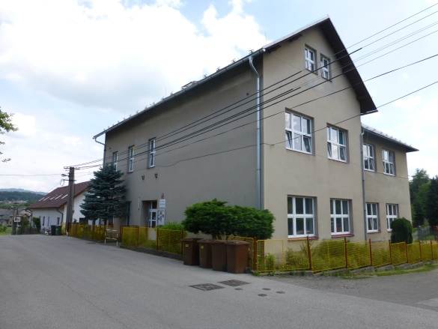

Základní škola
ZŠ je školou pouze s 1. stupněm. Vyučuje se v 5 ročnících a 3 třídách, kapacita je 75 žáků. Škola má vlastní tělocvičnu. Mezi venkovní prostory patří zahrada, která je vybavena prolézačkami, skluzavkou, kolotočem a pískovištěm. Ke škole také patří víceúčelové hřiště s umělým povrchem, které využívá také veřejnost. Škola není bezbariérová a stojí v centru obce. Škola má v plánu provedení rekonstrukce budovy, jejíž součástí bude celková modernizace, zateplení, rekonstrukce šaten, učebny na přírodní vědy a digitální technologie.
Mateřská škola
Mateřská škola má 1 třídu a kapacitu 28 dětí. MŠ je ve stejné budově jako ZŠ. Jídelnu a zahradu tak využívají obě školy společně.
Školní družina
Školní družina má kapacitu 40 účastníků.
Školní jídelna
Školní jídelna má kapacitu 100 strávníků. Plánuje se nákup konvektomatu.

- MATEŘSKÁ ŠKOLA JENIŠOVICE – PŘÍSPĚVKOVÁ ORGANIZACE
Právnická osoba vykonává činnost mateřské školy a školní jídelny.

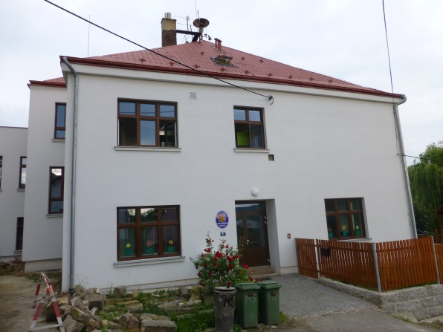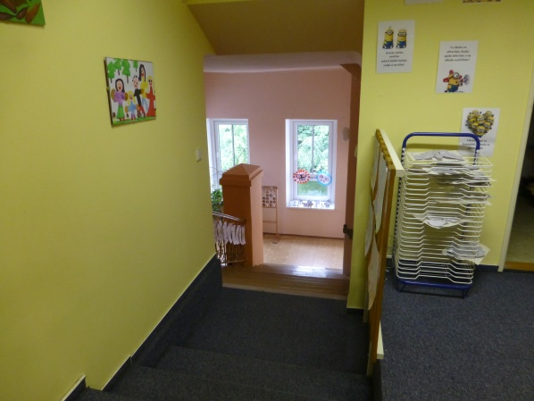

Mateřská škola
Mateřská škola má od 1. 9. 2021 celkem 4 třídy a kapacitu 90 dětí. Škola má tělocvičnu a využívá zahradu s herními prvky, školní zahrada je oplocená. MŠ není bezbariérová, stojí asi 100 m od návsi. Do mateřské školy dochází také děti z okolních sídel např. Frýdštejna, Roudného, Sestroňovic, Hrubého Rohozce a Voděrad. Škola plánuje opravy podlahových krytin ve třídách.
Školní jídelna
Školní jídelna má rovněž od 1. 9. 2021 kapacitu 90 strávníků.

- ZÁKLADNÍ ŠKOLA JENIŠOVICE, OKRES JABLONEC NAD NISOU – PŘÍSPĚVKOVÁ ORGANIZACE
Právnická osoba vykonává činnost základní školy, školní družiny a školní jídelny.

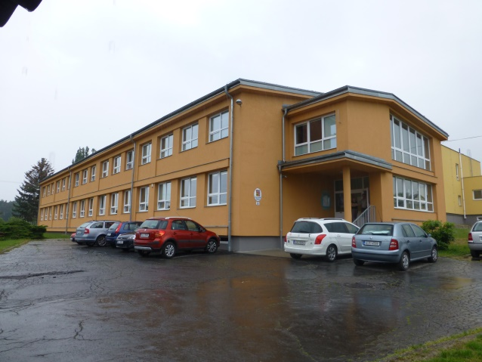

Základní škola
ZŠ je úplnou školou s 1. až 9. ročníkem. Vyučuje se v 10 třídách, kapacita je 250 žáků. Škola má dvě tělocvičny. Velká byla rekonstruována v roce 2002, malá je vedle školní družiny (slouží i jako gymnastický sál), obě může využít i veřejnost. V roce 2013 byla škola zateplena a byla vyměněna okna. V roce 2014 došlo k výměně elektroinstalace a vymalování chodeb a tříd. Rovněž byla zrekonstruována cvičná kuchyňka. V roce 2019 byla dokončena rekonstrukce odborné učebny fyziky a chemie. V roce 2020 byla zrekonstruována a moderně vybavena školní kuchyň. Za budovou školy byl nedávno vybudován nový sportovní areál s atletickým stadionem (využívá i Sokol Jenišovice), za ním je dětské hřiště s prolézačkami a houpačkami. V atriu školy jsou lavičky a betonový stůl pro stolní tenis. Před budovou školy je nový dřevěný altánek, využívaný jako venkovní učebna. V prostorách školy je např. i cvičná kuchyňka, počítačová učebna a školní knihovna. Při škole pracuje pobočka Základní umělecké školy v Železném Brodě v oborech hudebním (klavír, housle) a výtvarném. Škola není bezbariérová a nachází se asi 200 m od návsi. Škola chce investovat do rekonstrukce šaten, školního atria, venkovního mobiliáře, zpevněných povrchů a parkoviště v areálu ZŠ a podlah ve třídách.
Školní družina
Školní družina má kapacitu 50 účastníků. Je umístěna v budově přístavby.
Školní jídelna
Školní jídelna má kapacitu 300 strávníků. Je umístěna v budově přístavby.

- ZÁKLADNÍ ŠKOLA KOBYLY, OKRES LIBEREC – PŘÍSPĚVKOVÁ ORGANIZACE
Právnická osoba vykonává činnost základní školy, školní družiny a školní jídelny.

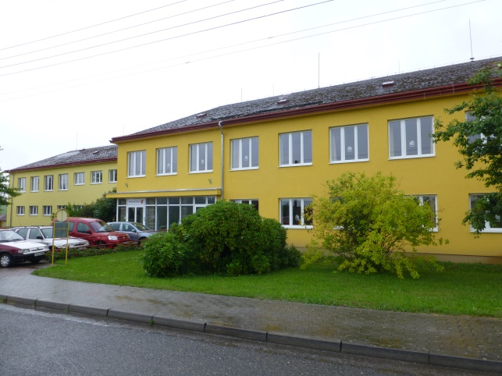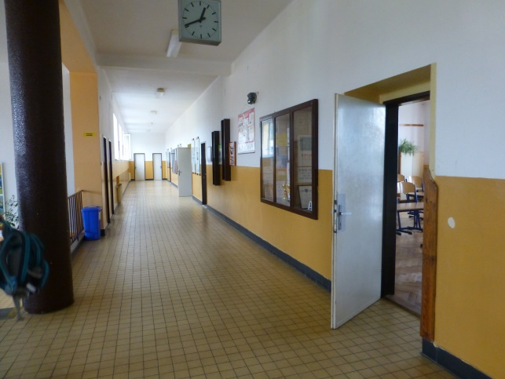

Základní škola
ZŠ je úplnou školou s 1. až 9. ročníkem. Vyučuje se v 6 třídách, kapacita je 100 žáků. Škola má vlastní tělocvičnu. Do školního areálu patří dále fotbalové hřiště či tenisový kurt. Škola není bezbariérová a stojí v centru sídla Nechálov, při hlavní silnici spojující Kobyly s Havlovicemi. Škola by chtěla realizovat rekonstrukce sociálních zařízení, školního hřiště a v učebnách vyměnit osvětlení. Dochází k postupné obměně vnitřního vybavení.
Školní družina
Školní družina má kapacitu 29 účastníků.
Školní jídelna
Školní jídelna má kapacitu 125 strávníků. Došlo k pořízení myčky nádobí.

- ZÁKLADNÍ ŠKOLA A MATEŘSKÁ ŠKOLA MALÁ SKÁLA, OKRES JABLONEC NAD NISOU, PŘÍSPĚVKOVÁ ORGANIZACE
Právnická osoba vykonává činnost základní školy, mateřské školy, školní družiny a školní jídelny.

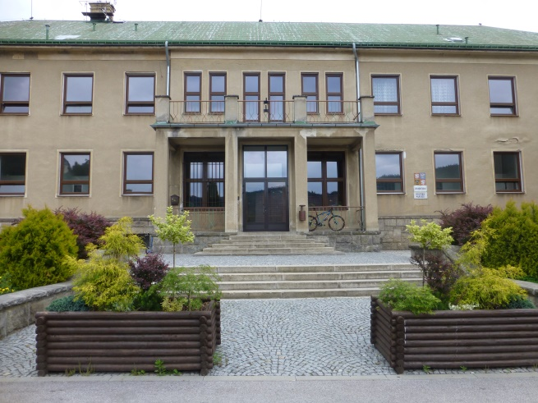

Základní škola
ZŠ je úplnou školou s 1. až 9. ročníkem. Vyučuje se v 9 třídách, kapacita je 190 žáků. V budově je dále učebna fyziky a chemie, cvičná kuchyňka, učebna pro pracovní činnosti, vybavená počítačová učebna, 3 kabinety, 2 sborovny, školní kiosek. Škola má vlastní tělocvičnu a venkovní sportovní areál, vhodný pro míčové hry (malá kopaná, odbíjená, tenis), skok daleký, hod míčkem, vrh koulí, skok vysoký a běžecké disciplíny (150 m ovál s umělou hmotou). Škola není bezbariérová a nachází se nedaleko (asi 350 m) od centra obce. Školu navštěvují žáci i z dalších osad obce Malá Skála (Sněhov, Mukařov, Bobov a Záborčí) i z okolních obcí Líšný, Rakousy a Koberovy. V roce 2019 byly provedeny velké stavební úpravy v podkroví na učebny polytechnického vzdělávání, chemie a fyziky, knihovny a informačního centra. Škola má řadu záměrů na rekonstrukce a obnovu budovy i vnitřního vybavení – sociální zařízení, rozvody vody, podlahy, rozšíření školní kuchyně a jídelny, vybavení učeben a kabinetů.
Mateřská škola
Mateřská škola má 2 třídy a kapacitu 45 dětí. V budově je i školní jídelna – výdejna (obědy se dováží ze ZŠ). U budovy školy je zahrada. V budově MŠ sídlí i obecní knihovna. Škola je částečně bezbariérová a nachází se v sousedství ZŠ. Škola hodlá rekonstruovat sociální zařízení v 1. třídě a rozvody vody a rozšířit oddělení MŠ.
Školní družina
Školní družina má kapacitu 44 účastníků.
Školní jídelna
Školní jídelna v budově ZŠ má kapacitu 230 strávníků.
Školní jídelna – výdejna
Školní jídelna – výdejna v budově MŠ má kapacitu 45 strávníků.

- MATEŘSKÁ ŠKOLA, MÍROVÁ POD KOZÁKOVEM, PŘÍSPĚVKOVÁ ORGANIZACE
Právnická osoba vykonává činnost mateřské školy a školní jídelny.

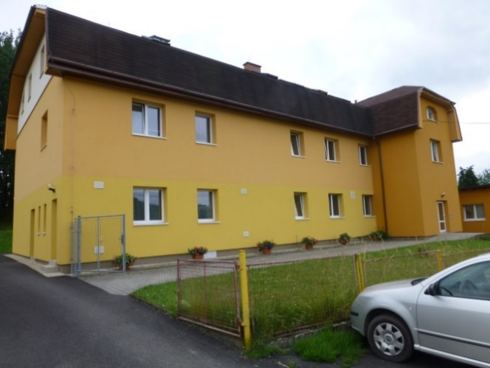

Mateřská škola
Mateřská škola má 3 třídy a kapacitu 96 dětí. Zahrada u mateřské školy má vpředu spíše okrasný charakter, v zadní části slouží k pohybovému vyžití dětí. Jsou zde skluzavky, pískoviště a nově zabudované houpačky, dále malý les a lavičky. Vedle školy je hřiště sloužící i pro veřejnost. Škola není bezbariérová, nachází se asi 300 m od autobusové zastávky v sídle Chutnovka, přibližně 1 km od obecního úřadu. Škola hodlá rekonstruovat střechu, rozvody elektřiny, vybavení školní kuchyně, vyměnit topení, vybavit zahradu zastřešeným altánem a herními prvky.
Školní jídelna
Školní jídelna má kapacitu 220 strávníků, obědy se odtud dováží i do ZŠ v části Bělá. Plánuje se zřízení výtahu.

- ZÁKLADNÍ ŠKOLA, MÍROVÁ POD KOZÁKOVEM, PŘÍSPĚVKOVÁ ORGANIZACE
Právnická osoba vykonává činnost základní školy, školní družiny a školní jídelny-výdejny.

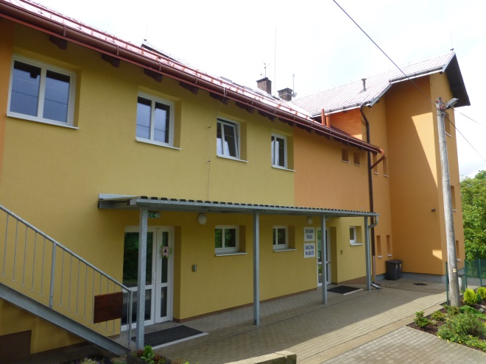

Základní škola
ZŠ je školou pouze s 1. stupněm. Vyučuje se v 5 ročnících a 5 třídách, od 1. 9. 2020 je kapacita 95 žáků. Budova byla nově zrekonstruována (zateplení a vybudování nové učebny) a přistavěn nový objekt s tělocvičnou, šatnami a sociálním zařízením. Jsou dokončeny úpravy okolí školy, na školní zahradě jsou instalovány nové herní prvky, došlo k odhlučnění tělocvičny. U školy je i zahrada s herními prvky. Škola není bezbariérová a stojí asi 200 m od centra Bělé u Turnova. Škola se chystá investovat do venkovních učeben a vybavení pro přírodovědecký kroužek, do rekonstrukce sportovišť ve venkovním prostředí a školního zahradního altánu.
Školní družina
Školní družina má kapacitu 37 účastníků.
Školní jídelna – výdejna
Školní jídelna – výdejna má kapacitu 100 strávníků, obědy se dovážejí z MŠ v části Chutnovka. Bylo provedeno odhlučnění školní jídelny.

- MATEŘSKÁ ŠKOLA OHRAZENICE, OKRES SEMILY – PŘÍSPĚVKOVÁ ORGANIZACE
Právnická osoba vykonává činnost mateřské školy a školní jídelny

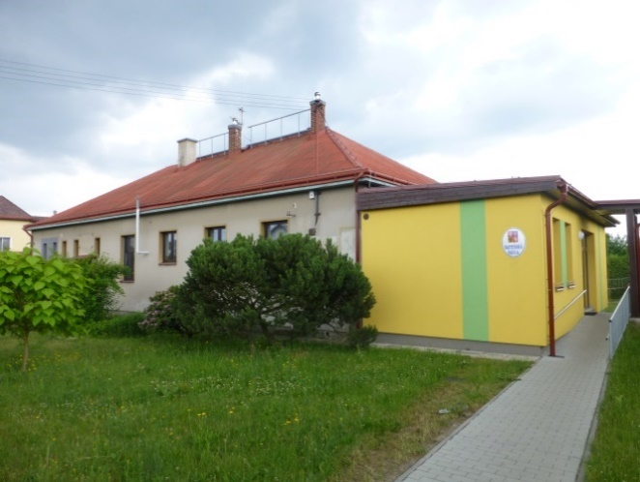

Mateřská škola
Mateřská škola má 2 třídy a kapacitu 39 dětí. Na pozemku je upravená školní zahrada, vybavená relaxačními sety a dalším vhodným zařízením pro relaxaci a pohybové vyžití dětí. Škola je bezbariérová na okraji obce asi 350 m od návsi. MŠ hodlá realizovat investice do polytechnického hřiště, v dlouhodobém výhledu je rozšíření prostor.
Školní jídelna
Školní jídelna má kapacitu 41 strávníků. Uskutečnila se rekonstrukce kuchyně – dlažba, obklady, baterie.

- ZÁKLADNÍ ŠKOLA OHRAZENICE, OKRES SEMILY – PŘÍSPĚVKOVÁ ORGANIZACE
Právnická osoba vykonává činnost základní školy, školní družiny a školní jídelny.

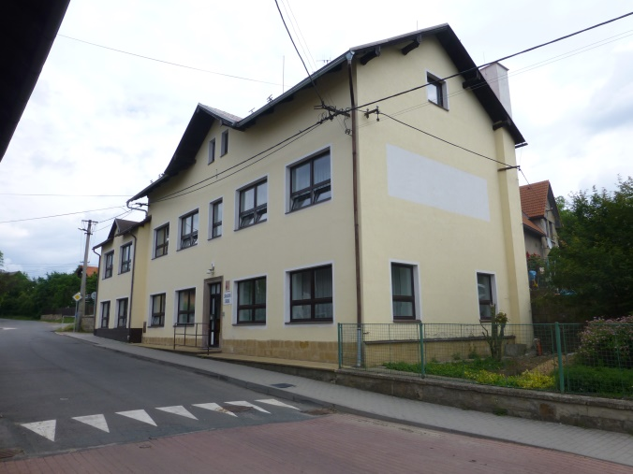

Základní škola
ZŠ je školou pouze s 1. stupněm. Vyučuje se v 5 ročnících a 3 třídách, kapacita je 100 žáků. V hlavní budově sídlí vedení školy, jsou zde všechny učebny a kabinety se sbírkami. V budově obecního úřadu je i tělocvična a počítačová učebna. Nedaleko školy se nachází hřiště, sloužící i pro veřejnost. Škola není bezbariérová. Škola se nachází v centru obce přímo na návsi. Škola se chystá investovat do zateplení pláště budovy. V roce 2019 proběhla rekonstrukce 2 tříd.
Školní družina
Školní družina má kapacitu 30 účastníků, je umístěná ve vedlejší budově obecního úřadu.
Školní jídelna
Školní jídelna má kapacitu 74 strávníků a je umístěná ve vedlejší budově obecního úřadu.

- MATEŘSKÁ ŠKOLA OLEŠNICE, OKRES SEMILY, PŘÍSPĚVKOVÁ ORGANIZACE
Právnická osoba vykonává činnost mateřské školy a školní jídelny.

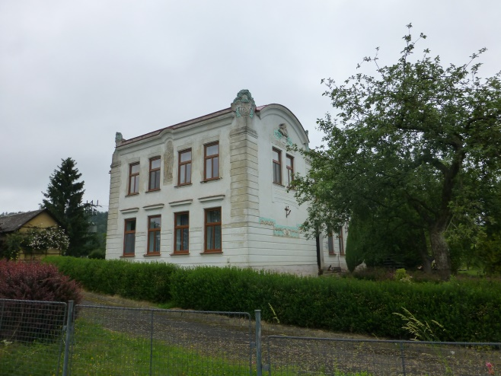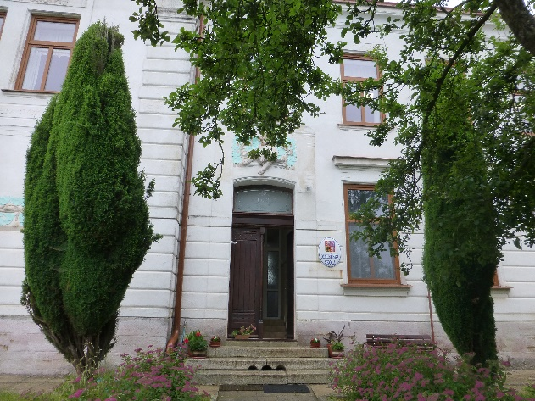

Mateřská škola
Mateřská škola má 1 třídu a kapacitu 25 dětí. Budova je obklopena zahradou s herními prvky. Škola není bezbariérová, nachází se v blízkosti lesa asi 200 m od návsi. MŠ chce investovat do úpravy venkovního prostředí.
Školní jídelna
Školní jídelna má kapacitu 25 strávníků.

- MATEŘSKÁ ŠKOLA PACEŘICE, PŘÍSPĚVKOVÁ ORGANIZACE
Právnická osoba vykonává činnost mateřské školy a školní jídelny.

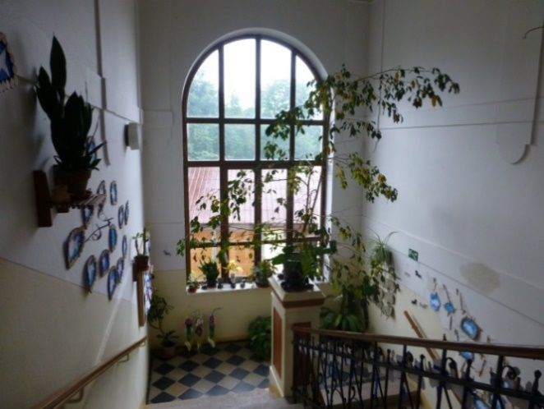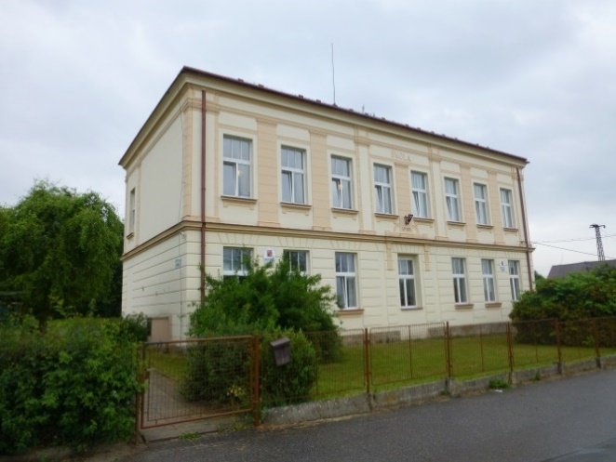

Mateřská škola
Mateřská škola má 2 třídy a kapacitu 32 dětí. Jedna třída je hernou, druhá ložnicí. MŠ je provozována v bývalé dvoupodlažní budově základní školy, která pochází ze začátku 20. století. Na budovu mateřské školy bezprostředně navazuje zahrada, která je vybavena novými herními prvky. Škola není bezbariérová, nachází se asi 150 m od návsi. Škola chce provést výměnu oken.
Školní jídelna
Školní jídelna má kapacitu 32 strávníků.

- ZÁKLADNÍ ŠKOLA A MATEŘSKÁ ŠKOLA, PĚNČÍN, OKRES LIBEREC, PŘÍSPĚVKOVÁ ORGANIZACE
Právnická osoba vykonává činnost základní školy, mateřské školy, školní družiny a školní jídelny.

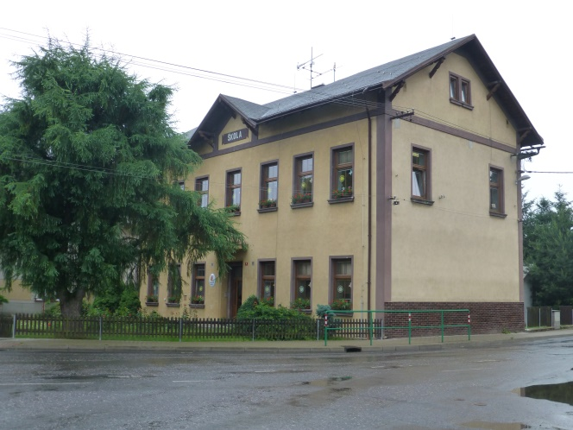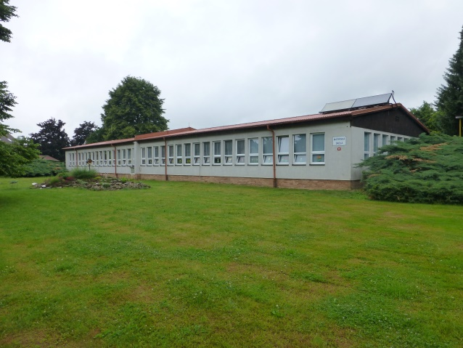
Základní škola
ZŠ je školou pouze s 1. stupněm. Vyučuje se v 5 ročnících a 3 třídách, kapacita je 45 žáků. Ve škole je i počítačová učebna a učebna pro výtvarnou výchovu. Zadním vchodem je budova spojena se školní zahradou s pískovištěm. Škola nemá vlastní tělocvičnu. Využívá pro výuku, zájmové kroužky a školní i mimoškolní akce sál sokolovny Pěnčín (renovovaný s hygienickým zázemím), dále sportovní areál TJ Pěnčín (velké travnaté fotbalové hřiště, tenisový kurt, hřiště s umělým povrchem, zpevněná asfaltová plocha, malý venkovní plavecký bazén s filtrací), k veřejným vystoupením, divadelním představením, koncertům a školnímu plesu též sál kulturního domu v Pěnčíně. Škola není bezbariérová. Škola se nachází v centru obce na křižovatce. Základní škola je školou spádovou, navštěvují jí i děti z obcí Čtveřín, Doubí, Soběslavice, případně dalších. Pravidelný svoz je zajištěn mikrobusem obecního úřadu. Plánuje se výstavba dílniček pro pracovní činnosti ze stávajících kůlen, modernizace PC učebny a interaktivních zařízení.
Mateřská škola
Mateřská škola má 2 třídy a kapacitu 40 dětí. V budově mateřské školy je také obecní knihovna se zvláštním vchodem, ale i s možností vstupu z prostor mateřské školy. Okolí budovy tvoří rozlehlá zahrada s pískovištěm, několika dřevěnými prvky, vzrostlými stromy, zeleninovým záhonem a zoo koutkem. Zahrada mateřské školy je využívána též jako veřejné hřiště. Podobně jako ZŠ využívá i MŠ též sportovní areál TJ Pěnčín a místní kulturní dům. Škola je bezbariérová. Nachází se v centru obce asi 150 m od ZŠ. Od stavebních úprav pro dvouleté děti bylo z důvodu změny legislativy upuštěno. Plánují se rekonstrukce podlah a vybudování mlatových cest.
Školní družina
Školní družina má kapacitu 25 účastníků.
Školní jídelna
Školní jídelna má kapacitu 85 strávníků, je umístěna v budově mateřské školy a zajišťuje stravování pro děti z mateřské školy i žáky základní školy.

- MATEŘSKÁ ŠKOLA PŘEPEŘE, OKRES SEMILY – PŘÍSPĚVKOVÁ ORGANIZACE
Právnická osoba vykonává činnost mateřské školy a školní jídelny.

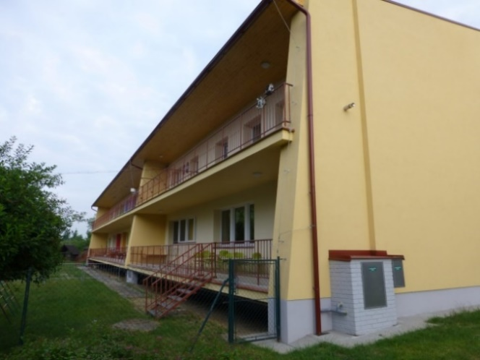

Mateřská škola
Mateřská škola má 3 třídy a od 1. 9. 2020 kapacitu 60 dětí. V rozlehlé budově též sídlí obecní úřad a je zde i školní družina pro ZŠ. Vybavení školy doplňuje školní zahrada s nově opraveným pískovištěm, bazénem, dřevěným domečkem, kovovými i dřevěnými průlezkami, houpačkami a několika stromy. Škola není bezbariérová, nachází se asi 200 m od návsi. MŠ plánuje investovat do bezbariérovosti a úprav zahrady. Postupně se realizují investice do vnitřního vybavení.
Školní jídelna
Školní jídelna má kapacitu 120 strávníků, zajišťuje stravování i pro základní školu. Plánuje se výtah.

- ZÁKLADNÍ ŠKOLA PŘEPEŘE, OKRES SEMILY – PŘÍSPĚVKOVÁ ORGANIZACE
Právnická osoba vykonává činnost základní školy, školní dužiny a školní jídelny.

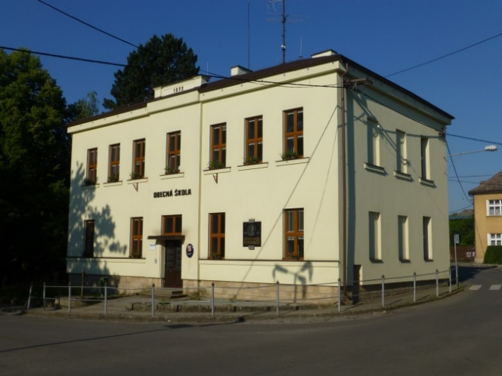

Základní škola
ZŠ je školou pouze s 1. stupněm. Vyučuje se v 5 ročnících a 3 třídách, kapacita je 70 žáků. Škola nemá vlastní školní jídelnu, žáci se stravují v prostorách školní družiny v mateřské škole. Škola nevlastní tělocvičnu ani hřiště. Hodiny tělesné výchovy se odehrávají v tělocvičně TJ Sokol Přepeře. Škola využívá též 2 hřiště v majetku obce Přepeře. Školní zahrada je v současné době v plánované rekonstrukci. Škola není bezbariérová. Škola je umístěna v centru obce přímo na návsi. Školu spádově navštěvují žáci Přepeř, Modřišic a okrajové části Turnova. Plánován je projekt přístavby školy a rekonstrukce počítačové učebny.
Školní družina
Školní družina má kapacitu 30 účastníků, nachází se v objektu mateřské školy. Plánuje se rekonstrukce školní družiny.

- MATEŘSKÁ ŠKOLA PŘÍŠOVICE, OKRES LIBEREC – PŘÍSPĚVKOVÁ ORGANIZACE
Mateřská škola vykonává činnost mateřské školy a školní jídelny.

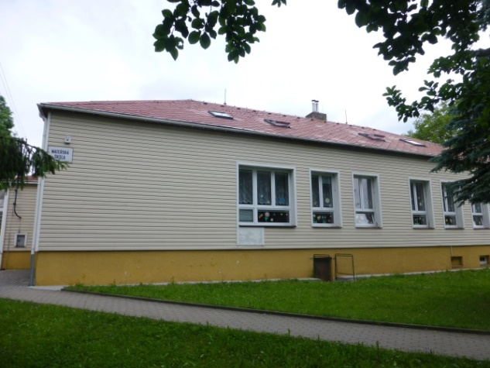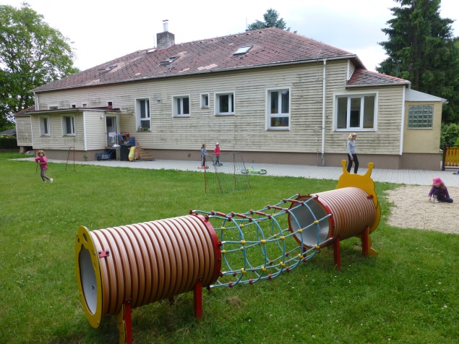
Mateřská škola
Mateřská škola má 2 třídy a kapacitu 50 dětí. V roce 1997 se upravil půdní prostor na stálou ložnici včetně hygienického zařízení. Mateřská škola je obklopena zahradou se vzrostlými stromy. Je zde umístěno pískoviště, několik průlezek, kolotoč, houpačky, skluzavka, zahradní domeček, lanový most, lezecká stěna, mlhoviště a námořní loď. S drobnou úpravou může být škola bezbariérová. Nachází se nedaleko železniční zastávky mezi panelovým sídlištěm a historickou částí obce. MŠ chce investovat do bezbariérovosti. V podkrovních prostorech MŠ byl nedávno instalován klimatizační systém. Plánuje se doplnění školní zahrady o nové herní prvky, v dlouhodobém výhledu je rekonstrukce topení.
Školní jídelna
Školní jídelna má kapacitu 55 strávníků.

- ZÁKLADNÍ ŠKOLA PŘÍŠOVICE, OKRES LIBEREC – PŘÍSPĚVKOVÁ ORGANIZACE
Právnická osoba vykonává činnost základní školy, školní družiny a školní jídelny.

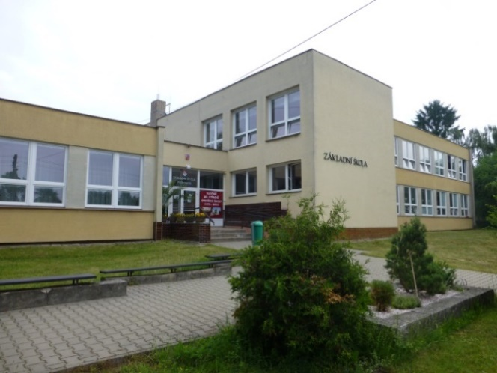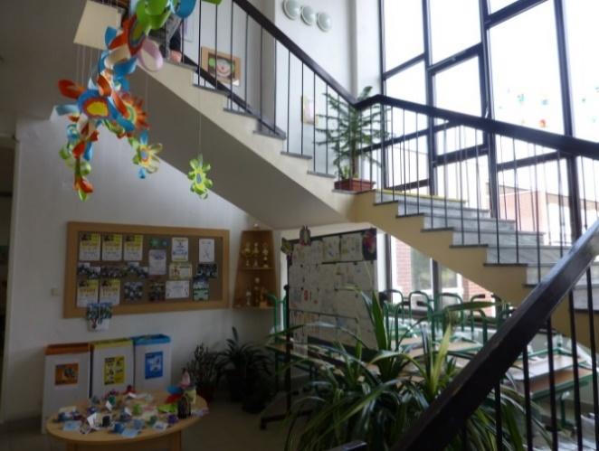

Základní škola
ZŠ je školou pouze s 1. stupněm. Vyučuje se v 5 ročnících a 5 třídách, kapacita je 125 žáků.
K budově školy je přistavěna nová sportovní hala, kterou žáci využívají při hodinách tělesné výchovy, sportovních kroužcích, ale i k pořádání meziškolních turnajů. Hala slouží i pro veřejnost. Škola má k dispozici vlastní terasu se zahradou, kde je pískoviště a doskočiště pro skok do dálky, řadu herních prvků a altánek, prostor pro míčové hry a pevně zabudovaný stůl pro stolní tenis. Škola není bezbariérová. Škola se nachází blízko centra obce, asi 200 m od kostela a obecního úřadu. Škola plánuje investice do venkovní přírodovědné učebny, vybudování školní knihovny, školní dílny a rovněž by zde chtěla zřídit 2. stupeň (s celkem 8 třídami). V roce 2019 bylo vybudováno venkovní hřiště.
Školní družina
Školní družina má kapacitu 50 účastníků, má dvě oddělení.
Školní jídelna
Školní jídelna má kapacitu 100 strávníků. Plánuje se zázemí pro zdravou jídelnu.

- ZÁKLADNÍ ŠKOLA RADOSTÍN, OKRES LIBEREC, PŘÍSPĚVKOVÁ ORGANIZACE
Právnická osoba vykonává činnost základní školy, školní družiny a školní jídelny.

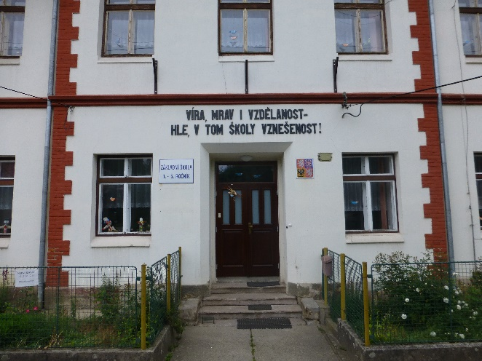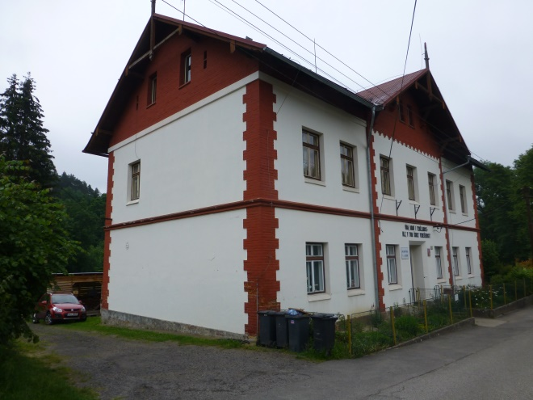

Základní škola
ZŠ je školou pouze s 1. stupněm. Vyučuje se v 5 ročnících a 3 třídách, kapacita je 45 žáků. Škola má vlastní malou tělocvičnu. U základní školy je neobvykle řešené dětské hřiště, celé prostranství v okolí školy je využíváno k setkávání lidí a pořádání mnohých akcí v obci. Škola není bezbariérová a nachází se na okraji Radostína, což je jedno ze sídel obce Sychrov. Škola realizovala investici do školního hřiště a rekonstrukci školní kuchyňky, plánuje modernizaci jazykové učebny, přestavbu půdních prostor na kabinety a klubovny, rekonstrukci střechy a dovybavení tělocvičny.
Školní družina
Školní družina má kapacitu 30 žáků.
Školní jídelna – výdejna
Školní jídelna – výdejna má kapacitu 40 strávníků, obědy se dováží ze ZŠ Hodkovice nad Mohelkou.

- MATEŘSKÁ ŠKOLA ROVENSKO POD TROSKAMI, PŘÍSPĚVKOVÁ ORGANIZACE
Právnická osoba vykonává činnost mateřské školy a školní jídelny.

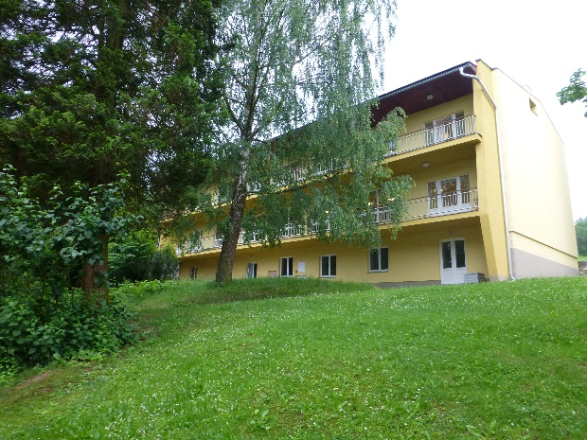

Mateřská škola
Mateřská škola má 2 třídy a kapacitu 50 dětí. U školy je zahrada s herními prvky. MŠ využívá i tělocvičnu v základní škole. Škola není bezbariérová, nachází se asi 600 m od náměstí. Škola přijímá děti i z okolních sídel (např. Lestkova, Veselé, Ktové, Troskovic, Štěpánovy Lhoty). Specifikem mateřské školy je soužití dvou výchovně-vzdělávacích modelů pod jednou střechou, jedním z nich je waldorfská pedagogika. Škola provedla rekonstrukci sociálního zařízení a plánuje vybudování zázemí pro pedagogy a vybudování školní knihovny a rovněž rozšíření prostor MŠ.
Školní jídelna – výdejna
Škola nemá vlastní kuchyň, obědy se dováží z bezprostředně sousedící ZŠ, svačiny se připravují v mateřské škole. Kapacita výdejny je 50 strávníků.

- ZÁKLADNÍ ŠKOLA ROVENSKO POD TROSKAMI, PŘÍSPĚVKOVÁ ORGANIZACE
Právnická osoba vykonává činnost základní školy, školní družiny a školní jídelny.

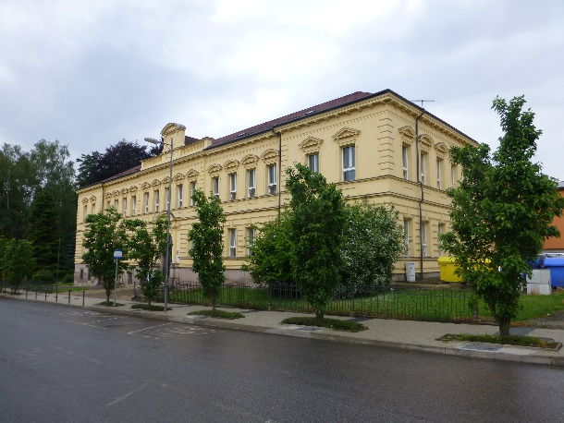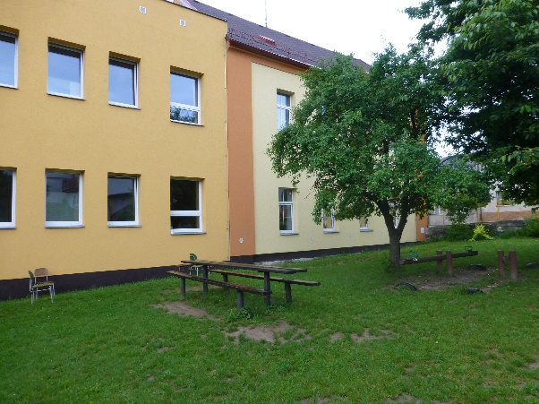

Základní škola
ZŠ je úplnou školou s 1. až 9. ročníkem. Vyučuje se v 9 třídách, kapacita je 260 žáků. Škola má dvě budovy. V hlavní budově jsou třídy 2. stupně, vedení školy, hlavní budova je spojena krčkem s novou moderní sportovní halou. V samostatném objektu 100 m od hlavní budovy jsou třídy 1. stupně, a školní zahrada. Součástí školy je i posilovna. V obci blízko školy je zimní stadion. Obě budovy nejsou bezbariérové a nachází se asi 600 m od náměstí při hlavní silnici. Základní škola je spádovou školou, dojíždí do ní žáci z dalších sídel patřících pod obec Rovensko pod Troskami (Štěpánovice, Václaví), ale i z okolních obcí (Ktová, Libuň, Újezd pod Troskami, Troskovice, Holenice, Veselá u Semil, Žernov, Tatobity, části obcí Hrubá Skála, Karlovice, Radostná pod Kozákovem). Postupně dochází k obnově vnitřního vybavení (IT vybavení, nábytek), byla rekonstruována multimediální učebna a kotelna, pořízen schodolez a vybavení kuchyně. Škola plánuje investice do rekonstrukce a vybavení odborných učeben, rekonstrukce střechy, rozvodů vody, úpravy venkovního prostředí, vybudování zázemí pro pracovníky školy a školní poradenské pracoviště, vytvoření vnitřního a venkovního zázemí pro komunitní aktivity, vybavení kmenových tříd.
Školní družina
Školní družina má kapacitu 50 účastníků a je umístěna ve vedlejší budově.
Školní jídelna
Školní jídelna má kapacitu 365 strávníků, obědy s z hlavní budovy dovážejí do sousední mateřské školy.

- ZÁKLADNÍ ŠKOLA A MATEŘSKÁ ŠKOLA, SVIJANSKÝ ÚJEZD, OKRES LIBEREC, PŘÍSPĚVKOVÁ ORGANIZACE
Právnická osoba vykonává činnost základní školy, mateřské školy, školní družiny a školní jídelny.

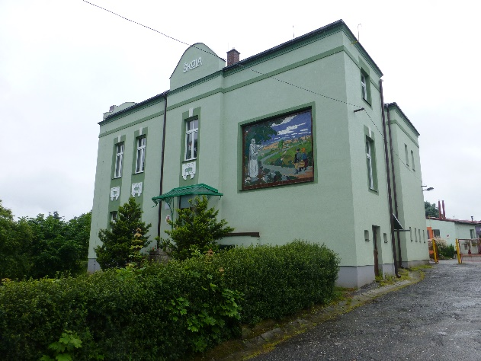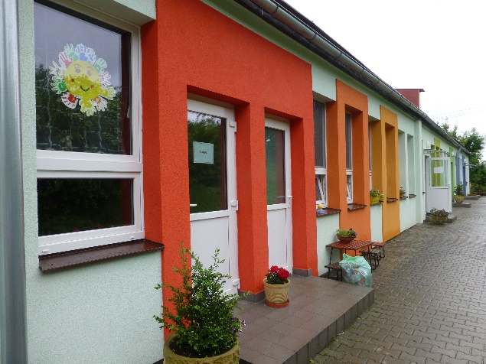

Základní škola
ZŠ je školou pouze s 1. stupněm. Vyučuje se v 5 ročnících a 2 třídách, kapacita je 30 žáků. Součástí školy je tělocvična. Škola využívá sportovní areál u koupaliště. Škola není bezbariérová. Nachází se blízko v centru obce na vršku asi 100 m od návsi.
Mateřská škola
Mateřská škola má 2 třídy a kapacitu 40 dětí. V budově je i školní jídelna, kam se chodí stravovat i žáci ze ZŠ, která s MŠ přímo sousedí. V objektu nově zrekonstruované mateřské školy je zahrada. Škola je bezbariérová. Škola se chystá investovat do venkovní přírodovědné učebny.
Školní družina
Školní družina má kapacitu 15 účastníků.
Školní jídelna
Školní jídelna má kapacitu 70 strávníků a je umístěna v budově mateřské školy.

- MASARYKOVA ZÁKLADNÍ ŠKOLA A MATEŘSKÁ ŠKOLA TATOBITY, PŘÍSPĚVKOVÁ ORGANIZACE
Právnická osoba vykonává činnost základní školy, mateřské školy, školní družiny a školní jídelny.

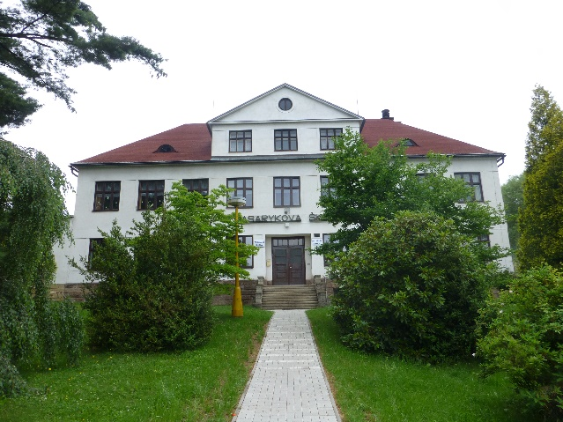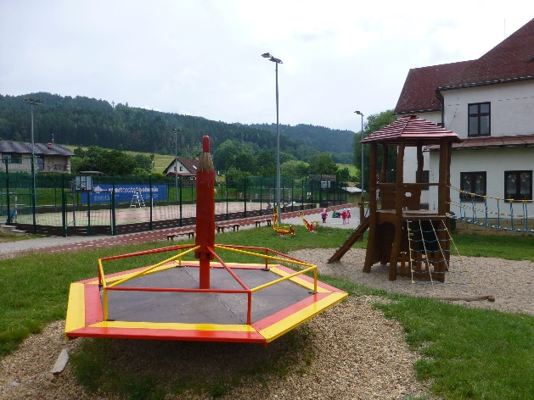

Základní škola
ZŠ je školou pouze s 1. stupněm. Vyučuje se v 5 ročnících a 2 třídách, kapacita je 40 žáků. Škola má vlastní tělocvičnu. U školy je také víceúčelové hřiště, které přednostně využívají žáci ZŠ. Součástí velké zahrady jsou houpačky, kolotoč, pískoviště, prolézačky a skluzavka. Škola není bezbariérová a je nedaleko centra obce. Škola se chystá investovat do rekonstrukce šaten, výměny kotle, výměny osvětlení a keramické dílny. V dlouhodobějším horizontu je plánováno vybudování nových tříd ZŠ.
Mateřská škola
Mateřská škola má 2 třídy a od 1. 9. 2020 kapacitu 48 dětí. MŠ je ve stejné budově jako ZŠ. Jídelnu, zahradu a hřiště tak využívají obě školy společně. Škola chce investovat do stavebních úprav v MŠ, šaten a osvětlení. V dlouhodobějším horizontu je plánováno vybudování nových tříd MŠ.
Školní družina
Školní družina má kapacitu 30 účastníků. Plánuje se investice do izolace školní družiny.
Školní jídelna
Školní jídelna má kapacitu 70 strávníků. V plánu je rekonstrukce.

- MATEŘSKÁ ŠKOLA TURNOV, 28. ŘÍJNA 757, PŘÍSPĚVKOVÁ ORGANIZACE
Právnická osoba vykonává činnost mateřské školy a školní jídelny.

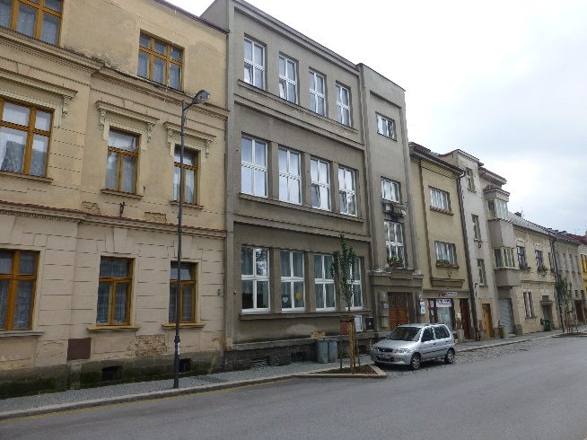

Mateřská škola
Mateřská škola má 3 třídy a kapacitu 74 dětí. Je nejstarší mateřskou školou ve městě, neboť takto slouží již od roku 1945. Ve škole jsou 3 třídy, každá v jednom patře. V suterénu je kuchyň s provozními prostory. Z chodby suterénu se je možné dostat na malou školní zahradu. V současné době má škola ale již i novou školní zahradu, nedaleko od mateřské školy. Škola není bezbariérová, je umístěna asi 400 m od náměstí. Byla provedena výměna kotlů. Škola chce investovat do zateplení a opravy fasády z jedné strany, výměny osvětlení a keramické pece. Plánují se i investice do školní zahrady – zastínění, herní prvky, venkovní altán, naučné tabule a polytechnické vybavení.
Školní jídelna
Školní jídelna má kapacitu 89 strávníků. Do školní jídelny byl pořízen konvektomat.

- MATEŘSKÁ ŠKOLA TURNOV, ALEŠOVA 1140, PŘÍSPĚVKOVÁ ORGANIZACE
Právnická osoba vykonává činnost mateřské školy a školní jídelny.

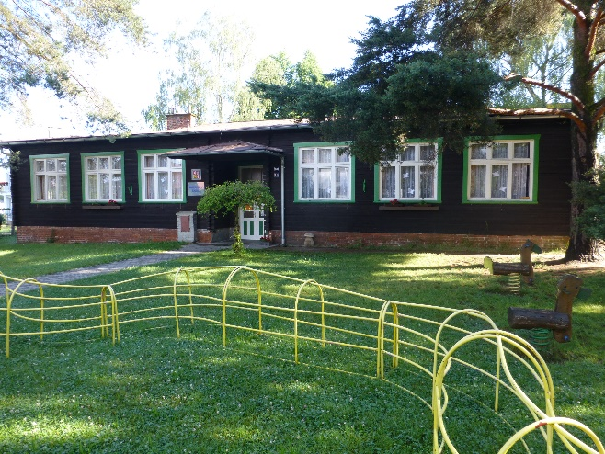

Mateřská škola
Mateřská škola má 3 třídy a kapacitu 52 dětí. Objekt je jednopodlažní, postavený ze dřeva (nazývaný Dřevěnka), přiléhá k němu zahrada. Škola bezprostředně sousedí se ZŠ Skálova, odloučené pracoviště Alešova. Je umístěna nedaleko železniční stanice Turnov a asi 2 km od náměstí Českého ráje. Bylo provedeno zateplení, venkovní úpravy s výukovými prvky na přírodní vědy a technické obory. Plánuje se modernizace prostor tříd.
Školní jídelna
Školní jídelna má kapacitu 57 strávníků. Byl zakoupen konvektomat, připravuje se další modernizace školní kuchyně.

- MATEŘSKÁ ŠKOLA TURNOV, BEZRUČOVA 590, PŘÍSPĚVKOVÁ ORGANIZACE
Právnická osoba vykonává činnost mateřské školy a školní jídelny.

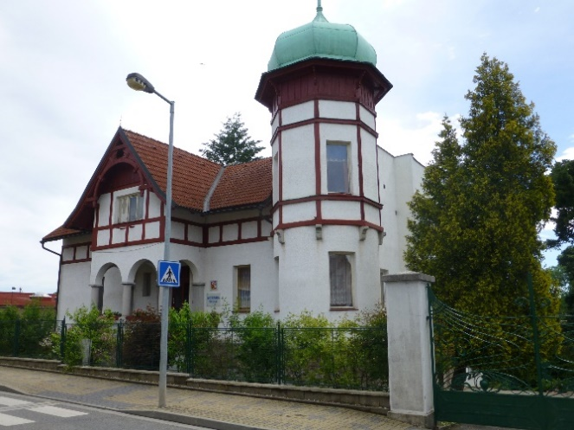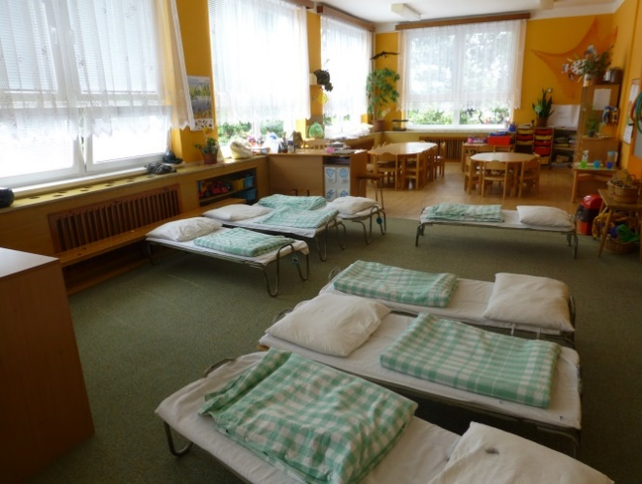

Mateřská škola
Mateřská škola má 3 třídy a kapacitu 65 dětí. Speciální třída pro děti s vadami řeči je od školního roku 2019/20 zrušena. MŠ obklopuje rozlehlá zahrada s novými herními prvky a lesoparkovou úpravou, která díky svahu umožňuje využití i v zimě. Škola je umístěná ve starší vilce zvané Zámeček při silnici směrem k Hrubému Rohozci asi 1,3 km od náměstí.
Školní jídelna
Kapacita školní jídelny je 75 strávníků. Do školní kuchyně byl pořízen konvektomat.

- MATEŘSKÁ ŠKOLA TURNOV, JANA PALACHA 1931, PŘÍSPĚVKOVÁ ORGANIZACE
Právnická osoba vykonává činnost mateřské školy a školní jídelny.

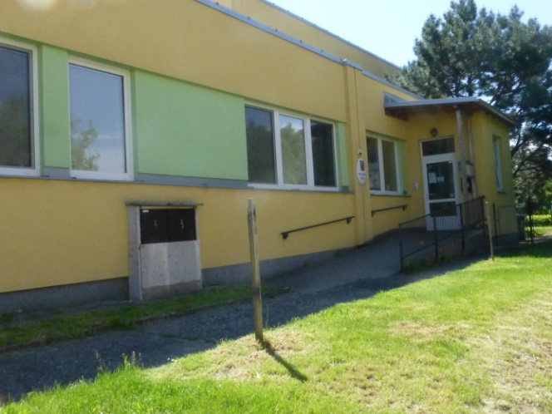

Mateřská škola
Mateřská škola má 3 třídy a kapacitu 54 dětí. V roce 2011 proběhla celková rekonstrukce budovy, v jejímž rámci bylo zakoupeno i nové vybavení do mateřské školy, školní jídelny. K mateřské škole patří i dobře vybavená školní zahrada, kterou lze využívat celoročně. Škola není bezbariérová, 1/3 objektu mají pronajatou lékaři. MŠ je přímo proti budově gymnázia, asi 700 m od náměstí Českého ráje. Byla provedena rekonstrukce sociálních zařízení. Škola chce rekonstruovat venkovní WC a vyměnit osvětlení.
Školní jídelna
Školní jídelna má kapacitu 70 strávníků.

- MATEŘSKÁ ŠKOLA TURNOV-MAŠOV, PŘÍSPĚVKOVÁ ORGANIZACE
Právnická osoba vykonává činnost mateřské školy a školní jídelny.

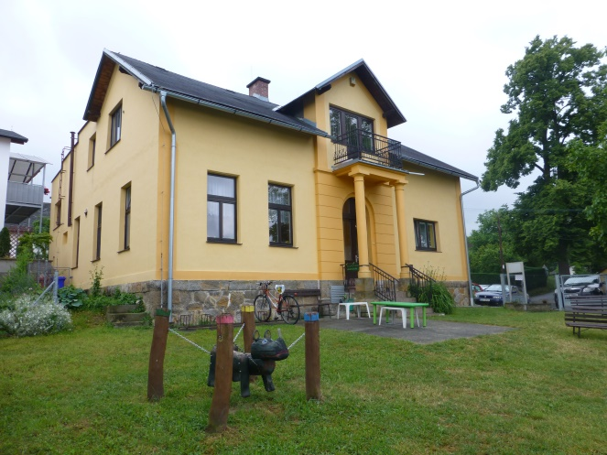

Mateřská škola
Mateřská škola má 2 třídy a kapacitu 45 dětí. V přízemí budovy je malá tělocvična. K mateřské škole patří i dobře vybavená školní zahrada. Škola není bezbariérová, stojí v turnovské místní části Mašov, asi 2 km od centra Turnova. V nedávné době byla školní zahrada vybavena herními prvky a pořízen zahradní altán. Škola se chystá investovat do prostor pro polytechnické dovednosti.
Školní jídelna
Školní jídelna má kapacitu 135 strávníků, do března 2020 se zde stravovali i žáci nedaleké základní školy.

- MATEŘSKÁ ŠKOLA TURNOV, ZBOROVSKÁ 914, PŘÍSPĚVKOVÁ ORGANIZACE
Právnická osoba vykonává činnost mateřské školy a školní jídelny.

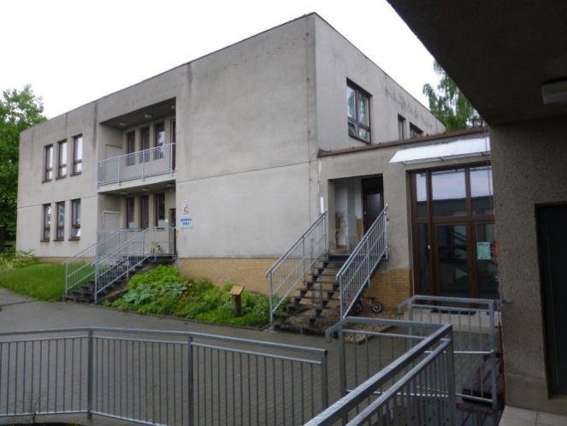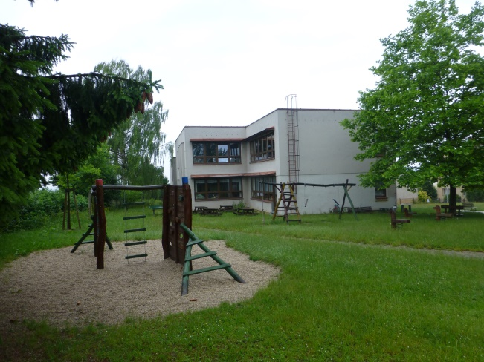

Mateřská škola
Mateřská škola má celkem 5 tříd a od 1. 9. 2020 kapacitu 108 dětí. Jedna třída je speciální pro děti s vadami řeči, tu ve školním roce 2021/2022 navštěvovalo 14 dětí, do zbylých 4 tříd chodilo 88 dětí. Budova se skládá ze dvou pavilonů, navzájem propojených. Škola není bezbariérová, nachází se v místní části Károvsko asi 1,3 km od náměstí. MŠ realizovala investici na vybudování třídy pro děti mladší 3 let. Plánuje se rekonstrukce školní zahrady, zateplení budovy, vybudování tělocvičny a keramické dílny.
Školní jídelna
Školní jídelna má od 1. 9. 2020 kapacitu 108 strávníků. Realizován byl nákup konvektomatu.

- MATEŘSKÁ ŠKOLA A ZÁKLADNÍ ŠKOLA SLUNÍČKO TURNOV, PŘÍSPĚVKOVÁ ORGANIZACE
Právnická osoba vykonává činnost základní školy, mateřské školy, školní jídelny a školní jídelny-výdejny.

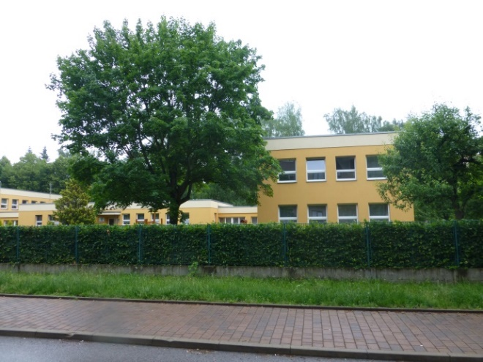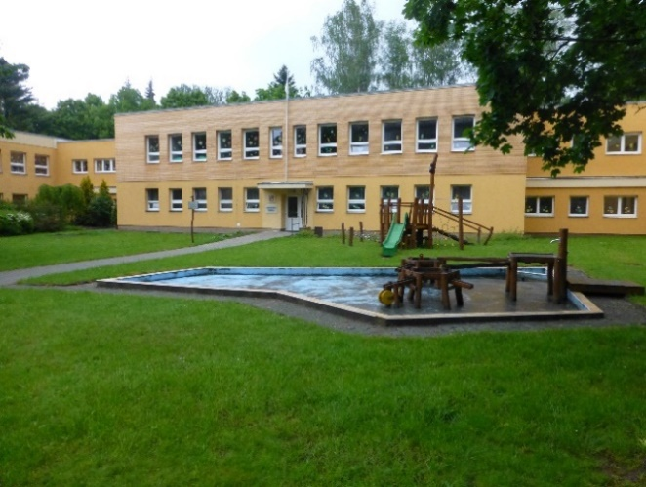

Mateřská škola
Mateřská škola má 8 tříd a od 1. 9. 2020 kapacitu 140 míst. Jde o 4 běžné třídy a 4 třídy speciální. Jedna speciální třída je zaměřena na děti s narušenou komunikační schopností a poruchami chování. Tato třída je naplňována do maximálního počtu 12 dětí. Dvě třídy se věnují dětem s těžkým postižením tělesným a poruchami autistického spektra – jejich jednotlivá kapacita je maximálně 6 dětí.
Základní škola
Základní škola speciální má 4 třídy a kapacitu 18 žáků. Ta je určena dětem s těžkým až hlubokým mentálním postižením v kombinaci s tělesným postižením, autismem nebo smyslovými vadami. V rámci ZŠ existuje přípravný stupeň základní školy speciální s 1 třídou a kapacitou 6 míst, určený pro děti od 5 do 7 let se souběžným postižením více vadami a těžším mentálním postižením. Vzdělávání v ZŠ speciální probíhá v 10 ročnících.
Školní jídelna
Školní jídelna v mateřské škole má kapacitu 180 strávníků.
Školní jídelna – výdejna
Školní jídelna – výdejna v základní škole má kapacitu 38 strávníků.

Mateřská škola a Základní škola Sluníčko je umístěna ve stejné členité budově jako Dětské centrum Sluníčko. Školu obklopuje velká zahrada, která je využívána nejen k pobytu venku, ale i k různým akcím školy. Využívá se i tělocvična Dětského centra umístěná v přízemí. Budova je bezbariérová, stojí nedaleko železniční stanice Turnov, asi 1,6 km od náměstí Českého ráje. V letech 2019 až 2020 byla provedena přístavba školy. V nových prostorách je vybudována velká a malá učebna denního stacionáře, jídelna s kuchyňkou, 2 terapeutické místnosti (snoezelen a muzikoterapie), kancelář a sociální zařízení pro klienty a pracovníky v sociálních službách. Plánuje se rozšíření venkovního mobiliáře na školní zahradě a stavební úpravy sklepních prostor a zázemí pro pedagogy.
Škola má zaregistrované 2 sociální služby:
● ambulantní služba denní stacionář s okamžitou kapacitou 10 klientů
● terénní služba osobní asistence s kapacitou 2 klienti.

- WALDORFSKÁ MATEŘSKÁ ŠKOLA TURNOV, PŘÍSPĚVKOVÁ ORGANIZACE
Právnická osoba vykonává činnost mateřské školy a školní jídelny.

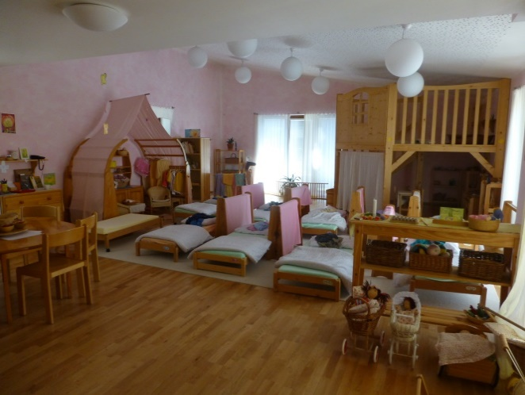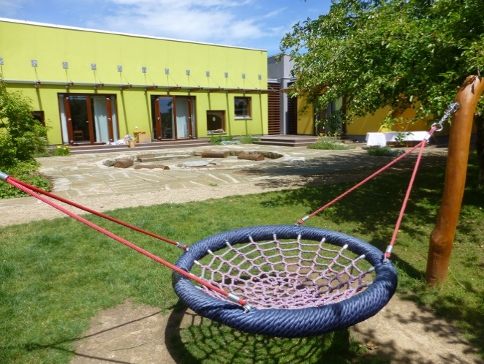

Mateřská škola
Mateřská škola má 3 třídy a kapacitu 50 dětí. MŠ je waldorfského typu a pracuje na základech waldorfské pedagogiky jako alternativního směru výchovy dle vzdělávacího programu Waldorfská mateřská škola. Škola sídlí ve zcela nově postavené moderní přízemní budově (otevřeno od 1. 9. 2014), je obklopena zahradou v přírodním stylu, osázenou stromy a keři s hracími prvky s nerovným terénem a kopci a s vodním prvkem. Pod školou je hřiště. Škola je bezbariérová, sídlí v místní části Daliměřice, asi 2 km od náměstí Českého ráje.
Školní jídelna
Školní jídelna má kapacitu 50 strávníků.
- ZÁKLADNÍ ŠKOLA TURNOV, 28. ŘÍJNA 18, PŘÍSPĚVKOVÁ ORGANIZACE
Právnická osoba vykonává činnost základní školy, školní družiny a školní jídelny.

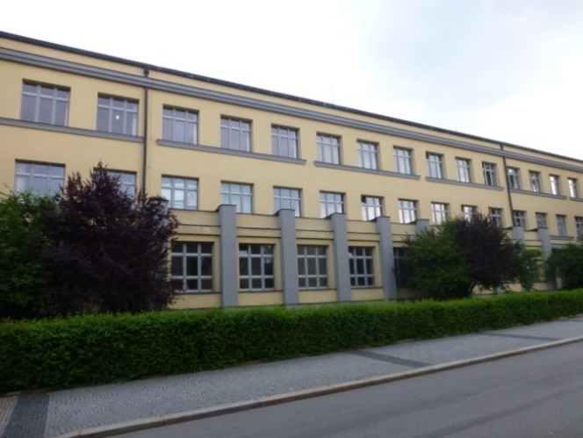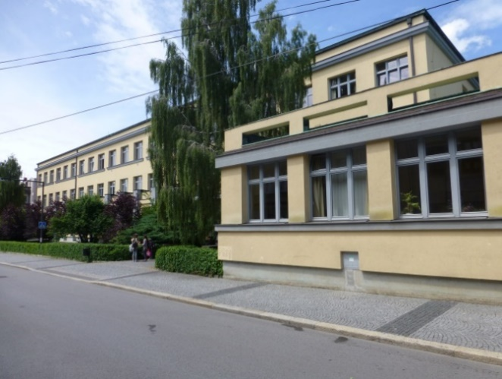

Základní škola
ZŠ je úplnou školou s 1. až 9. ročníkem. Vyučuje se v 24 třídách, kapacita je 600 žáků. K výuce slouží dvě tělocvičny. Velká slouží pro míčové hry a je zde sklad gymnastického nářadí. V malé tělocvičně, kde jsou zrcadla, posilovací stroj a rotopedy, se především cvičí aerobik a posilování. K budově školy přiléhá venkovní hřiště s umělým povrchem. Všechna tři sportoviště využívají v odpoledních hodinách a v sobotu i mimoškolní organizace, především taneční škola a sportovní oddíly. Hřiště pro školní družinu je vybaveno prolézačkami a altánem a slouží pouze pro školní potřeby. Škola není bezbariérová a nachází se asi 350 m od náměstí. Škola je i spádovou školou pro neúplné školy z okolních obcí, na druhém stupni dojíždí přibližně 40 % žáků. Škola realizovala rekonstrukci počítačové učebny, zajištění vnitřní konektivity a výstavbu výtahu. Škola dále hodlá investovat do řešení veřejného prostoru a zahrady u školy (rozšíření školního pozemku pro pěstitelské práce, výstavba venkovní učebny a altánu pro polytechnické vzdělávání, vybavení hřiště pro ŠD novými hracími prvky), modernizace učeben jazyků a přírodovědných předmětů, vybudování dílen a polytechnické učebny z bytu školníka a vybavení tříd pro smíšenou výuku.
Školní družina
Školní družina má kapacitu 140 účastníků.
Školní jídelna
Školní jídelna má kapacitu 590 strávníků, nabízí služby i pro cizí strávníky.

- ZÁKLADNÍ ŠKOLA TURNOV – MAŠOV, PŘÍSPĚVKOVÁ ORGANIZACE
Právnická osoba vykonává činnost základní školy, školní družiny a školní jídelny-výdejny.

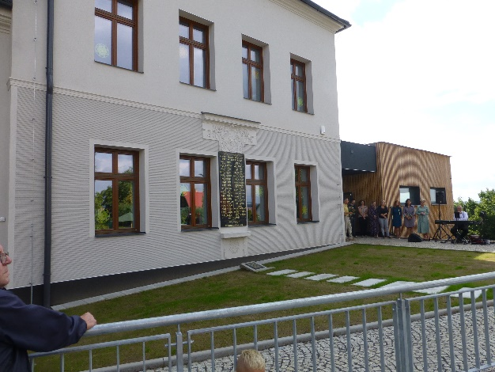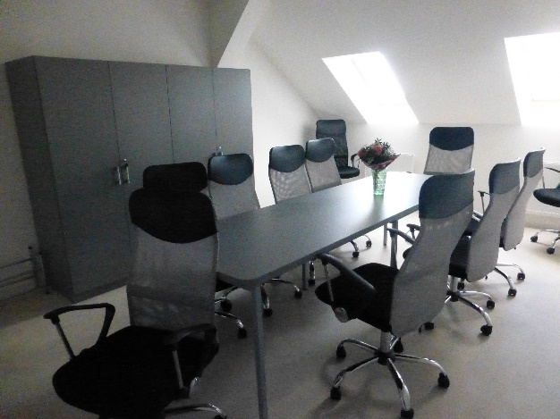

Základní škola
ZŠ je školou pouze s 1. stupněm. Vyučuje se v 5 ročnících a 5 třídách, kapacita je od 27. 9. 2021 celkem 105 žáků.
Škola nemá svou tělocvičnu (využívá sokolovnu na návsi v Mašově asi 200 m daleko). Škola není bezbariérová, stojí v turnovské místní části Mašov, asi 2 km od centra Turnova. Školu navštěvují děti nejen z okrajových částí města tj. Mašova, Pelešan, Kadeřavce, Valdštejnska, ale i okolních obcí Kacanovy, Modřišice (Podháj), Olešnice, Vyskeř, Všeň. V roce 2021 byla dokončena investičně náročná přístavba školy, rekonstrukce učeben, kabinetů, zřízení venkovní učebny a rekonstrukce zahrady. Plánuje se renovace hřiště a nový altán.
Školní družina
Školní družina má kapacitu 60 účastníků. Plánuje se investice do herních prvků pro školní družinu.
Školní jídelna – výdejna
Školní jídelna – výdejna má kapacitu 105 strávníků.

- ZÁKLADNÍ ŠKOLA TURNOV, SKÁLOVA 600, PŘÍSPĚVKOVÁ ORGANIZACE
Právnická osoba vykonává činnost základní školy, školní družiny, školní jídelny, školní jídelny –výdejny.

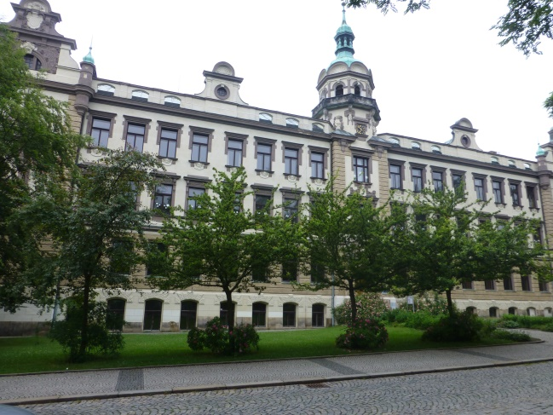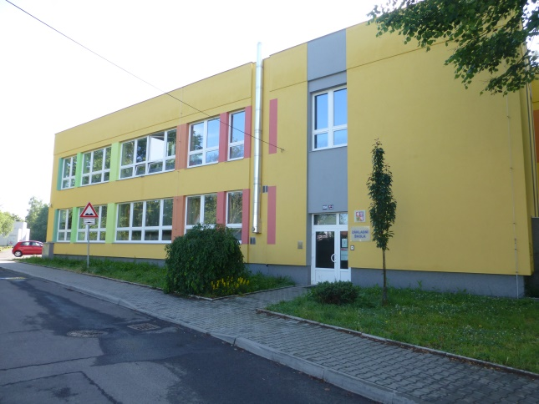

Základní škola
ZŠ je úplnou školou s 1. až 9. ročníkem. Vyučuje se v 29 třídách, kapacita je 680 žáků. Škola má dvě budovy. V hlavní budově Skálova 600 jsou třídy 5. – 9. ročníku, vedení školy, odborné učebny, dvě počítačové učebny, školní dílna, od roku 2016 i školní klub. V areálu hlavní budovy je nově rekonstruovaná tělocvična a školní jídelna. Zahrada-oddechový areál v zadním traktu budovy je využíván žáky k odpočinku, ke sportovnímu vyžití (především stolní tenis) a pro účely výuky v terénu. Škola nemá standardní venkovní hřiště. Pro tyto účely je využíván atletický areál AC Turnov a tělocvičny v Sokolovně a sportovní hale v sousedství školy. Budova je částečně bezbariérová, nachází se asi 350 m od náměstí Českého ráje.
Budova Alešova 1059 slouží pro výuku 1. – 4. ročníku, je zde školní družina, školní jídelna – výdejna, jedna počítačová učebna. Součástí pracoviště je oplocená školní zahrada s výsadbou okrasných dřevin, která slouží převážně jako oddechový nebo sportovní areál (mini fotbal, stolní tenis). Toto pracoviště nemá vlastní tělocvičnu ani hřiště, vedle školy je sportovní hala. Budova je částečně bezbariérová, stojí nedaleko železniční stanice Turnov, asi 2 km od náměstí Českého ráje.
Škola je spádovou pro region Turnovska. ZŠ je spoluvlastníkem horské chalupy v Pasekách nad Jizerou. Využívá se pro lyžařské výcvikové kurzy žáků 7. ročníku a školní výlety nebo exkurze do Krkonoš. Škola provedla modernizace učebny chemie, jazykové učebny a učebny výpočetní techniky, rozvoj vnitřní konektivity školy a rekonstrukci hygienického zařízení tělocvičny. V budově v Alešově ulici došlo k rozšíření 1. stupně. V budově Skálova se plánuje rekonstrukce spojovacího krčku k jídelně, revitalizace školní zahrady, rekonstrukce šaten, dále investičně náročná oprava fasády a vybavení pro smíšenou výuku. V plánu je i učebna polytechniky a robotiky a malá jazyková učebna v suterénu.
Školní družina
Školní družina má kapacitu 150 účastníků a je umístěna v Alešově ulici a v nedalekém objektu střední školy.
Školní jídelna
Školní jídelna ve Skálově ulici má od 1. 9. 2021 kapacitu 1000 strávníků, je možnost i stravování cizích strávníků. Proběhla investice do doprovodného stravovacího zařízení (výdajové terminály) a vybavení kuchyně. Připravuje se pořízení konvektomatu.
Školní jídelna – výdejna
Školní jídelna – výdejna v Alešově ulici má od 1. 9. 2021 kapacitu 350 strávníků.

- ZÁKLADNÍ ŠKOLA TURNOV, ZBOROVSKÁ 519, PŘÍSPĚVKOVÁ ORGANIZACE
Právnická osoba vykonává činnost základní školy, základní školy speciální a školní družiny.

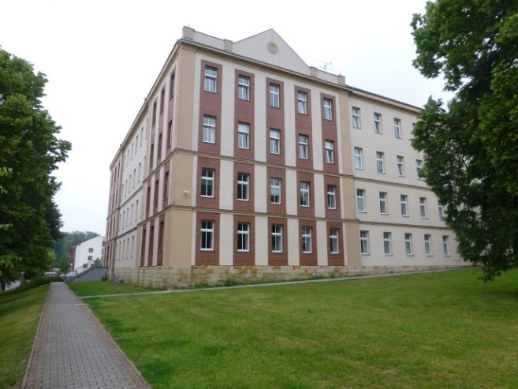

Základní škola a základní škola speciální
Kapacita základní školy je 150 žáků, kapacita základní školy speciální je 24 žáků. Celková kapacita ZŠ je stanovena na 190 žáků. Zřizovatelské kompetence přešly z Libereckého kraje na Město Turnov v roce 2015. Dříve škola působila v Turnově v Sobotecké ulici. Škola se nachází v objektu Obchodní akademie, Hotelové školy a Střední odborné školy asi 900 m od náměstí Českého ráje. Vyučuje se v 10 ročnících a 8 třídách, ve školním roce 2021/2022 se zde učilo 58 žáků.
Stravování žáků je zajištěno ve školní jídelně Obchodní akademie, Hotelové školy a Střední odborné školy. Škola nemá vlastní tělocvičnu, využívá prostor ZŠ Žižkova a ZŠ Skálova. Na pracovní vyučování žáci dochází do ZŠ Skálova. Škola je bezbariérová. Škola realizovala investice do nového vybavení učebny ICT. Plánuje se vybudování cvičné kuchyňky a dílny (učebny polytechnické výchovy).
Školní družina
Školní družina má kapacitu 15 účastníků.

- ZÁKLADNÍ ŠKOLA TURNOV, ŽIŽKOVA 518, PŘÍSPĚVKOVÁ ORGANIZACE
Právnická osoba vykonává činnost základní školy, školní družiny, školního klubu a školní jídelny – výdejny.

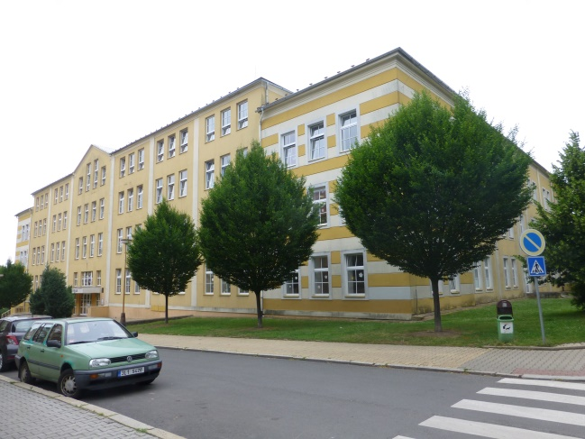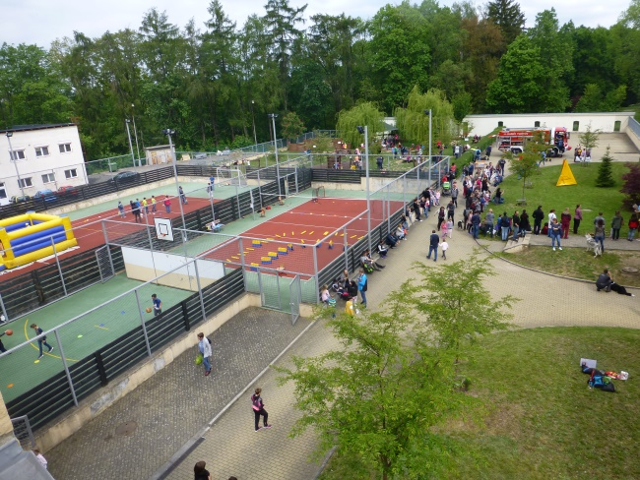

Základní škola
ZŠ je úplnou školou s 1. až 9. ročníkem. Vyučuje se v 25 třídách, kapacita je 670 žáků. Areál školy byl otevřen v roce 1995. Vznikl přebudováním části areálu bývalých kasáren, které od roku 1968 užívala sovětská armáda. Areál byl v průběhu dalších let dobudováván a dokončen byl až v roce 2004 vybudováním dětské zahrady.
Součástí celého areálu školy jsou 4 propojené části – 1. hlavní budova, 2. školička, 3. tělocvičny a jídelna, 4. hřiště a dětská zahrada.
Hlavní budova slouží celému druhému stupni a vyšším ročníkům prvního stupně a části školní družiny V této budově sídlí vedení školy, jsou zde všechny odborné učebny a kabinety se sbírkami, dílny, dvě učebny výpočetní techniky, v přízemí je knihovna se studovnou (školní klub).
Školička navazuje kolmo na hlavní budovu, jsou zde umístěny nižší třídy prvního stupně, část školní družiny, tělocvična a keramická dílna. Ve spojení školičky s hlavní budovou je školní bufet, v tomto místě se také napojuje areál školní jídelny a tělocvičen.
V areálu školy se nachází dvě tělocvičny – velká (fotbal apod.) a malá (se zrcadly), k dispozici jsou šatny a kompletní sociální zázemí (odděleně pro školu a pro veřejnost). Obě tělocvičny mají podlahové vytápění. Tělocvičny spolu s venkovními hřišti slouží potřebám školy i veřejnosti.
Areál hřišť zahrnuje dvě hřiště (velké – fotbal, basket, házená, tenis atd., malé – volejbal, nohejbal atd.) a tenisovou zeď. Hřiště mají umělý povrch. Pro děti mladšího školního věku funguje dětská zahrada s dřevěnými prolézačkami, hradem, altánkem a malým hřištěm. Pro oddych i pro výuku pod širým nebem slouží školní terasy. Pro aktivní vyžití ve volných chvílích mohou žáci využít dva pevně zabudované stoly pro stolní tenis, které se nacházejí ve dvoře školy. Škola je bezbariérová. Provedeny byly opravy střechy a rekonstrukce jazykové a přírodovědné učebny a výměna části oken. Plánují se rekonstrukce učeben přírodopisu, fyziky, výpočetní techniky, robotiky a obnova vybavení učebny hudební výchovy. Škola se nachází asi 900 m od náměstí Českého ráje. ZŠ je spádovou školou pro okolní neúplné školy.
Školní družina
Školní družina má kapacitu 175 účastníků.
Školní klub
Školní klub sídlí v přízemí školy a má kapacitu 120 žáků, je zde též školní informační centrum a školní knihovna v 2 propojených prostorech.

Školní jídelna – výdejna
Školní jídelna – výdejna má kapacitu 720 strávníků, obědy se dovážejí ze sousední střední školy. Byl realizován nákup velkokapacitní myčky.

- ZÁKLADNÍ ŠKOLA A MATEŘSKÁ ŠKOLA VŠEŇ, PŘÍSPĚVKOVÁ ORGANIZACE
Právnická osoba vykonává činnost základní školy, mateřské školy, školní družiny, školní jídelny a školní jídelny – výdejny.

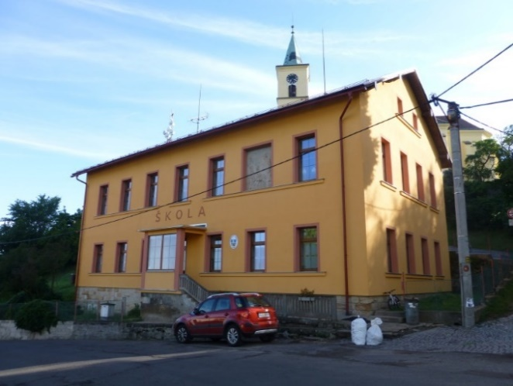

Základní škola
ZŠ je školou pouze s 1. stupněm. Vyučuje se v 5 ročnících a 4 třídách, kapacita je 80 žáků. K dispozici má škola venkovní terasu a kuchyňku. V podkroví je půda s možností rekonstrukce na další dvě učebny a sociální zařízení. K budově přiléhá členitá školní zahrada. ZŠ nemá vlastní tělocvičnu, využívá obecní tělocvičnu. Škola není bezbariérová a nachází se přímo v centru obce na návsi. Škola plánuje venkovní třídu – učební altán, rekonstrukci toalet a sanaci zdiva budovy.
Mateřská škola
Mateřská škola má 2 třídy a kapacitu 28 dětí. V budově je i školní jídelna. Uvnitř budovy je šatna, herna, jídelna a ložnice. Na zahradě je situováno pískoviště a různé herní prvky, před sadem je kopečkový areál. Škola je bezbariérová. Škola je na okraji obce asi 300 m od ZŠ.
Školní družina
Školní družina má kapacitu 35 účastníků.
Školní jídelna
Školní jídelna v areálu MŠ má kapacitu 80 strávníků, obědy se odtud vozí i do základní školy.
Školní jídelna – výdejna
Školní jídelna – výdejna v areálu ZŠ má kapacitu 60 strávníků, obědy se dovážejí z mateřské školy.

- MATEŘSKÁ ŠKOLA SEDMIHORKY – PŘÍSPĚVKOVÁ ORGANIZACE
Právnická osoba vykonává činnost mateřské školy a školní jídelny – výdejny.

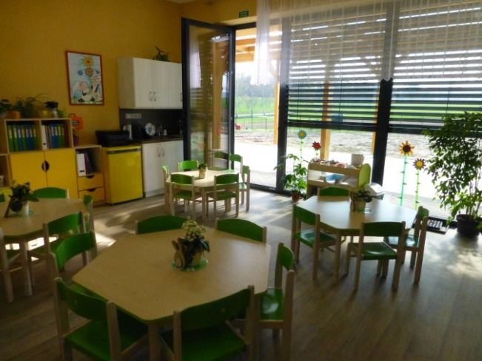

Mateřská škola
Mateřská škola má 1 třídu a kapacitu 28 dětí. MŠ sídlí v nové přízemní bezbariérové budově postavené k tomuto účelu vedle Obecního úřadu. Provoz v tomto objektu byl zahájen 10. 12. 2018. Vedle školy je umístěna zahrada. Škola provedla investice na vybavení zahrady, plánuje se další úprava venkovního prostředí a vybudování a vybavení knihovny.
Školní jídelna – výdejna
Školní jídelna – výdejna má kapacitu 28 strávníků, obědy se dovážejí ze ZŠ a MŠ Sluníčko v Turnově.

- ZÁKLADNÍ UMĚLECKÁ ŠKOLA TURNOV, PŘÍSPĚVKOVÁ ORGANIZACE

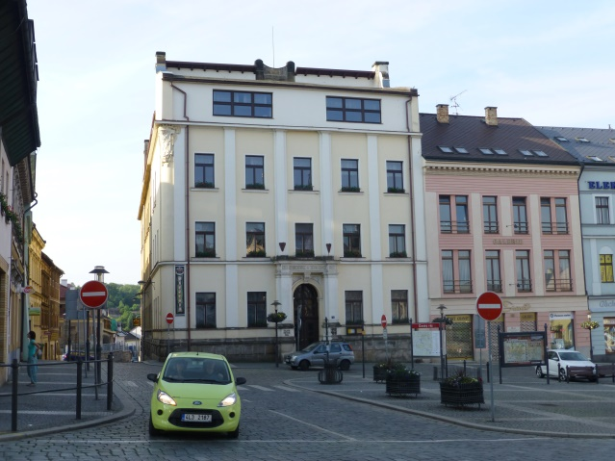

Základní umělecká škola má kapacitu 690 žáků. Zaměřuje se na výuku hudebních, výtvarných, tanečních a literárně-dramatických oborů. Nově nabízí i vzdělávání pro seniory. Škola má 4 podlaží, široká schodiště, 18 učeben, v přízemí je koncertní sál a výstavní síň. Škola není bezbariérová, stojí v centru města přímo na náměstí Českého ráje. Škola plánuje investice do bezbariérového přístupu, do učebny pro multimediální tvorbu, do výměny oken a opravy vnějšího pláště budovy.

- STŘEDISKO VOLNÉHO ČASU ŽLUTÁ PONORKA TURNOV, PŘÍSPĚVKOVÁ ORGANIZACE

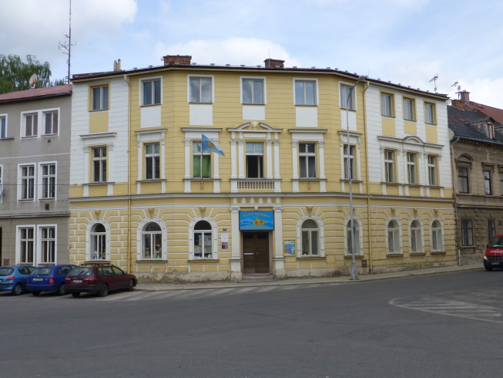

V budově Žluté ponorky Turnov je k dispozici velký a malý sál, 4 klubovny, 3 dílny a prostory pro ubytování. Nedávno bylo dokončeno vybavení učeben mineralogie a keramiky. Realizován byl bezbariérový přístup do budovy. Objekt ale není bezbariérový. Realizována byla výměna topení v celém objektu. Od školního roku 2018/19 byla otevřena nová pobočka v ulici Alešova 1723 v budově Obchodní akademie, Hotelové školy a Střední odborné školy, kde fungují 3 učebny. Žlutá ponorka též v letních měsících využívá tábořiště Krčkovice u Hrubé Skály (30 stanů s dřevěnými podsadami, pevný objekt sociálního zařízení, kuchyň a jídelna). V areálu ZŠ Žižkova provozuje Středisko volného času keramickou dílnu. Na sezonním dopravním hřišti na skautském ostrově na Koňském trhu v Turnově zajišťuje povinnou výuku dopravní výchovy pro žáky 4. ročníku ZŠ. Pokračuje též spolupráce se Spolkem astronomů Liberecka na Hvězdárně v Turnově, kde probíhají veřejná pozorování a programy pro školy. Společností Sundisk byla provedena 1. etapa rekonstrukce, technický stav však zatím neumožňuje širší využití objektu s učebnou pro 20-25 dětí, sociálním zázemím i zahradou. Plánuje se rekonstrukce cvičebního sálu, vybudování přírodní táborové základny v Krčkovicích, modernizace některých učeben a vytvoření specializované boulderingové učebny.

- GYMNÁZIUM, TURNOV, JANA PALACHA 804, PŘÍSPĚVKOVÁ ORGANIZACE

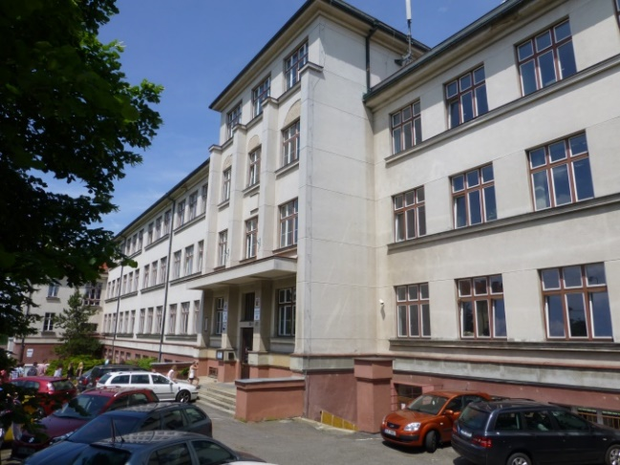

Základní vzdělávání poskytují první čtyři ročníky osmiletého studia ve 4 třídách po 30 žácích (celková kapacita osmiletého gymnázia je 300 žáků). Škola má vlastní tělocvičnu, školní hřiště a školní jídelnu v suterénu školy. V objektu školy je plavecký bazén, který slouží školám i veřejnosti. Škola není bezbariérová, nachází se asi 700 m od náměstí Českého ráje. Zřizovatelem je Liberecký kraj.

Seznam zkratek

AC Atletický klub
ADHD Porucha pozornosti s hyperaktivitou, též hyperkinetická porucha (Attention Deficit Hyperactivity Disorder)
APIV Akční plán inkluzivního vzdělávání
APZ Aktivní politika zaměstnanosti
BYOD Koncept Přines si vlastní zařízení (Bring Your Own Device)
CLLD Komunitně vedený místní rozvoj
CLIL Integrovaná výuka předmětu a cizího jazyka (Content and Language Integrated Learning)
CVLK Centrum vzdělanosti Libereckého kraje
ČR Česká republika
ČSÚ Český statistický úřad
ČŠI Česká školní inspekce
DVPP Další vzdělávání pedagogických pracovníků
ESIF Evropské strukturální a investiční fondy
EU Evropská unie
EVVO Environmentální výchova
FK Fotbalový klub
G Gymnázium
GDPR Obecné nařízení o ochraně osobních údajů (General Data Protection Regulation)
ICM Informační centrum pro mládež Turnov
ICT Informační a komunikační technologie
IČO Identifikační číslo organizace
IPRÚ Integrovaný plán rozvoje území
IROP Integrovaný regionální operační program
IT Informační technologie
ITI Integrovaná územní investice (Integrated Territorial Investment)
KA Klíčová aktivita
KAP Krajský akční plán
KAP LK Krajský akční plán Libereckého kraje
KÚ LK Krajský úřad Libereckého kraje
LK Liberecký kraj
MAP Místní akční plán
MAS Místní akční skupina
MMR Ministerstvo pro místní rozvoj
MPSV Ministerstvo práce a sociálních věcí
MŠ Mateřská škola
MŠMT Ministerstvo školství, mládeže a tělovýchovy
MÚ Městský úřad
NNO Nestátní nezisková organizace
NPI ČR Národní pedagogický institut České republiky
OA, HŠ a SOŠ Obchodní akademie, Hotelová škola a Střední odborná škola
OECD Organizace pro hospodářskou spolupráci a rozvoj (Organisation for Economic Co-operation and Development)
OP JAK Operační program Jan Amos Komenský
OP PPR Operační program Praha – pól růstu
OP VVV Operační program Výzkum, vývoj a vzdělávání
OP Z+ Operační program Zaměstnanost plus
o.p.s. Obecně prospěšná společnost
ORP Obec s rozšířenou působností
o.s. Občanské sdružení
OSN Organizace spojených národů
OSPOD Orgán sociálně-právní ochrany dětí
PAS Porucha autistického spektra
PPP Pedagogicko-psychologická poradna
PR LK Program rozvoje Libereckého kraje
PS Pracovní skupina
RT Realizační tým
RVP PV Rámcový vzdělávací program pro předškolní vzdělávání
RVP ZV Rámcový vzdělávací program pro základní vzdělávání
ŘV Řídící výbor
SL Strategická linie
SO ORP Správní obvod obce s rozšířenou působností
SPC Speciální pedagogické centrum
SR MAP Strategický rámec Místního akčního plánu
SRP Strategické řízení a plánování ve školách a v územích
SRPŠ Sdružení rodičů a přátel školy
SVČ Středisko volného času
SVP Speciální vzdělávací potřeby
STEM Koncept propojení oborů věda, technologie, strojírenství a matematika (Science, Technology, Engineering, and Mathematics)
SŠ Střední škola
ŠD Školní družina
ŠJ Školní jídelna
ŠVP Školní vzdělávací program
ŠVP ZV Školní vzdělávací program pro základní vzdělávání
TJ Tělovýchovná jednota
TSC Tělovýchovně sportovní klub Turnov
UNESCO Organizace OSN pro vzdělání, vědu a kulturu (United Nations Educational, Scientific and Cultural Organization)
VCT Vzdělávací centrum Turnov, o.p.s.
VOŠ Vyšší odborná škola
z.s. Zapsaný spolek
ZŠ Základní škola
z.ú. Zapsaný ústav
ZUŠ Základní umělecká škola
ZZoR Závěrečná zpráva o realizaci

Čtenářská gramotnost je schopnost jedince porozumět textu, přemýšlet o něm a používat jej k dosahování určených cílů, k rozvoji vlastních schopností a vědomostí a k aktivnímu začlenění do života lidského společenství. Matematická gramotnost je schopnost jedince poznat a pochopit roli, kterou hraje matematika ve světě, dělat dobře podložené úsudky a proniknout do matematiky tak, aby splňovala jeho životní potřeby jako tvořivého, zainteresovaného a přemýšlivého občana.

